联合国 |  | EP
 |  | UNEP(DTIE)/Hg/INC.7/6/Add.1
 | 联合国  环境规划署 | Distr.: General  21 October 2015  Chinese  Original: English
拟定一项具有法律约束力的全球性汞问题文书
政府间谈判委员会
第七届会议
2016年3月 10至15日，约旦死海
临时议程*项目3 (b)
为筹备《关于汞的水俣公约》开始生效和公约缔约方
大会第一次会议而开展的工作：按照《公约》的规定
应由缔约方大会第一次会议决定的事项

技术专家组关于根据《公约》第八条的要求拟订最佳可得技术/最佳环境实践指导意见草案的报告
秘书处的说明
1. 秘书处谨随本说明附上空气排放问题技术专家组的工作成果，即由专家组编写提交政府间谈判委员会的指导意见草案。
2. 指导意见载于下列附件：
  - 附件一：绪论；
  - 附件二：常用技术；
  - 附件三：监测；
  - 附件四：燃煤电厂和燃煤工业锅炉；
  - 附件五：有色金属（《公约》附件D具体列出的铅、锌、铜和工业用金）生产中使用的冶炼和焙烧工艺；
  - 附件六：废物焚烧设施；
  - 附件七：水泥熟料生产设施。
附件一

绪论

目录
1 导言 3
1.1 文件的目的 3
1.2 指导意见的结构 3
1.3 汞的化学形态 3
1.4 我们为何要关注汞排放问题？ 3
1.5 本指导意见涵盖的汞排放源 4
1.6 《水俣公约》的相关规定 5
1.7 选择并采用最佳可得技术的考量 7
1.8 性能水平 7
1.9 最佳环境实践 8
1.10 跨介质影响 8
1.11 多种污染物控制技术 8
1.12 其他国际协定 8
1.12.1 控制危险废物越境转移及其处置巴塞尔公约 9
1.12.2 远距离越界空气污染公约 9
1.13 环境署全球汞伙伴关系 9

1 导言

1.1 文件的目的
本文件提供关于最佳可得技术和最佳环境实践的指导意见，协助缔约方履行《关于汞的水俣公约》（下称“《公约》”）规定的义务。这些义务是控制并在可行时减少属于《公约》附件D中所列来源类别的点源的汞和汞化合物在大气中的排放。指导意见已按第八条的要求拟订并通过。

1.2 指导意见的结构
指导意见分七章。本章是介绍性的，阐述关于汞的难题的一般性信息和《公约》的规定，特别是与汞在大气中的排放有关的规定。本章还介绍一些涉及贯穿各领域的信息，包括选择及采用最佳可得技术和最佳环境实践的考量。
第2章总体介绍一般适用于第八条涵盖的所有来源类别的常用控制排放技术；第3章介绍监测这些来源向大气层排放汞的情况的一般要素。
第4、5、、6和7章阐述附件D所列来源类别。每章涉及一个来源类别，但考虑到燃煤电厂和燃煤工业锅炉在流程和适用的控制方面的类似之处，关于这两者的指导意见在同一章内阐述。
以个案研究为形式的补充信息也在另行印发的文件里提供，但这些个案研究不是正式指导意见的一部分。

1.3 汞的化学形态
汞是一种化学元素，以不同化学形态存在。《公约》处理元素汞和汞化合物问题，但仅仅涉及人为排放或释放汞及其化合物的情况。无机汞化合物包括氧化物、硫化物、氯化物等等。在本指导意见中，“汞”系指元素汞和汞化合物，除非上下文清楚说明所指的是某一特定状态。这与关于排放的第八条的范围是一致的。第八条涉及控制并于可行时减少通常表述为“总汞”的汞和汞化合物的排放问题。
附件D所列类别的汞排放的化学形态因来源类型和其他因素不同而异。气态元素汞在大气层人为排放中最为常见（环境署，2013年）。其余排放物的状态为气态氧化汞或粘附于排放微粒的汞。这些状态在大气里的寿命短于气态元素汞，在释放后更快地沉积到地面或水体（环境署，全球汞评估，2003年）。元素汞在大气中会转化成氧化汞，氧化汞更易于沉积。
汞也可存在于有机化合物之中，例如甲基汞或乙基汞，这些状态的毒性最强。有机汞化合物不是由《公约》第八条涵盖的来源排放的，但元素汞或氧化汞在沉积后可在某些条件下被环境里的细菌转化为有机化合物。

1.4 我们为何要关注汞排放问题？
大家承认，汞是受全球关注的化学品，因为汞可在大气中远距迁移，在环境中持久存在，能在各种生态系统中进行生物累积，并会对人类健康和环境产生重大不利影响。
汞，无论是元素状态还是有机状态，在高浓度时对中枢神经系统和外周神经系统都有毒性，吸入汞蒸气会对神经系统、消化系统、免疫系统、肺和肾产生有害影响。有机汞化合物甚至在浓度较低时也会影响生长中的器官，如胎儿神经系统。汞也广泛存在于许多生态系统，在世界各地许多淡水鱼类和海洋鱼类中都测到很高的汞含量。汞具有生物积累性质，因而在处于食物链顶端的生物体中有较高的含量。人接触汞的主要途径是吃鱼。
全球最严重的人为释放汞的情况是向空气释放，但汞也从各种来源直接向水体和陆地释放。汞进入环境后即持久存在，以各种状态游荡在空气、水、沉降物、土壤和生物群之间。从几乎任何当地来源排放或释放的汞都加入到全球汞的总量之中，不断被迁移，沉积到地面和水中，然后又重新迁移。甚至连汞释放量极少的国家和远离工业活动的地区也可能受到不利影响。例如，在远离任何重大释放源的北极也发现有很高含量的汞。
实施控制或减少汞排放的措施，可望为公共健康和环境带来明确的好处。这些好处具有经济价值。在一些国家和区域已对这些好处作了量化的估计，但很难在全球范围内估计这些好处的价值。尽管如此，这些价值很可能是相当大的。
但实施控制汞排放的措施通常将需要有一些成本。安装控制技术可能需要资本，运行和维护设施可能要增加成本，或这两方面的需要都少不了。关于每一来源类别的章节凡在现有可靠资料时均举例说明特定设施的费用情况。然而，实际费用可能要取决于设施的具体情况；因此，所引的数字只能被视为可能的费用水平的大致说明。对于任何特定情况，则需要获取关于特定设施的具体信息。大家承认，这些费用一般由特定设施的运营者承担，而上文所述的好处归于整个社会。

1.5 本指导意见涵盖的汞排放源
《公约》仅涉及人为排放和释放汞的问题（自然发生的来源，如火山等，不属《公约》范围），第八条处理《公约》附件D所列五个特定来源类别的事项。初步清单上列有燃煤电厂、燃煤工业锅炉、有色金属生产中使用的冶炼和焙烧工艺、废物焚烧设施和水泥熟料生产设施。第4、5、6和7章对这些工艺作了详述。如果汞存在于相关工艺所用的燃料和原材料中或存在于焚烧厂焚烧的废物中，这些来源就可能排放汞。
附件D没有列出的其他来源也向大气排放汞，例如手工和小规模采金业，这可能是最大的排放源。有的工业流程用到汞，例如作为催化剂，因而也会向大气排放汞。《公约》其他条款处理这些来源的问题，这些来源不属本指导意见的范围。
2013年环境署全球汞评估提供了大气层人为汞排放的估计数。但评估中所用的类别与附件D的类别并不完全相吻合。

1.6 《水俣公约》的相关规定
《公约》处理人为排放的汞的生命周期的所有方面的问题，其中各项规定需要作为整体来考虑。
《公约》中有关于汞供应来源和贸易、添加汞的产品和使用汞的制造工艺、手工和小规模采金业、排放和释放、汞环境无害化临时储存、汞废物、受到污染的场地的规定，有关于监测、清册、缔约方汇报、信息交流、公共信息、认识和教育、研究、开发和监测、健康事项的规定，还有关于财政资源和能力建设、技术援助和技术转让的规定。
《公约》第二条载有关于汞和汞化合物以及关于最佳可得技术和最佳环境实践的下列定义：
“(b) ‘最佳可得技术’系指在考虑到某一特定缔约方或该缔约方领土范围内某一特定设施的经济和技术因素的情况下，在防止并在无法防止的情况下减少汞向空气、水和土地的排放与释放以及此类排放与释放给整个环境造成的影响方面最为有效的技术。在这一语境下：
“‘最佳’系指在实现对整个环境的高水平全面保护方面最为有效；
“‘可得’技术，就某一特定缔约方和该缔约方领土范围内某一特定设施而言，系指其开发规模使之可以在经济上和技术上切实可行的条件下，在考虑到成本与惠益的情况下，应用于相关工业部门的技术——无论上述技术是否应用或开发于该缔约方领土范围内，只要该缔约方所确定的设施运营商可以获得上述技术；以及
“‘技术’系指所采用的技术、操作实践，以及设备装置的设计、建造、维护、运行和退役方式。
“(c) ‘最佳环境实践’系指采用最适宜的环境控制措施与战略的组合；
“(d) ‘汞’系指元素汞（Hg(0)，化学文摘社编号：7439-97-6）；
“(e) ‘汞化合物’系指由汞原子和其他化学元素的一个或多个原子构成、且只有通过化学反应才能分解为不同成分的任何物质”。
《公约》第八条第一至六款及其附件D转载如下：
第八条
排放
一、 本条文适用于通过对属于附件D中所列来源类别的范围的点源的排放采取措施，以控制、并于可行时减少通常表述为“总汞”的汞和汞化合物向大气中的排放问题。
二、 对于本条文而言：
（a）“排放”系指汞或汞化合物向大气中的排放；
（b）“相关来源”是指属于附件D中所列来源类别范围的某种来源。缔约方可选择确立相关标准，用以确定附件D中所列某一来源类别内所涵盖的相关来源，只要关于其中任何来源的标准中包括来自所涉类别的排放量至少为75%即可；
（c）“新来源”是指属于附件D中所列类别的、且其建造或重大改造工程始于自以下日期起至少1年以后的任何相关来源：
1. 本公约对所涉缔约方开始生效之日；或
2. 对附件D的某一修正案对所涉缔约方开始生效之日——该来源系完全因为上述修正案才开始适用本公约之各项规定；
（d）“重大改造”是指对可导致排放量大幅增加的相关来源的重大改造工程，其中不包括因对副产品的回收而导致的排放量的任何变化。应当由所涉缔约方决定某一改造是否属于重大改造；
（e）“现有来源”系指不属于新来源的任何相关来源；
（f）“排放限值”系指对源自排放点源的汞或汞化合物的浓度、质量或排放率实行的限值，通常表述为某种来自某一点源的“总汞”；
3. 拥有相关来源的缔约方应当采取措施，控制汞的排放，并可制订一项国家计划，设定为控制排放而采取的各项措施及其预计指标、目标和成果。任何计划均应自本公约开始对所涉缔约方生效之日起4年内提交缔约方大会。如果缔约方选择依照第二十条制订一项国家实施计划，则该缔约方可把本款所规定的计划纳入其中。
4. 对于新来源而言，每一缔约方均应要求在实际情况允许时尽快、但最迟应自本公约开始对其生效之日起5年内使用最佳可得技术和最佳环实践，以控制并于可行时减少排放。缔约方可采用符合最佳可得技术的排放限值。
5. 对于现有来源而言，每一缔约方均应在在实际情况允许时尽快、但不迟于自本公约开始对其生效之日起10年内，在其国家计划中列入并实施下列一种或多种措施，同时考虑到其国家的具体国情、以及这些措施在经济和技术上的可行性及其可负担性；
（a）控制并于可行时减少源自相关来源的排放的量化目标；
（b）采用控制并于可行时减少来自相关来源的排放限值；
（c）采用最佳可得技术和最佳环境实践来控制源自相关来源的排放；
（d）采用针对多种污染物的控制战略，从而取得控制汞排放的协同效益；
（e）减少源自相关来源的排放的替代性措施。
6. 缔约方既可对所有相关的现有来源采取同样的措施，亦可针对不同来源类别采取不同的措施。目标是使其所采取的措施得以随着时间的推移在减少排放方面取得合理的进展。

附件D
汞及其化合物的大气排放点源清单点源类别：
燃煤电厂；
燃煤工业锅炉；
有色金属生产当中使用的冶炼和焙烧工艺；¹
废物焚烧设施；
水泥熟料生产设施。
¹ 就本附件而言，有色金属系指铅、锌、铜和工业用金。

1.7 选择并采用最佳可得技术的考量
上文第1.6节所列《公约》第二条关于“最佳可得技术”的定义构成缔约方确定其境内设施最佳可得技术的基础。
缔约方需要利用最佳可得技术来控制并在可行时减少第八条第二款第(3)项界定的新来源的排放，利用最佳可得技术也是缔约方可用于第八条第二款第(5)项界定的现有来源的若干措施之一。缔约方可对所有相关现有来源采取同样的措施，也可对不同的来源类别采取不同的措施。本节旨在帮助缔约方选择并采用最佳可得技术。
选择并采用最佳可得技术的程序应包括下列一般步骤：
- 第1步：掌握关于来源或来源类别的信息。这可包括但不限于关于流程、投入材料、给料或燃料的信息，以及关于包括吞吐容量在内的实际产量或预期产量的信息。其他相关信息可包括设施预期使用寿命，以及控制其他污染物的要求或计划。在涉及现有设施时，设施预期使用寿命可能特别重要。
- 第2步：了解与所审议来源有关的所有可选的排放控制技术及其组合，包括本指导意见关于常用技术和特定来源类别的章节中所述的技术。
- 第3步：在这些选项中，考虑到适用于业内设施类型的技术，也考虑到可能影响选择某些技术的实际限制因素，确定技术上可行的控制选项。
- 第4步：由此选出控制技术选项。根据本指导意见所述的性能水平，选出的方案对于控制并在可行时减少汞排放应是最为有效的，对于以普遍高水平保护人类健康和整个环境也应是最为有效的。
- 第5步：确定这些选项中哪些可在经济及技术可行的条件下实施，在这样做时，考虑到成本和惠益，并根据缔约方的断定，考虑到设施运营者能否获取所选技术的问题。为了长期维持已达到的性能水平，还需考虑到技术的妥善维护和运行控制。

1.8 性能水平
关于每一来源类别的各章都包含其中所述在运用控制技术的设施已达到性能水平的信息，只要目前已有这种信息。这种信息不应被解释为关于排放限值的建议。根据第八条第二款第(6)项的定义，“排放限值”系指“对源自排放点源的汞或汞化合物的浓度、质量或排放率实行的限值，通常表述为某种来自某一点源的‘总汞’”。该条第四款规定缔约方可采用符合最佳可得技术的排放限值，控制并于可行时减少新来源的排放。该条第五款所列措施中包括排放限值，缔约方可选择对现有来源采用一种或多种措施。缔约方如果选择采用排放限值，就应考虑关于选择和采用最佳可得技术的前一节中所述的类似因素。
关于缔约方可如何选择按照《公约》确定目标及为现有来源设定排放限值的指导意见载于一份另行印发的文件，题为“指导意见：帮助缔约方实施第五款规定的措施，特别是制定目标和设定排放限值”（截至2015年9月仍在编制中）。

1.9 最佳环境实践
根据《公约》的定义，“最佳环境实践” 系指“采用最适宜的环境控制措施与战略的组合”。
妥善维护设施和测量设备对于有效运用控制和监测技术十分重要。要保证运行良好，训练有素的操作员不可或缺，他们知道需要关注各个流程。运营设施的组织如能在各级都作出周全规划和承诺，也将有助于维持性能水平，行政管制和设施其他管理做法也有帮助。
关于每一来源类别特定的最佳环境实践的信息载于关于这些来源类别的各章。

1.10 跨介质影响
利用本指导意见所述的技术，可控制或减少附件D所列来源类别的汞排放。关于每一来源类别的跨介质影响的信息载于关于这些来源类别的各章。从烟道气里分离的汞会出现在别处，例如，出现在飞尘或底灰等固体里，或出现在淤泥等液体或固液体混合体里。由于汞在这些材料里的浓度可能高于在投入材料里的浓度，在处理这类残渣时或在利用这类残渣作为其他流程的组成部分时，应注意避免可能发生通过沥滤释放汞的情况，或汞和其他令人关注的成分跨介质转移的情况。在国家一级确定最佳可得技术/最佳环境实践时，监管部门应考虑到这些因素。《公约》其他条款也可能与此有关，特别是关于汞废物的第十一条。

1.11 多种污染物控制技术
一些技术可用于控制一系列污染物的排放，如微粒物质、有机污染物、氧化硫、氧化氮和包括汞在内的重金属。应考虑利用能同时控制若干种污染物的技术的优势，在控制汞排放的同时也带来其他好处。在评估这些技术时，还应考虑控制汞的效率、对其他污染物的控制等因素，以及潜在的不利后果，如在整个系统内降低效率或造成跨介质影响。
第八条第五款述及利用多种污染物控制战略在控制汞排放的同时取得其他好处的问题，以此作为处理现有来源的排放的一个选项。

1.12 其他国际协定
《水俣公约》缔约方也可成为可能需要与《水俣公约》一并考虑的其他相关全球或区域多边环境协定的缔约方。
例如，《关于持久性有机污染物的斯德哥尔摩公约》的规定涉及《水俣公约》附件D所列的许多来源类别。因此，作为这两个公约的缔约方的国家将需要确保它们也注意到前者的相关规定。
《水俣公约》的一些缔约方可能也是另两项相关协定的缔约方：《控制危险废物越境转移及其处置巴塞尔公约》和《远距离越界空气污染公约》。这两项公约是在联合国欧洲经济委员会的框架内通过的。

1.12.1 控制危险废物越境转移及其处置巴塞尔公约
《巴塞尔公约》的目标是保护人类健康和环境，防止危险废物和其他废物的产生、管理、跨境转移和处置造成不利影响。
控制和减少汞排放的措施的实施可能会产生危险废物。《水俣公约》第十一条对这些废物的处理作了规定，其中第三款规定缔约方在顾及《巴塞尔公约》规定的义务和指导原则的情况下，以环境无害化的方式管理汞废物，并规定《巴塞尔公约》缔约方不得跨越国际边境运输汞废物，除非以遵照第十一条以及《巴塞尔公约》的条款进行环境无害化处置为目的。根据《巴塞尔公约》拟订的废物管理技术准则对于从相关来源捕汞产生的淤泥和其他废物的管理是有关的，可能非常有助于尽量减轻或防止可因这种废物管理不善而引起的跨介质影响。

1.12.2 远距离越界空气污染公约
《远距离越界空气污染公约》的目标是限制并尽可能逐步减少和防止由一系列污染物造成的空气污染，包括远距离越界空气污染。该公约的《重金属议定书》于1998年在丹麦奥胡斯获得通过，于2003年生效。《议定书》针对三种金属：镉、铅和汞。《议定书》涵盖的固定来源类别包括《水俣公约》附件D所列的相关来源。
《重金属议定书》缔约方承担的基本义务之一是将这三种金属的排放量减至1990年的水平（或1985至1995年之间另外某年份的水平）。《议定书》旨在减少工业来源（钢铁工业、有色金属工业、水泥生产、玻璃制造、氯碱工业）、燃烧过程（发电、工业锅炉）和废物焚烧时镉、铅和汞的排放。《议定书》于2012年经修正，增加灵活性，便于新缔约方加入，特别是便于东欧、高加索和中亚国家加入。关于控制《议定书》所涉来源类别重金属排放的最佳可得技术的指导文件也在2012年获得通过。

1.13 环境署全球汞伙伴关系
环境署理事会呼吁各国政府与其他利益攸关方建立伙伴关系，作为减轻汞及其化合物释放到环境中影响人类健康和环境的风险的一个途径。由此产生的全球汞伙伴关系的总体目标是保护人类健康和全球环境，防止释放汞及其化合物的影响，其途径是尽可能减少并在可行时最终在全球消除人为向空气、水和土地释放汞的做法。
伙伴关系目前有八个已定的行动优先事项（或称伙伴领域），其中四个与本指导意见特别有关：燃煤的汞控制；汞废物管理；汞供应和储存；水泥工业减少汞的使用。
这些伙伴关系领域获得的经验以及在伙伴关系中拟订的相关指导意见在拟订本最佳可得技术/最佳环境实践指导方针时已得到考虑。
进一步信息可查阅：http://www.unep.org/chemicalsandwaste/Mercury/GlobalMercuryPartnership/tabid/1253/Default.aspx。

附件二
常用技术

减排常用技术

本章一般性介绍适用于附件D所列所有点源类别的控制技术。与各个行业具体相关的补充信息载于与所涉行业有关的章节。
为了审议与值得注意的行业有关所有可能的选项，有必要考虑本节所述的常用技术以及每一行业的特定技术。
排放的粘附于微粒的汞可在不同程度上利用净化器予以捕捉。多数净化技术可普遍适用于各行业。汞控制的程度取决于汞的化学状态和形态，例如是氧化还是元素状态。元素汞大都不能以净化器捕捉：但如果将气态汞氧化，则可增强这些器具的除汞效率。减少粉尘的最常用的技术是袋滤器和静电沉淀器（ESP）。
各行业具体除汞的常用技术是将活性炭喷入烟道气或过滤层。为了提高活性炭的效率，可采用氧化剂（例如喷入烟道气流或由活性炭吸收）。
织物过虑器
袋滤器（织物过滤器、纺织品滤器）经过滤将粉尘微粒与气体分离。这些滤器是现有收尘手段中效率最高、成效最好的之一，其收集非常微小的微粒的效率可达到99.99%以上。气体进入过滤装置，通过袋滤器出来。根据烟道气的特征，袋滤器可用不同材料制成（例如针织或黏结的棉布、合成材料或玻璃纤维材料）。
为了提高过滤粉尘的能力，并延长材料寿命，过滤材料往往有涂层。最常见的材料是具有化学惰性的石灰石（碳酸钙）。这能形成所谓的滤饼，从而提高收尘效率。滤饼的使用能更好地捕捉细小的微粒，防止过滤材料受潮或受微粒摩擦。如果没有预先涂层，细小的微粒能穿透袋滤器系统的过滤材料，在起始阶段特别如此，因为袋滤器只能起一般过滤作用，更细小的微粒得靠强化的滤饼过滤。
气态汞大都将经袋滤器出来。因此，为了使该程序效率更高，应尽可能将气态汞转化为氧化状态，而氧化汞可粘附于微粒。要提高袋滤器效率，可采取不同的措施，例如同时喷射干的或半干的吸附剂（干喷洒），并进行补充过滤，附加滤饼反应性表面。
静电沉淀器
静电沉淀器（ESP）利用静电将粉尘微粒与排出的气体分离。充满灰尘的气体经过由充电收尘电极形成的通道。飞扬的微粒从电极之间的电离场穿过时得到负电荷。充电的微粒便被吸到底部或依附到正电极上。电极上收集的材料的去除，是靠摇摆或震荡收尘电极，摇摆或震荡的方式可以是不停的，也可以是按预定的间隔进行。静电沉淀器的清理通常无需中断气流。
影响静电沉淀器收集效率的主要因素是电阻率和微粒大小分布情况。其他影响因素有温度、烟道气流量、湿度、气流调节剂或表层收集物的增加。
湿法静电沉淀器结合充满水蒸气的气流（相对湿度100%）使用。湿法静电沉淀器通常用于去除工业工艺气流产生的硫酸雾等液滴。湿式静电沉淀器也常用于气体湿度大、含有可燃微粒或粘性微粒之处。
湿法净化器
湿法净化器有两种不同类型，一种主要用于除尘，另一种主要用于去除酸性气体化合物。
在湿法净化器中，净化液体（通常是水）与包含粉尘微粒的气流接触。气流与液流大量接触的净化效率很高。加湿导致细小微粒积聚，便于收集。这类净化器的牌子有Venturi、Theissen、Radial Flow等。这些净化器的除尘效率可达到98%以上，但粉尘最终浓度相对较高（在每立方米5毫克以上）。
主要用于去除酸性气体化合物（通常为喷洒塔类型）的湿法净化器可去除SO_{2、}HCl、HF等污染物。一种酒精用来吸引这些化合物。净化器经常用来处理已经过净化的气体。
经过两类净化器“清洁处理”的气体通常穿过一个除雾器去除气流中的水滴。净化器系统的水经过清洁处理后排放或重新用于净化器。
靠在除尘酒精里添加硫化物或活性炭的方式，可改善吸收元素汞的功能（Miller等人，2014年）。
沉降是常用来去除净化水里氧化汞的另一方法。硫化物可作为凝聚剂，添加到净化水里，高效率地将可溶汞转化为不可溶的化合物。为了将汞在转化为液态后直接黏合，另一可能性是在净化水里添加活性炭（Bittig，2014年）。
如果净化水里有诸如亚硫酸盐等还原剂，汞重新排放的情况可能会出现。在这种情况下，汞会还原为元素汞重新排放（Keiser等人，2014年）。要避免出现这种情况，可添加离子，汞与离子反应后形成氟、氯、溴、碘等化合物。
粉尘净化装置总结
表1列出各种粉尘净化装置性能。
表1. 各种粉尘净化装置性能，以每小时平均含尘浓度来表示
 | 净化后含尘浓度（毫克/立方米）
织物过虑器  薄膜型织物过虑器  干法静电沉淀器  湿法静电沉淀器  高效率净化器 | <1-5  <1  <5-15  <1-5  <20
资料来源：摘自控制《重金属议定书》附件二所列来源类别重金属及其化合物排放的最佳可得技术指导文件（ECE/EB.AIR/116, 2013）。
吸附剂和氧化剂
从烟道气里收集汞，活性炭是有效吸附剂。活性炭可注入净化装置、袋滤器或静电沉淀器上游的烟道气，或者也可将烟道气分布在整个碳滤床上。用活性炭控制汞的有效性取决于温度。具体而言，特定吸附剂收集或去除汞的能力通常随着烟道气温度降低而增加。烟道气温度主要取决于工厂设计和运行因素。根据厂房的不同具体因素，如烟道气的成分和粉尘控制装置的运行情况，用标准活性炭时，在175摄氏度以下除汞相对有效。特高温活性炭吸附剂也是有的，用于在175摄氏度以上至350摄氏度以下收集汞。
所有活性炭都是可燃的，在某些条件下会自燃，会爆炸。火灾与爆炸风险取决于粉末产品的燃烧和爆炸的性质，也取决于流程与厂房条件。高质量活性炭与低质量的相比，加工精细，火灾和爆炸风险较小。但部分活性炭的风险很大，可能需要特别处理。吸附剂的选用应很仔细，操作应适当，包括使用消防和防爆炸设备（如避免低速气流通过滤床，不断从漏斗里排出沉积物，并检测这一过程，避免出现大量沉积，以防火灾风险，同时实行妥善管理，随时清除溢出物）。用惰性材料稀释碳可防爆炸。如果活性炭注入极少有工艺粉尘的气流，最好是用非燃性吸附剂与碳混合（Licata等人，2007年；Derenne等人，2008年）。
在烟道气里添加氧化剂（卤素）或用经卤素或硫浸渍的活性炭，可提高收集汞的能力。涉及相关行业的章节里对这些技术作更详细的介绍。一个潜在风险是由此可能产生二恶英和呋喃，尤其出现在灰烬和淤泥等副产品里。这一点应得到考虑。
活性炭废物应根据第十一条（汞废物）和适用的国内规章处理。
表2显示活性炭除汞技术最低预期性能。
表2. 活性炭除汞技术最低预期性能，以每小时平均汞浓度来表示
 | 净化后汞含量（毫克/立方米）
碳过滤  经过硫浸渍的碳过滤  碳注入+粉尘分离器  注入溴化活性炭+粉尘分离器 | <0.01  <0.01  <0.05  0.001
资料来源：摘自控制《重金属议定书》附件二所列来源类别重金属及其化合物排放的最佳可得技术指导文件（ECE/EB.AIR/116, 2013）。
表2所示汞控制的程度主要取决于汞的化学状态和形态 （例如是氧化还是元素状态），并取决于初始的浓度。这些措施的采用取决于具体流程，在烟道气里汞浓度很高时，采用这类措施是最有用的。

附件三
监测

汞排放监测

1 导言
排放监测是关键要素，使缔约方能够评价采用的措施的效果。因此，本章介绍缔约方可考虑采用的一般监测技术。此外，附件D所列点源类别特定排放监测技术在本指导意见相关各章里介绍。第八条没有列出排放监测的具体义务。但该条第六款规定，缔约方采取的措施得以随着时间的推移在减少排放方面取得合理的进展。第十一款还规定，每一缔约方均应（依照第二十一条）报告其实施控制并于可行时减少属于附件D所列来源类别的点源的汞及汞化合物排放的措施的有效性。

2 概述
汞排放监测是总体推行最佳可得技术和最佳环境实践的关键内容，以控制汞排放入环境并维持所用减排技术运行高效率。汞排放监测应利用核定或接受的方法按照最佳惯例进行。要评价并确保某一设施使用的汞排放控制技术的有效性，就需要通过汞排放监测工作及时获得的具有代表性、可靠的数据。
所有相关来源的汞排放情况都应予以监测。虽然本导言里列出了各种技术，但可能特别适用于相关来源的监测技术和做法，本指导意见各章将予介绍。

2.1 进行汞排放监测的一般步骤
进行汞排放监测的第一步是确立性能基线，其方法是直接测量气流中的汞浓度，或利用间接衡量方式估计设施的排放情况。随后，按具体时间间隔（如每日、每周、每月）进行更多的测量，以确定在特定时间气体里的汞浓度或汞排放情况。下一步的监测是汇编和分析排放测量数据，观察排放趋势和运行性能。如果测量数据显示有值得关注的地方，例如一段时间里汞浓度增加或与厂房某些业务相关的汞排放达到峰值，那就应立即采取行动纠正设施内这一状况。

2.2 选择测量或监测方式的考量
选择测量或监测方式时。应首先考虑到预想的结果。在短时间内进行的定时短期测量，如每小时或每天测量，能为流程优化提供快速反馈。利用永久性安装的设备，以半持续性质进行长期测量，如数月或一年，对于排放清单报告可能是可取的。如果由于进料汞含量迅速变化等原因，汞排放很不稳定，一些国家目前正在进行的持续排放监测可用于控制流程。
此外，在选择适当监测方法和规划取样时，也需要考虑到与场地有关的特点。汞的状态可以是微粒汞、气态元素汞（Hg⁰）或电离气态Hg(I)或Hg(II)或这些形态的结合，这要取决于流程。采用类似流程的设施的分隔情况可能也彼此很不相同。对一些流程来说，可能需要分别测量汞的不同类别，以便帮助关于有效控制技术的决策，或进行风险评估。
采样点应方便采样，符合职业健康和安全要求，符合管控规定，并便于抽取具有代表性的样本。在理想的情况下，随后的采样活动应利用相同的采样点，这样便于比较结果。为了防止样本稀释，并防止出现虚假的低含量结果，不得让周边空气渗入采样点。确定采样点时，最好也考虑气体流速，以避免流速动荡的区段，因为这会影响样本的代表性。关于测量点设计安装的详细信息可查阅欧洲准则EN 15259:2007，题为“固定来源排放量空气质量测量——对测量区段和场地以及对测量目标、计划和报告的要求”。该准则适用于持续和非持续的测量。
为了提供有代表性的数据，确定采样的时间、长度和频率时，应考虑到各种参数，包括所用测量和监测方法、测量位置、设施运行条件、场地特有的流程变数以及显示遵守适用管控程序的要求。如果排放量变动很大，或排放由批量的流程产生，则应采用较长的取样时段，或收集更多的样本（例如从整批生产情况中获取样本），以提供可靠的平均测量数。此外，如果采样气流中的汞含量低，则可能需要在较长时段里进行监测，以提供方法检测限度之外的样本总量。定期复合采样，例如每半小时、12小时或24小时采样，也能提供比随机抓取采样更有代表性的结果。
汞排放在同一设施内不同时间或在流程类似的不同设施内可能差异很大，原因是进入流程的材料的汞含量不同。汞浓度在燃料、原材料或废物等其他进料中可能迅速变化。在排放量测量程序中，流程进料的汞含量也应予以记录，以便协助质量保证。采样时，必须尽可能注意确保流程运作的条件具有代表性，输入的气流里的汞浓度为正常输入的浓度，散逸性排放尽可能减少。如果运行条件不是典型的，那么用采样数据来推断的结果就可能有较大的误差。
在整个采样过程中，运行条件应予记录。特定参数，如烟道气容积流速、气体温度、气体中水蒸气含量、气体导管内的静压强和空气压力，应予准确记录，这样才能将测量出来的汞浓度转换为标准参考条件（0 °C, 1 atm，测量数据或参考氧含量，气体为干燥性质）。要确定一段时间来排放的汞的数量，可用烟道气流速乘以排出气体内的汞浓度，公式如下：
例如：
E_{Hg} = C_{Hg} × F × T
其中：
E_{Hg} = 每年汞排放量 (毫克/年)
C_{Hg} = 气流中汞浓度 (毫克/立方米)
F = 气流容积流速 (立方米/小时)
T = 每年运行时间 (小时/年)
多数直接排放监测方法都依赖在诸如烟囱等某一点源的采样。对于扩散排放，包括逸散性的排放，通常不予测量，测量散逸性排放的现有方法的测量结果往往很不确定。因此，应该注意到，在点源监测排放量的结果不一定都能提供关于一设施内汞排放总量的完整数据。
监测方法的选择应以各种标准为依据，例如场地特点、流程特点、测量的确定性、费用考量、管控要求和维护要求。为了能比较设施在一段时间内的汞排放情况，应在今后几年里采用一致的采样方法。

2.3 直接测量方法
直接测量方法通常被认为是监测汞排放的最可靠的方法。利用妥当，用这种方法能提供具有代表性、可靠的数据，有助于对设施的实际汞排放情况进行更为精确的测量。

2.3.1 短期测量

2.3.1.1 吸收瓶采样
从固定来源对汞排放进行吸收瓶采样是用等速采样系统从烟囱或管道等排出口手工收集废气样本，由此方式取得的气流样本的流速与主流的速度是一样的。等速采样反映气体流速的变化以及气体中一些微粒含量。但在这种方法不适合于微粒含量很高的气体。
这种方法需要使用复杂的取样器，将气流中的汞回收到一种溶液中，然后送化验室分析。这一方法虽然能准确测量汞浓度，但在采样期间需要持续有人操作。这个方法的一个优点是能回收气态汞和转变为微粒的汞。由于程序的复杂性，对来源的测量往往仅定期进行（如一年一二次）。各设施一般都聘有专门的来源测试顾问，负责进行取样和分析。
用探针和采样喷嘴插入排出的气流，抽取设定时间内具有代表性的样本。由于吸收瓶采样通常一年至多仅几次，采样应该在流程运行稳定时进行，以便能抽取运行年度内的数据。在采样之前、期间及之后均应记录运行条件。在美国，一般做法是进行三次吸收瓶采样，每次为时数小时，在正常运行条件下进行，用来为最终浓度计算平均值。仔细的吸收瓶采样准备及溶液的后期处理对于吸收瓶方法的成功十分关键。测量误差经常与溶液里汞的流失有关。因此，避免样本流失十分重要，因为这将导致测试结果数值过低，造成误解。
由于这不是连续排放监测方法，所获结果无法提供关于非常规情况下汞排放的数据，如生产重大波动、流程起始、关闭或遇到扰乱的情况。应该注意到，在这些情况下汞排放量可能大大高于或低于正常运行情况下的水平。
但即使在正常稳定状态的条件下，如果燃料或进料中汞含量在短期内波动，汞排放量也可能变动很大。特别是对废物焚烧和利用燃料渣的水泥设施来说，进入系统或设施的汞含量可能无法预测。同样，在有色金属业，熔炉进料里的汞可能随冶炼的精矿的情况而迅速变化。在这种情况下，靠非连续性的吸收瓶采样，可能无法获取推算较长时段数值（如年平均值）的具有代表性的数据。因此，提高采样频率（例如多年里每年三次）可帮助更好地了解实际来源的长期排放量。
为了投资效益最大化，汞排放来源测试应在更广泛地对诸如氧化氮、二氧化硫、挥发性有机化合物等微粒物质空气污染物采样时进行。在进行这些广泛的采样活动时补充进行汞测试，会增加设施的运行成本。实际费用将取决于各种因素，如采样方法、采样频率、支持服务、分析方法和场地准备。
现有参考方法：
- 方法EN 13211:2001/AC: 2005——空气质量——固定来源排放——确定总汞浓度的手工方法
这是欧洲测量总汞的参考方法。该方法适用于废气内总汞浓度范围为0.001至0.5 mg/m³之间的情况。该程序靠手工确定总汞浓度，利用高锰酸钾或重铬酸钾酸水溶液对蒸气阶段的汞进行采样，结合使用滤纸收集粘附于微粒的汞。采样时间应在30分钟至两小时之间。
- 美国环保署方法29——固定来源金属排放
用这个方法时，排放的微粒被等速收集到探针和加热的滤器上，排放的气体随后收集到过氧化氢酸水溶液里（用来分析包括汞在内所有金属的含量），并收集到高锰酸钾酸水溶液里（仅用来分析汞含量）。采集到的样本经过拆分，适当的片段以冷蒸气原子吸收光谱法（也称为CVAAS法）进行汞含量分析，并以电感耦合等离子体质谱法（也称为ICP-MS法）分析其他金属含量。这个方法适合于测量大约为0.2至100 μg/m³之间的汞浓度。该方法因可用来收集过氧化氢溶液里氧化汞，因此适合于确定汞形态。
- 美国环保署SW-846方法0060——烟囱排放金属的确定
这个方法用来确定危险废物焚烧炉和类似燃烧过程中烟囱排放的金属浓度。使用这个方法时，通过探针和过滤系统，从烟道气里等速抽取样本。排放的微粒收集于探针和加热的滤器，排放的气体收集于一批经冷却的吸收瓶里。两个吸收瓶是空的，两个装有与稀释过氧化氢混合的稀释硝酸水溶液，另两个装有酸性高锰酸钾溶液，最后一个吸收瓶装有干燥剂。
获得的样本经过拆分，适当的片段以CVAAS法分析汞含量。剩余片段用电感耦合等离子体原子发射光谱法（ICP-AES法）、火焰原子吸收光谱法（FLAA法）或ICP-MS法分析其他金属含量。
- 方法ASTM D6784- 02（2008年重新核定）——固定燃煤来源产生的烟道气里元素汞、氧化汞、微粒汞和总汞标准测试方法（安大略水利法）
使用该方法时，通过探针和过滤系统，从烟道气里等速抽取样本，温度保持在120摄氏度或烟道气的温度（取二者较高的），然后放入冰镇的一批吸收瓶。附在微粒上的汞收集于采样器前端。氧化汞收集于装有冷却的氯化钾水溶液的吸收瓶里。元素汞在随后的吸收瓶里收集（一个吸收瓶装有冷却的过氧化氢酸性水溶液，三个吸收瓶装有冷却的高锰酸钾水溶液）。获得的样本经过拆分，以CVAAS法或冷蒸气原子荧光光谱法（CVAFS法）分析汞含量。该方法适用于确定固定燃煤来源排放的浓度在约0.2至100 μg/m³之间的元素汞、氧化汞、转变为微粒的汞和总汞含量。
- JIS K0222（第四条第一款）——确定烟囱气体汞含量的方法（湿吸收和冷蒸气原子吸收法）
此参考方法来自日本，用以测量样本气体里气态总汞含量。使用此方法时，气态汞被收集在高锰酸钾酸性水溶液里（非限制性等速采样法）。按照参考方法JISZ8808:2013（烟道气烟尘浓度测量法），用滤器等速收集烟囱气体里包含粘附于微粒的汞的粉尘。获得的样本经过拆分，适当的片段以冷蒸气原子吸收光谱法分析汞含量。

2.3.1.2 吸附收集采样
吸附收集法类似于吸收瓶法，用于在采样期内测量平均汞浓度。而且，吸附收集法获取样本里的汞可予更加稳定地保留，采样方法也更加简单，在较长期间取样时无需专人操作。
吸附收集法用以测量微粒物质浓度低的点源排放汞含量。样本一般在启用微粒控制装置后在某一位置获取。
通常使用插入气流的探头同时抽取双重样本。探头内有吸附收集器，用来收集气体里的汞。所用吸附材料主要是卤代碳。标准吸附收集器用以测量气态汞，但由于采样方法操作的关系，包含汞的微粒也会被吸入吸附收集器。这些微粒经过分析，测量出的含量加到碳床上的含量，得出汞的总值。但凭吸附收集法不能等速收集微粒，因此用此法测量附在微粒上的汞是不准确的。尽管如此，由于相关设施应该运行微粒物质高效控制装置，气流里附在微粒上的汞的数量应该极低。
在采样期结束时，吸附收集器用手工更替，对用过的收集器的汞含量进行分析。如果吸附管分析的结果在特定范围内是一致的，那么取两次结果的平均数为最后数值。汞含量分析方法包括传统的湿化学法或小型热脱附系统，用这些方法能立即得出结果。这个方法的一个明显的优点是培训采样操作人员很简便。另一个优点是，当测试人员还在现场时，热脱附分析结果就可得知。这对于不同条件下的工程测试很有用，对于汞监测相对精度测试检验也很有用。
吸附收集法用以测量各种不同浓度的汞时敏感度强，准确率高。然而，有必要知道预计烟道气里的最低和最高浓度，以便选择恰当的吸附收集器和采样时间。例如，如果浓度过高或采样时间过长，吸附收集器吸收汞的容量会被超过。这会造成低报实际汞浓度的情况。另一方面，如果烟道气汞浓度很低，采样时间又短，那么收集器里获取的汞数量过少，会对收集器分析准确度带来不利影响。
现有参考方法：
- 美国环保署方法30B——利用碳吸附收集器确定燃煤燃烧源气态汞排放量
此程序利用吸附收集法取样以及抽取或热分析技术测量燃煤燃烧源气态汞排放量。此法仅在微粒含量相对较低的条件下使用（如启用所有污染控制装置之后）。方法30B是一种参考方法，用于对燃煤锅炉安装的气态汞排放连续监测系统和吸附收集监测系统进行相对精度测试检验（RATA）。这个方法对这类锅炉汞排放测试也是合适的。如果粘附于微粒的汞的数量很多，汞的采样应使用等速采样法。
- JIS K0222（第四条第二款）——烟囱气体汞含量确定法（金汞齐和冷蒸气原子吸收法）
此参考方法来自日本，利用含金的吸附剂，测量烟囱气体里气态元素汞（Hg⁰）含量。样本经水洗后，样本里的气态氧化汞（Hg²⁺）被去除，样本气体里气态汞以金汞齐形式被吸附剂捕捉。吸附剂加热后，用冷蒸气原子吸收法对变成蒸气的汞进行测量。

2.3.1.3 仪器测试
仪器测试可用于短期测量气体里的气态汞浓度。用这个方法，连续抽取气体样本，输入机动的分析仪，用分析仪测量元素汞和氧化汞（Hg⁰和Hg²⁺）含量，两者测量可分别或同时进行。
机动分析仪使用的测量法类似于连续排放监测所用的方法（见下文第2.4节）。
- 美国环保署方法30A——确定固定来源排放气态汞总量（仪器分析程序）
方法30A是利用仪器分析法测量固定来源排放气态汞总量的一个程序。此法对排放测试以及在燃煤来源对汞连续排放监测系统和吸附收集监测系统进行相对精度测试检验（RATA）是合适的。质量保证与质量控制要求也包括在内。

2.3.2 长期测量

2.3.2.1 吸附收集监测系统
吸附收集监测系统用以监测微粒物质浓度低的点源汞排放情况。这些系统长期安装于合适的采样点，利用吸附收集器提供具有一致性、代表性的样本。与用于短时间内短期测量的吸附收集器不同，吸附收集监测系统在设定时段内连续运作，设定时段可在20小时至168小时之间，或对于汞浓度低的样本，连续运作时间甚至长达14天。与其他抽取方法一样，采样点应仔细选择，才能获取具有代表性的有用数据。
安装吸附收集监测系统的费用估计约为150 000美元。根据美国2010年的数据，燃煤电厂吸附收集监测系统年运行费为26 000美元至36 000美元，年劳力成本为21 000美元至36 000美元。
现有参考方法：
- 美国环保署PS-12b （性能规格12b）——利用吸附收集监测系统监测固定来源排放气态汞总量的规格和测试程序
此性能规格用于确立监测固定来源烟道气流排放气态汞总量的吸附收集监测系统的性能基准，并用于评估监测系统是否可予接受。这一方法适用于长期测量汞含量，采样期可长达14天，以便监测汞排放量低的情况。

2.4 连续测量

2.4.1 连续排放监测系统（CEMS）
连续排放监测系统（CEMS）用于长期监测点源排放气体的情况。此监测方法不测量微粒汞含量。此法为自动方法，利用插入气流的探头，连续或固定间隔抽取具有代表性的样本。因此，CEMS对于不间断监测汞排放是有用的。汞排放在短间隔时间内可能会变动，因为原材料、燃料或反应物里的汞浓度不断变化。例如，CEMS在废料作为燃料共同焚烧期间是有用的，因为废物里的汞含量迅速变化。由于监管当局对监测和报告作了规定，美国和欧洲联盟在过去10年里在某些来源使用这一方法的情况不断增加。安装和运行费用与其他方法相比可能偏高，但CEMS提供的数据量最大，能在各种类型的操作和流程波动中产生实时信息。
采样点的位置应仔细选择，以便获取具有代表性的有用数据。在拥有多处可能排放汞的排泄口的复杂设施里，在每一排泄口都安装CEMS的费用可能很高。根据美国2010年的数据，在一个燃煤发电厂安装监测汞排放情况的新的CEMS的一般费用约为500 000美元，其中200 000美元为系统的费用，包括启动费、培训费、系统校准费，200 000美元至300 000美元为新系统场地准备费用，新系统不需每日校准，费用可低得多。最近从欧洲联盟一个汞测量设备提供商获得的信息显示，费用约为150 000欧元（170 000美元），包括系统本身费用、必要的基础设施和安装费用、服务、校准及核证费用。
如果某设施拥有多个烟囱，而且利用CEMS在技术上和经济上可行，并能提供有用信息，那么CEMS应设在设施内排放大量或最大部分汞的排泄口。虽然在这种情况下CEMS不能提供所有排气口的信息，但所得数据十分有用，可实时显示流程性能趋势及汞控制效率。
就监测汞排放的CEMS而言，抽取的样本经过滤，去除微粒物质后，将气态样本输入汞分析仪。CEMS的分析一般在稳定温度控制下进行，以避免仪器误差，使结果出现偏差。应该注意到，这种分析仪只能检测气态汞（Hg⁰ 和 Hg²⁺），样本里粘附于微粒的汞将由滤器捕捉。但由于有关设施应装配微粒物质高效控制装置，最后烟囱排放的微粒物质浓度应该很低，因此最后气流里粘附于微粒的汞应该极少。CEMS可用于干烟道气或浸水烟道气（例如使用湿式净化器后）的采样。不过，用于监测浸水烟道气的CEMS需要特别安装的过滤探针，以避免水凝结造成阻塞。应该注意到，一些CEMS也会受气流里的其他物质的干涉。
监测汞排放的CEMS利用冷蒸气原子吸附（CVAA）或冷蒸气原子荧光（CVAF）直接测量元素汞（Hg⁰）气体。因此，在测量前，样本气体里的气态氧化汞（Hg²⁺）必须还原为Hg⁰。这一过程通称为样本气体转换。样本气体通过高温热还原池或通过装有氯化锡等还原化学品的吸收瓶，即发生还原反应。
CEMS可用于连续提供汞排放数据，或在设定时段里，如每半小时或每小时，提供汞排放数据。通过CEMS获取的数据尤其还可通过反馈回路连续转送给流程控制系统，以显示流程控制的实时运行趋势，并协助维持最高运行效率。
CEMS必须正确校准，以确保数据准确。校准的方法是从同一采样点同时获取多个样本，对读数加以比较，随后再用排放来源相关人工测试方法进行分析。一些测气校准标准可能是存在的，那样就可直接用来校准仪器。此外应根据相关权威规格或生产商的规格，定期进行维护和质量控制，以尽量减少数据漂移。
现有参考方法：
- 美国环保署PS-12a（性能规格12a）——固定来源气态汞总量连续排放监测系统规格和测试程序
此性能规格用于评价在固定来源安装的测量气态汞总量的CEMS是否过关，评价在系统安装时或安装后以及在按照监管部门规定的任何时候进行。CEMS测量气态汞的总浓度μg/m³，无论形态为何，并记录标准条件下的结果，可用于干式或湿式两种情况。用此方法不能测量粘附于微粒物质的汞。
- EN 14884:2005——空气质量——固定来源排放——总汞的确定：自动测量系统
此欧洲标准描述与确定烟道气里的总汞的CEMS有关的质量保证程序，以满足各项规章、国家法律或其他规定具体说明的对测量数值不确定性的要求。这一标准与CEMS质量保证的一般标准（EN 14181:2014——固定来源排放——自动测量系统的质量保证）是一致的。
标准EN 14181:2014在CEMS通过合适性测试（EN15267中界定的QAL1）后使用，显示系统在实地安装前适合用于预期使用目的。EN14181:2014描述确保CEMS能满足欧洲联盟或国家法律具体说明的对测量数值的不确定性要求所需的质量保证程序。
- 方法EN 13211:2001/AC: 2005——空气质量——固定来源排放——手工确定总汞浓度的方法
这一欧洲标准具体说明确定导管或烟囱排出的废气里汞质量浓度的手工参考方法。这是比较测量的参考方法，用于校准测量汞含量的CEMS。此方法先前列于关于吸收瓶采样的第1.1.2.1.1节。
- JIS K0222（第四条第三款）——烟囱气体的汞确定法（连续监测法）
这个产生于日本的参考方法利用冷蒸气原子吸收光谱法来直接连续测量固定来源的气态总汞。使用此方法时，样本气体中的气态氧化汞（Hg²⁺）用氯化锡还原为元素汞（Hg⁰）。

2.5 间接测量方法
下文所述的间接测量方法有助于估计某一流程或设施的汞排放情况。一般而言，对于监测汞排放来说，通常据认为，多数间接测量方法没有直接测量方法那样可靠，那样精确。与直接测量方法不同，用间接测量方法不能提供关于烟囱气体里汞浓度或总排放率。与多数间接测量方法相比，上文所述的直接测量方法如果按照适当测试程序运用，将能提供更具有代表性的汞排放数据。尽管如此，这些非测量性的工程方法还是很有用，可作为监测总体流程性能和估计减汞效率的调查和筛检工具。为报告的需要，如果没有直接测量方法，或这类方法不适用，那么间接测量方法可用于一般估计设施层面的排放量。

2.5.1 质量平衡
求质量平衡，是对一系统（例如设施、流程或设备组件）运用质量守恒定律。在这样的系统里，含在进料、添加剂或燃料中的汞进入流程后均必须通过产品、副产品、废物或排放和释放而出来。因此，汞排放和释放从投入、产出、积累和消耗的差异中可予确定。质量平衡的一般方程式是：
M_{in} = M_{out} + M_{accumulated/depleted}
其中：
M_{in} =含在进料、燃料、添加剂等中进入设施的汞的质量
M_{out} =经产品、副产品、废物或排放和释放离开设施的汞的质量
(M_{out} = M_{product} + M_{by-product} + M_{waste} + M_{emissions} + M_{releases})
M_{accumulated/depleted} =设施内积累或消耗的汞的质量
如要利用质量平衡计算一系统内的汞排放量，就应在特定期间跟踪记录所有其他分流（如产品、副产品、废水、淤泥）的汞浓度和质量流率。汞质量数据的计算，用分流质量流率和时间（如一年）乘以汞浓度。如果缔约方希望也估计非点源的排放情况，利用质量平衡法的一个优点是，可用来估计点源和扩散源的汞排放（包括逸散性排放）。
如果一系统有多个排放来源，且从出口烟囱或导管获取的数据有限，则用质量平衡法可提供关于长时间内（如一年内）汞流动的具有代表性的有用信息。如果流程内在一段时间里排放量波动很大，整整一年的质量平衡结果可提供比定时（如年度烟囱测试）直接测量更具有代表性的排放数据。例如，欧洲联盟的水泥设施原来用直接测量方法，但烟囱排放量测量的不确定性很高，于是针对不确定的读数采取了对策。对这些设施来说，与直接测量法比较，采用质量平衡法，已减少了估计汞排放量的相对不确定性。
然而，如果燃料或进料变动大，则要对汞含量作出精确、有代表性的测量是很难的。此外，如果内部的汞负荷在流程中回收再用（如含在库存物、中间产品、淤泥中），应考虑到这些分流里的汞。如果流程复杂，有多个投入产出流，或数据是估计的，则可能很难对质量平衡给出确定的数值。

2.5.2 预测性排放监测系统（PEMS）
预测性排放监测系统（PEMS），又称参数监测，通过连续监测代理参数、排放因素和来源测试，在流程运行参数与汞排放率之间确立关联性。这个方法对于实时显示汞控制效率是有用的。采用此法时，不需不断实际进行汞采样。在现代设施里，诸如燃料使用、熔炉温度、气压、流率等参数一般利用流程控制系统可予以连续监测，以确保运行效率。虽然这些指标可作为有用的起点，但相关参数及其与汞排放率的关联点的选择很可能对流程或设施来说是独特的。
在某些类型的流程中，进料、燃料和其他投入流中的汞含量变动极小，这样PEMS可作为有用的手段，显示汞排放的趋势。例如，美国工业用金行业一些设施监测其氯化汞净化器的运行效率，跟踪了解净化器的入口溶液压力、入口气体温度和净化器排出的溶液里的氯化汞浓度。
然而，如果在短时间内燃料或进料里汞含量变化很大，则PEMS可能不是监测应用流程里汞排放量的可靠方法。例如，在用燃料渣的废物焚烧和水泥设施里，进入系统或设施的汞含量一般无法预测。在燃煤电厂，汞排放量因煤里的汞含量变化而变化。同样，在有色金属业，熔炉进料里的汞随冶炼的精矿的情况而迅速变化。此外，许多流程里的汞排放量会因温度波动和汞形态变化而变化。因此，在代理参数与汞排放量之间确立关联不一定能得出具有代表性的结果。如果考虑采用PEMS，则首先应进行透彻的分析，确定具体情况下此方法的不确定性，同时应定期与某一参考测试方法做比较。如果能收集有充分、全面的综合参考数据，为订立PEMS算式打下扎实的基础，那么PEMS的数据质量可望得到改善。

2.5.3 排放因素
虽然排放因素的使用本身不是一种监测方法，但这一工程方法可用于对某一系统或设施的汞排放量作出有用的一般估计。
排放因素用于估计某一来源的排放量，其依据是相关活动的一般排放量。就汞而言，排放因素可表示为排放的汞的质量除以：消耗的投入材料的质量或体积，或产生的产出材料的质量或体积。
各场地特定的排放因素由各设施根据实际排放测试数据和来源活动信息编制，应该能提供比公布的通用排放因素更准确的估计数。各场地特定的排放因素的订立，将需要在正常运行期间进行测试，以便能以更具有代表性的方式反映特定流程或设施的平均汞排放量。如果有场地特定的测量数据可用，以这些测出的数值为基础计算比利用公布的通用因素更为可取。
如果没有场地特定的排放因素，公布的通用因素可用来提供粗略排放估计。整体流程或特定汞控制装置可能有已公布的排放因素。但应该注意到，利用这种通用排放因素作出的排放估计的不确定性很高。
尽管如此，如果流程内燃料或进料的汞含量有变动，则排放因素可能无法提供可靠的汞排放量估计数。例如，在废物焚烧或利用燃料渣的水泥生产流程内，燃料里汞含量可能在短期内有很大变动。
利用排放因素估计汞排放量的一般公式如下：
E_{Hg} = BQ × CEF_{Hg} 或
E_{Hg} = BQ × EF_{Hg} × (100 – CE_{Hg})/100
其中：
E_{Hg} =汞排放量（千克或其他质量单位）
BQ =活动率或基本量（基本量单位）
CEF_{Hg} =受控汞排放因素（kg/BQ）[取决于安装的排放控制装置]
EF_{Hg} =无控制的汞排放因素（kg/BQ）
CE_{Hg} =汞排放控制总体效率（百分数）

2.5.4 工程估计
对汞排放量作一般估计，也可利用工程原则、相关化学和物理程序的知识、相关化学和物理定律的应用以及对特定场地特征的了解。
例如，燃料使用的年汞排放量可估计如下：
E_{Hg} = Q_{F} × % Hg × T
其中：
E_{Hg} =年汞排放量（kg/y）
Q_{F} =燃料使用率（kg/h）
% Hg =燃料里汞的百分比，汞以重量计
T =运行时间（h/y）
工程估计只能被视为是一种具有高度不确定性的快速一般近似推算。为了提高精确度，工程估计的结果应与直接测量得到的结果作定期比较。如果有场地特定的信息，这些信息应更加有用，更有助于了解实际来源排放率。工程估计是在没有排放数据或没有排放因素的情况下才考虑使用的。

2.5.5 排放量报告
排放量报告是在设施层面排放监测周期工作的一项关键内容。
在必须显示遵守法律或监管措施的情况的地方，运营者一般有责任向主管当局报告监测结果。此外，设施一级的数据是国家排放清单的基本组成部分，国家排放清单用自下而上的方式汇编。即使在没有明示要求报告排放情况的地方，自愿与相关当局和公众分享数据也是一种最佳做法。
排放量报告工作涉及按照目标受众的需要，以有效的方式总结和列示监测结果和相关信息，如质量保证和质量控制方法。报告应该明确、具有透明度、精确。结果应以有用、信息清楚的格式列示。
汞排放量应以下列方式中的一种或多种表示：排出气体里的汞浓度、生产每一产品排放的汞的质量（排放因素）、特定时段（如每天或每年）内排放的汞的质量。
关于采样、分析和结果的质量考量应在报告中讨论。此外，提供测量结果时应注意便于使汞排放量与流程运行参数相联系。
所用方法应予清楚说明（例如采样和分析所用的标准），数据收集的条件也应予清楚说明，例如流程条件、采样过程中的生产率、生产流程或减排系统中进行采样时发生的情况或故障、投入材料的变动等。

附件四
燃煤电厂和燃煤工业锅炉
燃煤电厂和燃煤工业锅炉汞排放控制最佳可得技术和最佳环境实践指导意见

摘要
燃煤电厂和燃煤工业锅炉是大气汞排放的一个重要的大来源。2010年全世界燃煤排放的汞约475顿，其中多数是发电和使用工业锅炉的结果（环境署，2013a）。这个数字为全球人为排放总量的约40%。世界各地用于燃烧的煤里含有微量的汞，如无控制，就会排入大气层。
本章提供指导意见，说明控制并于可行时减少《公约》附件D所列的燃煤电厂和燃煤工业锅炉汞排放量的最佳可得技术和最佳环境实践。
多数燃煤电厂是大型发电厂；一些也供应热能。工业锅炉提供热能或处理蒸气，满足锅炉所在的设施的需求。
燃煤电厂的汞排放受一些变数的影响，包括煤里的汞浓度和形态、煤的类别和成分、燃烧技术类型、现有污染控制系统的控制效率等。但对于所有燃煤锅炉来说，无论在发电厂或工业设施里用，汞排放控制技术一般很相似。
一些国家已经广泛使用空气污染控制系统，用以减少除汞以外的传统空气污染物的排放，例如微粒物质、氧化氮、二氧化硫等。这些系统即使主要不是用于收集汞，对于减少汞排放也有附带好处，因为这些系统能在烟道气里捕捉到一些汞。现已开发了专门的汞控制技术，一些国家正在应用这些技术，以便在传统技术的附带好处不足以可靠地减少汞排放的情况下对汞排放实行补充控制。
本章讨论用于汞控制的各种最佳可得技术，并提供关于这些技术的排放控制性能和估计费用的说明性信息。本章还介绍燃煤设施运行的最佳环境实践的重要内容。最后，本章介绍一些新出现的汞排放控制技术，并讨论燃煤电厂具体环境里汞排放监测工作。

目录
1 导言 32
2 燃煤电厂和燃煤工业锅炉所用工艺，包括工艺中投入材料和汞的表现的考量 33
2.1 煤的特征 33
2.2 煤燃烧过程中汞的转换 35
3 减少汞排放技术列表 37
3.1 洗煤 37
3.2 空气污染控制系统（APCS）的除汞作用 37
3.2.1 微粒物质控制装置 40
3.2.1.1 静电沉淀器（ESP） 41
3.2.1.2 织物过滤器（FF） 42
3.2.1.3 湿法微粒物质（PM）净化器 43
3.2.2 SO₂控制装置 43
3.2.2.1 湿法烟道气脱硫（湿法FGD） 43
3.2.2.2 干法FGD 44
3.2.3 氧化氮（NOx）控制选择性催化还原 44
3.3 增强附带好处的技术 45
3.3.1 配煤 45
3.3.2 汞氧化添加剂 47
3.3.3 控制汞重新排放的湿法净化器添加剂 48
3.3.4 选择性汞氧化催化器 49
3.4 专门为控制汞而注入活性炭 49
3.4.1 未经化学处理的吸附剂注入 50
3.4.2 经化学处理的吸附剂的注入 51
3.4.3 活性炭注入方法适用性的限制 52
3.5 汞控制技术的成本 53
3.5.1 具有汞控制附带好处的技术的成本 53
3.5.2 强化附带好处的技术和ACI的成本 55
4 新出现的技术 57
4.1 非碳基吸附剂 57
4.2 非热等离子体 57
4.3 铈处理过的活性焦 57
4.4 吸附剂聚合物复合模 57
5 燃煤最佳可得技术和最佳环境实践 58
5.1 最佳可得技术 58
5.1.1 减少煤的汞含量的主要措施 58
5.1.2 燃煤过程中减少汞排放的措施 58
5.1.3 靠常规APCS的附带作用除汞 58
5.1.4 专门汞控制技术 58
5.2 最佳环境实践 58
5.2.1 关键流程参数 59
5.2.2 整个工厂的能效考量 59
5.2.3 APCS维护与除汞效率 59
5.2.4 工厂环保型管理 59
5.2.5 燃煤残余物的环保型管理 60
6 汞排放监测 61
6.1 连续排放监测 61
6.2 吸附收集法监测 61
6.3 吸收瓶采样 61
6.4 质量平衡 61
6.5 预测性排放监测系统（PEMS） 62
6.6 排放因素 62
6.7 工程估计 62
7 参考文献 63

图目录
图1. 不同等级的煤的用途（WCA，2014年）............................................................................ 32
图2. 燃烧期间及燃烧后潜在的汞转换（Galbreath和Zygarlicke, 2000年）............................. 34
图3. 日本燃煤电厂的典型配置流程图（Ito等人，2006年）（修订版）................................. 37
图4. 配置有SCR+ESP+FGD 和SCR+LLT-ESP+FGD的燃煤电厂烟道气里的汞含量............. 38
图5. ESP除汞率随飞灰里的未然碳数量变化（LOI%）而变(Senior和Johnson, 2008年) ...... 41
图6. 配煤对干法FGD捕汞的可能的影响...................................................................................... 45
图7. 溴基和氯基添加剂用于不同种类的煤的结果(PRB-次烟煤; TxL-褐煤; NDL-褐煤) ......... 46
图8. 烟道气汞通过WFGD吸收/解吸图示（Keiser等人，2014年）......................................... 47
图9. 除汞率测试，显示为未经处理的ACI率的函数................................................................... 50
图10. 未经处理的活性炭与经过处理的活性炭除汞性能比较........................................................ 51

表目录
表1. 煤的汞含量（毫克/千克）........................................................................................................33
表2. 空气污染控制系统（APCS）附带除汞的好处概览 ............................................................. 37
表3. 中国典型的空气污染控制系统（APCS）结合使用的除汞率（百分数）（Zhang等人，2015年）................................................................................................................................... 39
表4. 利用产生附带好处的技术后的汞排放量（数据由ZMWG编制，2015年）.................... 39
表5. 次烟煤与烟煤特性比较............................................................................................................ 45
表6. 使用活性炭注入技术的燃煤电厂的排放量............................................................................ 49
表7. 中国电厂空气污染控制装置成本（元/kW, 2010年）(Ancora等人, 2015年) ....................53
表8. 美国使用具有附带好处的技术的资本成本(美元/kW，2012年)(美国环保署，2013年).. 53
表9. 中国600 MW设备APCS组合分摊到不同污染物的成本（百万元，2010年）（Ancora等人，2015年）........................................................................................................................... 53
表10. 各种方法除汞的相对成本........................................................................................................ 54
表11. 美国ACI的资本成本（美元/kW，2007年）........................................................................ 54
表12. 用于烟煤的活性炭注入系统（250 MW的电厂）的运行成本（随后还用ESP或FF）（IJC，2005年）..................................................................................................................... 55

简称表
APCS | 空气污染控制系统
BAT | 最佳可得技术
BEP | 最佳环境实践
COP | 缔约方大会
ESP | 静电沉淀器
FF | 织物过滤器
FGD | 烟道气脱硫
ID | 抽风
O&M | 运营和维护
PAC | 粉状活性炭
PC | 粉煤
PM | 微粒物质（有时称粉尘）
SCR | 选择性催化还原
UBC | 未燃碳

1 导言
本节提供指导意见，说明控制并于可行时减少《公约》附件D所列的燃煤电厂和燃煤工业锅炉汞排放量的最佳可得技术和最佳环境实践。
燃煤电厂和燃煤工业锅炉是地方、区域及全球大气汞排放的一大来源，世界各地排放超过470顿的汞（环境署，2013a）。世界各地用于燃烧的煤里含有微量的汞，如无控制，在燃烧过程中就会（与其他污染物一起）排放。
多数燃煤电厂是大型发电厂；一些也供应热能（结合供热供电、地区供暖等）。工业锅炉提供热能或处理蒸气，满足锅炉所在的设施的需求。燃煤电厂的锅炉与多数燃煤工业锅炉相比，通常消耗更多的煤，汞排放也可能增多。但工业锅炉的数目通常多于电厂数目。另一不同点是燃煤电厂锅炉多数用单一燃料，而燃煤工业锅炉根据设计除了使用煤以外，经常可使用多种混合燃料（如燃料副产品、废物、木头）（Amar等人，2008年）。
从技术可行性角度来看，同样的技术可用于控制所有燃煤锅炉的汞排放，无论其功能如何。一些国家订有空气污染政策，因此发电厂和大型工业锅炉已经装配有空气污染控制系统（APCS）。这些系统即使不是为捕捉汞而设计的，也能捕捉到因燃烧而排出的一部分汞，从而直接减少释放到大气层的汞（空气污染控制系统减汞的附带好处）。较小的燃煤工业锅炉往往没有装配排放高效控制装置，这将影响对如何处理这些工厂汞排放问题的审议。
若干因素会对燃煤数量相当的类似的工厂排放的汞量产生影响，包括：
- 煤里汞浓度
- 煤的类别与成分
- 燃烧技术类别
- 空气污染控制系统的建立与除汞效率
本文件其余部分在确定最佳可得技术/最佳环境实践的框架内将更详细地讨论以上因素。

2 燃煤电厂和燃煤工业锅炉所用工艺，包括工艺中投入材料和汞的表现的 考量

2.1 煤的特征
煤是复杂的能源，其成分差异很大，甚至在同一煤层也是如此。煤的质量取决于成分和能源含量。煤的评级依据的是从原来植物材料到碳的转变程度。美国测试与材料学会（ASTM）界定了四大类煤：褐煤、次烟煤、烟煤和无烟煤（ASTM D388）。在一些国家，褐煤和次烟煤都称为“褐煤”，烟煤和无烟煤称为“硬煤”。本文件将采用美国测试与材料学会的术语。
褐煤通常含有25-35%的固定碳（w/w），其能源含量最低（低于19.26 MJ/kg总热值）。褐煤通常用于发电或煤矿附近地区供暖。
次烟煤通常含有35-45%的固定碳（w/w），其发热量在19.26至26.80 MJ/kg总热值之间。次烟煤广泛用于发电，也用于工业锅炉。
烟煤含有45-86%的固定碳（w/w），其发热量在26.80至32.66 MJ/kg总热值之间。与次烟煤一样，烟煤也广泛用于发电和工业锅炉。
无烟煤的固定碳含量非常高，会高达86-97%（w/w）。这种煤硬度最强，燃烧时发出的热量最多（超过32.66 KJ/kg总热值）。但无烟煤因其挥发成分少，最难燃烧。
图1列示不同类别的煤的一般使用情况（WCA，2014年）。如图1所示，发电厂和工业锅炉使用的次烟煤和烟煤加在一起，估计为全世界已知煤炭储量的80%以上。

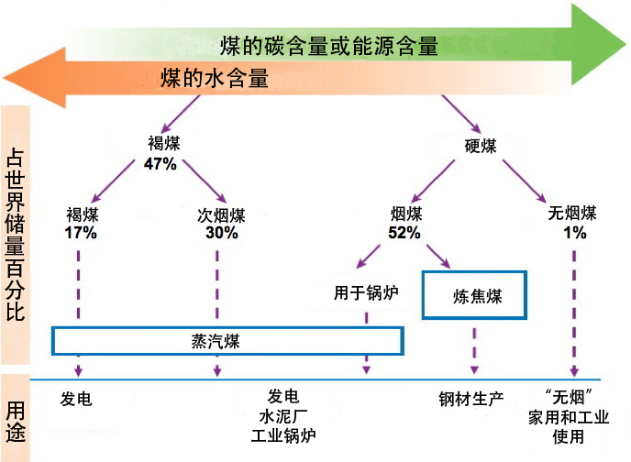
图1. 不同等级的煤的用途（WCA，2014年）
汞含量是一个关键参数，影响到无控制的汞排放量。表1取自Tewalt等人（2010年）的论文，列出公布的关于煤的汞含量的数据。

表1. 煤的汞含量（毫克/千克）
国家 | 煤的类别 | 所用样本平均值 | 范围 | 参考
澳大利亚 | 烟煤 | 0.075 | 0.01-0.31 | Nelson, 2007; Tewalt 等人, 2010
阿根廷 | 烟煤 | 0.19 | 0.02-0.96 (8) | Finkelman, 2004; Tewalt 等人, 2010
博茨瓦纳 | 烟煤 | 0.10 | 0.04-0.15 (28) | Finkelman, 2004; Tewalt 等人, 2010
巴西 | 烟煤  次烟煤 | 0.20  0.3 | 0.04-0.81 (23)  0.06-0.94 (45) | Finkelman, 2004; Tewalt 等人, 2010
加拿大 |  | 0.058 | 0.033-0.12 (12) | Tewalt 等人, 2010
智利 | 烟煤  次烟煤 | 0.21  0.033 | 0.03-2.2 (19)  0.022-0.057 (4) | Tewalt 等人, 2010
中国 | 烟煤/次烟煤 | 0.17 | 0.01-2.248 (482) | Zhang 等人, 2012; 环境署, 2011
哥伦比亚 | 次烟煤 | 0.069 | >0.02-0.17 (16) | Finkelman, 2004
捷克共和国 | 褐煤  烟煤 | 0.338  0.126 | <0.03-0.79 (16)  0.03-0.38 (21) | Finkelman, 2003  Tewalt 等人, 2010
埃及 | 烟煤 | 0.12 | 0.02-0.37 (24) | Tewalt 等人, 2010
法国 | 烟煤 | 0.044 | 0.03-0.071 (3) | Tewalt 等人, 2010
德国 | 烟煤  褐煤 | 0.05 | 0.7-1.4  Max: 0.09 | Pirrone 等人, 2001  MUNLV 2005
匈牙利 | 烟煤  次烟煤  褐煤 | 0.354  0.138  0.242 | 0.091-1.2 (5)  0.04-0.31 (19)  0.075-0.44 (12) | Tewalt 等人, 2010
印度 | 烟煤  褐煤 | 0.106  0.071 | 0.02-0.86 (99)  0.053-0.093 (8) | Tewalt 等人, 2010;环境署, 2014
印度尼西亚 | 褐煤 | 0.11 | 0.02-0.19 (8) | Finkelman, 2003; Tewalt 等人, 2010
 | 次烟煤 | 0.03 | 0.01-0.05 (78) | 美国环保署, 2002
伊朗 | 烟煤 | 0.168 | 0.02-0.73 (57) | Tewalt 等人, 2010
日本 | 烟煤 | 0.0454 | 0.01-0.21 (86) | Ito 等人, 2004
哈萨克斯坦 | 烟煤 | 0.08 | <0.03-0.14 (15) | Tewalt 等人, 2010
新西兰 | 烟煤  次烟煤 | 0.073  0.082 | 0.03-0.1 (5)  0.062-0.13 (9) | Tewalt 等人, 2010
蒙古 | 烟煤 | 0.097 | 0.02-0.22 (36) | Tewalt等人, 2010
秘鲁 | 无烟煤+烟煤 | 0.27 | 0.04-0.63 (15) | Finkelman, 2004
菲律宾 | 次烟煤 | 0.04 | <0.04-0.1 | Finkelman, 2004
波兰 | 烟煤 | 0.085 | 0.013-0.163 | Bojkowska 等人, 2001
罗马尼亚 | 褐煤+次烟煤 | 0.21 | 0.07-0.46 (11) | Finkelman, 2004
俄罗斯联邦 | 烟煤/  次烟煤 | 0.12 | <0.02-0.25 (23) | 环境署, 2013b  Romanov等人, 2012
斯洛伐克共和国 | 烟煤  褐煤 | 0.08  0.057 | 0.03-0.13 (7)  0.032-0.14 (8) | Finkelman, 2004  Tewalt 等人, 2010
南非 |  | 0.157 | 0.023-0.1 (40) | Leaner 等人, 2009; Tewalt 等人, 2010
坦桑尼亚 | 烟煤 | 0.12 | 0.03-0.22 (75) | Finkelman, 2004
泰国 | 褐煤 | 0.137 | 0.02-0.6 (23) | Tewalt 等人, 2010
土耳其 | 褐煤 | 0.12 | 0.03-0.66 (149) | Tewalt 等人, 2010
联合王国 | 烟煤 | 0.216 | 0.012-0.6 (84) | Tewalt 等人, 2010
美国 | 次烟煤 | 0.1 | 0.01-8.0 (640) | 美国环保署, 1997
 | 褐煤 | 0.15 | 0.03-1.0 (183) | 美国环保署, 1997
 | 烟煤 | 0.21 | <0.01-3.3 (3527) | 美国环保署, 1997
 | 无烟煤 | 0.23 | 0.16-0.30 (52) | 美国环保署, 1997
越南 | 无烟煤 | 0.348 | <0.02-0-34 (6) | Tewalt等人, 2010
赞比亚 | 烟煤 | 0.6 | <0.03-3.6 (14) | Tewalt等人, 2010
津巴布韦 | 烟煤 | 0.08 | <0.03-0.15 (6) | Tewalt等人, 2010

注：解释汞含量信息时应该谨慎，因为不同国家的煤样本数差异很大。此外，尚无全面的信息显示，报告的汞含量是依据干煤的数据，还是依据不作区分的煤的数据。从燃烧的角度来看，这些数据可能不具有代表性。“范围”栏目下括号里的数字为样本数。

2.2 煤燃烧过程中汞的转换
煤的主要可燃成分是元素碳和氢及其化合物。
汞在煤燃烧过程中以及在随后的烟道气里的物理和化学转换如图2（Galbreath和Zygarlicke，2000年）所示。汞主要与煤的无机矿物成分有关，虽然有人认为有机汞化合物与煤的有机成分也有关（Swaine, 1990年; Groen和Craig, 1994年; Finkelman, 1994年）。因此，汞主要含在煤里的黄铁矿（FeS₂）中。在出现异常的汞富集的稀有情况下，可能也有朱砂（HgS）（Kolker等人， 2006年; Kolker, 2012年及其中的参考资料）。由于燃烧（>1400 °C）期间含汞矿物（可能还有有机汞化合物）会分解，汞就转化为元素汞（Hg⁰）。煤里汞的发生方式不影响这种初始燃烧转换机制。
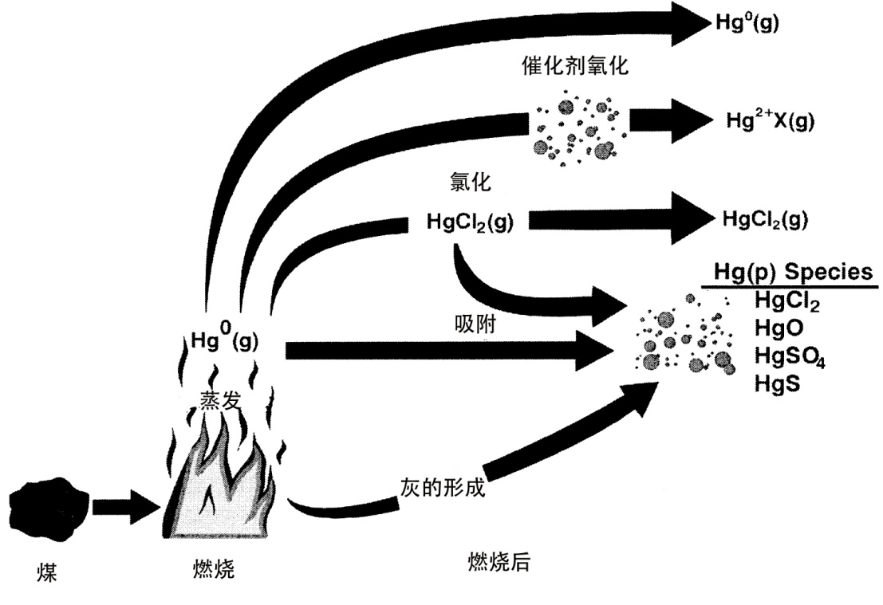
图2. 燃烧期间及燃烧后潜在的汞转换（Galbreath和Zygarlicke, 2000年）
燃煤锅炉的汞排放可大致分为三种主要形式：气态元素汞（Hg⁰）、气态氧化汞（Hg²⁺）和粘附于微粒的汞（Hg_{p}）。后者可以是元素汞或氧化汞。烟道气里汞的这三种主要状态的相对数量就是所谓汞形态。汞的溴化或氯化被认为是汞化学转换的主要机制，应影响汞形态。其他可能的机制包括汞与粉尘微粒表面互动，那里有反应性化学物质、催化剂和活性吸附位点，将元素汞转变为氧化汞，也将元素汞和氧化汞转变为微粒汞（Galbreath和Zygarlicke, 2000年）。
气体阶段氧化主要通过煤里本来就有的氯物质发生，发生氧化时通过空气预热器和空气污染控制装置的气体冷却下来。气体阶段的汞氧化的程度非常取决于煤的等级、煤的氯含量和锅炉的运行条件（如空气与燃料的比例和温度）。例如，一项对14个不同的煤燃烧系统汞形态测量的研究报告说，空气污染控制装置上游有30-95%的氧化汞（Prestbo和Bloom, 1995年）。文献研究发现，汞氧化主要在45-80%之间，汞氧化形式主要为氯化汞（Senior等人，2004年）。
发电厂和工业锅炉煤燃烧或喷射的方法有不同种。这些方法包括：
- 粉煤悬浮喷射（粉煤喷射）
- 司炉喷射（即缓慢移动喷射或固定炉排）
- 流化床喷射（沸腾型或循环流化床）
- 煤块旋风式喷射
电厂大量蒸气产生的多数情况是粉煤喷射导致的。在粉煤锅炉里，细磨煤变为粉状，直接喷入炉膛，在炉膛里与经过预热的燃烧空气混合，燃成火焰。燃烧过程的热能用来产生蒸气，推动涡轮发电机组发电。实地测试显示，在测试的各个粉煤锅炉中形态差异很大（Wang等人，2010年）。
司炉喷射在一些地方仍然在使用，主要用于较小的锅炉。司炉喷射时， 加热的空气经炉排孔上行。炉排下面有调节风门，使气流朝适当方向流动。喷射燃烧（炉排喷入空气）使来自炉排的气流更急，为燃料悬浮的部分供应所需空气。一般而言，与粉煤喷射法相比，司炉喷射法每单元燃料所产生的微粒物质（PM）较少，产生的微粒较大，因为燃烧是在静态燃料床上进行，没有很多灰进入废气。
流化床喷射法对处理低级煤特别有用（无需干燥）。在沸腾型的流化床燃烧器里，煤微粒大小与纵向空气速度受到调节，形成离散的横向平面，将活性的床与上方气流开放的熔炉相分离。控制床温度和将热能转到燃烧器壁以及流化床锅炉床底浸没式加热面的基本机制是固体总量的变动。流化床燃烧器的温度在较小的范围内可予控制。对循环流化床锅炉汞浓度的现场测量显示，微粒汞是锅炉烟道气里最主要汞物质（Duan等人，2010年）。
使用旋风式喷射法时，粉碎（而不是磨成粉状）的煤在高温下在回旋的燃烧膛里燃烧，使煤里矿物质大都成为液态炉渣。热空气随后进入熔炉，将热量散到炉壁，对流热能产生蒸气，推动涡轮发电机发电。与粉煤锅炉相比，旋风锅炉燃烧每一单元的煤产生的粉煤灰较少，因为旋风锅炉里矿物质变成了液态炉渣，可从旋风锅炉燃烧膛底部予以收集。

3 减少汞排放技术列表
本节阐述缔约方或某一设施在确定最佳可得技术时可予考虑的减少汞排放方法和控制技术（见下文第5节），包括煤处理、附带除汞和专门除汞技术。

3.1 洗煤
通过洗煤，能减少煤灰，提高热值，从而提高锅炉效率（Satyamurty, 2007年）。洗煤虽然主要是为了尽量减少煤灰和硫含量，但也能减少煤的汞含量。在一些情况下已经这样做。原煤含有不纯的矿物质，如被称为煤灰的岩石和黏土。在合适之处，原煤可予以加工（或清洗），减少煤灰，增加热值，同时减少微粒物质（PM）和硫，可能也减少汞含量，因而煤在锅炉里燃烧时，这些物质排放就会减少。此外，去除矿物杂质也可降低运行和维护成本，延缓锅炉系统的退化。但应该注意到，多数褐煤不容易用常规洗煤方法清洗（化学工程师学会，1997年）。
用常规洗煤法也可能去除与可燃矿物材料有关的一些汞。然而，这些方法通常不能去除与煤的有机碳结构有关的汞（美国环保署，2002年）。一项审查报告引用了美国的26个烟煤样本的测试数据，显示通过洗煤去除的汞量差异很大（美国环保署，1997年）。这一趋势得到另一研究的证实（USGS，2014年）。该项研究认为，洗煤对于减少黄铁矿相关成分（例如汞）的浓度是有效的。还有一项研究称，按能源基础，平均减汞率为37%（Toole-O’Neil等人, 1999年）。
上述所引减汞率的差异可能与用来清洗某一类煤的工艺种类、煤的等级以及煤基质里汞的性质有关。总之，使用常规洗煤方法时，去除煤里一部分汞是可行的。但在用常规方法洗煤时除汞的效力因煤来源和煤含汞的性质不同而有很大差异。
洗煤的跨介质影响
洗煤会产生含汞的废物浆体。如果没有对洗煤泥浆实行安全管理，就可能污染土壤或地下水。

3.2 空气污染控制系统（APCS）的除汞作用
主要为控制二氧化硫、氧化氮或微粒物质（PM）而安装的空气污染控制系统能去除烟道气里的汞。这被称为是附带的除汞好处。非专门除汞的空气污染控制设备的附带除汞作用最通常是通过两个基本方式：在湿法烟道气脱硫（湿法 FGD）净化器里去除氧化汞，以及在诸如静电沉淀器（ESP）或织物过滤器（FF）等微粒物质控制装置里去除附在微粒物质上的汞。附带除汞也可利用喷雾干燥吸附器进行。由于污染控制设备配置不同，除汞的数量可能各不相同。表2（Srivastava等人, 2006年; EIPPCB, 2013年）概述配置不同的现有空气污染控制系统附带除汞的程度。应该注意到，表2所示的附带除汞的好处将取决于煤的性质与空气污染控制系统的运行参数。

表2. 空气污染控制系统（APCS）附带除汞的好处概览
现有控制设备 | 捕汞性能
仅用ESPc | 粘附于微粒的汞捕获良好；对氯含量高的煤而言，捕获较好，对低级的煤而言，捕获较差
仅用ESPh | 捕获量低
仅用FF | 氧化汞捕获良好
ESPc + wet FGD | 一般而言，对氯含量高的煤而言，捕获良好，因为烟道气里有可溶氧化汞。对低级的煤而言，捕获相对较差。元素汞重新释放可能会减少附带好处
ESPh + wet FGD | 一般而言，对氯含量高的煤而言，捕获良好，因为烟道气里有可溶氧化汞。对低级的煤而言，捕获相对较差。元素汞重新释放可能会减少附带好处
SDA + FF | 对氯含量高的煤而言，捕获一般良好；对低级的煤而言，附带捕获较差
FF + Wet FGD | 一般而言，对氯含量高的煤而言，捕获良好，因为烟道气里有可溶氧化汞。对低级的煤而言，捕获相对较差。元素汞重新释放可能会减少附带好处。元素汞经织物过滤器可能氧化，在湿法净化器里捕获
SCR + ESPc | 粘附于微粒的汞捕获良好；对氯含量高的煤而言，捕获较好，对低级的煤而言，捕获较差
SCR + ESPh | 捕获量低
SCR + ESPc + wet FGD | 对氯含量高的煤而言，捕获良好，因为使用SCR后烟道气里可溶氧化汞增加。对低级的煤而言，捕获情况有改进，因为烟道气里可溶氧化汞增加。元素汞重新释放可能会减少附带好处。粘附于微粒的汞捕获良好
SCR + HEX + LLT-ESP +  wet FGD | 对氯含量高的煤而言，捕获量非常高，因为使用SCR后烟道气里可溶氧化汞增加。对低级的煤而言，捕获情况有改进，因为烟道气里可溶氧化汞增加。元素汞重新释放可能会减少附带好处。结合使用换热器和超低温ESP加强了对微粒汞和气态汞的捕捉
SCR + SDA + FF | 对氯含量高的煤而言，捕获一般良好，对低级的煤而言，捕获较差。SCR能强化捕获能力，如果烟道气里有氯，把元素汞氧化，使其变成氧化汞形式
SCR + ESPh + wet FGD | 对氯含量高的煤而言，捕获良好，因为使用SCR后烟道气里可溶氧化汞增加。对低级的煤而言，捕获情况有改进，因为烟道气里可溶氧化汞增加。元素汞重新释放可能会减少附带好处
SCR + FF + wet FGD | 对氯含量高的煤而言，捕获良好，因为使用SCR后烟道气里可溶氧化汞增加。对低级的煤而言，捕获情况有改进，因为烟道气里可溶氧化汞增加。元素汞重新释放可能会减少附带好处。粘附于微粒的汞捕获良好
缩略语：
ESP =静电沉淀器；ESPc =冷面ESP；ESPh =热面ESP；FF =织物过滤器；SCR =选择性催化还原法；SDA =喷雾干燥吸附器（干法净化器）；Wet FGD =湿法烟道气脱硫净化器；HEX =换热器；LLT-ESP=超低温ESP
“低”指控制率在30%以下，“高/良好”指控制率在70%以上，“中度”指控制率在30-70%之间。
表2所示空气污染控制系统（APCS）的一种配置（SCR+ESPc+FGD）在下面图3再以图表方式列示（Ito等人，2006年）。例如，日本的这一组合平均除汞率达到74%（Ito等人，2006年）。因此，产生附带好处的技术可用来控制多种空气污染物，包括汞。
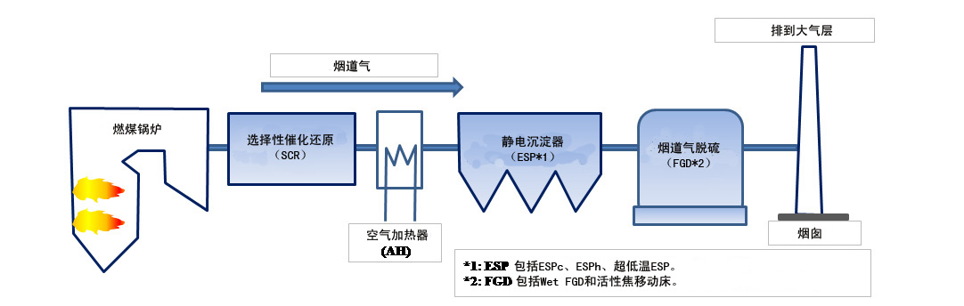
图3. 日本燃煤电厂的典型配置流程图（Ito等人，2006年）（修订版）
通过结合利用选择性催化还原法（SCR）、冷面静电沉淀器（ESPc）和烟道气脱硫净化器（FGD），能达到附带除汞的很大好处。这些技术结合使用在一些国家的先进燃煤电厂是相当典型的，十分普遍，例如在日本就是如此，情况如图4所示。这些例子显示，SCR、ESP和FGD三者并用后，氧化氮去除率为50-90%，微粒物质去除率为99%以上，二氧化硫去除率为76-98%，除汞率也很高，平均可达74%，在此例子里将烟道气里的汞浓度降为1.2µg/m³（微克/立方米）。此外，SCR、操作温度为90摄氏度的超低温ESP（LLT-ESP）和湿法FGD结合使用后，除汞率相当高，平均为87%，在此具体例子里将烟道气里的汞浓度降至0.88µg /m³。LLT-ESP需要将烟道气冷却，这种方法通过缩小气流，并因三氧化硫浓缩以及飞灰吸潮而降低灰的阻力，同时因烟道气的温度降低而使飞灰更多地吸汞。这还可避免与烟道气重新加热或湿式烟囱重新装配有关的费用。如果无需重新加热湿法FGD废气，则回收的热能可用于锅炉或蒸气机涡轮，以提高设备效率，从而增加净产出（Nakayama等人，2006年；Iwatsuki等人，2008年）。
图4的汞浓度显示范围很大。这是因为这些设备中有比较陈旧或较小的设备，其浓度就会较高。另一方面，带有活性焦移动床的两套设备（干法FGD）的性能优于湿法FGD，其性能优于LLT-ESP与湿法FGD 结合使用的性能（CRIEPI和FEPC, 2012年）。
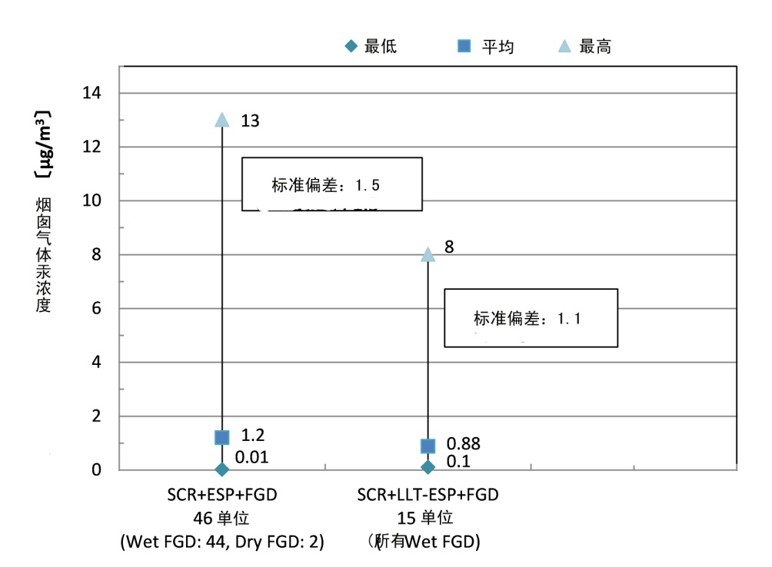
注： SCE+ESP+FGD配置的 ESP包括ESPh、ESPc 和LLT-ESP
操作温度为：ESPh 300–400ºC、ESPc 130–180ºC、LLT-ESP 90–100ºC
图4. 配置有SCR+ESP+FGD 和SCR+LLT-ESP+FGD的燃煤电厂烟道气里的汞含量
表3总结了中国燃煤电厂APCS的除汞率，其中显示，在一些情况下，ESP与湿法FGD结合使用后，除汞率可达88%。SCR、ESP和湿法FGD结合使用后，除汞率更高，可达95%。中国许多燃煤电厂都结合使用的这三种方法。另据观察，SCR、FF和湿法FGD结合使用也能达到较高的除汞率。

表3. 中国典型的空气污染控制系统（APCS）结合使用的除汞率（百分数）（Zhang等人，2015年）
APCD 组合 | 中间值 | 最低 | 最高 | 标准偏差 | 测试数目
Wet PM净化器 | 23 | 7 | 59 | 18 | 8
ESPc | 29 | 1 | 83 | 19 | 64
FF | 67 | 9 | 92 | 30 | 10
ESPc+wFGD | 62 | 13 | 88 | 22 | 19
FF+wFGD | 86 | 77 | 97 | 10 | 3
SCR+ESP+wFGD | 69 | 36 | 95 | 24 | 4
SCR+FF+wFGD | 93 | 86 | 99 | 9 | 2
ESPc+CFB-FGD+FF | 68 | 68 | 68 |  | 1

下面表4显示不同燃煤电厂利用污染控制的附带作用减少汞排放量的情况。下表所选样本显示，在一些情况下，由于控制技术的附带效果，烟道气的汞含量很低。
表4. 利用产生附带好处的技术后的汞排放量（数据由ZMWG编制，2015年）
工厂 | 煤类别 | 排放量 (µg/Nm³，微克/标准立方米) (化为 6 % O₂-含量) | 锅炉尺寸 (MWth) | 烟道气处理技术
Federico II – Brindisi, 意大利 | 硬煤 | 0.69 | 1,700 | ESP+SCR+wFGD
Torrevaldaliga Nord, 意大利 | 硬煤 | 0.99 | 1,420 | FF+SCR+wFGD
Impianto termoelettrico di Fusina, 意大利 | 硬煤 | 0.8 | 431 | FF+SCR+wFGD
Heyden, 德国 | 硬煤 | 0.5 | 2,150 | ESP+SCR+wFGD
FHKW Mellach, 奥地利 | 硬煤 | 0.5 | 543 | FF+SCR+wFGD
Brindisi BR III & BR II, 意大利 | 硬煤 | 0.5 | 857 | ESP+SCR
Krefeld, Currenta , 德国(工业锅炉) | 硬煤 | 0.2 | 105 | FF
Salem 港, 美国 | 硬煤 | 0.2-0.4 | 300 | ESP
Tusimice电厂, 捷克 | 褐煤 | 2.6 | 890 | ESP+wFGD
Neurath, A and F, 德国 | 褐煤 | 3.0 | 855 | ESP+wFGD
Teplarna Tabor, 捷克 | 褐煤 | 3.3 | 199 | ESP
注：除Salem港以外，所有数值均以定期采集的样本为基础。Salem港的数值是以连续排放监测为依据的。以上均为2010年的数据。

3.2.1 微粒物质控制装置
微粒物质（PM）控制装置有两大类，即ESP和FF。湿法PM净化器也用于燃煤锅炉。

3.2.1.1 静电沉淀器（ESP）
根据设计，静电沉淀器（ESP）对微粒物质（PM）的收集率通常大于99%，但具体情况要取决于导言部分所述的各种因素。ESP的PM收集率也与煤的硫含量有关，这对飞灰的阻力有影响。硫含量中高水平的煤会产生易于收集的飞灰。硫含量低的煤产生的飞灰阻力大，较难收集。要改变飞灰的阻力，可降低ESP的温度或用三氧化硫（SO₃）、 硫酸（H₂SO₄）、水、钠或氨（NH₃）来控制ESP内微粒向上的流向。
对特定的煤飞灰来说，ESP的PM收集率与微粒大小有关。大于约1 µm–8 µm的微粒的收集率通常可达95-99.9%。但尺寸接近于0.3µm的微粒处于不利的位置，收集率降至80-95%（Lawless，1996年）。
ESP可在锅炉系统两处中的一处使用：所谓的“冷面”ESP（ESPc）和“热面”ESP（ESPh）。ESPc安装在空气加热器的下游（烟道气温度在130 °C和180 °C之间）。ESPh安装在空气加热器的上游（烟道气温度在300 °C和400 °C之间），因而有可能利用较高温度下飞灰阻力较小的特点。这对于燃烧硫含量低的煤的设备来说特别重要，燃烧这种煤会产生电阻较高的飞灰。湿法ESP是一种新型的ESP，去除细小微粒的效率较高（Altman 等人, 2001年；Staehle等人，2003年）。但目前尚未对湿法ESP内的除汞率进行现场测量。
根据观察，各种ESP的除汞率有差异。决定除汞率的因素有：安装的是ESPc还是ESPh、燃烧的煤的类别、锅炉类型，还有煤的硫含量、飞灰里未然碳的数量等其他因素。ESPh的除汞性能通常远远不如ESPc。例如，据报告，在燃烧烟煤的设备里运行的ESP的除汞率约为30%，而根据测量，除汞的范围在零至约60%之间（美国环保署，2001年）。尤其对ESP来说，测出的除汞范围可能说明有可能通过提高PM收集器的效率来改进汞的捕捉。重要的是应了解装置的PM收集性能，因为这会影响装置减少汞排放的能力。
ESP除汞基本模型显示，即使在理想条件下，传质的限制也可能影响ESP中电极上收集的PM捕捉汞的潜力（Clack，2006年；Clack，2009年）。ESP在收集PM的过程中只能去除Hg_{P}。Hg_{P}最好是附于未然碳（UBC）。与飞灰里的UBC相比，无机碎片（飞灰）的吸汞能力通常较低。据观察，对烟煤飞灰来说，UBC的数量与ESPc的除汞率有关（Senior和Johnson，2008年）。这一表现见图5。如图5所示，捕捉百分比（进入ESP的汞的百分比）随UBC数量的变化而变。在图5，UBC以测出的烧失量（LOI）来表示。可见在捕捉含有约5%UBC的ESP中，汞捕捉率在20-40%之间。如果UBC含量高，捕捉率可达80%，这可能是因有卤素存在所致（Vosteen等人，2003年）。
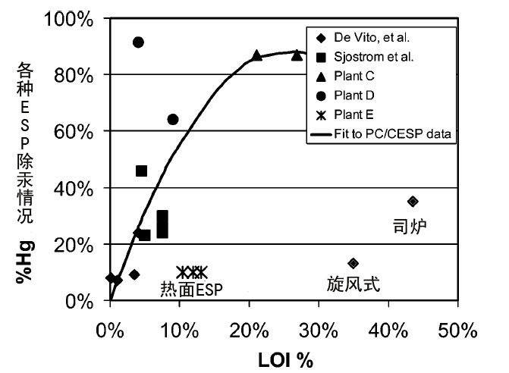
图5. ESP除汞率随飞灰里的未然碳数量变化（LOI%）而变（Senior和Johnson，2008年）
除了UBC数量外，UBC的性质，如表面积、微粒大小、多孔性、化学成分等，也可能影响ESP的捕汞量（Lu等人，2007年）。这项研究发现，虽然飞灰里UBC含量随微粒尺寸减小而降低，但UBC的汞含量通常随微粒尺寸减小而增加。此外，据观察，UBC微粒大小是影响吸汞能力的主要因素。因此，如果提高ESP的效率，从而增加细微飞灰和细微UBC的捕捉量，将可能减少汞排放。但应该注意到，UBC大都颗粒很大。
决定飞灰里捕获（随后从烟道气里取出）的汞量的其他重要因素是所用ESP类型（例如ESPc或ESPh）、SO₃作为烟道气调节剂的使用、煤的类别等。据观察，安装在燃烧卤素含量高的煤、在烟道气里产生较多UBC的锅炉的ESP通常捕汞率较高。这两个参数都有利于形成氧化汞和粘附于PM的汞，因而比元素汞更容易在ESP中收集。由此可见，如果ESP性能改进，更多的汞可从烟道气里去除。更多去除的汞量与ESP更多去除PM量有关。成本较低法方法，如准确板块精确校准、震动模式调整、消除内部漏泄等，可用于提高ESP收集PM的效率（Zykov等人，2004年；Deye 和Layman，2008年）。控制装置保持低温（150°C以下）也可增强汞控制；日本采用LLT-ESP实现高效去除粉尘和汞（CRIEPI和FEPC，2012年）。
应该注意到，SO₃对微粒捕捉的积极效果可能会因SO₃与飞灰吸汞相竞争而部分抵消。

3.2.1.2 织物过滤器（FF）
与ESP相比，织物过滤器（FF）去除细小微粒（尤其是细粒子）的效率较高。
根据观察，与ESP相比，FF除汞率一般较高。FF去除细小PM（最重要的是细粒子PM）更加有效，一般能比ESP去除更多的气态汞。除了接触时间更长，FF接触的效果也更好，气体穿过FF的滤饼，而在ESP中气体只是从滤饼表面经过。结果，穿过FF滤饼的气态元素汞更有可能氧化，变成可予以捕捉的形态。例如，中国燃煤电厂比较ESP与FF捕汞情况的一项研究显示，ESP捕捉率在1至83之间，而FF的捕捉率在9至92之间（Zhang等人，2015年）。中国燃煤电厂平均除汞率分别为29%至67%（Zhang等人，2015年）。
FF也可与ESP结合使用，成为ESP-FF，中国在使用，效果与FF相当。ESP-FF的除汞率在ESP与FF的除汞率之间。用ESP-FF的除汞率平均为43%（Zhang，2015年）。

3.2.1.3 湿法微粒物质（PM）净化器
中国多数中小型工业锅炉都配备有湿法PM净化器，以减少PM排放。湿法PM净化系统的化学作用与湿法FGD类似。但传统的湿法PM净化器只能用水作为吸附剂，因此重新排放的元素汞很多。现场测量显示，中国燃煤工业锅炉的湿法PM净化器平均除汞率为23%（在7-59%之间）。
综合大理石净化器（IMS）是湿法PM净化器的一种特殊类型，用于同时去除PM和SO₂。这种净化器由于在技术上比较经济，在中国燃煤电厂使用越来越广泛。IMS用碱液作为吸附剂，在捕捉氧化汞方面更为有效，类似于湿法FGD。IMS的除汞效率可能高于常规的湿法PM净化器，这是其SO₂控制能力的结果，但现在测量尚未进行。
PM控制装置的跨介质影响
PM控制装置可能产生跨介质影响。如果PM控制装置收集的飞灰在重新使用时加热，飞灰里的汞可能被重新排放。例如，飞灰里的汞如果用作水泥窑里的原材料，可能会被重新排入空气。飞灰里的汞也有可能渗入地下水。PM控制装置收集的飞灰需要妥善管理。

3.2.2 SO₂控制装置
用于减少SO₂排放的主要有以下两种技术：第一，湿法FGD；第二，干法FGD或干法净化器。

3.2.2.1 湿法烟道气脱硫（湿法FGD）
在装配有湿法FGD的工厂，增加烟道气含汞总量中的氧化汞比例，或改进PM控制的效力，都可提高附带除汞率 （Sloss，2009年）。要增加氧化汞比例，可添加化合物（氧化剂）或用催化器使汞氧化（Amar等人，2010年）。催化器可以使汞氧化作为唯一目的放入烟道气里，或也可为另一目的（如控制NO_{X}排放）安装，从而带来附带好处。湿法FGD的运作需要PM控制装置安装在湿法FGD净化器上游（Srivastava 和Jozewicz, 2001年）。
如上文所述，气态氧化汞化合物通常在水里是可溶的，因此湿法FGD系统应可高效率地予以捕捉（Reddinger等人, 1997年; DeVito和Rossenhoover， 1999年）。但气态元素汞在水里是不会溶解的，因此不会由FGD淤浆吸收。实际设施的数据显示，钙基湿法FGD系统的氧化汞捕捉率平均为75%（在67-93%之间）（Chen等人, 2007年; Kim等人，2009年; Wang等人, 2010年; Sloss, 2015年），不过在一些情况下因净化器化学平衡不利而出现捕捉率低得多的情况（Niksa和Fujiwara，2004年）。
另据说明，在一些条件下，在湿法FGD净化器中氧化汞会还原成元素汞，随后被重新排放（Nolan等人，2003年）。因此，就湿法FGD而言，附带好处最大化战略有时意味着需要保留系统里的氧化汞，以防汞被重新排放。氧化汞由湿法FGD淤浆吸收，转变成元素汞，然后变为气态从净化器里出来，这就是汞重新排放的情况。
重新排放的净影响是限制湿法FGD的除汞性能。从湿法FGD重新排放汞的发生率及数量取决于FGD的化学反应（Renninger等人，2004年）。如果液态汞浓度较高，湿法FGD重新排放汞的可能性似乎也会增加（Chang等人，2008年）。在一些情况下，为了控制重新排放，需要在FGD液体里加入化学剂或活性炭。

3.2.2.2 干法FGD
喷雾干燥器通常用来在燃烧含硫量中低水平的煤的点源或较小的燃煤电厂控制SO₂排放。对使用烟煤的燃煤锅炉来说，结合使用SDA-FF可去除多达约95%的汞。但据观察，安装在燃烧褐煤或其他氯含量低的低级煤的锅炉里的SDA-FF设备的捕捉率低得多（约25%）（Senior，2000年）。在喷洒干燥吸附器里去除卤素会降低氧化过程的效力，随后在下游FF也降低捕汞（这些煤里汞多为元素汞）的效力。对低级的煤来说，与SDA-FF相比，仅用FF捕汞效果更好（Srivastava等人, 2006年）。
最近在燃煤电厂使用越来越多的一种干法脱硫净化技术是循环干法净化器（CDS）。与SDA净化器一样，CDS净化器也有一个反应膛和织物过滤器，用来捕捉副产品和灰。CDS的一个不同特征是，反应材料进入反应膛是干的，在反应膛内液化，然后送入织物过滤器。反应膛底部用水喷洒来控制反应器温度。反应材料是水合石灰和来自织物过滤器的循环固体。CDS的固体含量高于SDA，使其能够将SO₂减少多达98%，而用SDA净化器最多只能减少95%。此外，CDS 能处理硫含量高的煤产生的烟道气，比SDA的处理能力强，因为SO₂的捕捉不受淤浆的化学作用的影响（Ake，2009年）。
CDS捕汞作为一种附带好处，在程度上与SDA净化器类似，能捕捉大量氧化汞。因此，捕汞的附带功能对氯含量高的煤的作用大于对氯含量低的煤的作用（Babcock Power， 2012）
SO₂控制装置的跨介质影响
对湿法FGD系统来说，要通过FGD系统截留汞，需要高质量的废水及淤浆处理，确保不把汞由空气转入水。
使用FGD石膏生产墙板时，石膏里含的汞可能被重新排放。使用SDA-FF系统时，由FF收集的飞灰里的汞有可能渗入地下水。因此对FF收集的飞灰需要实行妥善管理。
SO₂控制装置的跨介质影响（与汞无关）
FGD系统的运行通常会增加能源消耗，一般增加至多5%。

3.2.3 氧化氮（NOx）控制选择性催化还原
根据设计，选择性催化还原（SCR）技术通过催化强化NO_{X} 与NH₃的反应，从而使NO_{X}还原为水和氮。这种反应在催化器表面发生，催化器置于反应器里面。在某种条件下，SCR催化器能改变汞形态，促使元素汞氧化，成为氧化汞，对于氯含量高的煤来说尤其如此。应该注意到，SCR本身并不去除汞，而是通过增加氧化汞来提高PM控制装置和湿法FGS系统的捕汞性能，结果增加了除汞量（Chu，2004年；Favale等人，2013年）。
由于SCR运行参数（如温度、烟道气里NH₃浓度、催化床大小、催化器使用时间等）通常由NO_{X}控制战略 决定，显示最有希望优化除汞的参数是煤的氯含量。下一节讨论配煤问题，依据的是美国的数据。如下一节所述，元素汞变为氧化汞的情况在烟煤里发生多于次烟煤。因此，要使现有SCR带来最大附带好处，可适当配煤，或添加溴化物（Vosteen等人，2006年）。SCR催化器用来优化NO_{X}的去除和汞氧化。
SCR的使用可增加汞氧化和捕捉，在次烟煤和烟煤配用时同时也增加烟煤比例的情况下特别如此。一项实地研究在一家大型电厂进行，这家电厂有两个相同的锅炉（一个装配有SCR，另一个没有装SCR），配煤比例为60%次烟煤，40%烟煤。研究显示，没有SCR的情况下，氧化汞的比例为63%，有SCR的情况下，这个比例为97%。在装配有SCR的系统里，穿过SCR的汞氧化率随次烟煤和烟煤配用中烟煤比例的增加而提高。例如，如果次烟煤和烟煤配用比例为65：35，增加幅度为49%（从13%增至62%）。如果配煤比例为79：21，则增加幅度仅为14%（从6%增至20%）（Serre等人，2008年）。
没有装配SCR的设备内没有经过配煤的次烟煤里，汞氧化率为零至40%（ICAC，2010年）。在另一项研究中，在三家使用烟煤的燃煤电厂进行的测试显示，穿过SCR的汞氧化率高达90%以上。下游的湿法净化器如果配有SCR，其除汞率为84-92%，如果没有SCR，除汞率为43-51%。但在燃烧次烟煤的电厂，穿过SCR反应器的汞形态几乎无变化（Laudal，2002年）。
中国四家燃煤电厂的现场测量显示，SCR内的汞氧化率在34-85%之间，影响因素是煤里的汞和氯的总含量以及SCR的NH₃注入率（Zhang等人，2013年）。
NO_{X}控制装置的跨介质影响
用SCR使汞氧化时，有可能增加飞灰和FGD石膏里的汞含量。用过的SCR催化器可能有危害。用过的SCR催化器应以无害环境的方式予以再生或处置。
NO_{X}控制装置的跨介质影响（与汞无关）
SCR系统的运行通常会增加能源消耗，一般增加至多3%。

3.3 增强附带好处的技术
通过配煤、利用煤添加剂或下文所述的一些其他方式可增强附带好处。

3.3.1 配煤
电厂的配煤（或转用）方法是以成本效益高的方式满足SO₂排放限度的战略一项内容，前提是配煤符合电厂设计标准。通常的做法是用含硫量高的烟煤与含硫量低的次烟煤混合，降低SO₂排放量。这一SO₂排放控制战略的缺点是，汞形态可能变化，减少氧化汞数量，而增加元素汞数量，因而影响下游FGD系统的捕汞作用。但配煤也可用来增加烟道气里的氧化汞数量。除了汞含量外，煤的某些特性，如氯含量、溴含量或碱度含量，对于除汞也很重要，应该予以了解。与次烟煤相比，烟煤在烟道气里产生的氧化汞比例通常较高。氧化汞在水里是可溶的，较易于利用湿法FGD系统捕捉。因此，FGD系统的捕汞效率在很大程度上取决于FGD进口处氧化汞的比例（Miller等人，2006年）。
下文讨论用于在下游空气污染控制设备里提高除汞率的一个配煤例子。表5（环境署，2010年）显示典型的次烟煤（来自美国怀俄明州）和烟煤（来自美国伊利诺斯州）的特性。应该注意到，表5列示的特性仅仅是举例说明，特性因产地不同而异。
表5. 次烟煤与烟煤特性比较
成分 | 次烟煤  wt% | 烟煤  wt%
溴 ª | 0.0006 | 0.02
氯 ª | 0.003 | 0.100
硫 ª | 0.37 | 4.00
CaO | 26.67 | 3.43
MgO | 5.30 | 3.07
Na₂O | 1.68 | 0.60
Hg, ppm | 0.1 | 0.1
ª 收到的最后分析，wt %
从表5中应该注意到，即使在这些平均数里两类煤的汞含量是相同的，为0.1 ppm，氯含量差异也会很大，以重量计算，次烟煤的氯含量为0.003%，烟煤的氯含量为0.1%。此外，以重量计算，次烟煤的碱材料（如CaO）含量为3.43%，烟煤的碱材料含量为26.67%。这说明次烟煤中氯含量低可能导致汞氧化减少，因而导致元素汞比例较高。用烟煤与次烟煤混合，既能提高氯浓度，又可降低碱性。对汞控制而言，配煤的目标是通过混合电厂里可能使用的卤素含量相对较高的煤与卤素含量低的煤，增加卤素的浓度。
下面图6显示在烟煤-次烟煤混用中增加烟煤比例的情况下干法FGD系统（干法FGD加上FF）捕汞率上升的趋势（环境署，2011年）。如图所示，配煤有可能将捕汞率提高将近80%。应该注意的是，除汞数值递增只是举例说明，实际除汞数值递增的情况要取决于用于配煤的煤产地。
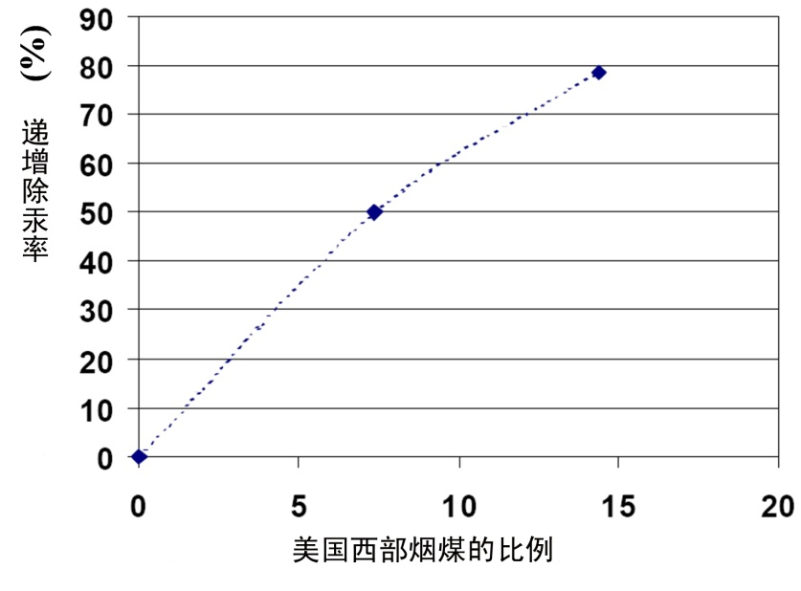
图6. 配煤对干法FGD捕汞的可能的影响
因此，配煤可能会在燃烧含氯量低、含钙量高的煤的电厂提高捕汞率。不同类别的煤的性质在决定汞形态方面起主要作用。这会大大影响诸如FGD系统等现有污染控制装置捕汞的数量。在装配有SCR系统的电厂，这种影响可能更加明显，这个问题将在下文讨论。

3.3.2 汞氧化添加剂
捕汞量一般随煤里的卤素量增加而增加。因此，为了在卤素含量低的煤里提高捕汞率，经常添加卤素，如溴盐或氯盐，或者也可添加HC1或氯化铵（NH₄Cl）。添加卤素可便于形成氧化汞和粘附于微粒的汞，更易于在下游装置里捕捉。卤素添加剂在提高燃烧卤素含量低的煤的设备除汞率时特别有用。添加剂可喷洒到煤里，或作为固体加入煤流，既可在煤粉碎机的上游添加，也可喷入锅炉。
溴被认为优于氯，因为溴能更加积极地与汞发生作用（Vosteen等人，2002年；Vosteen等人，2003年；Vosteen等人，2003年b；Vosteen等人，2003年c；Buschmann等人，2005年）。据认为，在燃煤烟道气的条件下，非均匀氧化途径很重要，尽管煤的氯含量通常比溴含量高得多（Vosteen等人，2006年b；Rini和Vosteen, 2008年；Senior 等人, 2008年；Vosteen等人, 2010年）。在若干全面测试中，利用52重量百分比的溴化钙水溶液作为燃烧前添加剂，浓度为25 ppm煤当量，减少汞排放的性能从55%提高至97%，测试对象是燃烧次烟煤的600 MW的设备，装配有SCR系统和湿法FGD（Rini和Vosteen，2009年）。美国电力研究所对14台燃烧氯含量低的煤的设备进行了全面测试，测试结果显示，添加25-300 ppm煤当量的溴化物后，烟道气汞氧化率在90%以上（Chang等人，2008年）。
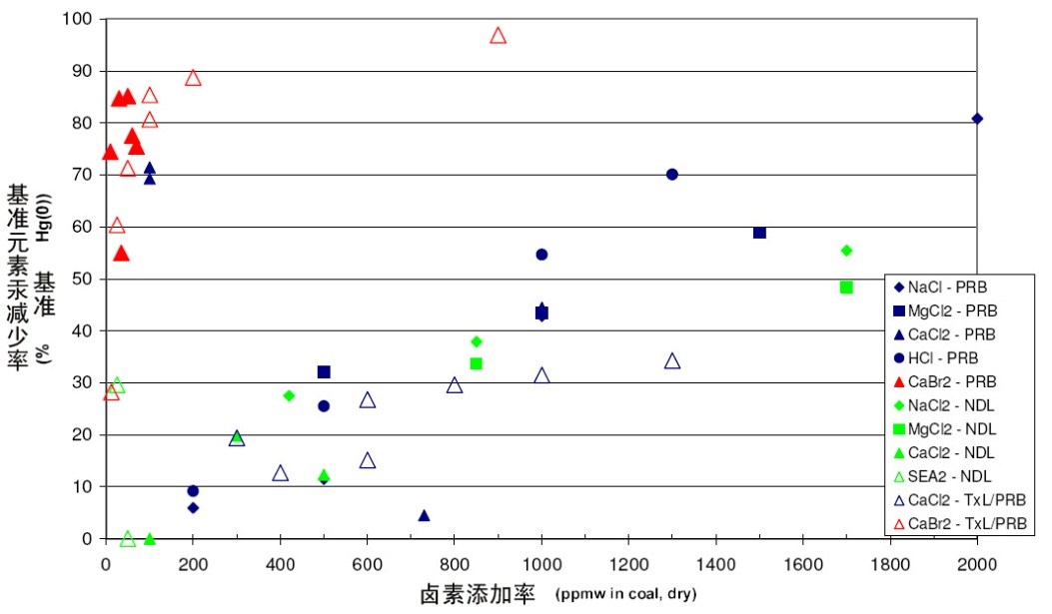
图7. 溴基和氯基添加剂用于不同种类的煤的结果（PRB-次烟煤；TxL-褐煤；NDL-褐煤）
图7对溴基和氯基添加剂用于燃烧不同类别的煤的锅炉的结果进行了比较。比较中给出基准元素汞减少的百分比作为卤素添加率的函数（EPRI, 2006年; Vosteen和Lindau, 2006年; Chang等人, 2008年）。如图7所示，在减少基准元素汞数量方面，溴比氯有效得多。添加不到200 ppm的溴基添加剂，可减少80%的基准元素汞。要靠氯基添加剂来减少同样数量的基准元素汞，需要加入的氯基添加剂的量就得大得多（约大一个数量级）。
汞氧化添加剂的跨介质影响
汞氧化添加剂的使用可能对锅炉、空气污染控制系统、排放及排放测量产生影响，会增加腐蚀空气预热器和湿法FGD的可能性（Srinivasan和Dehne, 2013年）。溴添加剂或含溴活性炭会增加飞灰里的溴（Dombrowski等人，2008年）。添加在煤里的卤素可能会从烟囱排放（ICR，2010年）。烟道气里有溴，汞测量可能很困难。FGD排出的溴也可在燃煤电厂下游的饮用水厂形成灭菌副产品，并可能对诸如Se等其他污染物产生影响（McTigue等人, 2014年; Richardson等人, 2007年; BREF, 2013年）。与使用溴添加剂造成污染物释放有关的科学不确定性目前尚不完全清楚。

3.3.3 控制汞重新排放的湿法净化器添加剂
湿法SO₂净化器能带来附带好处的基础是吸收氧化汞，然后以液态加以保留。但尽管如此，在许多有记载的例子里，净化器无法保留其吸收的所有液态汞。出现这种情况时，从净化器出来的元素汞浓度高于进入净化器的浓度，这种情况被称为“汞重新排放”（Keiser等人，2014年）。
从湿法净化器里重新排放汞时，可溶离子汞被还原成不可溶的元素汞，重新释放入烟道气。下面图8显示吸收与重新排放的化学路径。
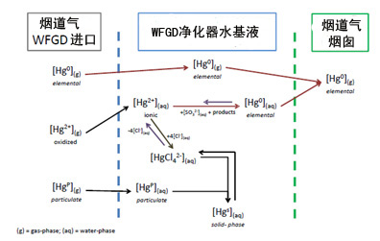
图8. 烟道气汞通过WFGD吸收/解吸图示（Keiser等人，2014年）
为避免汞重新排放，现已作出大量努力开发技术和产品，一些技术和产品已经能投入商业使用。原则上，所有这些技术都是以减少净化器溶液里可溶汞的含量的方法为基础。这是靠把离子汞吸到微粒里，或把离子汞沉降到溶液之外（Chethan等人，2014年）。
使用吸附法时，离子汞由活性炭吸收。活性炭加到净化器溶液里，可直接加入，也可喷到净化器上游的烟道气里。然后通过脱水从净化器里排出活性炭。
现已确定一些沉淀剂，分为五类：第一，无机硫化物；第二，有机硫化物；第三，含氮和硫的有机化合物；第四，含氧和硫的有机化合物；第五，低分子量的含硫聚合物（Keiser等人，2014年）。

湿法净化器添加剂的跨介质影响
捕获的汞从净化器里出来时可以是液体或固体，取决于净化器添加剂的类型。

3.3.4 选择性汞氧化催化器
众所周知，SCR催化器能氧化从燃煤锅炉出来的气态和微粒形式的元素汞（Laudal等人，2002年）。但SCR催化器的汞氧化率与SO₂ 氧化和形成SO₃的转化率有关，而SO₃会引起空气预热器结垢，烟囱腐蚀，烟囱排出可见的烟缕。
现已开发了一个特别类型的SCR催化器（称为选择性汞氧化催化器），其汞氧化率很高，去除NO_{x}的比率也很高，但同时SO₂至SO₃转化率低。这个方法的基础是氧化尽可能多的元素汞，然后由下游空气污染控制系统去除氧化汞（Favale等人，2013年）。
在增加汞氧化率的同时保持SCR原有能力的选择性汞氧化SCR催化器是一种增强除汞功能的具有附带好处的技术（Bertole，C.，2013年）。在北美一些现有电厂里，普通SCR催化器已由汞氧化率高的SCR催化器取代。现已证实，部分取代也能降低烟囱气体的汞浓度（Favale等人，2013年）。
选择性汞氧化催化器的跨介质影响
使用选择性汞氧化催化器可能增加飞灰和FGD淤浆里的汞含量。用过的催化器应以无害环境的方式再生或处置。

3.4 专门为控制汞而注入活性炭
经过或没有经过化学处理的吸附剂可用来除汞。把吸附剂注入燃煤锅炉的烟道气除汞的方法自1990年代以来在德国一直在使用（Wirling，2000年），在美国在100多个大型系统中使用（GAO，2009年；Amar等人，2010年）。自2005年以来，注入活性炭的技术在美国已投入商业使用（ICAC，2010年a；Amar等人，2010年）。此外，俄罗斯一家燃烧俄罗斯煤的电厂也安排了示范使用（USEPA，2014年）。自2007年以来，在美国马萨诸塞州、新泽西州、康涅狄格州等一些州，注入活性炭的方法常用于许多现有使用烟煤或次烟煤的燃煤锅炉，以满足监管部门关于排放限值（ELV）每千兆瓦小时1.1-3.3克的要求（控制率为85-95%）。对这些排放限值规定的遵守情况由汞连续排放监测（CEM）系统或吸附收集法测量（马萨诸塞州环境保护局，2015年；新泽西州和康涅狄格州环境部门报告的情况也类似）。ACI要求下游有PM控制装置。
下面表6显示美国四家使用专门减汞技术的燃煤电厂的排放值。

表6. 使用活性炭注入技术的燃煤电厂的排放量
名称 | 煤类别 | 标准化排放量 (µg/Nm³) (归为 6 % O₂ 含量) | 平均期 | 锅炉尺寸 (MWth) | 烟道气处理技术
Oak Grove,  1号锅炉  美国 | 褐煤 | <0.80 2012年 | 月/连续 | 870 | FF+SCR+FGD + ACI
PPI Montana Corette (美国) | 次烟煤 | 0.9 | 连续 | 163 | ACI with C-PAC + ESP
Brayton Point, Units 1,2,3 (combined), 美国马萨诸塞 | 烟煤 | 0.2 | 年——12个月移动平均值 | 1350 | ACI+ SCR+ESP+SDA
Bridgeport Harbor, Unit # 3, 美国康涅狄格 | 烟煤 | 0.2-0.5 | 周期性 | 400 | ACI + ESP
注：C-PAC：适用于水泥的粉状活性炭；2010年的数据，Oak Grove除外。

3.4.1 未经化学处理的吸附剂注入
一些因素影响特定吸附剂的捕汞性能，包括吸附剂的物理和化学特性、吸附剂的注入率、烟道气参数（如温度、卤素物质含量、SO₃含量）以及现有空气污染控制系统的配置（Pavlish等人, 2003年; Srivastava等人, 2006年; Martin, 2009年）。
图9概要列出十多年前在四家电厂（Pleasant Prairie、Gaston、Salem Harbour、Brayton Point）采用未经处理的活性炭注入方法的一些测试情况。注入未经处理的活性炭的除汞效率在很大程度上取决于煤的等级以及电厂里所用PM控制系统的类型。Pleasant Prairie电厂使用含硫底、出产于Powder River Basin (PRB)的煤，电厂装配有ESP。PRB煤是低级次烟煤，含氯量低，含钙量高，烟道气里的氯很难将元素汞氧化。该电厂用注入活性炭的方法控制汞的效果不佳，排放的汞主要为元素汞，因为未经处理的活性炭不能有效捕捉未经反应的元素汞。与此形成鲜明对比的是，Gaston电厂显示，注入活性炭对于控制汞排放极其有效，该电厂燃烧含硫量低的烟煤，装配有ESPh，然后还有专门设计的小型FF，称为紧凑型混合颗粒捕收器（COHPAC）。未经处理的活性炭从ESPh的出口处注入，因为进口处的温度过高。COHPAC用来去除喷入的碳。在Gaston电厂进行了用COHPAC作为有效汞控制手段的示范。
在一些情况下，用未经处理的活性炭除汞率低是两个因素结合造成的：美国次烟煤氯含量低以及次烟煤飞灰里大量的钠和钙对卤素物质起中和作用。结果，烟道气流里几乎没有氯可用于汞氧化。汞氧化（表面氯化作为第一步）对于用未经处理的活性炭捕捉元素汞是必要的。一般而言，用未经处理的活性炭捕汞效率随烟道气氧化汞数量的增加而提高（US DOE，2005年）。
因此，用未经处理的活性炭捕汞的方法在燃烧褐煤、次烟煤等低级煤的电厂的使用可能受限制。
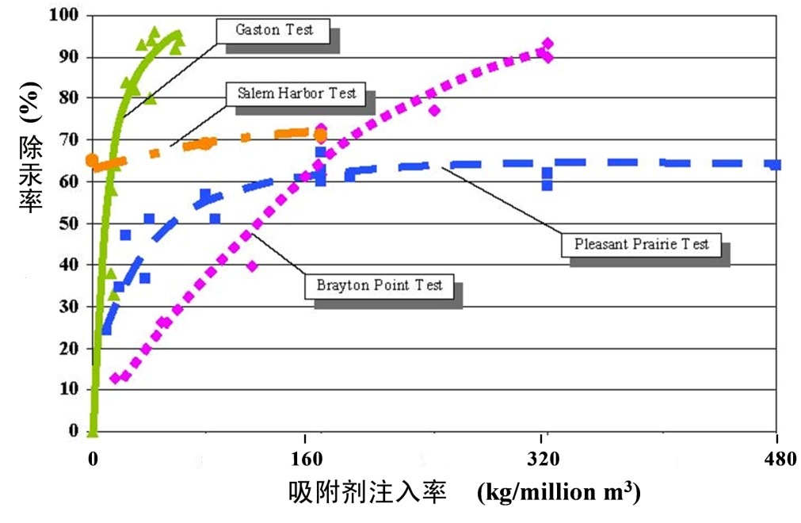
图9. 除汞率测试，显示为未经处理的ACI率的函数

3.4.2 经化学处理的吸附剂的注入
为克服与电厂使用未经处理的活性炭控制汞有关上述限制，现已开发了经过处理的活性炭（Nelson，2004年；Nelson等人，2004年）。最常见的处理方式是溴化，这也是加强活性炭性能的最有效的手段。
与未经处理的活性炭相比，溴化活性炭：
- 扩大吸附剂注入方法的用途，在未经处理的活性炭无效的情况下也可使用；
- 一般来说，使用时注入率可以较低，对电厂的影响较小，在捕获的飞灰里的碳含量也较低；
- 可改进对含氯低的煤的使用效果。
如图10所示，据观察，对在现有PM装置上游喷入经过化学处理的活性炭可提高汞控制性能（Feeley等人，2008年）。如图10所示，在燃烧含硫低的煤的电厂采用了注入经过处理的活性炭的方法，注入率相对较低，捕汞效率有了提高。经过处理的活性炭以的50 mg/m³注入率实现的捕汞率超过90%。使用未经处理的活性炭时，要达到较高的除汞效率，注入率需要提高，而且在一些情况下，也不可能达到75%的捕捉率。
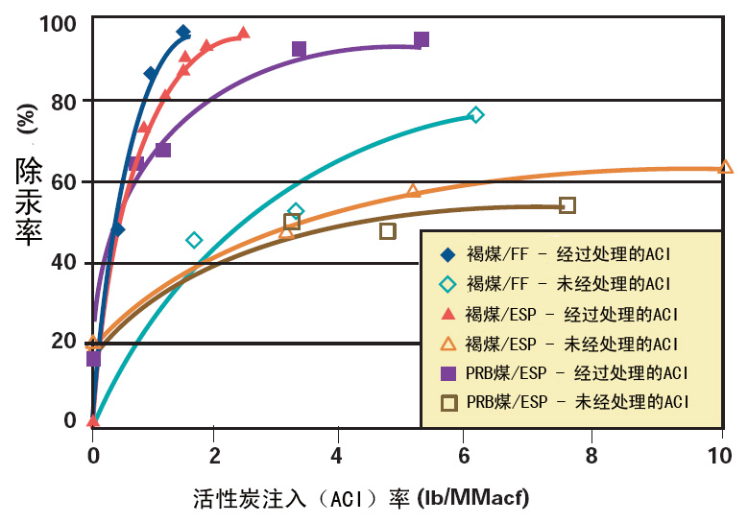
图10. 未经处理的活性炭与经过处理的活性炭除汞性能比较

3.4.3 活性炭注入方法适用性的限制
尽管活性炭注入已经以多种不同应用方法投入商用，但一些问题仍然存在，包括向混凝土制造商销售飞灰的情况以及SO₃对活性炭注入系统性能的影响。
活性炭注入系统一般位于PM控制装置的下游，这会导致吸附剂与飞灰混合。如果飞灰不是用来卖给混凝土制造商，这不是一个问题。但这种混合会影响混凝土生产中对飞灰的利用。混凝土质量对含碳量特别敏感，混凝土质量也会受飞灰里碳的表面积的影响。
清除飞灰污染的一个有效方法是在现有ESP下游增设FF，或在飞灰通过PM装置并进入湿法FGD后再注入活性炭，这样可能影响FGD产生的石膏的质量（Miller等人, 2014年; Mimna等人, 2014年）。此外，在一些燃烧含汞低的煤并利用FF控制PM的电厂，要实现大于85%的减汞率，所需经过处理的活性炭可少至8 mg/m³。在这种情况下，飞灰里活性炭的存在可能不影响用于混凝土的飞灰的销售。
现已开发了混凝土兼容的碳吸附器，使一些燃煤电厂能继续销售飞灰供混凝土生产之用（Nelson等人, 2006年; Landreth等人, 2012年）。这些吸附器在美国已经投入商用。
对其他非碳性吸附器的测试也已进行，这些吸附剂旨在保持飞灰质量，同时仍然允许吸附剂注入能达到约85%的除汞率（Kang等人，2007年）。同样，对飞灰进行去除UBC和活性炭的后期处理的技术也已得到开发。这包括飞灰的热处理以及用静电把碳从飞灰分离的方法。
测试显示，烟道气里SO₃甚至在浓度低的情况下也会影响活性炭注入系统的性能。SO₃似乎与汞竞争吸附器表面的吸附位点，从而限制了其性能。这一现象与燃烧含硫高的煤的电厂的活性炭注入装置可能特别有关。解决SO₃干涉问题的一个可能的方案是同时注入汞吸附剂和碱材料。Feeley和Jones（2009年）的论文称，一些碱材料已在使用。这些材料包括氢氧化钙（Ca(OH)₂）、碳酸氢钠（ NaHCO₃）和倍半碳酸钠（碱）。
活性炭注入的跨介质影响
使用非混凝土兼容的活性炭注入方法会造成飞灰用于混凝土生产方面的损失，因此可能会增加飞灰填埋量。对两种商用活性炭的测试显示，活性炭捕获的汞十分稳定，在处置后会永久封存于活性炭吸附剂中（Graydon等人，2009年；美国环境署，2006年；美国环境署，2009年a）。
在PM控制装置的上游注入活性炭，会因活性炭与飞灰混合而影响飞灰的质量。如果飞灰重用，例如用飞灰生产水泥或制砖，飞灰里的汞在高温下有可能第二次释放（Pflughoeft-Haassett等人, 2007年）。

3.5 汞控制技术的成本
汞排放控制可利用原有设备的附带除汞功能进行，原有设备可能是为某一不同的目的安装的。确定作为附带好处的除汞的成本十分复杂，因为成本分摊时需要考虑到汞控制成本与PM、SO₂或NO_{X} 等其他污染物控制的成本（Sloss, 2008年）。通过附带作用减汞（使用FGD、SCR等同时也能减少汞排放的技术）可被视为是成本最低的，或者无成本的。这是因为诸如SCR、FGD等高资本成本的技术通常是为控制NO_{X}或SO₂的目的使用的，不是专门为控制汞的目的增补的。汞控制也可用注入活性炭等专门技术实现，其成本低得多，前提是原来已有PM控制装置。这方面的成本分摊较为容易。
专门汞排放控制技术的使用成本有三个组成部分：资本成本、固定运行和维持成本、可变运行和维持成本。对活性炭注入法来说，可变运行和维持成本估计较低，即使这是总成本中的一个主要部分（EPA，2005年；Amar等人，2010年），因为资本成本相对较低。这取决于应用情况。使用吸附器所需成本因场地不同而有很大差异。可变运行和维持成本的主要部分是吸附器成本和处置成本。飞灰受活性炭污染后销售收入可能受影响。为了克服这个问题，现已开发了所谓“适合于混凝土的”活性炭，另外还有把活性炭从飞灰里分离的技术。

3.5.1 具有汞控制附带好处的技术的成本
特定设施空气污染控制的实际资本成本通常是专有的，是技术供应商与客户直接谈判商定的。但与成本有关的相当一部分信息可供公众调阅，这些信息列示如下。评价这些数据时，应遵守一些一般导则：
- 新安装的成本可能有差异，取决于用于设计的冗余因素以及当地普遍的融资选择方案（如资本费率）；
- 改装的资本成本可能有差异，取决于现场条件，如可用空间以及所谓“改装困难因素”；
- 控制设备的均摊成本因电厂产能因素而异，均摊成本通常随产能因素增加而减少（Celebi，2014年）。
控制技术在不同国家应用时成本差异很大。表7和8显示中国和美国的具有附带好处的技术的成本。表中可见对600 MW的设备安装湿法FGD的资本成本在中国可能比美国低20倍。应该注意到，考虑在全国或甚至全区域部署最佳可得技术时，对于特定任何一项最佳可得技术来说，都应考虑到成本的范围，而不是一个精确的数字。在这种情况下，表7和8的数值应被认为仅仅是说明性的，还应参考其他成本数据（例如联合王国贸易和工业部（2000年）；Sargent和Lundy（2007年））。
然而，常规的APCS不是专门用来控制汞排放的，因此具有汞控制附带好处的技术的总成本需要针对各种不同污染物进行分摊。中国的一项研究（Ancora等人，2015年）采用了污染物当量分摊法，其依据是每一污染物对健康和环境的影响，然后将年度总成本分归于汞、PM₁₀、SO₂ 和NO_{X}（见表9）。
表7. 中国电厂空气污染控制装置成本（元/kW, 2010年）（Ancora等人, 2015年）
APCD | 产能 (MW) | 资本成本 (CNY/kW) | O&M成本(CNY/kW/年)
ESP | <100 | 108±8 | 7±2
ESP | <300 | 100±7 | 6±2
ESP | >300 | 94±7 | 5±2
FF | <100 | 91±8 | 10±4
FF | <300 | 80±7 | 9±3
FF | >300 | 71±6 | 9±3
WFGD | <100 | 736±178 | 74±29
WFGD | <300 | 410±99 | 56±22
WFGD | >300 | 151±37 | 36±14
SCR | <100 | 123±29 | 43±18
SCR | <300 | 99±23 | 31±13
SCR | >300 | 75±18 | 20±8
缩略语：APCD：空气污染控制装置；CNY：人民币元；O&M：运行和维持
表8. 美国使用具有附带好处的技术的资本成本（美元/kW, 2012年）（美国环保署，2013年）
技术 | 设备尺寸, MW | 煤的类别 | 总资本成本  (美元/kW) | 总体运行和维护成本, 包括固定和可变成本  (美元/MWh)
Wet FGD | 500 | 烟煤 | 531 | 11.52
SDA FGD | 500 | 次烟煤 | 470 | 10.45
SCR | 500 | 烟煤 | 274 | 1.85
FF | 500 | 烟煤 | 195 | 1.02

表9. 中国600 MW设备APCS组合分摊到不同污染物的成本（百万元，2010年）（Ancora等人，2015年）
APCS 组合 | 年度总成本 | 除汞分摊成本 | 除PM₁₀分摊成本 | 除 SO₂分摊成本 | 除 NO_{X}分摊成本
ESP | 8.324 | 0.479 | 7.845 | - | -
FF | 9.241 | 1.167 | 8.075 | - | -
ESP+WFGD | 39.871 | 1.613 | 11.571 | 26.687 | -
SCR+ESP+WFGD | 56.992 | 2.200 | 14.636 | 33.759 | 6.396
FF+WFGD | 40.789 | 2.181 | 11.759 | 26.849 | -
SCR+FF+WFGD | 57.909 | 2.874 | 14.811 | 33.817 | 6.407

3.5.2 强化附带好处的技术和ACI的成本
活性炭注入法的成本包括两部分：第一，吸附剂储存和注入设备的资本成本；第二，固定和可变运行和维护成本（与一次性吸附剂有关）。要评估通过附带途径除汞的成本，必须区分以下两者：诸如FGD、SCR等APCS的投资及运行和维护成本，这些成本是明确界定的；强化或优化这种APCS的除汞性能的成本。
一般而言，强化附带好处的技术的成本难以评估，因为这取决于多种变数，如煤产地和质量、现有PM控制装置所需改装的程度（对ESP来说）或湿法FGD因场地特点而异的操作方式。因此，首先就本文件讨论的各种方法得出了相对成本。这些方法见表10，所依据的是流程优化指导文件（环境署，2010年）中介绍的信息。表10所示的相对资本以及运行和维护递增成本只能被视为对趋势的说明，而不能被当作普遍适用的指导方针，用以选择可能设在不同国家的燃煤电厂或工业锅炉汞排放控制的成本效益高的方法。在选择汞控制方案时，始终都应考虑到当地一般经济条件（如用品和材料的费用、劳工效率及费用、运输费用等等），同时认识到汞控制设备和工程建筑公司的许多市场也是全球性的（Pacyna等人，2010年）。
表10. 各种方法除汞的相对成本
方法 |  | 资本成本 | 运行和维护成本 | 备注
洗煤 | 中等 |  | 低 | 洗煤成本低于化学处理
配煤 | 很低 |  | 很低 | 可能需要调整和（或）改装粉碎机
汞氧化添加剂 | 很低 |  | 低 | 卤化添加剂大大增加汞氧化与捕捉
重新排放控制添加剂 | 很低 |  | 低 | 汞重新排放的可能性应予减少
选择性汞氧化SCR催化器* | 低 |  | 低 | 仅设涉及专门针对汞的催化器，可能需要配煤
活性炭注入 (ACI) | 低 |  | 低至中等 | 保持灰的质量是个问题。“适合于混凝土的”吸附剂递增成本较高
*配有下游湿法FGD
表11. 美国ACI的资本成本（美元/kW，2007年）
技术 | 设备尺寸, MW
 | 100 | 300 | 500 | 700
ACI | 3–8 | 2–6 | 2–5 | 2–5
注： 表11 数据取自美国环保署（2010）的表5-16
配有FF或冷面ESP的改装粉状活性炭注入装置的成本范围
所考虑的情形是烟煤和EPA基本案例v.4.10中的其他假设
如表11所示，设备尺寸对ACI资本成本的影响相对较小，可能的解释是，对于大小设备（比如小型工业锅炉与电厂的大型发电锅炉）来说，用活性炭注入法除汞的成本效益（去除一单位的汞）是可比的。控制汞排放的活性炭注入法成本深入分析（美国环保署，2010年）（表11 取自该分析）显示，2007年资本成本在2至8 美元/kW之间，取决于配置、活性炭种类（标准型或调整型）及设备尺寸（从100至700 MW）。应该注意到，表11的成本数值不包括FF或ESP的资本成本。安装新的FF或袋滤室的成本为55-70 美元/kW，无论工厂规模如何。对于同样的变数范围，这项研究得出的固定运行和维护成本为0.03至0.1 美元/kW/年。
用活性炭控制汞的实际成本也将取决于所用微粒控制系统。表12列示ESP和COHPC（先进混合微粒收集器）织物过滤器的运行成本。估计数适用于250 MW的电厂，其燃烧烟煤产能为80%，假设COHPC系统的成本约为50 美元/kW（1 250万美元）。
表12. 用于烟煤的活性炭注入系统（250 MW的电厂）的运行成本（随后还用ESP或FF）（IJC，2005年）
 | ESP | COHPAC
除汞 % | 70 | 90
PAC注入率kg/Macm | 160 | 48
PAC注入成本，美元 | 790 000 | 790 000
活性炭成本，美元 | 2 562 000 | 796 000

吸附器成本取决于煤的性质、工厂现有APCS的类型以及所需捕汞量。Jones等人（2007年）在其论文里列出若干不同供应商提供的碳的费用，其范围在0.87 美元/kg至2.11 美元/kg之间。
活性炭种类影响到注入率和运行成本两者。溴化活性炭的单位价格可比未经处理的活性炭的价格高出30%。但对某些类别的煤来说，溴化活性炭的性能远远优于未经处理的活性炭（Chang等人，2008年）。

4 新出现的技术
用于燃煤电厂汞排放控制的新出现的技术很多。虽然这些技术可能仍然处于实验或试用阶段，一些技术已经显示出很有希望的汞控制效力，而且成本低。新出现的技术要么专用于控制汞排放，要么为控制多种污染物而设计。关于一些此类技术的信息如下。

4.1 非碳基吸附剂
TiO₂等金属氧化物是烟道气汞的非碳基吸附剂。美国的实验室研究和试用情况研究（Suriyawong等人, 2009年）显示，利用紫外线照射，捕汞率高达94%。铜基吸附剂也用于控制燃煤烟道气汞的排放。据发现，CuO_{X}浸渍中性Al₂O₃（CuO_{X}-Al₂O₃）在有HC1的情况下能加强元素汞的催化氧化，在早期除汞过程中汞吸收率超过75%（Du等人，2015年）。非碳基吸附剂也可与活性炭混合使用提高性能。CuO_{X}-Al₂O₃与活性炭混合能去除90以上的元素汞，对工业应用来说成本较低（Du等人，2015年）。

4.2 非热等离子体
非热等离子体（NTP）对于元素汞氧化是很有希望的技术。据认为，NTP对于同时去除NO、SO₂和元素汞具有潜力。由脉冲电晕放电生成的诸如O、OH、HO₂、O₃等化学活跃物质引起Hg⁰的氧化。HC1可帮助汞氧化，因为在等离子过程中有氯原子产生（Ko等人，2008年）。介质阻挡放电（DBD）系统的元素汞氧化率平均约为59%（Jia等人，2013年）。另一项研究显示，脉冲电晕放电（PCD）产生的NO、SO₂和元素汞氧化率分别达到40%、98%和55%（Xu等人，2009年）。

4.3 铈处理过的活性焦
活性焦是控制多种污染物（NO、SO₂和元素汞）的再生型吸附剂。初炼活性焦能去除30-40%的元素汞，加入5%的CeO₂后，活性焦去除稳定元素汞的效率可超过60%（Hua等人，2010年）。

4.4 吸附剂聚合物复合模
这个技术利用吸附剂和聚合物复合材料（SPC），安装在模块上，放在现有APCS的下游。SPC介质能吸收元素汞和氧化汞。模块可以叠放，每一模块有特定的捕汞潜力。因此，除汞量取决于所用模块数。
SPC技术可与其他APCS结合使用。SPC的最佳吸汞温度为85 °C，如果烟道气温度较高，可在SPC模块上游安装蒸发式冷却器。
SPC模块系列具有减少汞排放90%以上的能力。SPC技术的一个特征是所收集的汞与净化器水、石膏、飞灰等燃煤残余物相分离。
目前，SPC已经在大约1 000 MW的燃煤电厂安装使用（ZMWG，2015年）。

5 燃煤最佳可得技术和最佳环境实践
为附件D所列点源类别选择最佳可得技术的一般原则如本指导文件介绍性的一章所述。此处我们重点讨论燃煤汞控制方法的选择。

5.1 最佳可得技术
燃煤电厂和工业锅炉大气层汞排放控制措施分四大类。

5.1.1 减少煤的汞含量的主要措施
这些措施是在燃烧前除汞。洗煤、选煤或配煤是提高煤使用效率和减少空气污染物排放的有效技术。但燃煤电厂和工业锅炉使用洗煤方法相当少，洗煤的比例在缓慢增加。这本身并不构成最佳可得技术，但如果与下述其他控制措施结合使用，可合理减少汞排放。

5.1.2 燃煤过程中减少汞排放的措施
第二类控制的措施是在燃烧过程中除汞。流化床锅炉的使用在下游除汞中发挥重要作用。特别重要的是，与粉煤喷射相比，来自流化床的烟道气里微粒汞的比例高得多。汞以微粒形式存在的百分比高，下游FF或ESP的除汞效率也就提高。但应该注意到，使用流化床锅炉本身并不构成最佳可得技术。

5.1.3 靠常规APCS的附带作用除汞
第三类除汞措施是利用APCS的作用，APCS主要用于去除PM（ESP、FF或两者结合）、SO₂ （干法或湿法 FGD）和NO_{X}（SCR），但也能大幅减少汞排放，作为一种附带好处。在一些国家，附带除汞是减少燃煤电厂或工业锅炉汞排放的首选措施。
使用APCS后的排放量和除汞效率见上文第3.2节。这表明，对于燃烧硬煤的工厂来说，SCR、ESP和FGD结合使用能使除汞率达到95%，将烟道气里汞浓度降至1 μg/Nm³以下。这种方法在欧洲、美国、中国和日本的燃煤电厂里广泛使用。
对于燃烧褐煤的工厂来说，SCR、FF和FGD结合使用能使除汞率达到99%，将烟道气里汞浓度降至0.5 μg/Nm³以下。

5.1.4 专门汞控制技术
第四类控制措施为专门用于减少大气层汞排放的技术，包括活性炭注入技术或添加剂的使用。目前，活性炭注入技术在美国已广泛投入商用，已被燃煤电厂采纳，并成功地满足监管部门关于排放限值的要求，五年多来控制率为85-95%（马萨诸塞州环境保护局，2015年）。活性炭注入技术在美国的使用表明，活性炭注入并使用织物过滤器后，烟道气汞浓度可低于1 μg/Nm³。

5.2 最佳环境实践
有效的污染控制管制战略、维护良好的设施、训练有素的操作人员以及对流程的不断注意，都是控制并于可行时减少燃煤汞排放的重要因素。因此，这些适用于现有来源和新来源的做法被认为是最佳环境实践，落实时应与最佳可得技术的应用保持一致。

5.2.1 关键流程参数
为燃煤过程确定最佳环境实践的第一步是确定关键流程参数（包括煤里的汞量控制和相关监测），确定参数可根据对特定场地情况的调查，也可参考别处类似设施的测试。在调查和测试的基础上，应将控制关键流程参数的措施引入管理系统。

5.2.2 整个工厂的能效考量
根据定义，燃煤电厂的能效为电厂产出（净电力、净热能或两者）与同一期间向电厂供应的来源能源（煤）之比。新的粉煤电厂蒸汽涡轮机的效率（以较低的煤热值为基础）为39-47%不等，取决于蒸气条件（Eurelectric，2003年）。为亚临界蒸汽条件设计的新建电厂效率较低，为超临界和超超临界蒸气条件设计的电厂的效率在此效率范围内属高端。循环流化床燃烧（CFBC）锅炉的效率通常在40%以上。甚至在最近的2011年，所有新建燃煤电厂中也只有约半数设计为高效低排放的（IEA，2012年）。
随着电厂老化，其能效会下降，为保持产出相同，投入的煤需要增加。对于特定电厂或工业锅炉，电厂或锅炉未经控制的汞排放量与燃煤量直接相关。因此，如果能减少燃煤量，特定电厂或工业锅炉的汞排放总量就可减少。要减少燃煤量，可靠提高现有电厂或工业锅炉的能效。
节能型的设计、设备维护及能效的改进除了有助于减少汞排放外，也能减少同样的用煤量排放的污染物总量，包括CO₂等温室气体。为商业或经济理由实现电厂升级，将以同样的用煤量产出更多的能源，并减少排放（Sloss，2009年）。
改善燃煤电厂或工业锅炉能效的措施例子可包括进行详细测量确定热量损失，修补烟道气管道的漏洞，空气加热器升级，安装涡轮机新叶片，压缩机翻修或升级，冷却塔重新填料，或改进工厂的用电效率。
要帮助高效燃烧，可监测关键运行参数，如一氧化碳（CO）、容积流率、温度和氧化量。CO低可提高煤进料燃烧效率。燃烧效率取决于若干因素，包括蒸气条件、煤的类别、当地气候、厂龄、产能及运行模式（IPPC，2013年）。

5.2.3 APCS维护与除汞效率
除了能效外，改进APCS的效率也可帮助尽量提高除汞率。电厂或工业锅炉原有的APCS设备的最初设计功能是限制PM、SO₂或 NO_{X}等非汞物质的排放，但运行APCS设备可增加除汞量。视现有APCS设备不同配置，这些方法可包括减少APCS所需寄生功率或ESP或FF升级、改变SCR设计及运行或结合上述各种方法（Sloss，2006年）。

5.2.4 工厂环保型管理
为预防和控制汞排放，对燃煤电厂或工业锅炉来说，需要有明确界定各级责任的环境管理制度。一些最常见的适用措施专用于改善锅炉的运行，例如适当检查和定期维护。运行和维护做法有可能改善工厂的性能，包括其效率和可靠性，也能减少运行和维护成本本身。设备退化是不可避免的，但退化的速度在很大程度上取决于运行和维护做法。举例说，运行和维护的一些良好做法包括蒸气线维护、水处理以及可靠的监测汇报规程。此外，流程改进对于减少瓶颈和延误也可能是必要的。
应该为落实和继续应用最佳环境实践拨出充足的资源，人员应得到与其责任相关的适当培训。独立第三方实地及远距审计规程对于确保实际遵循最佳环境实践的要求也很重要。

5.2.5 燃煤残余物的环保型管理
对燃煤残余物（CCR）实行环保型管理对于最大限度减少汞重新排放增加的可能性的风险和其他潜在问题十分重要。
在燃煤来源汞排放控制的整个过程中，汞都是从烟道气里去除，转到CCR里，包括锅炉底灰、飞灰和湿法FGD的淤浆。湿法FGD的淤浆和其他CCR可在现场储存或重新使用，包括进一步加工成石膏墙板。在后一种情况下，FGD石膏从淤浆里过滤出来后，可能需要从FGD废水里抽取汞，具体情况视废水里含汞量而定。抽取的方式可以是化学处理、离子交换或用膜滤法。石膏墙板生产是CCR的另一用途。在此生产过程中，包括在CCR现场储存的过程中，CCR所含的汞有可能被重新释放。
在石膏墙板生产过程中，一小部分汞可能被重新释放，因为生产过程经常要用高温设备。一项研究显示，经过墙板厂的汞流失总量约为投入的FGD石膏汞含量的5%（Marshall，2005年）。但Liu等人（2013年）进行的另一项研究显示，在墙板生产过程中FGD石膏里总汞的12-55%会被排放。第三项研究发现，进入的FGD石膏里的汞的释放率为2至66%（Sandersen等人，2008年）。鉴于释放率可能变动，利用FGD石膏生产墙板不是最佳环境实践，除非汞重新排放极少，或在墙板生产过程中被捕获。
在现场储存CCR的情况下，发生跨介质影响是可能的（例如汞渗入到地下水里）。一项关于CCR渗出特点的多年研究得出结论认为，CCR中的金属释放到环境里的可能性受渗出条件的影响（美国环保署，2006年；美国环保署，2008年；美国环保署，2009年a）。渗出条件受pH值和水含量（液体对固体的比）的影响。如果pH范围在5.4至12.4之间（CCR管理的似乎合理的范围），汞渗出不超过美国井水里汞浓度的现有标准。这些研究还发现砒霜等其他一些重金属渗出量超过了美国井水里这类金属含量的标准。应该注意到，提交这些数据时没有试图估计可能进入地下含水层或饮用水成分的数量。要评估潜在风险，需要有地下水输送及归宿模拟，包括许多补充因素的考量，例如飞灰管理方式。现场储存CCR用不透水的表面可被认为是环保型管理的一个方面。

6 汞排放监测
本文件介绍性的一章讨论了测试、监测和报告的跨领域的一般问题。本节仅讨论燃煤电厂和工业锅炉汞排放监测的具体问题。

6.1 连续排放监测
连续排放监测（CEM）工具是监测燃煤烟道气流汞排放的有效手段（Sarunac，2007年）。为监测遵守排放标准的情况，CEM仪器放在烟囱里，测量微粒浓度低的气流的情况。
为汞流程优化的目的，CEM仪器有时在使用微粒控制装置之前用于对充满微粒的气流进行取样。这方面一个常用的过滤探针技术是惯性过滤器。该技术利用气体加速样本，依赖微粒的惯性，并用烧结过滤器将气体与微粒相分离。
对因使用湿法净化器而充满水分的气体样本通常进行CEM监测，虽然这需要有更加周详的程序。为了避免水凝固出现阻塞，需用特别的固定过滤探针，用压缩空气净化过滤介质通常也经常进行。CEM监测的所有应用方式均利用经加热的采样线，仔细调节样本气体温度，以避免水凝固，从而避免把氧化汞吸入水中。
CEM仪器能使燃煤操作人员实时了解汞分析情况，在反馈环内这种分析结果可用于运行吸附剂注入或煤添加剂进料设备。凭这一功能，可对排放的汞浓度实行严格控制，尽管燃料里的汞浓度在变化。
CEM的另一优点是能敏感测量汞浓度低的情况，低至0.5 μg/m³，可测量不同形态的汞，用动态汞脉冲方法校准后，可高度反复地测试结果。

6.2 吸附收集法监测
据观察，用吸附收集法监测燃煤气流里的汞，能提供准确、可予复制的数据，甚至在汞排放率很低的情况下也是如此（Sarunac，2007年）。燃煤电厂可利用一套收集器在持续数天的采样期里进行监测。

6.3 吸收瓶采样
长期以来，燃煤电厂用吸收瓶监测汞排放的方法一直是显要的方法。吸收瓶不适合于较长的采样期，实际上只限于若干小时（Sarunac，2007年）。
许多用吸收瓶采样的方法是分别收集微粒汞、氧化汞和元素汞，因此在燃煤电厂里确定汞形态很有用。
吸收瓶采样法利用多个吸收瓶，以便进行一定程度的质量控制。

6.4 质量平衡
测量燃煤电厂的质量平衡不是对空气汞排放的直接监测方法，根据质量平衡计算的空气排放的精确度一般较低。
测量燃煤电厂汞的质量平衡所需数据在一些区域是随时可得的，因为从工厂里排出的液体和固体废物流中汞含量是受管制的。废物流中有飞灰、净化器废水、诸如石膏等净化器产生的物质以及净化器固体废物。在一些区域，燃煤汞测量也定期进行，这种测量对于质量平衡计算是需要的。
质量平衡的精确度在很大程度上取决于对煤和废物流进行具有代表性的采样的工作以及样本的适当稳定。为了避免收集的样本里汞的流失，必须遵循特别程序。如果收集和分析的样本较多，质量平衡的精确度能提高。煤的含汞量会有很大差异，因此需要经常对煤进行分析，这样才能有准确的汞投入值。为了核证质量平衡计算，必须定期进行空气汞排放监测。
考虑到为准确计算质量平衡而需要监测和经常采样的材料流很多，用质量平衡法可能比烟道气直接监测法更难以监测燃煤电厂的空气汞排放。

6.5 预测性排放监测系统（PEMS）
对于燃煤电厂，预测性排放监测是很好的筛查工具，但由于煤的汞含量差异极大，这个方法不是精确监测空气汞排放的手段。
预测性监测系统在准备吸附收集或其他监测活动时对于估计空气汞排放是有用的。如能对空气汞排放范围作出很好的估计，进行吸附收集测试的效率就能提高。

6.6 排放因素
排放因素不是精确监测燃煤电厂空气汞排放的手段。这是由于煤的汞含量有差异，而且燃煤电厂排放控制设备捕汞能力差异也很大。考虑到后一个要点，排放因素很难精确地适用于各种燃煤电厂。

6.7 工程估计
工程估计不是精确监测燃煤电厂空气汞排放的方法。

7 参考文献
ACAP (2004). Assessment of mercury releases from the Russian Federation. Russian Federal Service for Environmental, Technological and Atomic Supervision, Danish Environment Protection Agency for Arctic Council, COWI, December 2004.
Ake, Terrence; Sulfur Dioxide Control for Small Utility Boilers, Air and Waste Management Association, 2009.
Amar, P, C. Senior and R. Afonso (2008). NESCAUM Report: Applicability and Feasibility of NOx, SO2, and PM Emissions Control Technologies for Industrial, Commercial, and Institutional (ICI) Boilers (http://www.nescaum.org/activities/major-reports).
Amar, P, C. Senior, R. Afonso and J. Staudt (2010). NESCAUM Report “Technologies for Control and Measurement of Mercury Emissions from Coal-Fired Power Plants in the United States: A 2010 Status Report”.
Ancora, M. P., L. Zhang, S.X. Wang, J. Schreifels and J.M Hao (2015). Economic Analysis of Atmospheric Mercury Emission Control for Coal-Fired Power Plants in China. Journal of Environmental Sciences vol. 27, issue 7, pp125–134..
ASTM D388 (2012). Standard Classification of Coals by Rank.
Babcock Power, Circulating Dry Scrubbers (CDS) Webinar Presentation, 2012 Mid-Atlantic Regional Air Management Association, 19 July 2012.
Bertole, C., 2013; SCR Catalyst Management and Improvement to Achieve and Maintain Mercury Oxidation Levels, May 2013 (2013).
Bojkowska, I., Sokolowska, G., 2001. Mercury in mineral raw materials exploited in Poland as potential sources of environmental pollution (In Polish), Biuletyn PIG, No. 5, p. 53.
Brown, T. D., D.N. Smith, R.A. Hargis, Jr., W.J. O’Dowd. (1999). 1999 Critical Review: Mercury Measurement and Its Control: What We Know, Have Learned, and Need to Further Investigate, Journal of the Air & Waste Management Association, vol., 49, pp. 1–97.
Buschmann, J., Lindau, L., Vosteen, B.W. (2006). The KNXTM Coal Additive Technology –a Simple Solution for Mercury Emissions Control, Power Gen USA, December 2005.
Celebi, M. (2014). "Coal Plant Retirements and Market Impacts", The Brattle Group, presented to Wartsila Flexible Power Symposium, Vail, CO, February 2014.
Chang, R., Dombrowski, K., Senior, C. (2008). Near and Long-Term Options for Controlling Mercury Emissions from Power Plants, The MEGA Symposium, Baltimore, MD, 2008.
Chathen, A., Blythe, G., Richardson, M., Dene, C., (2014). Srubber Additives for Mercury Re-Emission Control, The MEGA Symposium, Baltimore, MD, August 2014.
Chu, P. (2004). Effects of SCRs on Mercury, Mercury Experts Conference, Glasgow, Scotland, May 2004.
Clack, H.L. (2006). Mass Transfer within ESPs: Trace Gas Adsorption by Sorbent-covered Plate Electrodes, Journal of the Air & Waste Management Association, vol. 56, pp. 759–766.
Clack, H.L. (2009). Mercury Capture within Coal-Fired Power Plant Electrostatic Precipitators: Model Evaluation, Environ. Sci. Technol., vol. 43, pp. 1460–1466.
CRIEPI and FEPC (2012). Data evaluated by CRIEPI (Central Research Institute of Electric Power Industry) in 2012, based on the data provided by FEPC (the Federation of Electric Power Companies of Japan).
DeVito, M.S., Rosenhoover, W.A. (1999). Hg Flue Gas Measurements from Coal-fired Utilities Equipped with Wet Scrubbers, 92nd Annual Meeting of the Air & Waste Management Association, St. Louis, MO, June 1999.
Deye, C.S., Layman C.M. (2008). A Review of Electrostatic Precipitator Upgrades and SO2 Reduction at the Tennessee Valley Authority Johnsonville Fossil Plant, The MEGA Symposium, Baltimore, MD, 2008.
Dombrowski, K., S. McDowell, et al. (2008). The balance-of-plant impacts of calcium bromide injection as a mercury oxidation technology in power plants. A&WMA Mega Symposium. Baltimore, MD.
Duan, Y. F. , Zhuo, Y. Q., Wang, Y. J. , Zhang, L. , Yang, L. G., Zhao, C. S., 2010. Mercury Emission and Removal of a 135MW CFB Utility Boiler. Proceedings of the 20th International Conference on Fluidized Bed Combustion 2010, 189–194.
Eurelectric, 2003, Efficiency in Electricity Generation, EURELECTRIC "Preservation of Resources" Working Group, in collaboration with VGB, July 2003.
European IPPC Bureau (EIPPCB) (2013). Best Available Techniques (BAT) Reference Document for the Large Combustion Plants–first draft (not adopted), June 2013 http://eippcb.jrc.ec.europa.eu/reference/BREF/LCP_D1_June2013_online.pdf.
Favale, A., Nakamoto, T, Kato, Y., and Nagai Y. (2013), Mercury Mitigation Strategy through the Co-Beneift Of Mercury Oxidation With SCR Catalyst, Power Engineering, January 2013.
Feeley, T., III, Brickett, L.A., O’Palko, B.A., Jones, A.P. (2008). DOE/NETL’s Mercury Control Technology R&D Program – Taking Technology from Concept to Commercial Reality, presented at the MEGA Symposium, Baltimore, MD, 2008.
Feeley, T. J. and Jones, A. P. (2009). An Update on DOE/NETL’s Mercury Control Technology Field Testing Program. U.S. Department of Energy, available at https://www.netl.doe.gov/File%20Library/NewsRoom/Updated-netl-Hg-program-white-paper-FINAL-July2008.pdf.
Feng, W., Kwon, S., Feng, X., Borguet, E., M.ASCE, R. D. V. (2006). Sulfur Impregnation on Activated Carbon Fibers through H2S Oxidation for Vapor Phase Mercury Removal. Journal of Environmental Engineering, 292–300.
Finkelman B. Personal communication: USGS, 2003 // United Nations Environment Programme (UNEP). Toolkit for Identification and Quantification of Mercury Releases. Geneva, Switzerland: UNEP, 2005.
Finkelman B. Personal communication: USGS, 2004 // United Nations Environment Programme (UNEP). Toolkit for Identification and Quantification of Mercury Releases. Geneva, Switzerland: UNEP, 2005.
Galbreath, K.C. and Zygarlicke, C.J. (2000). Mercury Transformations in Coal Combustion Flue Gas, Fuel Process. Technol, 65–66, 289.
GAO (2009). Preliminary Observations on the Effectiveness and Costs of Mercury Control Technologies at Coal-fired Power Plants, United States Government Accountability Office, GAO-09-860T, Washington, DC, 2009.
Ghorishi, S. B., Keeney, R. M., Serre, S. D., Gullett, B. K., Jozewicz, W. S. (2002). Development of a Cl-Impregnated Activated Carbon for Entrained-Flow Capture of Elemental Mercury, Environ. Sci. Technol., vol. 36, pp. 4454.
Graydon J. W., Zhang, X. Z., Kirk, D. W., Jia, C.Q. (2009). Sorption and stability of mercury on activated carbon for emission control. Journal of hazardous materials, 168(2-3): 978–82
ICAC (2010). Enhancing Mercury Control on Coal-fired Boilers with SCR, Oxidation Catalyst, and FGD, Institute of Clean Air Companies. Available at: www.icac.com.
ICAC (2010a). Commercial Bookings List, June 2010. Available at: www.icac.com/files/members/Commercial_Hg_Bookings_060410.pdf.
ICAC (2012). Sorbent Injection Technology for Control of Mercury Emissions from Coal-Fired Boilers. Available at: www.icac.com.
IEA, 2012, High-Efficiency, Low-Emissions Coal-Fired Power Generation-Technology Roadmap, International Energy Agency, Paris, France, 2012.
IJC, International Joint Commission (2005) Consultation on emissions from coal-fired electrical utilities. Background report from the International Joint Commission and the Commission for Environmental Cooperation, International Air Quality Advisory Board, Montreal, QC, Canada, vp (Apr 2005).
Institution of Chemical Engineers, Controlling Industrial Emissions-Practical Experience SS143 (Symposium). 1997.
Ito S., Yokoyama T., Asakura K. (2006). Emission of mercury and other trace elements from coal-fired power plants in Japan, Science of the Total Environment, vol.368, pp. 397–402.
Jia B J, Chen Y, Feng Q Z, Liu L Y (2013) Research progress of plasma technology in treating NO, SO2 and Hg0 from flue gas. Applied Mechanics and Materials, 295-298: 1293–1298.
Jones A P, Hoffman JW, Smith D N, Feeley T J, Murphy J T (2007) DOE/NETL’s Phase II mercury control technology field testing program: preliminary economic analysis of activated carbon injection. Environmental Science and Technology; 41 (4); 1365–1371.
Kang, S.; Edberg, C.; Rebula, E.; Noceti, P. (2007). Demonstration of Mer-Cure™ Technology for Enhanced Mercury Control, DOE/NETL Mercury Control Technology Conference, Pittsburgh, PA, 11–13 December 2007.
Keiser, B., Glesmann, S., Taff, B., Senior, C., Ghorishi, B., Miller, J., Mimna, R., Byrne, H., Improving Capture of Mercury Efficiency in WFGDs by Reducing Mercury Reemissions, ICAC, June 2014
Kilgroe, J. D., C. B. Sedman, R. K. Srivastava, J. V. Ryan, C. Lee and S. A. Thorneloe (2001). Control of mercury emissions from coal-fired electric utility boilers: interim report including errata dated 3-21-02. Carbon, U.S. Environmental Protection Agency, Office of Research and Development, National Risk Management Research Laboratory, Air Pollution Prevention and Control Division, 5: 33.
Ko K B, Byun Y, Cho M, Hamilton I P, Shin D N, Koh D J, and Kim K T (2008) Pulsed Corona Discharge for Oxidation of Gaseous Elemental Mercury. Chemistry Faculty Publications. Paper 2. http://scholars.wlu.ca/chem_faculty/2.
Landreth, R. and Royer, D., (2012). Extended use of concrete-friendly C-PAC sorbent at PPL Montana Corette Station, MEGA Symposium, Baltimore, MD, 2012.
Laudal, D.L.; Thompson, J.S.; Pavlish, J.H.; Brickett, L.; Chu, P.; Srivastava, R.K.; Lee, C.W.; Kilgroe, J.D. (2002) Evaluation of Mercury Speciation at Power Plants Using SCR and SCR NOx Control Technologies, 3rd International Air Quality Conference, Arlington, Virginia, September 9–12, 2002.
Lawless, P. (1996). Particle Charging Bounds, Symmetry Relations, and Analytic Charging Rate Model for the Continuum Regime, J. Aerosol Sci., vol. 27, no. 2, pp. 191–215, 1996.
Leaner, J.J., Dabrowski, J.M., Mason, R.P., Resane, T., Richardson, M., Ginster, M., Gericke, G., Petersen, C.R., Masekoameng, E., Ashton, P.J., Murray, K., (2009). Mercury Emissions from Point Sources in South Africa, In: Pirrone, N., and Mason, R. (eds.) Mercury Fate and Transport in the Global Atmosphere, Springer.
Leitfaden zur energetischen Verwertung von Abfällen in Zement- Kalk und Kraftwerken in Nordrhein-Westfalen, 2. Auflage Ministerium für Umwelt und Naturschutz, Landwirtschaft und Verbraucherschutz des Landes Nordrhein-Westfalen, Düsseldorf, September 2005.
Liu X.L., Wang S.X., Zhang L., Wu Y., Duan L., Hao J.M. (2013) Speciation of mercury in FGD gypsum and mercury emission during the wallboard production in China. Fuel, vol. 111, pp. 621–627.
Lu, Y., Rostam-Abadi, M., Chang, R., Richardson, C., Paradis J. (2007). Characteristics of Fly Ashes from Full-Scale Coal-Fired Power Plants and Their Relationship to Mercury Adsorption, Energy & Fuels, vol. 21, pp. 2112–2120.
Marshall, J., Blythe, G.M., and Richardson, M. (2005). Fate of Mercury in Synthetic Gypsum Used for Wallboard Production. Topical report, Task 1 Wallboard Plant Test Results, DE-TC26-04NT42080, April 2005.
Martin, C. (2009). Activated Carbon Injection for Mercury Control from Coal-Fired Boilers, An Overview, Presented at the Energy Efficiency and Air Pollutant Control Conference, Wroclaw, Poland, September 2009.
Massachusetts Department of Environmental Proteection (2015). Annual Compliance Reports for SO₂, NO_{x}, and Mercury Emissions from Coal-Fired Power Plants (also, similar annual compliance reports from power plants in States of New Jersey and Connecticut).
McTigue, N. E., Cornwell, D. A., Graf, K., & Brown, R. (2014). Occurrence and consequences of increased bromide in drinking water sources. JOURNAL AWWA, 106, 11.
Miller, C., Feeley, III, T., Aljoe W., Lani, B., Schroeder, K., Kairies, C., McNemar, A., Jones A., Murphy, J. (2006). Mercury Capture and Fate Using Wet FGD at Coal-Fired Power Plants, DOE/NETL Mercury and Wet FGD R&D, Pittsburgh, PA, August 2006.
Nakayama, Y., Nakamura, S., Takeuchi, Y., Itoh, M, Okino, S., Honjo, S. (2006). MHI High Efficiency System; Proven technology for multi pollutant removal, The MEGA Symposium, Baltimore, MD, 2006.
Napolitano, S. (1998). "Analyzing Electric Power Generation under the CAAA", US EPA, March 1998.
Nelson P. F. (2007) Atmospheric emissions of mercury from Australian point sources. Atmospheric Environment, vol. 41, pp. 1717–1724.
Nelson, S., Landreth, R., Zhou, Q., Miller, J. (2004). Accumulated Power-Plant Mercury-Removal Experience with Brominated PAC Injection, Joint EPRI DOE EPA Combined Utility Air Pollution Control Symposium, The MEGA Symposium, Washington, DC, 2004.
Nelson, S.; Landreth, R.; Liu, X.; Tang, Z.; Miller, J.; Brickett, L. (2006). Brominated Sorbents for Small Cold-Side ESPs, Hot-Side ESPs, and Fly Ash Use in Concrete, DOE/NETL Mercury Control Technology Conference, Pittsburgh, PA, December 11–13, 2006.
Niksa, S., Fujiwara, N. (2004). The Impact of Wet FGD Scrubbing On Hg Emissions From Coal-Fired Power Stations, The MEGA Symposium, Washington, DC, 2004.
Nolan, P., Downs, W., Bailey, R., Vecci, S. (2003). Use of Sulfide Containing Liquors for Removing Mercury from Flue Gases, US Patent 6,503,470, 7 January 2003.
Pacyna, J., Sundseth, K., Pacyna, E.G., Jozewicz, W., Munthe, J., Belhaj, M., Astrom, S. (2010). An Assessment of Costs and Benefits Associated with Mercury Emission Reductions from Major Anthropogenic Sources, Journal of the Air & Waste Management, vol. 60, pp. 302–315, 2010.
Peters, H. James (2010) Regenerative Activated Coke Technology with No Water Consumption, RMEL Spring Conference, Santa Fe NM, 17 March 2010 (http://www.hamonusa.com/sites/default/files/Regenerative%20Activated%20Coke%20Technology%20with%20No%20Water%20Consumption.pdf).
Pirrone N, Munthe J, Barregård L, Ehrlich H C, Petersen G, Fernandez R, Hansen J C,Grandjean P, Horvat M, Steinnes E, Ahrens R, Pacyna J M, Borowiak A, Boffetta P., Wichmann-Fiebig M. EU ambient air pollution by mercury (Hg) - position paper. Italy: Office for Official Publications of the European Communities, 2001.
Redinger, K.E., Evans, A., Bailey, R., Nolan, P. (1997). Mercury Emissions Control in FGD Systems, EPRI/DOE/EPA Combined Air Pollutant Control System, Washington, DC, 1997.
Richardson, S. D., Plewa, M. J., Wagner, E. D., Schoeny, R., & DeMarini, D. M. (2007). Occurrence, genotoxicity, and carcinogenicity of regulated and emerging disinfection by-products in drinking water: a review and roadmap for research. Mutation Research/Reviews in Mutation Research, 636(1), 178–242.
Rini, M.J., Vosteen, B.W. (2008). Full-scale Test Results From a 600 MW PRB-fired Unit Using Alstom’s KNX™ Technology for Mercury Emissions Control, The MEGA Symposium 2008, Baltimore, MD, 2008.
Rini, M.J., Vosteen, B.W. (2009). Full-Scale Test Results from a 600 MW PRB-fired Unit Using Alstom’s KNX™ Technology for Mercury Control, MEC-6 Conference, Ljubljana, Slovenia, April 2009.
Romanov, A., Sloss, L. and Jozewicz, W. (2012). Mercury emissions from the coal-fired energy generation sector of the Russian Federation. Energy & Fuels, vol. 26, pp. 4647–4654.
Rupesh, K. (2013). Fuels and its Combustion in Boiler, Steag, 2013. Available at: http://www.eecpowerindia.com/codelibrary/ckeditor/ckfinder/userfiles/files/Session%202%20%20module%202-%20Fuels%20and%20its%20Combustion%20in%20Boiler.pdf.
Sargent & Lundy (2007). Flue Gas Desulfurization Technology Evaluation (Dry Lime vs. Wet Limestone FGD), Project Number 11311-001 (2007).
EPRI (2006). Status of Mercury Control Technologies: Activated Carbon Injection and Boiler Chemical Additives, Technical Report of EPRI (2006).
Sarunac, Nenad, Evaluation and Comparison of US and EU Reference Methods for Measurement of Mercury, Heavy Metals, PM2.5 and PM10 Emission From Fossil-Fired Power Plants, Lehigh University, February 2007.
Satyamurty, M. (2007). Coal Beneficiation Technology – 2007 Initiatives, Policies and Practices, presented at Workshop on Coal Beneficiation and Utilization of Rejects: Initiatives, Policies and Practice, Ranchi, India, 22–24 August 2007.
Senior, C.L. (2000). Behavior of Mercury in Air Pollution Control Devices on Coal-fired Utility Boilers, Power Production in the 21st Century Conference, Snowbird, UT, USA, 2000.
Senior, C. (2004). Modelling Mercury Behavior in Combustion Systems: Status and Future Prospects, In Proceedings of the Mercury Experts Conference MEC-1, Glasgow, Scotland, May 2004.
Senior, C., Fry, A., Cauch, B. (2008). Modeling Mercury Behavior in Coal-Fired Boilers with Halogen Addition, The MEGA Symposium, Baltimore, MD, August 2008.
Senior, C., Johnson, S. (2008). Impact of Carbon-in-Ash on Mercury Removal across Particulate Control Devices in Coal-Fired Power Plants, Energy & Fuels, vol. 19, pp. 859–863, 2005.
Serre, S., Lee CW, Chu, P., Hastings T. (2008). Evaluation of the Impact of Chlorine on Mercury Oxidation in a Pilot-Scale Coal Combustor ─ The Effect of Coal Blending, The MEGA Symposium, Baltimore, MD, August 2008.
Singer, J.G. (1991). Combustion Fossil Power, 1991.
Sloss, L. (2008). Economics of Mercury Control, Clean Coal Centre, ISBN: 978-92-9029-453-5, January 2008.
Sloss, L. (2009). Implications of emission legislation for existing coal-fired plants, Clean Coal Centre, ISBN: 978-92-90290464-1, February 2009.
Sloss, L. (2015). The emerging market for mercury control, IEA, CCC, February 2015.
Srinivasan, N. and Dene. C. (2013). Bromine Related Corrosion Issues, July 2013. Available at: http://aepevents.com/files/presentations/2013-general-session-bromine-additon-for-mercury-capturesrinivasan-and-dene-epri-1378922295.pdf.
Srivastava, R., Martin, B., Princiotta, F, Staudt, J. (2006). Control of Mercury Emissions from Coal-Fired Electric Utility Boilers, Environ. Sci. Technol., vol. 40, pp. 1385–1392, 2006.
Srivastava, R.K., Jozewicz, W. (2001). Flue Gas Desulfurization: The State of the Art, Journal of the Air & Waste Management Association, vol.51, no.12, pp.1676–1688, 2001.
Tewalt, S.J., Belkin, H.E., SanFilipo, J.R., Merrill, M.D., Palmer, C.A., Warwick, P.D., Karlsen, A.W., Finkelman, R.B., and Park, A.J., comp., 2010, Chemical analyses in the World Coal Quality Inventory, version 1: U.S. Geological Survey Open-File Report 2010-1196, http://pubs.usgs.gov/of/2010/1196/.
Timpe, R.C.; Mann, M.D.; Pavlish, J.H. (2001). Organic Sulfur and HAP Removal from Coal Using Hydrothermal Treatment, Fuel Process. Technol., vol. 73, no.2, pp.127–141, 2001.
Toole-O’Neil, B., Tewalt, S.J., Finkleman, R.B., Akers. R. (1999). Mercury Concentration in Coal-Unraveling the Puzzle, Fuel, vol. 78, pp. 47–54, 1999.
UK Department of Trade and Industry (2000), Flue Gas Desulphurization (FGD) Technologies, Technology Status Report No.12.
UNEP (2008). The Global Atmospheric Mercury Assessment: Sources, Emissions and Transport. United Nations Environmental Programme, Chemicals Branch, DTIE, Geneva, Switzerland, December, 2008.
UNEP (2010). Process Optimization Guidance Document, United Nations Environmental Programme, Chemicals Branch, Geneva, Switzerland, January 2011.
UNEP (2011). Reducing mercury emissions from coal combustion in the energy sector. United Nations Environmental Programme, Chemicals Branch, Geneva, Switzerland, February 2011. Available at: http://www.unep.org/chemicalsandwaste/Portals/9/Mercury/Documents/coal/FINAL%20Chinese_Coal%20Report%20-%2011%20March%202011.pdf.
UNEP (2013a). Global mercury assessment 2013: sources, emissions, releases, and environmental transport. United Nations Environmental Programme, Chemicals Branch, Geneva. Available at: http://www.unep.org/PDF/PressReleases/GlobalMercuryAssessment2013.pdf.
UNEP (2013b). Reducing mercury emissions from coal combustion in the energy sector of the Russian Federation. United Nations Environmental Programme, Chemicals Branch, Geneva. Available at: http://www.unep.org/chemicalsandwaste/Portals/9/Mercury/Documents/coal/Report%20Demo-Toliatti%20FINAL%20Report%2027%20Nov%202013.pdf.
US DOE (2005). Feeley, .J. III, Brickett, L.A, O’Palko A., Murphy J.T., Field Testing of Mercury Control Technologies for Coal-Fired Power Plants, Mercury R&D Review Meeting, December 2005.
USEPA (1997). Mercury Study Report to Congress, Volume I, Office of Air Quality Planning and Standards and Office of Research and Development, Research Triangle Park, NC, EPA-452/R-97-004b, December 1997.
USEPA (2001). Database of information collected in the Electric Utility Steam Generating Unit Mercury Emissions Information Collection Effort, OMB Control No. 2060–0396, Office of Air Quality Planning and Standards. Research Triangle Park, NC, April 2001. Available at: http://www.epa.gov/ttn/atw/combust/utiltox/utoxpg.html.
USEPA (2002). Control of Mercury Emissions from Coal-Fired Electric Utility Boilers: Interim Report Including Errata Dated 3-31-02, Air Pollution Prevention and Control Division, National Risk Management Research Laboratory, Office of Research and Development, U.S. Environmental Protection Agency, Research Triangle Park, NC, EPA-600/R-01-109, April 2002.
USEPA (2005). Multipollutant Emission Control Technology Options for Coal-fired Power Plants, Air Pollution Prevention and Control Division, National Risk Management Research Laboratory, Office of Research and Development, U.S. Environmental Protection Agency, Research Triangle Park, NC, EPA-600/R-05-034, March 2005.
USEPA (2006). Characterization of Mercury-Enriched Coal Combustion Residues from Electric Utilities Using Enhanced Sorbents for Mercury Control, Air Pollution Prevention and Control Division, National Risk Management Research Laboratory, Office of Research and Development, U.S. Environmental Protection Agency, Research Triangle Park, NC, EPA-600/R-06-008, February 2006.
USEPA (2008). Characterization of Coal Combustion Residues from Electric Utilities Using Wet Scrubbers for Multi-Pollutant Control, Air Pollution Prevention and Control Division, National Risk Management Research Laboratory, Office of Research and Development, U.S. Environmental Protection Agency, Research Triangle Park, NC, EPA-600/R-08-077, July 2008.
USEPA (2009). CUECost Workbook Development, Documentation, Air Pollution Prevention and Control Division, National Risk Management Research Laboratory, Office of Research and Development, U.S. Environmental Protection Agency, Research Triangle Park, NC, EPA-600/R-09-131, September 2009. http://nepis.epa.gov/Adobe/PDF/P1005ODM.pdf.
USEPA (2009a). Characterization of Coal Combustion Residues from Electric Utilities-Leaching and Characterization Data, Air Pollution Prevention and Control Division, National Risk Management Research Laboratory, Office of Research and Development, U.S. Environmental Protection Agency, Research Triangle Park, NC, EPA-600/R-09-151, December 2009.
USEPA (2010). Documentation for EPA Base Case v.4.10 Using the Integrated Planning Model, EPA 430R10010.
USEPA (2013). Documentation for EPA Base Case v.5.13 Using the Integrated Planning Model EPA# 450R13002. http://www.epa.gov/airmarkets/programs/ipm/psmodel.html.
USGS (2014). Collaborative Studies for Mercury Characterization in Coal and Coal Combustion Products, Republic of South Africa, U.S. Geological Survey, Eastern Energy Resources Science Center, Reston, VA 20192, USA, January 2014.
Vassileva, S.V.; Eskenazy, G.M.; Vassileva, C.G. (2000). Contents, modes of occurrence and origin of chlorine and bromine in coal. Fuel, vol. 79, pp 903–921.
Vosteen, B.W., Beyer, J. et al. (2002). Process for Removing Mercury from Flue Gases, Patent Application DE 102 33 173, July 2002.
Vosteen, B.W., Beyer, J., Bonkhofer, Th.-G., Pohontsch, A., Wieland, A. (2003). Hg-Rückhaltung im reingasseitigen SCR-Katalysatorbett hinter der Rauchgaswäsche einer Sonderabfallverbrennungsanlage, VGB PowerTech 4/2003, 76-91. April 2003.
Vosteen, B. W., Beyer, J., Bonkhofer, Th.-G., Kanefke, R. , Ulrich, R. (2003b). Mercury-Related Chemistry in Waste Incineration and Thermal Process Flue Gases, Poster, Air Quality Conference VI, Arlington VA, September 2003.
Vosteen, B. W., Kanefke, R. (2003c). Bromgestützte Quecksilberabscheidung aus den Abgasen von Ver- brennungsanlagen, Studie im Auftrag des Landesumweltamts Nordrhein-Westfalen, Cologne, Germany, December 2003, available at: http://vosteen-consulting.de/sites/Vosteen-Consulting/de_1958.asp.
Vosteen, B.W., Lindau, L. (2006). Bromine Based Mercury Abatement-Promising Results from Further Full Scale Testing, MEC-3 Conference, Katowice, Poland, June 2006.
Vosteen, B.W.; Kanefke, R.; Koeser, H. (2006b). Bromine-enhanced Mercury Abatement from Combustion Flue Gases – Recent Industrial Applications and Laboratory Research, VGB PowerTech 3/2006, 70-75. March 2006.
Vosteen, B.W. (2010). Chinese Coals Need Bromine for Co-Benefit Mercury Capture, paper # C2-8 in Proceedings of 13th Electric Utilities Environmental Conference (EUEC), Phoenix, AZ, February 1-3, 2010.Wang Y., Duan Y., Yang L., Jiang Y., Wu C., Wang Q., Yang X. (2008). Comparison of Mercury Removal Characteristic between Fabric Filter and Electrostatic Precipitators of Coal-fired Power Plants, J Fuel Chem Technol, vol. 36, no. 1, pp. 23–29, 2008.
Wang, S., Zhang, L., Wu, Y., Ancora, M., Zhao, Y., Hao, J. (2010). Synergistic Mercury Removal by Conventional Pollutant Control Strategies for Coal-fired Power Plants in China, Journal of the Air & Waste Management Association, vol. 60, no.6, pp. 722–730.
Wang, S. X., Zhang, L., Li, G. H., Wu, Y., Hao, J. M., Pirrone, N., Sprovieri, F., Ancora, M. P. (2010) Mercury emission and speciation of coal-fired power plants in China. Atmospheric Chemistry and Physics, 10(3): 1183–1192.
WCA (2014). World Coal Association. Available at http://www.worldcoal.org/coal/what-is-coal/
Xu F, Luo Z, Cao W, Wang P, Wei B, Gao X, Fang M, Cen K (2009) Simultaneous oxidation of NO, SO2 and Hg0 from flue gas by pulsed corona discharge, Journal of Environmental Sciences, 21: 328~332.
Zhang, L., Wang, S. X., Meng, Y., Hao, J.M. (2012). Influence of Mercury and Chlorine Content of Coal on Mercury Emissions from Coal-Fired Power Plants in China. Environ. Sci. Technol., 46 (11), pp. 6385–6392.
Zhang, L., Wang, S. X., Wang, F. Y., Yang, H., Wu, Q. R., Hao, J. M. (2013). Mercury transformation and removal in three coal-fired power plants with selective catalytic reduction systems. The 11th International Conference on Mercury as a Global Pollutant, Edinburgh, Scotland, UK, 2013.
Zhang, L., Wang, S.X., Wang, L., Wu, Y., Duan, L., Wu, Q.R., Wang, F. Y., Yang, M., Yang, H., Hao, J.M, Liu, X. (2015). Updated emission inventories for speciated atmospheric mercury from anthropogenic sources in China. Environ Sci Technol., 49(5):3185-94. doi: 10.1021/es504840m.
Zhang, L. (2015). Mechanism of mercury transformation and synergistic removal from coal combustion. Postdoctoral Research Report, Beijing, China, 2015.
Zhuo, Y. (2007). Hg Emission from Six Coal-fired Power Plants in China and Its Implications, Mercury Emission from Coal, The 4th International Experts’ Workshop MEC-4, Tokyo, Japan, 13 –15 June 2007.
ZMWG (2015) ZMWG Comments on Guidance on BAT/BEP for Coal‐fired power plants and Coal‐fired industrial boilers 1 August 2015; http://mercuryconvention.org/Portals/11/documents/BAT-BEP%20draft%20guidance/Submissions/ZMWG_3.pdf
Zykov, A.M., Kolchin, K.I., Tumanovsky, A.G., Jozewicz, W. (2004). Joint Russian-American Project to Enhance Performance of Electrostatic Precipitators Used at Power Plants in the Newly Independent States, The MEGA Symposium, Washington, DC, 2004.

附件五
有色金属（《公约》附件D具体列出的铅、锌、铜和工业用金）生产中使用的冶炼和焙烧工艺
有色金属冶炼子群（铜、金、铅和锌）
最佳可得技术/最佳环境实践指导意见和个案研究
摘要
冶炼工艺的主要目的是将金属精矿从原生状态转化为纯金属，因此冶炼是提取冶金的一种形式。金属通常作为氧化物、硫化物或碳酸盐存在于自然里，冶炼工艺需要用还原剂进行化学反应，使金属脱离其他成分。微量汞存在于几乎所有冶金原材料里，在热处理过程中可能释放入大气层。
一般金属生产，特别是有色金属生产，是汞人为排放的一大来源，估计占全球排放的约10%。大家承认，这一估计数具有相当大的不确定性，需要有场地特定的数据来对当地工厂的汞排放实行管理。
本章提供关于有色金属业（具体是指《公约》所列的铜、锌、铅和工业用金）控制汞的备选方案的指导意见。本章旨在指导《水俣公约》缔约方如何确定最佳可得技术和最佳环境实践，以便它们能够履行《公约》规定的义务。
指导意见仅涉及上述有色金属生产中的冶炼和焙烧工艺。冶炼和焙烧以外的工艺，如湿法冶金工艺，也可能导致汞排放，但没有列入《公约》附件D。因此，其他工艺在本指导意见中不予讨论。
有色金属二次冶炼时的汞排放量通常可忽略不计，因为这些金属回收工艺用废金属和浮渣作为进料。电子废物二次冶炼可能是一个例外，但用于减少二次冶炼排放的技术与首次冶炼所用技术可能没有很大区别。
本章讨论指导意见所涵盖的金属（铜、锌、铅和工业用金）的生产所需工艺，涉及各种控制技术，既包括专门为控制汞排放而设计的技术，也包括用于控制其他污染物但对减少汞排放可能具有附带好处的技术。本章也介绍新出现的技术，并为最佳可得技术和最佳环境实践提供指导意见，同时也提供具体适用于有色金属业监测的信息。

目录
1 导言 75
2 工艺描述 76
2.1 铅生产工艺步骤 76
2.1.1 精矿预处理 76
2.1.2 冶炼 77
2.1.3 精炼 77
2.1.4 硫酸厂 77
2.2 锌生产工艺步骤 78
2.2.1 混合、焙烧和收尘 78
2.2.2 气体净化 79
2.2.3 硫酸厂 80
2.2.4 沥滤 80
2.3 铜生产工艺步骤 80
2.3.1 精矿干燥 80
2.3.2 焙烧 81
2.3.3 冶炼 81
2.3.4 转化 81
2.3.5 精炼与铸造 81
2.3.6 熔渣清理 81
2.3.7 硫酸厂 81
2.4 金生产工艺步骤 83
2.4.1 焙烧 83
2.4.2 沥滤 83
2.4.3 剥离与再生 83
2.4.4 精炼 83
2.4.5 熔炉 84
3 排放控制技术 85
3.1 Boliden Norzink工艺 85
3.1.1 说明 85
3.1.2 适用性 86
3.1.3 性能 86
3.1.4 跨介质影响 87
3.1.5 安装和运行成本 87
3.2 硒过滤器 87
3.2.1 说明 87
3.2.2 适用性 88
3.2.3 性能 88
3.2.4 安装和运行成本 88
3.2.5 跨介质影响 89
3.3 活性炭 89
3.3.1 说明 89
3.3.2 适用性 89
3.3.3 性能 89
3.3.4 安装和运行成本 90
3.3.5 附带好处 90
3.3.6 跨介质影响 90
3.4 DOWA过滤工艺（涂有硫化铅的浮石过滤器） 90
3.5 Jerritt工艺 91
3.5.1 说明 91
3.5.2 适用性 91
3.5.3 性能 91
3.5.4 跨介质影响 91
3.5.5 安装和运行成本 91
3.6 常用减少空气污染技术和硫酸厂在控制汞方面的附带好处 92
3.6.1 减少污染技术 92
3.6.1.1 袋滤器 92
3.6.1.2 静电沉淀器 92
3.6.1.3 净化器 93
3.6.2 气体净化和硫酸生产相结合 93
3.6.2.1 说明 ............... 93
3.6.2.2 适用性 93
3.6.2.3 性能.... 94
3.6.2.4 成本.... 94
3.6.2.5 附带好处 94
3.6.2.6 跨介质影响 94
4 新出现的工艺和其他工艺 95
4.1 硒净化器 95
4.2 与硫酸反应除汞 95
4.2.1 说明 95
5 最佳可得技术和最佳环境实践 97
5.1 最佳可得技术概览 97
5.1.1 有色金属业选择冶炼和焙烧汞控制技术的一些其他考量 97
5.2 最佳环境实践 100
5.2.1 环境管理系统 100
5.2.2 进料混合控制汞排放 100
5.2.3 大气层汞排放 101
5.2.4 微粒控制 101
5.2.5 空气污染控制废物的环保管理与处置 101
6 有色金属生产冶炼和精炼工艺中的汞监测 102
6.1 直接测量方法 102
6.1.1 吸收瓶采样 102
6.1.2 吸附收集器和吸附收集监测系统 102
6.1.3 连续排放监测系统 102
6.2 间接测量方法 103
6.2.1 质量平衡 103
6.2.2 预测性排放监测系统 103
6.2.3 排放因素 103
7 参考文献 104

1 导言
微量汞存在于几乎所有冶金原材料里，因此热处理或其他冶炼操作有可能把汞释放入大气层。冶炼工艺的主要目的是将金属从矿石原生状态转化为纯金属，因此冶炼是提取冶金的一种形式。金属通常作为氧化物、硫化物或碳酸盐存在于自然里，冶炼工艺需要用还原剂进行化学反应，使金属脱离其他成分。
2013年环境署全球汞评估报告（AMAP/UNEP 2013）开列了2010年排放清单。该清单以2008年环境署报告（AMAP/UNEP 2008）列示的2005年清单为基础，而且总体上与2005年清单类似。尽管如此，2010年清单在若干关键行业有一些重大不同点。这两份清单里的数据显示，一般金属生产，特别是有色金属生产，是汞人为排放的一大来源，估计占全球排放的约10%。大家承认，这一估计数具有相当大的不确定性，需要有场地特定的数据来对当地工厂的汞排放实行管理。
本指导文件讨论关于有色金属业（具体是指《公约》所列的铜、锌、铅和工业用金）控制汞的备选方案，目的是指导《水俣公约》缔约方如何确定最佳可得技术和最佳环境实践，以便它们能够履行《公约》规定的义务。
指导意见仅涉及上述有色金属生产中的冶炼和焙烧工艺。冶炼和焙烧以外的工艺，如湿法冶金工艺，也可能导致汞排放，但没有列入《公约》附件D。因此，其他工艺在本指导意见中不予讨论。
有色金属二次冶炼时的汞排放量通常可忽略不计，因为这些金属回收工艺用废金属和浮渣作为进料。唯一情况是含微量汞的锌电池在回收过程中可能会释放少量的汞。考虑到条约对产品的要求（第四条有规定，附件A列有扣式锌氧化银电池允许的含汞量），电池含汞量也有望大大减少。
关于二次冶炼厂汞排放的现有数据也反映了这一点。例如，美国环境保护署2010年要求对美国的若干主要二次冶炼厂汞排放进行测试，测试发现在约70%的情况下，排放低于检测限度。
在一些情况下，电子材料二次冶炼可能会产生大量汞排放。但在这种情况下，通常用活性炭来减少排放，因此在本指导意见里不另行讨论二次冶炼问题。

2 工艺描述
冶炼和焙烧操作的配置取决于场地条件和加工的矿石和精矿的具体特点，经常涉及许多步骤。本节一般性简要描述铅、锌、铜和工业用金的相关冶炼和焙烧工艺。
铅、锌和铜矿石加工的第一阶段是精矿生产。精矿随后通常先用高温热处理，例如焙烧、烧结或冶炼。由于温度高，汞会挥发，因而会出现在废气里。
汞在废气里将被吸入微粒物质或出现在可溶汞化合物中（如氯化汞），同时也有以元素形态存在。汞的氧化物质通常可用净化器和湿法静电沉淀器（ESP）去除。附在微粒上的汞可用袋滤室去除。但元素汞可穿过所有这些标准型的气体清洁设备。因此，如果矿石含汞，可能需要有除汞的第二阶段，将汞减少至可接受的浓度。备选方案已在第3节介绍。
元素汞之所以不能仅靠水冲刷从环境温度气体流有效去除，原因是它在水里的可溶性很差。除汞的一种可能的办法是用诸如活性炭等吸附剂吸收汞。另一种可能是以某种合适的方式使汞氧化，随后可在溶液里或以固体化合物形式加以收集。
加工硫化物原料时，气体将含有二氧化硫，二氧化硫通常用于生产硫酸。要生产符合商业标准的硫酸，硫酸的汞含量需要很低，而且需要看硫酸的最终用途而定。
减少有色金属业冶炼和焙烧的汞排放的方法可能也会产生含汞材料。一个例子是在Boliden-Norzink工艺中产生的甘汞（氯化亚汞）（见第3.1节）。本指导意见不讨论这些材料的管理，但根据《公约》第十一条，这些材料应作为废物以无害环境的方式予以储存或处置。
这些工艺产生的废水里也可能有汞，需要用类似的方法加以储存或管理。工厂不同部分排出的废水通常经过处理，去除有害成分，如重金属、残余油或微量化学试剂。汞通常作为非常难以溶解的硫化汞沉降，通过倾析和过滤予以去除。废水处理厂排出的最后淤浆作为废物适当储存。含有汞的淤浆应按照《公约》其他相关条款以无害环境的方式予以管理。

2.1 铅生产工艺步骤
原生铅生产工艺分三个阶段：精矿预处理、烧结或冶炼、精炼。工艺图示见图1。汞主要在烧结和冶炼过程中脱离其他成分，必须予以捕捉，以尽量减少最终通过烟囱的排放。

2.1.1 精矿预处理
在精矿预处理阶段，各种铅精矿混合形成均质进料供冶炼。精矿混合能使进料里的金属含量更加一致，减少可能造成流程或环境问题或产品质量问题的杂质。混料时，可能加入其他原材料，如流液或从下游污染控制装置回收的微粒物质。根据工艺要求，混合的铅精矿可予干燥，减少水分。干燥过程可能会出现汞释放的情况，释放的汞可以是气态的，也可以是微粒物质。

2.1.2 冶炼
铅精矿冶炼有两个主要工艺。传统工艺是先烧结混合铅精矿，去除硫，产生氧化铅，然后把氧化铅烧结矿料送入高炉，在高炉里利用焦炭，使铅还原，制成粗铅。
第二种工艺是最近开发的，直接冶炼铅精矿（又称“闪速熔炼”）。直接冶炼时，铅的氧化与还原都在同一熔炉里发生。精矿里的硫氧化时产生的热量推动随后的还原反应，以利用煤炭的作用制成粗铅。与烧结——高炉冶炼工艺相比，直接冶炼所用能源较少，排放到空气的物质也较少，因为密封更严，炉气捕捉更有效。
烧结或直接冶炼工艺的炉气里有微粒物质、二氧化硫、汞和其他杂质。在生产硫酸之前，炉气必须经过清洁处理。

2.1.3 精炼
粗铅的精炼是通过若干阶段的火法处理，去除其他金属和杂质。在造渣阶段，粗铅在釜中冷却，直到渣滓浮到表面。渣滓含有氧化铅和其他金属，撇去后在别处处理，以回收金属。粗铅进一步精炼时，在不同阶段加入各种反应剂，以去除特定金属杂质。最后的纯铅可制成特定形状，或与其他金属混合制成合金。铅精炼也可以用电解精炼技术，制成纯铅阴极片。在精炼过程中不会出现大量汞排放。

2.1.4 硫酸厂
冶炼或烧结炉气用诸如净化器和ESP等气体净化装置处理，去除微粒物质和多数金属，包括汞。如果气体里仍然含有大量汞，则通过除汞阶段处理，把汞作为废物去除。含汞材料的管理，包括储存、处置和贸易，都应按照《公约》其他相关条款的规定进行。
除汞后，气体含有高浓度的二氧化硫，通常在硫酸厂转化成硫酸。剩余的汞将含在硫酸里。但商业等级一般要求硫酸汞浓度低于1 ppm，因此在送硫酸厂之前，需要有效除汞。烟囱最后排放的物质预计含有微量的汞。
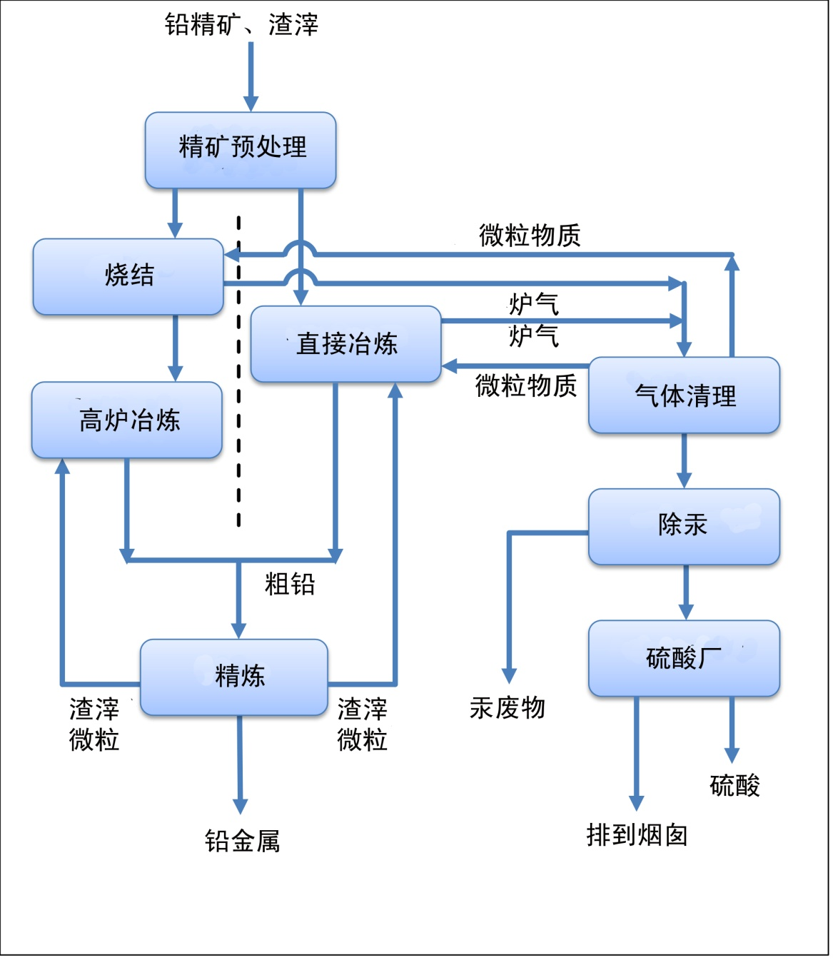
图1：原生铅生产流程

2.2 锌生产工艺步骤
原生锌生产工艺分五个阶段：精矿混合、焙烧或烧结和冶炼、沥滤和提纯、电解沉积、熔炼和合金化。工艺图示见图2。汞主要在焙烧阶段脱离其他成分，必须予以捕捉，以尽量减少最终通过烟囱的汞排放。

2.2.1 混合、焙烧和收尘
铅生产工艺步骤图示见图2。由于商业和物流原因，每家锌冶炼厂都从若干不同锌矿购买锌精矿。每一锌矿出产的锌的含钙量可在1至200 ppm之间，但也可能高达1 000 ppm。要以注重环境管理的方式顺利高效运营，关键是确保以受控的速率把包括汞在内的所有杂质送入锌加工流程。混料是由来已久的进料准备程序，将不同质量的精矿混合。这能防止出现杂质过多的情况，以免造成流程或环境问题，或造成产品质量问题。
锌精矿焙烧时，在950°C温度下注入流化床熔炉，在那里硫化物转化为（焙烧成）氧化物和SO₂气体。为避免弥漫性排放，熔炉在负压下运行。精矿里几乎所有汞化合物将在熔炉里蒸发。粉尘（也称为微粒物质）从气体流里回收，与焙烧产生的氧化锌一起进入沥滤过程。随后是气体净化阶段。
如果用帝国冶炼法，锌精矿或含有锌和铅的散装精矿先经过烧结，然后在帝国冶炼熔炉（ISF）里冶炼（Morgan，1968年）。

2.2.2 气体净化
用湿法净化气体时，最后的微量粉尘靠净化器、ESP等减少微粒的装置去除。气体净化的废水含有汞和其他重金属，由废水处理厂处理，或注入焙烧熔炉，通过专门除汞过程尽量收集汞。下文介绍现有各种不同的除汞工艺。具体除汞设备能使汞含量降至很低的水平。这种除汞流程的产出是汞精矿。投入的总汞有约50-90%进入这种精矿。
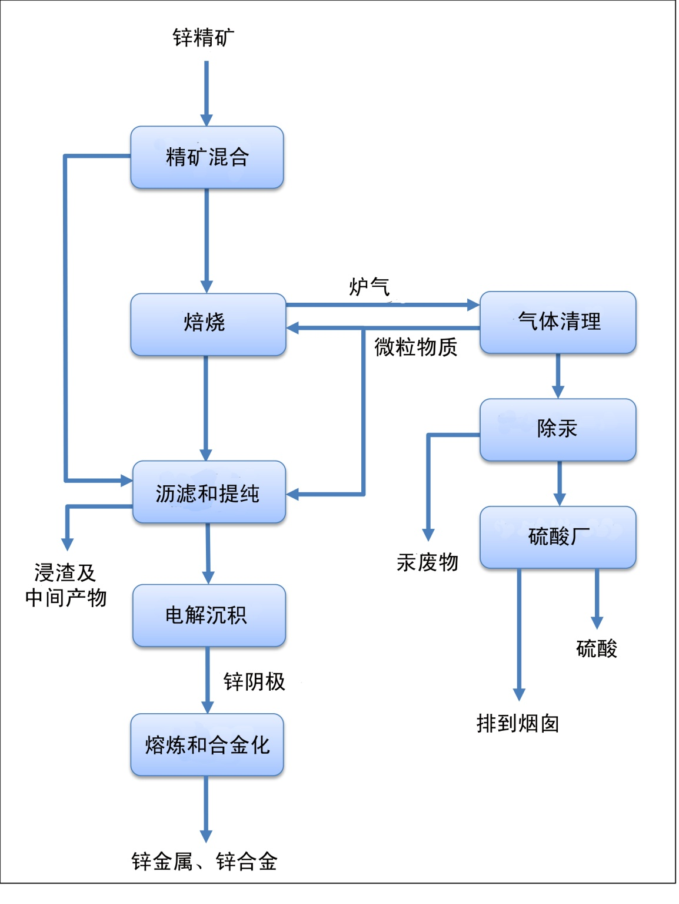
图2：原生锌生产流程

2.2.3 硫酸厂
除汞后，气体里的SO₂转化为硫酸。气流里约90%残余的汞将留在硫酸里。为了遵守商业等级硫酸的要求，硫酸里的汞浓度应低于1 ppm。投入的总汞不到2%最终进入硫酸。从装有控制装置的烟囱排出的汞通常不到0.1 ppm或少于100 µg/Nm³，不到投入的汞的0.25%。

2.2.4 沥滤
在沥滤阶段，氧化锌精矿（称为“锌焙砂”）融化在酸里。溶液通过锌金属粉尘（粉）胶结作用纯化，其中不含汞，送到电解厂收取锌金属。其他金属，如铜、镉、铅、银、钴和镍，分别收取，送到其他工厂进一步精炼。最后沥滤残渣主要成分是铁，其形式为黄钾铁矾、针铁矿或赤铁矿、硫酸盐和硅酸盐铅。这些残渣需要按照《公约》相关条款予以管理。沥滤残渣里可能含有一些汞，经常循环进入铅冶炼过程。
在沥滤过程中，可能也有未经焙烧的含汞精矿的直接进料。进入沥滤过程的未经焙烧的精矿通常为精矿总投入的约10%，但直接沥滤时会至多增至50%。未经焙烧的精矿里的汞最后作为几乎不可溶的硫化汞留在沥滤残渣里。因汞不可溶解，在沥滤过程中不会向空气排放。投入的汞有约5-50%将留在沥滤残渣里，具体情况取决于这一步骤里未经焙烧的精矿的数量。

2.3 铜生产工艺步骤
原铜可用火法或湿法冶金工艺生产。大约20-25%的原铜是用诸如氧化物型矿石沥滤等湿法冶金技术生产的。其余原铜生产是用火法冶金工艺。由于湿法冶金工艺不用焙烧或冶炼，这些工艺不属《水俣公约》附件D涵盖范围，因此也不属本指导文件的范围。
需要用火法冶炼工艺处理的铜矿石是硫化物。使用火法冶炼工艺时，精矿里的汞主要在精矿冶炼及冰铜转化为工艺气体的过程中脱离其他成分。对于使用精矿干燥器的设施来说，汞也可能在干燥过程中排放，具体情况取决于干燥器的温度。
铜生产的各种平行火法冶金工艺图示见图3：
- 焙烧、冶炼和转化
- 冶炼和转化
- 直接铜冶炼

2.3.1 精矿干燥
火法冶金工艺的第一步是混合精矿和流体，制成稳定、均质的进料，在加工铜或杂质含量不同的精矿时特别要这样做。对于闪速冶炼容器来说，混合的精矿要经过干燥过程，减少水分。在这个阶段，精矿水分降至0.2%，通常使用的干燥器是旋转式、多线圈或流化床式的，出口温度在100°C至200°C之间。经过干燥的精矿随后送入冶炼容器，干燥工艺气体里的粉尘通过袋滤室或ESP去除。对于使用IsaSmelt或类似技术的设施来说，精矿混料在送入冶炼容器并转化成熔融冰铜渣混合物前没有经过干燥。

2.3.2 焙烧
精矿在冶炼之前先予焙烧，这是较老的技术，可能仍然在使用。在使用这一工艺的设施，混合的精矿在冶炼处理之前，先经过焙烧，把硫化铜转化成氧化物。含有二氧化硫和一些汞的焙烧工艺气体用净化器和ESP处理，去除微粒物质。气体随后送到酸厂。

2.3.3 冶炼
干燥后，精矿和流体混料经冶炼，制成冰铜（或泡铜，后者情况较少），冶炼通常在富氧冶炼炉里进行。铜冶炼工艺有若干种，包括闪速冶炼和熔池冶炼。图3没有显示的另一种工艺包含用多个熔炉持续冶炼和转化的阶段，据此制成泡铜。
闪速冶炼法的使用尤其广泛，因为这是一种高效技术，利用硫化物矿物在氧化过程中释放的热能驱动冶炼流程。除了制成冰铜（或泡铜，后者情况较少）外，冶炼过程中也产生矿渣。熔炉的运行温度为1230-1250°C。在这个温度下，元素汞和汞硫化物将完全蒸发。工艺气体捕捉后送入气体净化系统。

2.3.4 转化
对制成冰铜的冶炼工艺来说，冰铜随后转到工艺的下一阶段：将冰铜或铜合金（产生于所谓“直接到泡铜”的冶炼渣的清洗中）转化为泡铜。这一工艺的一个副产品是产生转炉渣，转炉渣要在炉渣清理熔炉里重新加工，回收铜，或送回到冶炼炉。转炉产生的工艺气体需经过微粒物质去除过程，最终与冶炼炉的气体混合，然后进入硫酸厂的气体净化系统。

2.3.5 精炼与铸造
泡铜随后在阳极熔炉中精炼，主要是为了去除氧、硫和微量污染物。阳极熔炉里产生的工艺气体经湿法净化器处理，然后经湿法ESP或袋滤室处理。经过精炼的铜铸造成阳极块。铜生产的最后阶段是用电精炼法使阳极块转变为阴极铜，其含铜量为99.995%。

2.3.6 熔渣清理
冶炼炉和转炉里产生的熔化的熔渣可在电熔渣清理炉里处理，回收熔渣里铜和其他贵重金属。这可产生高等冰铜，送入转炉。最后可用水使熔渣形成颗粒状，送交处置，或作为骨料使用。
在直接冶炼成泡铜过程中，熔渣清理会产生铜合金，铜合金送到冶炼厂在转炉里重新加工。
熔渣清理炉处理的一个替代方法是用矿物处理技术进行熔渣清理。经过缓慢的冷却，熔渣被粉碎，研磨，浮选处理，取得含铜的精矿，送回冶炼。

2.3.7 硫酸厂
冶炼和转化工艺气体输到硫酸厂的气体净化工段。工艺气体冷却后，用净化器和湿法ESP等气体清洁装置去除微粒物质、金属和酸雾。净化气体时，气体冷却到35-40°C。冶炼产生的多数汞在这个阶段通过下列三个机制去除：
- 一部分汞经反应生成固体硫酸汞，作为淤浆去除。
- 元素汞在净化器和填料冷却塔里快速淬火冷却后凝结。
- 铜精矿里的硒在冶炼和转化过程中与其他成分脱离，作为氧化硒保留在冶炼工艺气体里。氧化硒在弱酸性洗涤液里溶解，在二氧化硫作用下立即还原，生成红硒。红硒与元素汞反应生成固态硒化汞（HgSe）。硒化汞是具有极低溶解度的化合物，在酸性条件下稳定。
净化气体之后，在硫酸生产之前，可能需要具体除汞技术来去除工艺气体里剩余的汞，以便达到商业标准。最后从烟囱排出的废气里预计含有微量的汞。气体净化或除汞过程中产生的含汞废渣和污泥的管理应遵守《公约》其他相关条款的规定，在储存、处置及贸易过程中也应这样做。
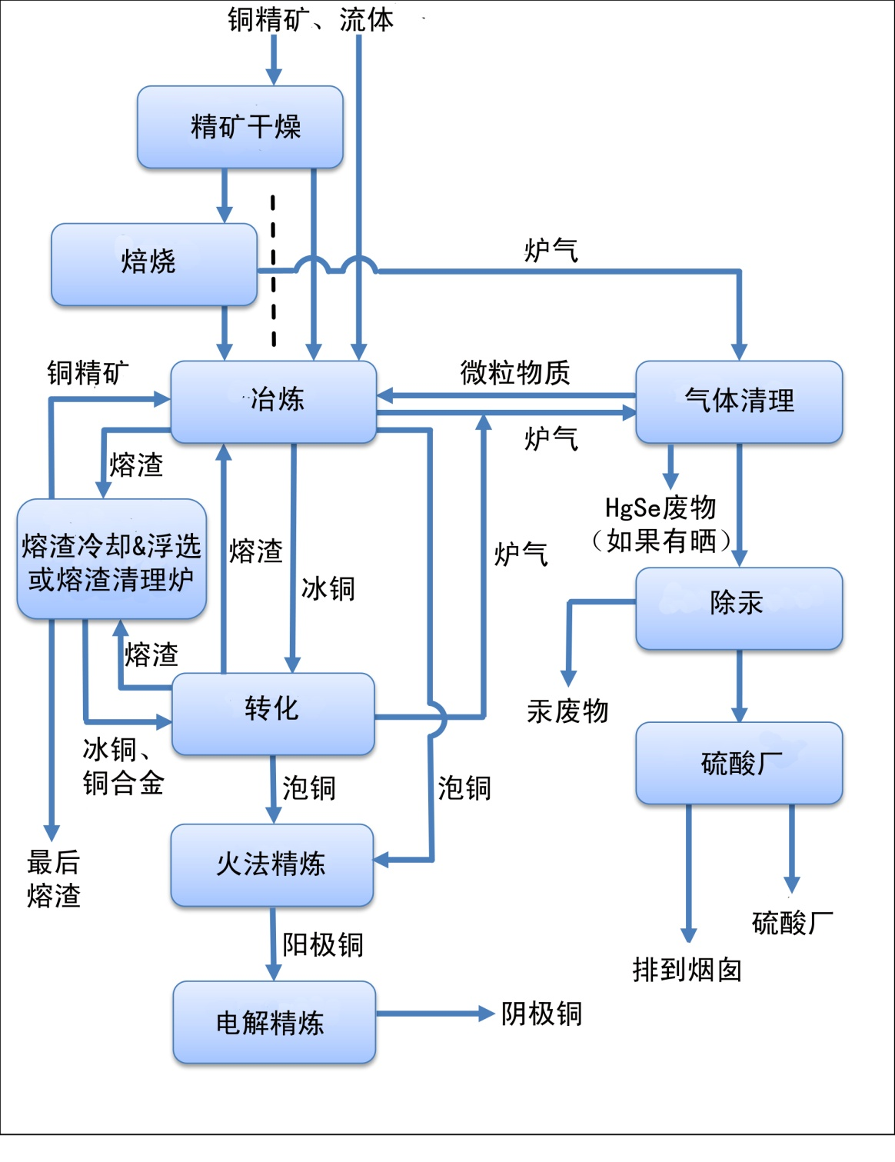
图3：原铜生产流程

2.4 金生产工艺步骤
一些金矿石在沥滤前需要预处理，而其他矿石可直接沥滤。本节重点讨论需要在沥滤前进行焙烧预处理的金矿石，因为焙烧属《水俣公约》附件D涵盖范围。所涉工艺概览见图4。

2.4.1 焙烧
把经粉碎的金矿石送入焙烧炉，金矿石通常含有0-100 ppm的汞。焙烧炉的温度为500-600°C，热量用来使矿石里的硫和碳氧化，这样金得以沥滤收取。高温造成矿石里的汞蒸发。焙烧过程中产生的气体通过若干步骤处理，其中一些步骤也控制其他污染物，并采用具体工序，以最大限度减少汞排放。这些控制方法在个案研究里将分别予以更加详细的介绍。从现有商业运行的设施安装的类似控制装置来看，焙烧炉气体里总汞去除率高于99%。

2.4.2 沥滤
把水加到焙烧炉排出物里，送入搅拌槽，水与固体混合，形成浆体。浆体放入一系列的容器里，用氰化物从浆体里（碳浸（CIL）巡回）沥滤出来。溶解后，金和汞络合物从浆体溶液里被吸到活性炭上。已没有金和汞的最后浆体经中和及去毒处理，然后作为废物送到尾矿库设施。留在沥滤用过的溶液里的氰化物可溶性汞在增加大气层的汞方面作用非常小，因为氰化物汞络合物的蒸气压力非常低。

2.4.3 剥离与再生
来自CIL巡回的负载碳经水洗，转到容器里，在那里金和汞从碳中脱离，返回溶液。溶液里金含量高，可用下文所述电解沉积法或沉淀法予以抽取。金从碳里移除（剥离）后，碳被送入热再生炉，并重新供沥滤之用。
所吸收的一些汞仍然留在经过剥离的碳里。碳再生炉是一个封闭的容器，把碳加热至700°C以上，使碳干燥，将所吸收的汞的所有剩余部分去除，变成气态。容器里没有氧，碳在干燥过程中不会氧化或烧焦。气体排出后冷却；元素汞凝结后，收集在全封闭的工业用瓶里。含汞材料的管理，包括储存、处置和贸易，应遵循《公约》其他相关条款的规定。
剩余的气态汞穿过一个装有硫浸渍活性炭的容器。气体里的汞与硫发生化学反应，生成稳定的朱砂化合物（硫化汞）。
从其他现有商业运营的设施的类似控制装置来看，从碳再生炉排出气体里总体除汞率预计高于99%。虽然碳再生炉不属《水俣公约》附件D涵盖的范围，必须注意到，如果排放不予控制，这也可能是汞排放的重要来源。

2.4.4 精炼
用电解沉积法或沉淀法产生的金浆体用锌粉过滤，然后在蒸馏罐里加工。蒸馏时浆体温度升至600°C以上，将固体烘干，将汞从排出气体里去除。蒸馏气体放入气体处理设备，在含金材料送入精炼炉之前除汞。蒸馏气体经冷却后凝结，汞以元素形态收集。没有凝结的剩余的汞穿过一个装有硫浸渍活性炭的容器。气体里的汞与硫发生化学反应，生成稳定的朱砂化合物。从现有运营的设施的类似控制装置来看，从蒸馏排出气体里总体除汞率预计高于99%。

2.4.5 熔炉
蒸馏后干燥的含金固体在熔炉里加热到所有成分的熔点以上，使金与杂质相分离。排出气体穿过装有硫浸渍活性炭的容器，汞与硫发生化学反应，生成稳定的朱砂化合物。从现有运营的其他设施的类似控制装置来看，从熔炉排出气体里总体除汞率预计高于99%。含汞废物应以无害环境的方式予以处置。需要澄清的一点是，熔炉排放不属《水俣公约》附件D涵盖的范围。此外，熔炉不太可能会是重大的汞排放源。
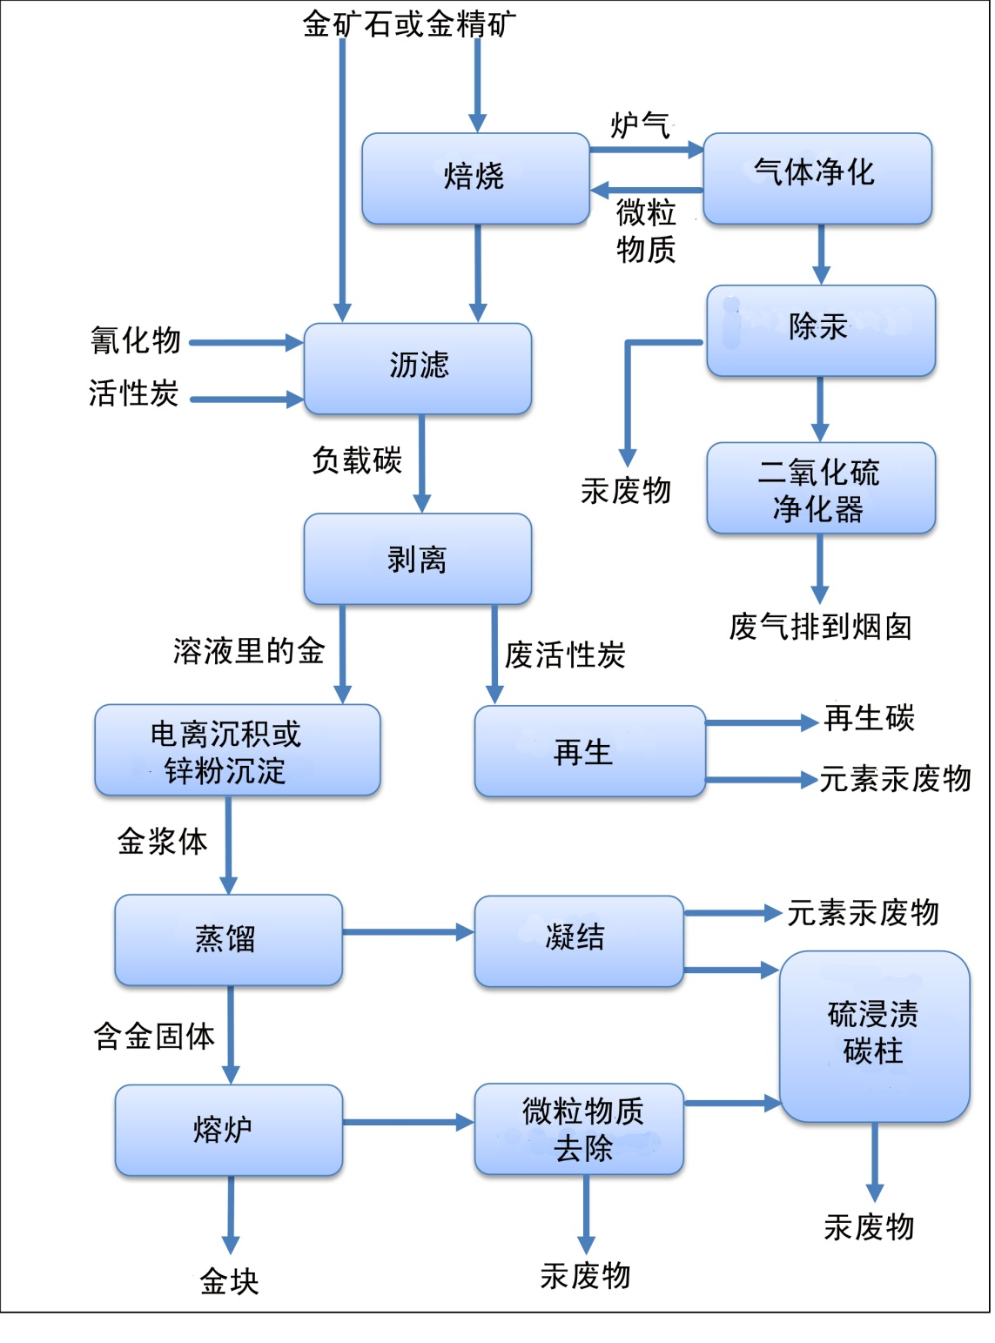
图4：原生金生产流程

3 排放控制技术
以下各节介绍与有色金属焙烧冶炼及精炼业有关的主要减少空气汞排放的技术。一般而言，这些技术都依赖某种形式的汞氧化以及与诸如硫化汞等材料的反应。此清单不包括被认为是利用捕捉诸如有机碳化合物或其他微粒物质等其他污染物的附带作用减少空气汞排放的技术。另有涉及跨领域问题的一节讨论多种污染物控制技术，这些技术也能用以附带捕汞。
汞在多数减汞的工序中的温度下容易挥发，因此可能需要有适用于特定行业的技术来除汞。以硫酸厂生产前的除汞为例，任何剩余的汞都会留在生产的硫酸里。硫酸的质量经常定为各种等级，如商业级、技术级、电解级、电池级、食品级等等。这些术语属笼统性质的，可能因供应商而异，因国家而异。产品规格取决于硫酸的潜在用途，据报告通常含汞量低于1.0 ppm，在净化气体相当于~0.02 mg/Nm³，虽然为一些用途可能要求有低得多的含量。

3.1 Boliden Norzink工艺

3.1.1 说明
Boliden Norzink工艺（又称Outotec氯净化工艺或Outotec BN工艺）用以从原生矿石冶炼废气中去除元素汞，其方法是将汞转化为氯化亚汞Hg₂Cl₂（又称“甘汞”）。甘汞由汞与氧化汞HgCl₂反应生成。随后，氧化汞通过与氯氧化从一些甘汞中回收，送回到气体净化流程中。
这一工艺在填料塔里进行。废气里的蒸气元素汞用氧化汞水基净化器溶液氧化：
- Hg₂Cl₂+ Cl₂ => 2HgCl₂
填料塔是立式玻璃纤维加固的圆筒形容器，废气从下向上通过。塔内装满聚丙烯填料（通常形状如马鞍）。在塔上部，洗涤溶液通过一系列喷嘴喷入填料顶部。塔的出口处有V形或丝网状除雾器防止系统里的净化液体逸散。流程温度约为40°C或更低一些，通过净化塔压降约1 kPa。
产生的甘汞是不可溶的，从液体里沉降，在塔底部作为浓浆移除。液体巡回到净化器。在最佳工艺条件下， 元素汞与氧化汞几乎完全反应。
在循环净化液里有必要保留高浓度的氯化汞，以实现有效氧化。因此，一半淤浆用氯气处理，将沉降的氧化亚汞重新氧化成氧化汞：
- Hg₂Cl₂+ Cl₂ => 2HgCl₂
经处理的甘汞溶液完全再生后，喷入储存池。在净化循环中的氯化汞用尽时，从储存池补充再生氯化汞，保持净化循环中氯化汞浓度。
工艺步骤(a)和(b)的净反应是：
- 2Hg⁰ + Cl₂ => Hg₂Cl₂
剩余的一半甘汞浆体输到沉淀床。澄清的溶液溢出，输回到净化塔泵缸。在沉淀床底部，不可溶的氯化亚汞沉淀到锥形顶储罐。固体穿过第二个沉淀床，进一步浓缩。为帮助沉降，可加入锌粉。从第二个沉淀床出来的固体输入鼓形存储器销售或供进一步内部加工。渗出的甘汞可予最终处置或用于生产元素汞。随后把汞存入安全的储存容器里。图5显示Boliden Norzink的流程图。
可能接触氯化汞或氯（高毒性）对工人健康的风险也应予以考虑。
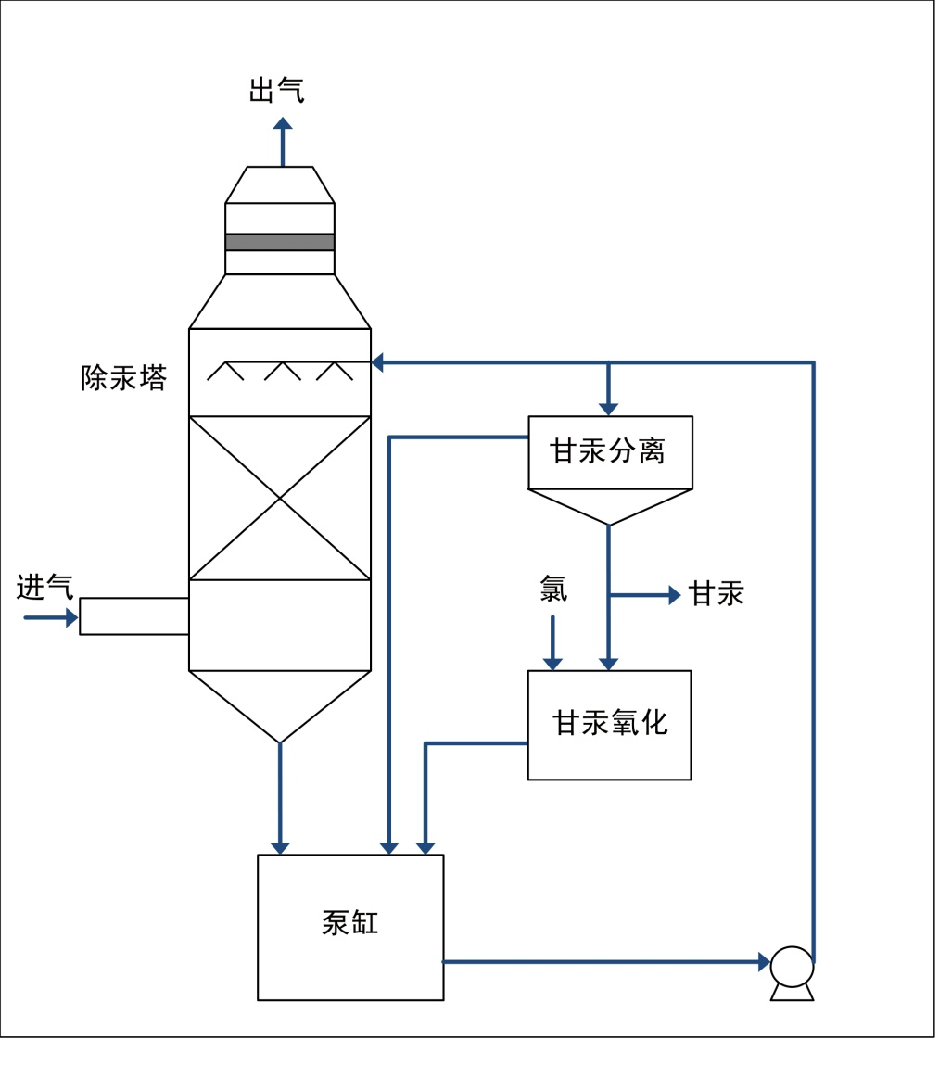
图5：Hg₂Cl₂回收Boliden Norzink工艺流程图（Hultbom，2003年）

3.1.2 适用性
这一工艺适用于矿石冶炼厂的所有工艺气体，特别是含有SO₂的工艺气体。这一技术对投入的不同汞含量都是有效的，对汞含量高的情况也是有效的，目前在世界各地约40家工厂有效使用该技术。

3.1.3 性能
除汞效率取决于输入的废气的汞含量，通常除汞率为99.7%。排出的汞浓度一般为0.3–0.5 ppm (Hultbom 2003; UNECE 2013)。如果输入的汞浓度很高，超过100 mg/Nm³，排出的汞浓度也能达到0.3–0.5 ppm（Hultbom， 2003年）。
表3：在Boliden Rönnskar所用的Boliden Norzink工艺的性能（BREF NFM，2014年）
气流 30,000 Nm³/h | 前 [μg/Nm³] | 后 [μg/Nm³] | 减少效率 [%]
输入浓度高 | 9879 | 30 | 99.7
输入浓度低 | 51 | 13 | 74

3.1.4 跨介质影响
该工艺的跨介质影响包括如下：
- 对空气和水有影响，因为沥滤或蒸发汞时会产生固体甘汞废物。

3.1.5 安装和运行成本
由于流程温度低（在40 °C以下），建筑材料主要是塑料。
运行成本低，因为运行成本限于：
- 循环泵的电能消耗；
- 为弥补净化塔降压而使用电扇的电能消耗增加；
- 氯化汞回收所需的氯气消耗。
运行成本与废气里的汞含量实际上无关⁷（Hultbom， 2003年），该工艺被认为在经济上是可行的。在Aurubis Hamburg，安装除汞设施的投资成本为500万欧元（包括压缩机、加热器、袋滤器、注入系统、吸附器和电扇）（BREF NFM，2014年）。

3.2 硒过滤器

3.2.1 说明
用硒过滤工艺^{4、5}可从原生矿石冶炼废气里去除低含量的元素汞，其方法是将亚硒酸转化为红色非晶态硒，与气态汞反应生成硒化汞。
硒过滤器是固定的床式过滤器，表面积大，可与活性物质紧密接触，使用一种类似于催化剂载体的多孔惰性材料。这种材料用红色非晶态硒浸渍。浸渍过程是用SO₂使亚硒酸溶液干燥，使红色无定形硒沉降：
H₂SeO₃ + H₂O + 2 SO₂ => Se + 2 H₂SO₄
红色非晶态硒与气体里的汞反应生成硒化汞：
Se + Hg⁰ => HgSe
在过滤器的接触时间为1-3秒钟。
在过滤器里的汞含量到达10-15%之前，过滤器保持其效力。随后，过滤器经过处理，回收汞，再生硒。
在温度0-100 °C下，与HgSe相比，汞蒸气压力很低。硒非常适合用作控制物质，因为其蒸气压力在这些温度下也很低，而且硒流失率很低。用水蒸气饱和气体，过滤器运行温度可达110°C，但应避免在过滤器内凝结。
对于停留时间三秒钟的、单一阶段的过滤器来说，降压幅度为600 Pa。
经硒过滤器过滤，冶炼废气可以几乎不含汞。硒过滤器也可作为第二步废气处理，在气体进入生产无汞酸的硫酸厂之前降低汞含量。
与诸如活性炭等其他固定床式汞吸附器相比，硒过滤器的优点是能选择性地与汞反应。由于硒没有催化作用，不会发生多余的附带反应。例如，这样能利用硒过滤器在含SO₂的雾气里除汞。用活性炭时，SO₂氧化成SO₃，SO₃与水蒸气结合形成硫酸，会阻塞过滤器（Hultbom，2003年）。
要使汞含量降至0.05 mg/Nm³以下，另一个方法需要用极端气体冷却，把温度降至大大低于0 °C，从而把微粒汞化合物与液态汞分离。要达到同样的剩余汞浓度，也可在高达约140°C的温度下把汞作为硒化汞 （HgSe）收取（Hultbom，2003年）。

3.2.2 适用性
至少在世界各地六家工厂被证明是适用的。

3.2.3 性能
除汞效率取决于过滤时间。除汞率要达到95%，过滤时间通常需要三秒钟（Hultbom，2003年）。一般除汞率可达到90%。⁵对每小时排放平均汞浓度的起码要求⁷是0.01 mg/Nm³以下（联合国欧洲经委会，重金属议定书，2013年）。以下表格显示一般减汞率。
表4：Boliden Rönnskar⁷硒过滤工艺的性能（铜-铅-锌冶炼）（BREF NFM，2014年）
气流 80,000 Nm³/h | 前 [μg/Nm³] | 后[μg/Nm³] | 减少效率 [%]
输入浓度高 | 1008 | 48 | 95
输入浓度低 | 42 | 12 | 71

表5：硒过滤工艺的一般结果（Hultbom，2003年）
气流 80,000 Nm³/h | 前 [μg/Nm³] | 后[μg/Nm³] | 减少效率 [%]
输入浓度高 | 6000 | <50 | 99

3.2.4 安装和运行成本
投资成本与气流量成正比。
硒材料的汞饱和时，必须更换。这是这一技术的主要费用，基本上与除汞量成比例（Hultbom，2003年）。
安装硒过滤器的成本通常与在采用Boliden Norzink工艺最合适之处采用Boliden Norzink工艺的成本相当。如果气流率较低，则相对投资成本低于Boliden Norzink工艺的成本，因为那是需要更多设备的净化方法。相反，如果气流率较高，则成本就比Boliden Norzink工艺的成本更高，因为净化器的升级成本低于固定床式过滤器的成本（Hultbom，2003年）。
对于输入汞浓度高的较高气流率来说，Boliden Norzink工艺更加经济；但据报告，要达到最严格的除汞要求，可结合使用Boliden Norzink工艺和硒过滤器（Hultbom，2003年）。
根据工业来源的说明性资料，对于容量为200 000 m³/h的硒过滤器来说，初步投资成本约为300万欧元，加上70顿硒，每吨价格35 000欧元。

3.2.5 跨介质影响
产生固体硒化汞废物的元素汞或氧化汞变成蒸气时，可能对空气和水有影响。废物在进一步处理之前需要加以稳定。含汞材料的管理，包括储存、处置和贸易，应遵守《公约》其他相关条款的规定。

3.3 活性炭

3.3.1 说明
经过硫浸渍的活性炭是一种已得到证明的技术，在工业用金业用来控制空气汞排放。活性炭可在固定床式装置里使用，也可通过碳注入方式使用。排放的气体里所含的汞在通过滤床时与经过硫浸渍的活性炭反应，生成硫化汞。活性炭的优点是能去除排放到空气里的所有形式的汞，包括氧化汞、附在微粒上的汞和元素汞。
这种控制技术捕捉的汞是用经过硫浸渍的活性炭吸收的稳定的硫化汞（HgS）。这种技术已达到高级开发水平，是得到证明的技术，常用于有色金属业，在采金业使用也很多，对其他金属也用。这一技术也常用于电力业。
使用活性炭时，需要克服一些限制。第一，最高运行温度因制造商而异。气流可能需要事先冷却。第二，如果气流水分高于10%，需要预处理降低水分。最后，使用活性炭控制汞排放时有火灾风险。但许多设施多年来一直使用活性炭而没有发生事故。如果管理妥当，这些风险可以减轻，并尽量减少。

3.3.2 适用性
活性炭可用于去除所有形式的汞排放：气态、微粒、元素及氧化形式。以汞重量计，活性炭在需要更换之前，能吸收10-40%。此外，经过硫浸渍的活性炭（以重量计，15-20%）在形成稳定的吸附剂方面效率很高。

3.3.3 性能
经过硫浸渍的活性炭吸附系统位于压缩机的下游，如果设计妥善，维护良好，捕汞率可达99%，使汞浓度降至0.01 mg/m³。碳生产商的汞吸收规格从10%到40%不等。但碳在需要更换前一般按20%的重量用于除汞。用过的吸附剂作为废物处置，或经过蒸馏回收元素汞。含汞材料的管理，包括储存、处置和贸易，应遵守《公约》其他相关条款的规定。

3.3.4 安装和运行成本
与资本成本有关的一个因素是需处理的气体容积流率。图6概要列出具有净化、冷却、凝结和碳吸附床式装置的系统的设备材料成本。建筑安装成本不包括在内，因为这方面成本因地点及相关项目的复杂性而异。
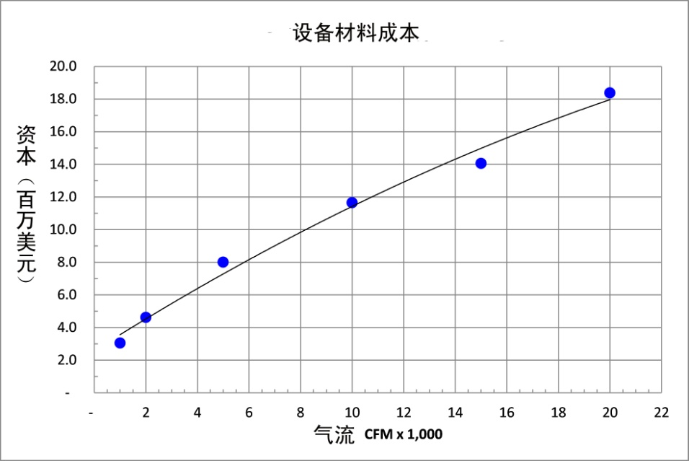
图6：经过硫浸渍的活性炭过滤器设备材料成本作为气流的函数（CFM：每分钟立方英尺；1 CFM = 1.7 m3/hr）
主要运行成本是更换活性炭的费用以及用过的经过硫浸渍的活性炭的处置或蒸馏的费用。更换率由气流里的含汞量决定。北美更换经过硫浸渍的活性炭的费用为6.6美元/kg。

3.3.5 附带好处
没有经过硫浸渍的活性炭能非常有效地去除气流里的有机化合物，如二恶英或呋喃以及挥发性有机化合物（VOC）。如果气流里存在有机化合物，则通常要安装称为“活性炭预净化床”的设备，在使用除汞的经过硫浸渍的活性炭床之前先去除这些有机化合物。如果没有预净化床，有机化合物会被吸到经过硫浸渍的活性炭上，削弱随后的除汞能力，并需要更加经常地更换活性炭床，从而增加成本（Krumins等人，2013年）。

3.3.6 跨介质影响
经过硫浸渍的活性炭吸汞使用后可能需要作为危险废物处置。含汞材料的管理，包括储存、处置和贸易，应遵守《公约》其他相关条款的规定。

3.4 DOWA过滤工艺（涂有硫化铅的浮石过滤器）
硫化铅工艺是用于从有色金属冶炼烟道气里除汞的一种干介质技术。含有挥发性汞的气体穿过过滤塔，塔内填满有硫化铅涂层的小球，如颗粒状浮石，使气体与硫化铅有效接触。汞的蒸气压力很高，汞与含有硫化铅的气体接触后，会转化为硫化汞，而硫化汞的蒸气压力非常低。据测量，硫化铅工艺的除汞率为99%，排放的汞浓度为0.01-0.05 mg/Nm³。
从工业来源获得的说明性数据显示，气体容量为200 000 m³/h的Dowa过滤塔的初步资本成本约为550万欧元，再加上500立方米过滤材料成本每吨1 800欧元。过滤塔的寿命约为5-10年。

3.5 Jerritt工艺

3.5.1 说明
Jerritt工艺目前在一个金矿使用，流程如图8所示。该工艺通过将汞转化为氯化汞HgCl₂，去除焙烧炉废气里的元素汞。氯化汞由汞与分解的氯Cl₂反应生成。含有氯化汞的渗出气流用电解沉积法处理，回收元素汞，用锌粉处理使汞沉降，或返回稠化剂收取金。
Jerrit工艺是2009年加拿大Yukon-Nevada金矿公司开发的，首次安装在Jerritt山谷的矿石焙烧设施（美国内华达Elko）。随后在2010年，该系统安装在矿石烘干机上。
工艺在床式填料塔里操作。废气里的气态汞用水基溶解氯净化液氧化：
Hg⁰ + Cl₂ => HgCl₂
填料塔是玻璃纤维强化的立式圆筒容器，废气从底部向上通过。塔内填满马鞍形聚丙烯填料。净化液从塔上部通过一系列喷嘴喷到填料顶部。
塔的出口处有V形丝网除雾器防止系统里的净化液体逸散。流程温度约为40°C或更低一些，通过净化塔压降约1 kPa。
液体巡回到净化塔，相当于pH控制液容积的渗出流和除雾喷沫从再循环溶液里移除。在最佳工艺条件下，元素汞与溶解的氯几乎发生完全反应。
可能接触氯化汞（高毒性）对工人健康的风险也应予以考虑。

3.5.2 适用性
该工艺适用于所有焙烧废气，特别是SO₂已通过净化方法移除的废气。该工艺可有效用于输入的汞含量高的情况，如Jerritt焙烧炉产生的气体，也可用于输入的汞含量低的情况，如Jerritt矿石烘干机产生的气体。

3.5.3 性能
除汞效率通常为99.97%。排出气体的汞含量一般为0.004–0.005 ppm。

3.5.4 跨介质影响
该工艺的跨介质影响包括：
- 产生固体甘汞废物（如果对氯化汞进行电力沉积或将净化渗出物处置后输入焙烧浓缩剂，可避免产生这种废物），对空气和水有影响。

3.5.5 安装和运行成本
由于流程温度低（在40 °C以下），建筑材料主要是塑料。
运行成本低，因为运行成本限于：
- 循环泵的电能消耗；
- 为弥补净化塔降压而使用电扇的电能消耗增加；
- 氯气消耗。
运行成本与废气里的汞含量实际上无关。
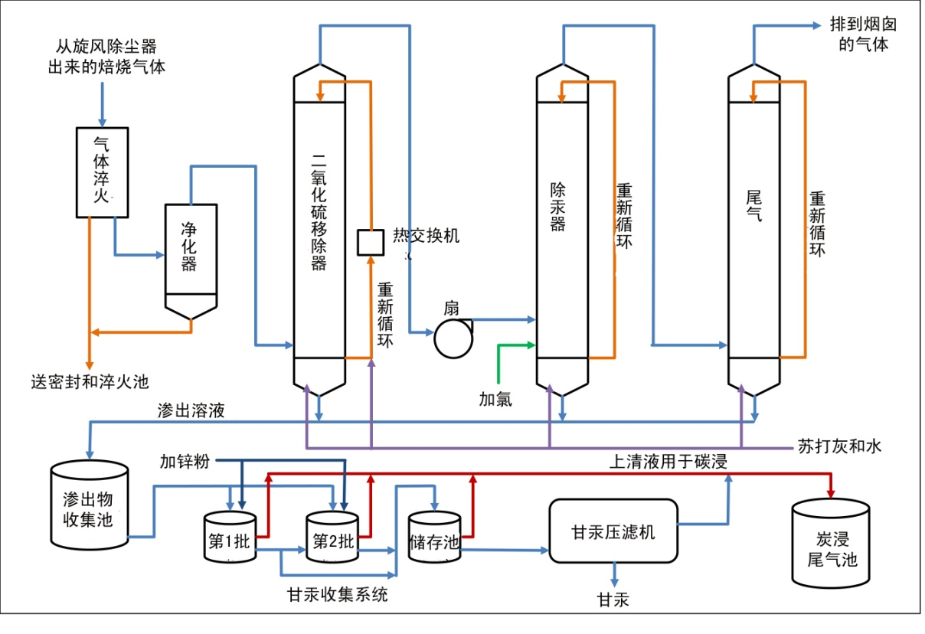
图7：配有Hg₂Cl₂回收选项的Jerritt工艺流程图

3.6 常用减少空气污染技术和硫酸厂在控制汞方面的附带好处

3.6.1 减少污染技术
最佳可得技术/最佳环境实践指导文件关于常用技术的一章有涉及跨领域问题的一节，其中介绍了具有捕捉汞排放的附带好处的减少污染的常用技术。本节讨论这些技术对有色金属业的适用性。

3.6.1.1 袋滤器
袋滤器在有色金属业很常用，因为这一技术在微粒控制方法里是收集效率最高的。过滤器上收集粉尘层可用反向气流、机械摇晃、震荡、气动脉冲等方法定期移除。粉尘层随后可用冶炼回收，收取其中有价值的金属。这一技术能有效捕捉微粒状态的汞或吸附在微粒上的汞。

3.6.1.2 静电沉淀器
湿法和干法静电沉淀器（ESP）在有色金属业都广泛使用，作为去除微粒物质的第一阶段。用干法ESP时，带电板上收集的粉尘用敲打或震荡的方式去除。粉尘通常循环用于冶炼过程。
用湿法ESP时，粉尘去除靠冲洗板块，通常用水冲洗，期间会产生废水和淤浆，如果其中含有贵重材料，可在流程中回收，否则予以处置。在某些情况下，湿法ESP如果与诸如净化器、气体冷却器等其他技术结合使用，能有效去除气态汞和微粒形式的汞。

3.6.1.3 净化器
有色金属业常用湿法净化器来冷却气体，去除微粒物质和杂质，如SO₃、HCl、HF等等，作为硫酸生产前气体净化工艺的一部分。这一方法会产生废水和淤浆。废水可在净化器里重新使用，淤浆可循环用于冶炼过程，或予以处置。含汞材料的管理，包括储存、处置和贸易，都应按照《公约》其他相关条款的规定进行。
湿法净化器能有效去除微粒形式的汞或吸附在微粒上的汞，但对去除气流里的气态元素汞不是十分有效，除非包含硒化合物。

3.6.2 气体净化和硫酸生产相结合

3.6.2.1 说明
气体净化设备与硫酸厂相结合是有色金属业控制硫排放的一种已得到证明的技术，这种结合使用在世界各地都很常见。在某些条件下，装配有气体净化设备的硫酸厂利用传统微粒物质控制技术，也能有效地从气流里捕汞，除汞效率相当于专门除汞的最佳可得技术的效率。在这些情况下，如果矿石特性及工艺条件允许，气体净化过程可在硫酸生产前去除几乎所有的汞，剩余的汞在材料送到硫酸厂后通过进一步气体净化去除。
在日本进行的一项研究显示，许多公司成功地依赖气体净化设备和硫酸厂去除金属冶炼设施烟道气里的汞。这项调查显示，某些铜、铅和锌冶炼厂正在利用这个方法有效捕汞。

3.6.2.2 适用性
硫酸厂与有效除汞的气体净化设备结合的方法已在世界各地的铜、锌和铅冶炼厂使用。
关于这种工厂的一个例子是日本的一项详细研究提供的（Takaoka等人，2012年）。如图8所示，研究对象是采用帝国冶炼功能工艺（ISP）的锌冶炼厂，使用里综合汞质量平衡法。
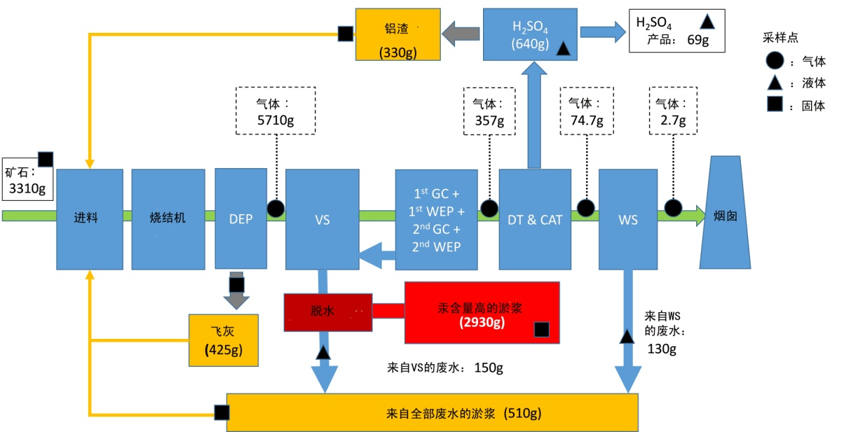
缩略语：DEP：干法静电沉淀器；VS：Venturi净化器；GC：气体冷却器；WEP：湿法静电沉淀器；DT：脱水塔；CAT：转化流程与吸收塔；WS：湿法净化器
图8：日本ISP锌厂硫酸生产汞物质平衡（Takaoka等人，2012年）

3.6.2.3 性能
日本研究的结果显示，结合气体净化设备与硫酸厂具有潜在捕汞效力。据观察，烟道气总汞浓度在1.7–6.1 μg/Nm³之间（Takaoka等人，2012年）。

3.6.2.4 成本
气体净化设备与硫酸厂相结合是用于从加工硫化物精矿的冶炼炉烟道气里收集二氧化硫的标准技术。如果用这一技术组合回收汞的效率相当于使用专门除汞的最佳可得技术的效率，那么就无需额外除汞资本投资。

3.6.2.5 附带好处
气体净化设备与硫酸厂相结合对于捕获二氧化硫非常有效。事实上，安装硫酸厂的主要目的是收集二氧化硫，生产可销售的硫酸。

3.6.2.6 跨介质影响
由于产生固体汞废物（淤浆），可能对空气和水有影响。含汞材料的管理，包括储存、处置和贸易，都应按照《公约》其他相关条款的规定进行。

4 新出现的工艺和其他工艺
本节讨论新出现或尚未得到广泛应用的除汞工艺。

4.1 硒净化器
硒净化器（Sundström，1975年；Reimers等人，1976年；Habashi，1978年）是利用汞与硫酸里非晶态固体硒反应的一种湿法净化器，主要用于去除蒸气里高浓度的汞。酸浓度保持在20-40%。酸浓度必须保持在这个范围内，因为酸浓度低时会生成复杂、非常易于溶解的硒硫化合物，使之与气体里的汞反应无效。酸浓度偏高时，酸的氧化能力强，会生成二氧化硒和亚硒酸钠。
如果被处理的气体里含有充分的硒，那就可能不需要在净化液里补充硒。硒净化器的减汞效率约为90-95%，处理后的汞浓度约为0.2 mg/m³。但如果输入的汞浓度低，除汞效率可能低于90%。

4.2 与硫酸反应除汞

4.2.1 说明
冶炼和焙烧汞排放控制的一些技术是在与硫酸反应的基础上开发的。Bolkem工艺在酸厂操作，用99%的硫酸除汞。硫酸来自酸厂的吸收部分，在环境温度下将汞氧化。此后含汞硫酸稀释为80%的浓度，在硫代硫酸盐的作用下，汞形成硫化物沉降。硫酸滤去硫化汞后，输回供吸收阶段之用。因此在这过程中没有消耗硫酸。
汞也可以在酸厂的清洗阶段去除。在床式填料塔里用温度约190°C、浓度90%的硫酸反向冲洗温度约350°C的气体。气体里的SO₃即形成酸。这一工艺是以把气体里的元素汞转变为硫酸盐为基础的。硫酸重新循环，直至溶液里HgSO₄饱和、开始沉淀为止。随后，HgSO₄晶体从增稠剂里分离。除了除汞外，净化器也去除气体里的其他污染物。汞可用氧化钙与固体混合的方法回收，然后加热蒸馏除汞，接着再根据《公约》的规定予以处理。
作为另一个办法，汞可予沉降，汞淤浆从冷却的酸里移除，过滤并清洗。一部分酸随后返回供净化阶段之用。对这一工艺的一种调整是，用硒离子溶液清洗的方法去除气体里的汞，由此产生硒金属和硒化汞。
Schulze（2009年）还介绍了硫代硫酸盐工艺。用这一工艺时，吸汞效率取决于酸的强度和温度。酸温度越低，浓度越高，吸收效率就越高。为了避免成品酸里汞积累，必须在两级干燥塔里吸收汞蒸气。干燥塔里使用不同的酸浓度，第二级干燥塔里的酸浓度高于下游吸收组件的酸浓度。
干燥塔里的含汞酸在输入吸收巡回前必须予以清洗。酸流汇聚后在反应组件里用硫代硫酸钠（Na₂S₂O₃5H₂O）处理。
两个干燥塔的所有硫酸在一个汽提塔里用空气剥离，去除分解的二氧化硫。经过剥离的酸注入反应池，池里加入40%的硫代硫酸钠溶液和助滤介质。硫以下列反应形式生成：
H₂SO₄ + Na₂S₂O₃ => S + SO₂ + Na₂SO₄ + H₂O
硫与酸里的汞反应，生成硫化汞后沉降。这一阶段的温度约为50°C，酸浓度按重量计约为80%。经处理的酸溢出到另一池子里，在那里完成反应。
本节列入了这些工艺，但不清楚目前有多少冶炼厂或焙烧厂在使用这些工艺。

5 最佳可得技术和最佳环境实践

5.1 最佳可得技术概览
2. 表4列出有色金属业确定减汞最佳可得技术时可考虑的技术概览。如第3.6节所述，减少气体和微粒物质污染的技术和硫酸厂的具有附带好处的作用也能取得可接受的低汞排放的效果。
表5：有色金属冶炼和焙烧工艺汞控制专门技术总表（列示的是典型的排放控制性能，不一定显示所有可能的情况下的结果）^{5、7}（联合国欧洲经委会，2013年）
汞控制技术 | 说明 | 典型性能(除汞效率)ª | 优点/备注 | 缺点
Boliden-Norzink | 利用湿法净化器，靠氯化汞与汞的反应生成氯化亚汞，从液体里沉降 | 99.7%  -输入浓度~9900 μg/m³  74%  -输入浓度51 μg/m³ | 已广泛示范 | 氯气处理  甘汞处理  甘汞作为废物处置
硒过滤器 | 硒过滤器由多孔惰性材料制成，用亚硒酸浸渍过，干燥后沉降红色非晶硒。红色非晶硒与气体里的汞反应生成HgSe | 95%  -输入浓度1000 μg/m³  71%  -输入浓度42 μg/m³ | 特别适合于气体里低浓度的汞  在冶金厂成功安装 | 输入汞浓度有限制  用过的过滤器需要以无害环境方式处置
活性炭滤床 | 活性炭以其吸收性能著名。对吸收汞来说，活性炭能吸收自身重量的10-12% | 99.7%  -输入浓度1200 μg/m³  93%  -输入浓度37 μg/m³ | 经过硫浸渍的活性炭已投入商用  能去除Hg⁰和其他物质  汞从用过的碳里沥出的可能性小 | 用过的活性炭需要填埋处置
DOWA | 方法是把汞吸附到有硫化铅涂层的浮石上 | 97%  -输入浓度50 μg/m³  88%  -输入浓度11 μg/m³ |  | 没有广泛使用  硫化汞作为废物处置
Jerritt | 方法是把元素汞通过与溶解的氯Cl₂反应转化为氯化亚汞 | 99.97% | 除汞效率非常高 | 副产品处置应遵守《公约》其他相关条款的规定
ª 性能数据依据联合国欧洲经委会2013年报告中所列的Boliden’s Rönnskärsverken铜铅锌冶炼厂的数据，

5.1.1 有色金属业选择冶炼和焙烧汞控制技术的一些其他考量
本指导意见在介绍性一章里已经讨论了为附件D所列点源类别选择最佳可得技术的一般原则。此处讨论可能影响有色金属业选择汞控制技术的一些其他汞化学问题。这些意见不是规定性的，可能不是十分适用于附件D所列的一些金属，特别是金。
汞可能以元素汞（Hg⁰）或氧化汞（Hg²⁺）形式并以气态或微粒形式存在于冶炼和焙烧工艺气体里。在许多情况下，氧化汞可通过流程中控制酸气（SO₂、NO_{x}）和细小微粒的一般气体净化系统高效去除。因此，要使经净化的气体里剩余的汞总含量很低，这些系统良好运行很重要。这对于湿法气体净化系统的湿法ESP尤其重要。高效气体净化的另一重要作用是清除气体里的杂质，因为杂质会在除汞阶段造成多余的附带反应。例如，固定床式硒过滤器对活性多孔微粒上的积尘很敏感。
去除元素汞比去除氧化汞要困难得多，多数商用技术都用于去除气态元素汞，得靠上游常规气体净化达到高除汞率。如果因进料的汞含量或矿石的特性而使常规气体净化方法不足以去除足够数量的汞，通常就需要安装除汞设备。
表5概要列出影响冶炼环境里气体净化系统汞分布的一些因素。
表6：影响气体净化系统汞分布的一些因素（参考Holmström等人，2012年）
气体特点 | 汞分布结果
存在Se或Sº或H₂S_{(g)} | 形成HgSe或HgS (微粒) 由袋滤器和湿法ESP回收
大量元素汞进入气体冷却系统 | 在系统里液态元素汞形成并凝结
在BN塔气体冷却后气体温度高 | 在BN塔之后Hgº含量相对较高
湿法ESP的功能 | 需要高效率；否则含汞量高的微粒会转到酸里
经袋滤器的工艺气体里有氧化汞 | 有更多的汞进入袋滤器粉尘

除汞过程的气体纯度要求与硫酸厂的要求大致相同。在Boliden-Norzinc (BN)工艺的具体例子里，循环液态的汞蒸气压力对温度很敏感。因此，输入的气体温度应尽可能低。表6列示对进入BN除汞阶段、硫代硫酸钠流程和硒过滤流程的气体的一般要求。
表7：进入BN除汞阶段、硫代硫酸钠流程和硒过滤流程的气体所需质量与性质（工业数据由Outotec提供）
参数 | BN流程 | 硫代硫酸钠流程 | 硒过滤器
粉尘 | 不超过1 mg/Nm³ | 不超过 1 mg/Nm³ (在湿法 ESP阶段之后) | 不超过 10 mg/Nm³
硫酸雾 | 不超过20 mg/Nm³ | 不超过 20 mg/Nm³(在湿法 ESP阶段之后) | 不超过 20 mg/Nm³
气体温度 | 不超过 40 ºC | 不关键 | 不超过 90 ºC

冶炼方面汞控制技术主要经销商Outotec介绍了在需要从气体里更多除汞的情况下选择技术的方法（Holmström等人，2012年）。所述三种技术是：Boliden-Norzinc工艺；硒过滤器用于固定滤床，气流相对较小；活性炭过滤器用于固定滤床，或在袋滤器上游注入活性炭。根据Outotec的介绍，如何选择（Holmström等人，2012年）需视流程条件而定，简单图示见图9。
图9是作为可能的技术选择的指南，在许多情况下，例如在精矿里有硒的情况下，可能不合适。如果气体净化设备与硫酸厂结合利用并能充分控制汞和硫排放，那么可能就不需要采用上述技术。
湿气体或干气体里有无SO₂？
气流量高吗？
汞浓度高吗？
用BN（这种技术对浓度没有上限）

气流量低吗？
用硒过滤器
干
用活性炭，如果气流量低，则用硒过滤器
湿
用硒过滤器
有
用BN或硒过滤器
没有
气体是湿的还是干的？
没有，但有H₂S
用硒过滤器
图9：在要求高除汞率的情况下的汞控制技术考量，选择包括BN、硒过滤器和活性炭工艺

5.2 最佳环境实践
本节介绍控制并于可行时减少有色金属生产冶炼和焙烧过程大气层汞排放的一般最佳环境实践。
要发展和落实具体最佳环境实践，需要公司各级作出周密规划和承诺。要推动最佳环境实践的发展，可考虑订立适用的规章、行政管制措施和工厂管理做法。

5.2.1 环境管理系统
环境管理系统是以结构性方式管理一项业务的环境事项，通常包括以下方面：审查公司的环境宗旨；分析环境风险、影响及法律要求；制定环境目标和指标，以减少环境影响，并遵守法律要求；为达到这些目标和指标建立方案；监测并衡量实现目标方面的进展；提高员工环境意识和能力；审查环境管理系统的进展，并不断加以改进。实施建议可包括：
- 拟订并实施预防性、预测性和纠正性的维护方案，有效运行减少污染系统；
- 妥善维护生产设施，便利正常运行，尽可能减少工艺问题；
- 改进操作管理，制定应急计划，定期培训操作人员；
- 实施预防溢出方案，在整个设施内实行良好的内部管理；
- 拟订监测计划，在流程相关阶段测量汞排放；
- 在相关流程及设施层面完善并维持汞排放总体记录。

5.2.2 进料混合控制汞排放
混料是一种操作工序，通过把不同质量的矿石或精矿混合、用流体拌入矿石或精矿或用不同二级原材料混合的方式使进料稳定均质。如果冶炼炉原材料汞含量差异极大或高于可取的水平，混料方法可用于控制汞排放。进料稳定均质有利于创造稳定的运行条件，能更高效地控制污染。此外，冶炼炉进料总汞含量低，可减少排出气体里的汞浓度，减少最后通过烟囱的汞排放。在一些具体情况下，矿石汞含量也可能很低，无需进一步控制措施实现低排放。
对采用混料法的设施来说，应考虑到下列事项：
- 混料操作时烟尘很多，应使用严格的封闭、微粒抽取和除灰方法。收集的粉尘应重新返回流程。
- 湿法混料也可用来避免产生粉尘。在一些情况下，混料产生了淤浆，淤浆脱水后用于颗粒化工序。
- 要做到混料精确，应对每一种进料事先采样，分析相关金属含量，包括各种杂质，如汞。混料时应有计划，根据分析结果结合各种进料的适当比例。为了精确混料，可利用混料计划、重量损失剂量系统、带秤、对装载容量的跟踪等方式。

5.2.3 大气层汞排放
为减少汞排放，应实施控制措施和战略。设计包括烟囱在内的气体净化设备时，必须注意符合当地气象、地形和场地环境条件。逸散性排放也应予以捕捉，可利用机罩系统和适当设备封闭方法加以捕捉。实施建议包括：
- 优化减少气体排放和污染物含量的流程；在技术上和经济上可行时连续运行；
- 在负压下运行熔炉和反应器，用适当气体净化技术处理抽取的气体；
- 密封熔炉和反应器，改装现有熔炉，实行最大限度的密封；
- 监测参数，防止烟道气凝结和管道因过分潮湿而腐蚀；
- 实施漏泄检测方案，视需要进行维修；
- 如果任何设备有大量逸散性排放，就得采取纠正行动。

5.2.4 微粒控制
微粒（PM）控制很重要，因为PM上附有汞。PM控制方法必须在规划阶段得到考虑，排放情况必须予以跟踪。工厂在运行期间应不断改善PM控制，包括：
- 确定并定期检查可能的PM来源；
- 利用具有适当微粒控制装置的净化系统从工作区和建筑物去除微粒；
- 用负压封闭产生PM的设备，防止含有微粒的气体外逃；
- 安装不止一个膛室的袋滤室，以便于在运行时检查和维护；
- 通过定期检查，定期更换滤袋，保持袋滤室的性能。

5.2.5 空气污染控制废物的环保管理与处置
为了防止不必要的排放，工厂应利用下列方法对空气污染控制装置产生的残余物进行适当管理和处置：
- 安全储存和运输空气污染控制装置产生的汞废物（如蒸馏回收的液态元素汞或Boliden-Norzink工艺产生的氯化亚汞）；
- 汞贸易按照《公约》第三条的规定进行；
- 汞废物处置遵守《公约》其他相关条款的规定。

6 有色金属生产冶炼和精炼工艺中的汞监测
本文件本文件介绍性的一章讨论了测试、监测和报告的跨领域的一般问题。本节将讨论有色金属工艺本身的汞排放监测的具体问题。
在有色金属冶炼和精炼业，投入的可能含汞的材料包括精矿、流体和燃料。除成品金属外，产品流里可能有金属粉、金属化合物、硫酸和化肥。副产品流里可能有熔渣、甘汞（氯化亚汞Hg₂Cl₂），废物流可能有熔渣、甘汞、淤浆和污染控制设备的沉淀物。
汞排放在同一设施内在一个时段里或在采用类似工艺的设施之间可能差异很大，因为进入流程的材料的汞含量不同。精矿、燃料或诸如废金属等其他进料里的汞浓度也会迅速变化。采样时，必须尽可能注意确保流程运行稳定，能代表正常运行条件，进料汞浓度在正常进料中具有代表性，而且散逸性排放已尽可能减少。如果运行条件不是典型条件，采样数据推算结果就可能有较大的误差。
鉴于有色金属冶炼和精炼业使用的工艺多样，工艺差异可能很大，甚至在生产同样类型的金属产品的设施之间也是如此。在选择最合适的监测方法以及进行采样规划时，应考虑到场地的特点。除了收集汞排放数据外，建议也记录金属生产率，以便计算每吨金属的汞排放量。

6.1 直接测量方法

6.1.1 吸收瓶采样
利用湿性化学品进行吸收瓶采样，是测量有色金属冶炼和精炼业气体汞浓度的传统采样方法。由于该方法复杂，且成本高，使用不很频繁，如每季度或每年一次。虽然用该方法通常能提供采样期间的可靠数据，但如果汞浓度在短时间内变化，则采样结果不一定具有代表性。

6.1.2 吸附收集器和吸附收集监测系统
在有色金属冶炼和精炼业，吸附收集监测可有效用来提供关于一段时间内废气汞浓度的数据。虽然这个方法不能提供实时结果，但所获数据将显示前一设定时段内的运行性能。有这一回馈巡回方法，可视需要对流程作出调整。
吸附收集监测对于微粒物质含量低的气流是有效的。在有色金属设施，最后的烟囱通常是安装吸附收集监测系统的适当位置。在此阶段，经过净化的烟囱气体里的汞、微粒物质和其他污染物的含量应该很低。

6.1.3 连续排放监测系统
汞的连续排放监测系统（CEMS）在有色金属冶炼和精炼业尚未得到广泛使用。CEMS通常用于在排出气流率高的情况下测量较低的汞浓度，比如用于燃煤电厂。相比之下，许多有色金属冶炼设施排出废气的化学成分复杂，流率较低，在较为复杂的气流里的汞浓度较高。
在运行多个烟囱的设施里，监测污染物释放到环境的情况的较为合适的做法可能是把CEMS安装在最后的烟囱上。在这一流程的最后阶段，烟囱气体应该已经净化，其中大多数空气污染物通过微粒物质控制、除汞、硫酸生产等各种手段应该已经得到去除。收集的数据将实时反映运行性能的趋势。如果进料流里的汞含量已知，可用CEM数据计算除汞率。

6.2 间接测量方法

6.2.1 质量平衡
虽然用质量平衡法取得的数据为特定时段的数据，而不是实时数据，但作为说明性工具跟踪运行性能和除汞效率可能是有用的，前提是根据进料、产品和其他关键分流里的汞含量，足以进行可靠的计算。
有色金属冶炼和精炼设施的正常运行做法应已经包括对进料、产品和其他关键分流定期采样和分析（化学分析），以确保高效流程控制。在这些过程中把汞作为分析对象，可产生计算质量平衡的基本数据。关于所购燃料化学成分的信息可由燃料供应商提供。鉴于冶炼厂或精炼厂通常在内部每天对主要投入产出的金属含量进行分析，各个设施也应考虑以递增的成本自己进行汞分析。
如果用质量平衡法计算设施的年汞排放，在一整年里所有分流的汞含量和质量流率都应予以跟踪记录，为此需要作出高度的努力。此外，会积累汞的所有分流均应予以跟踪。汞量数据的计算用分流质量流率和时间（例如一年）乘以汞浓度。
由于汞量流率测量和汞积累测量本身变数很大，而且投入产出又有多种，可能很难为质量平衡算出确定的数字。如果流程控制良好，汞排放率只有进料里汞比例的极小一部分，那么通过采样直接测量废气流的方法比质量平衡法更为合适。

6.2.2 预测性排放监测系统
预测性排放监测系统（PEMS）不一定是有色金属冶炼和精炼业监测汞排放的可靠方法。在该行业，熔炉进料里的汞含量在短时间内会因加工的精矿不同而大幅变化。甚至在加工特约矿区出产的精矿的设施，汞含量也会因采矿所处的矿体位置不同而有重大差异。因此，在替代参数与汞排放之间确立关联性的方法不一定能产生具有代表性的结果。如果考虑采用PEMS，则应首先进行透彻分析，根据具体情况考察这一方法的不确定性。

6.2.3 排放因素
对有色金属冶炼和精炼业来说，由于投入的汞含量不断变化，汞排放在同一设施里在一段时间内或在采用类似工艺的设施之间都可有很大差异。因此，使用排放因素时，估计的排放量可能误差较大。利用公布的一般排放因素计算的估计数尤其只能作为对排放水平的粗略估计。另一个方法是根据实际采样数据和点源活动信息拟订特定场地的排放因素。

7 参考文献
- UNEP (2008). Technical Background Report to the Global Atmospheric Mercury Assessment, Arctic Monitoring and Assessment Programme/UNEP Chemicals Branch, 159 pp.
- UNEP (2013). Technical Background Report for the Global Mercury Assessment 2013, Arctic Monitoring and Assessment Programme/UNEP Chemicals Branch, vi + 263 pp.
- BREF NFM (2014). Best Available Techniques Reference Document for the Non Ferrous Metals Industries (BREF NFM), available at: http://eippcb.jrc.ec.europa.eu/reference/BREF/NFM_Final_Draft_10_2014.pdf, IPTS, Joint Research Centre (JRC), European Commission, Seville, Spain, 1242 pp.
- Coleman, R.T.J. (1978). Emerging Technology in the Primary Copper Industry. Prepared for the U.S, EPA; data2.collectionscanada.ca/pdf/pdf001/p000001003.pdf; accessed on 7 April 2014, Habashi, F. (1978). Metallurgical plants: how mercury pollution is abated. Environmental Science & Technology 12, pp. 1372–1376.
- Holmström, Å., L. Hedström, A. Målsnes (2012). Gas Cleaning Technologies in Metal Smelters with Focus on Mercury. Sino-Swedish Cooperation on Capacity Building for Mercury Control and Management in China (2012–2013). Outotec.
- Hultbom, K. B. (2003). Industrially proven methods for mercury removal from gases. EPD congress, The Minerals, Metals & Materials Society (TMS).
- Krumins T. , C. Stunguris, L. Zunti and S Blaskovich (2013). Mercury removeal from pressure oxidation vent gas at Newmont Mining Corporation’s Twin Creek Facility. Proceedings of Materials Science and Technology. Montreal QC; The Minerals, Metals and Materials Society, 129-144
- Morgan, S. (1968). The Place of the Imperial Smelting Process in Non-ferrous Metallurgy.
- Reimers, J. H., et al. (1976). A review of Process Technology in Gases in the Nonferrous Metallurgical Industry for the Air Pollution Control Directorate, nepis.epa.gov/Exe/ZyPURL.cgi?Dockey=91018I2W.txt; accessed on 7 April 2014, Jan H. Reimers and Associates Limited, Metturlugical Consulting Engineers, Oakville, Ontario, Canada.
- Schulze, A. (2009). Hugo Petersen – Competence in gas cleaning systems downstream nonferrous metalurgical plants. The Southern African Institute of Mining and Metallurgy – Sulphur and Sulphuric Acid Conference 2009, pp. 59–76.
- Sundström, O. (1975). Mercury in Sulfuric Acid: Bolden Process Can Control Hg Levels during or after Manufacture. Sulfur No. 116, The British Sulfur Corp., January–February 1975: pp. 37–43.
- Takaoka, M., D. Hamaguchi, R. Shinmura, T. Sekiguchi, H. Tokuichi (2012). Removal of mercury and sulfuric acid production in ISP zinc smelting. International Conference on Mercury as a Global Pollutant, Abstract 16-PP-107.
- UNECE (2013). Guidance document on best available techniques for controlling emissions of heavy metals and their compounds from the source categories listed in annex II to the Protocol on Heavy Metals, UN Economic Commission for Europe: Executive Body for the Convention on Long-range Transboundary Air Pollution, 33 pp.

附件六
废物焚烧设施
摘要
《水俣公约》确定废物焚烧设施为汞排放的主要工业来源之一。类别列于《公约》附件D。
废物焚烧的潜在目的包括减少容量、能源回收、摧毁或至少尽量减少危险成分、消毒和某些废料回收。
为取得整体环境保护的最佳结果，废物焚烧过程必须与上游活动（如废物管理技术）和下游活动（如废物焚烧固体残渣的处置）协调进行。
考虑建造新的废物焚烧炉时，应考虑到替代方法，如尽量减少废物的产生，包括资源回收、再利用、再循环和废物分离，并推广较少或不会把汞带到废物流的产品。此外还应考虑采取措施预防汞进入将被焚烧的废物。
废物焚烧炉设计与运行若要注重环保，就需要利用最佳可得技术和最佳环境实践，以防止或尽量减少汞等有害物质排放。最佳可得技术和最佳环境实践这两者在一定程度上有重叠。
废物焚烧的最佳环境实践包括适当的场外程序，例如废物管理和场地选择的环境影响考量，也包括现场程序，例如废物检查、适当废物处理、焚烧炉运行、管理做法和残渣处理。
废物焚烧的最佳可得技术包括适当场地选择、废物投入与控制、燃烧技术、烟道气、固体残渣和废气处理。控制废物焚烧设施汞排放的最佳可得技术可能有：使用高效率净化器，净化液体里有特定成分；使用净化器，同时用含溴化学品注入燃烧膛；注入活性炭，同时使用FF。如果原料气体里汞含量高，上述技术可结合使用。
按照最佳可得技术和最佳环境实践考量设计和运行的城市固体废物焚烧炉的汞释放主要通过飞灰、底灰和废水处理滤饼发生。因此，非常重要的是为这些废物类别设安全储存池，经过预处理，最终在专门的填埋场处置。这种专门的填埋场要按照最佳可得技术设计并运行。
本章所述一级和二级措施可适当结合实施，采用最佳可得技术可望确保空气汞排放不超过1–10 µg/m³（在11% O₂的情况下）。应进一步注意到，如果废物焚烧厂设计妥当，在正常运行条件下，低于这一水平的排放是可以实现的。

目录
1 导言 109
2 废物焚烧设施所用流程，包括投入材料和流程中汞的行为的考量 110
2.1 焚烧时可能造成汞或汞化合物排放的废物概况 110
2.1.1 废物分级 110
2.1.2 就废物焚烧设施汞排放而言，废物不同类别介绍 110
2.1.2.1 城市废物 110
2.1.2.2 危险废物 111
2.1.2.3 电器和电子设备废物 111
2.1.2.4 含汞或受汞污染的医疗废物 111
2.1.2.5 下水道污泥 112
2.1.2.6 木材废料 112
2.1.2.7 常见工业废物 112
2.2 焚烧工艺 112
2.2.1 一般焚烧技术简介 112
2.2.2 供焚烧的废物预处理 113
2.2.3 焚烧炉类型介绍 114
2.2.3.1 回转窑焚烧炉 114
2.2.3.2 喷液焚烧炉 115
2.2.3.3 流化床焚烧炉 117
2.2.3.4 模块系统 117
2.2.4 具体废物流的焚烧 117
2.2.4.1 城市废物焚烧 117
2.2.4.1.1 城市固体废物焚烧炉的运行考量 118
2.2.4.1.2 城市固体废物焚烧炉的设计 118
2.2.4.2 危险废物焚烧 119
2.2.4.3 下水道污泥焚烧 119
2.2.4.4 下水道污泥焚烧炉的设计与运行 119
2.2.4.4.1 下水道污泥预处理 120
2.2.4.5 废木材焚烧 121
2.2.4.6 焚烧过程中汞的行为 121
3 排放控制技术 122
3.1 粉尘（微粒物质）清除技术 122
3.2 湿法净化技术 122
3.3 活性炭注入 124
3.4 锅炉加溴 125
3.5 静态滤床 126
3.6 用上述技术得到的排放值示例 127
3.7 焚烧固体残渣的使用和处置 128
3.7.1 固体烟道气残余物的处理 128
3.7.2 稳定和凝固 129
3.7.3 底灰和飞灰的使用 129
3.7.4 残余物的最终处置 130
3.8 处理焚烧时可能造成汞和汞化合物排放的废物流的替代技术 130
4 新出现的技术 131
4.1 高效率活性炭吸附器 131
4.2 椰子炭作为煤基活性炭的替代 132
5 废物焚烧设施最佳可得技术和最佳环境实践 133
5.1 废物焚烧最佳可得技术介绍 133
5.2 焚烧前废物预处理 133
5.3 废物投入和控制的最佳可得技术 133
5.4 废物焚烧最佳可得技术 133
5.4.1 燃烧技术的一般条件 134
5.4.2 城市固体废物焚烧技术 134
5.4.3 危险废物焚烧技术 134
5.4.4 下水道污泥焚烧技术 135
5.4.5 医疗废物焚烧 135
5.5 烟道气处理最佳可得技术 135
5.5.1 现有处理技术升级和改进 137
5.5.2 使用最佳可得技术的结果 137
5.6 最佳环境实践介绍 137
5.6.1 废物管理做法 138
5.6.1.1 最大限度减少废物 138
5.6.1.2 来源分离和循环 138
5.6.1.3 焚烧前废物检查和定性 139
5.6.1.4 焚烧前废物检查和定性 139
5.6.1.5 适当搬运和储存 139
5.6.1.6 最大限度缩短储存时间 140
5.6.1.7 废物装载 140
5.6.1.8 焚烧炉运行和管理做法 140
5.6.1.9 焚烧厂场地选择 140
5.6.1.10 设计 140
5.6.1.11 定期设施检查和维护 140
5.6.1.12 操作人员培训 141
5.6.2 火灾风险预防 141
6 汞监测技术 142
6.1 直接方法 142
6.2 间接方法 143
6.3 废物焚烧业最适当的监测技术 143
7 参考文献 145

1 导言
本节仅讨论专门的废物焚烧，而不涉及废物热处理的其他情况，如水泥窑、大型燃烧厂等附带焚烧工艺。这些工艺在其他小节里讨论。
开放式焚烧是在露天或开放式垃圾场焚烧任何种类的废物。焚烧装置有：所谓“鼓式焚烧炉”；地方上建造的没有污染控制的焚烧炉；用于焚烧医疗废物、不能完全燃烧的小型锅炉等等。汞产品和加汞产品的开放式焚烧会大量释放产品里的汞。
因此，开放式焚烧被认为是“不良环境实践”，应该加以劝阻，因为这种做法会导致有毒物质排放到环境里。本指导意见不进一步讨论开放式焚烧和简易焚烧装置里焚烧的做法。
汞在焚烧过程中会挥发，因此应在焚烧之前、焚烧期间及焚烧之后采取具体行动减少这种排放。在焚烧之前预防汞排放到空气中的唯一相关的主要方法是在可能时防止或控制汞进入废物。
对于现有焚烧炉，缔约方应实施《公约》第八条第五款所列一项或多项措施。缔约方可对所有相关现有来源采取相同的措施，或对不同来源类别采取不同的措施。缔约方采取措施的目的应是在一段时间内在减少排放方面取得合理的进展。这可包括利用最佳可得技术和最佳环境实践，制定多种污染物控制战略，使控制排放措施或其他可能的措施能取得附带好处，目标是在一段时间内在减少排放方面取得合理的进展。
但对于新的焚烧炉，即对于在《公约》对缔约方生效日至少一年之后开始建造或重大改建的焚烧炉，缔约方就应利用最佳可得技术和最佳环境实践控制并于可行时减少排放。

2 废物焚烧设施所用流程，包括投入材料和流程中汞的行为的考量

2.1 焚烧时可能造成汞或汞化合物排放的废物概况

2.1.1 废物分级
此分级方法显示材料或产品经过连续废物管理阶段的循序变化，代表每一产品生命周期的后一阶段。废物分级的主要目的是从材料中获取最大实际好处，产生尽可能少的废物。废物分级的适当应用可以有若干好处：可帮助防止可能含汞或受汞污染的废材料的汞排放，减少绿色气体的产生，减少其他空气污染物，节约能源，节约资源，创造就业，刺激绿色技术的发展。废物分级分为以下阶段：
- 预防：预防废物产生是废物分级的最关键的要点。预防或减量可从一开始就使废产品产生的可能性最小化。预防一般使环境和经济生命周期费用降至最低水平，因为无需收集或加工材料。预防通常也带来生产效率和资源使用方面的重大好处，使设计和制造材料减少，设法使产品使用期延长，并减少使用有害材料。
- 再用：废物流里的材料其他用途的直接重新利用是下一个最可取的选项。再用就是把不构成废物的产品或材料再次用于原先的目的。再用废物流里的材料经常需要收集，但加工相对很少或无需加工。这一过程涉及检查、清洁、维修和翻修整个物件或零件。含汞材料不应再用。
- 循环：废物循环是下一个优先事项。循环活动包括收集用过、再用过或未用过的否则被视为废物的物件。循环过程是分拣可循环产品，加工成原材料，然后把循环的原材料再制造成新产品。
- 回收：废物回收进一步分为两类：材料回收和能源回收。何者更为可取，得看何者对环境和人类健康更有好处。材料回收经常较为可取，包括循环、堆制肥料等活动。这些管理活动通常需要一个收集系统和将材料加工转变成新产品的方法。能源回收，例如焚烧炉，通常是较少用的选项。不可循环的废材料成为热能、电力或燃料的转换通过各种工艺进行，包括厌氧消化、气化和热解。
- 处置：最后的办法是处置，只能在没有任何其他可能性时考虑。处置是将废物倾倒和焚烧，而没有回收能源。在最后处置前，可能需要预处理，这得取决于废物的性质。填埋是最常见的废物处置方式，也是最后处置选项。

2.1.2 就废物焚烧设施汞排放而言，废物不同类别介绍

2.1.2.1 城市废物
城市固体废物，通称垃圾，有时简称为MSW，是日常使用后丢弃的物品，例如产品包装、草屑、家具、衣服、瓶子、剩余食品、报纸、器具、油漆、电池等无数其他物品。这些物品来自家庭、学校、医院、企业和其他单位。城市固体废物业可分为四个部分：循环、堆肥、填埋和通过焚烧变废物为能源。废物周期的主要分段是产生、收集、分拣和分离、转移、处置。城市一些废物含危险物质以及有机化学品，如农药。传统的药品、化妆品和其他物品也可能含危险物质。
城市固体废物里的汞来源包括：家用电池、电灯、油漆余料、温度计、恒温调节器、颜料、牙科用品、特殊纸涂料、含汞电灯开关、胶片电池等等。城市固体废物里汞含量通常为0.15 to 2 毫克/千克（Muenhor等人，2009年）。

2.1.2.2 危险废物
危险废物是可能对人类健康和环境造成不利影响的废物，因此必须以环保方式予以管理。危险废物可以是液体、固体、气体或浆体。丢弃的危险废物可来自诸如清洁液或农药等商业产品，或制造工艺的副产品。巴塞尔公约技术准则第二章除了介绍该公约涵盖的汞废物的范围（《巴塞尔公约》，2015年）外，还提供了关于被认为危险的废物的进一步指导意见和信息。

2.1.2.3 电器和电子设备废物
电器和电子设备可能含汞以及其他危险化学品。电器和电子废物经常分别收集，一般不予焚烧，但可进入回收和循环过程。本指导意见不讨论回收材料的这些过程。电器和电子设备可与城市废物一起收集。如果已知这些设备含汞，并已进入废物流，就应按照《水俣公约》第十一条的规定予以处理。但有时电器和电子设备也与城市废物一起焚烧，这会造成汞排放。

2.1.2.4 含汞或受汞污染的医疗废物
医疗废物一般定义为在人或动物的诊断、治疗或免疫、与此有关的研究或生物材料的生产或测试中产生的任何固体废物。世界卫生组织（世卫组织）把医疗废物分为以下类别：锐器、传染性、病理性、放射性、药物和其他（经常指医院里产生的卫生废物）（世卫组织，2014年，第4页）。各国对医疗废物的具体分类各不相同（例如，没有一个国家把利器列为危险废物）。保健设施产生的废物中一般有75-90%是无风险的（非传染性、不会造成危害），这与城市废物的比例相当。保健废物中只有小部分被认为是危险的，可能构成健康风险（Emmanuel，2012年）。
危险医疗废物有可能通过非传染方式对人产生影响。这类废物包括利器，其定义通常是能刺穿或划破皮肤的物体。利器可包括：针和针筒；被弃的手术工具，如手术刀和手术针；培养皿和其他玻璃器皿。危险医疗废物也可包括化学品。一些危险废物还被认为是传染性废物，具体情况取决于其被弃之前的用途以及与人体组织或动物体组织的接触。有的陈旧药物属危险废物，可能含汞。
医疗部门用汞有各种特定方式，包括：
- 测量器具里的汞：许多常用医疗测量器具含汞，例如血压计、温度计（具体而言，指体温计，但也指其他温度计）以及一些肠胃器具，如食管扩张器（探管）、进料管和米勒雅培管。与其他种类的器具的情况一样，传统上这些器具里也有汞，因为汞有其特有物理特性，包括测量精度高。
- 一些传统医药里的汞：一些传统医药可能含汞，虽然一些监管部门已经对此加以控制。
- 牙科汞合金里的汞：牙科汞合金有时称为“银粉”，是用来补牙的银色材料。牙科汞合金有两个几乎相等的部分：液态汞与含银、锡、铜、锌和其他金属的粉。汞合金是最常用的补牙材料之一。牙科汞合金如果焚烧，汞就可能通过焚烧炉烟囱被排放到空气里。
- 医院里用的某些防腐剂、固定剂和试剂里的汞化合物：一些汞化合物用作医药和包括疫苗在内的其他产品里的防腐剂。

2.1.2.5 下水道污泥
下水道污泥是废水处理设施处理家庭污水的直接副产品。牙科汞合金如果进入废水流，而不是从中分离，就可能增加下水道污泥里的汞。由于废水处理所涉的物理化学流程的关系，下水道污泥往往积聚重金属，如汞、镉、铅和生物降解差的其他微量有机化合物，另外还可能有废水里的病原微生物（病毒、细菌等）。下水道污泥的含汞量通常为：每千克干污泥含汞0.6至56毫克（Hisau; Lo, 1998年）。但也有报告称，每千克干物质含汞1至4毫克（Werther; Saenger，2000年）。

2.1.2.6 木材废料
木材废料是住宅和商用木结构建筑场地产生的，可包括涂有含汞油漆的窗框等物品。拆房通常会产生木材废料，这些废料因其形状不一，再加上与其他材料混合，并非总是能再用。如果没有受汞等危险物质污染（例如涂有含汞油漆的窗框），木材仍然可予再用，比如做木板。受污染的木材可在焚烧厂焚烧，也可在专门填埋场处置。

2.1.2.7 常见工业废物
含汞或受汞污染的工业废物，如油漆、溶剂、石油化学品、用过的活性炭等，有时与城市废物一起焚烧，这会造成汞和其他危险物质排放。

2.2 焚烧工艺

2.2.1 一般焚烧技术简介
焚烧是处理很多种废物的方法。焚烧本身一般只是复杂的废物处理系统的一部分，这样的系统对社会出现的各种废物实行全盘管理。废物焚烧的目的是减少废物量和危害，同时捕获（从而积聚）或摧毁在焚烧过程中有可能释放的可能有害的物质。焚烧工艺也能便利废物里能源、矿物或化学成分回收。
焚烧炉有各种不同类型和尺寸，有不同种燃烧前和燃烧后处理结合方式。用于城市固体废物、危险废物和下水道污泥的焚烧设备的设计也有很多重叠之处。
焚烧炉通常设计为全氧化燃烧，温度一般在850 °C–1,200 °C之间。这可包括煅烧和熔化的温度。汽化和热解是另外的热处理方式，这些方法可限制将废物转化为工艺气体所需的初步燃烧空气的数量，工艺气体可用作化学进料或用来回收能源。但与焚烧相比，这些系统相对不常用，据报告在一些设施出现运行困难。废物焚烧设施的功能如下：废物运送、储存、预处理、焚烧和能源回收、烟道气净化、固体残渣管理、废水处理。投入废物的性质对每一工序的设计和运行有很大关系。
废物通常成分高度混杂，主要是有机物质、矿物、金属和水。焚烧过程产生烟道气，其中含有作为热能的可得燃料能源的大部分。在全氧化焚烧时，烟道气的主要成分是水蒸气、氮、二氧化碳和氧。排放出来的有酸气（氧化硫、氧化氮、氯化氢）、微粒物质（包括粘附于微粒的金属）、挥发性金属以及许多各种挥发性有机化合物，具体情况取决于焚烧材料的成分、运行条件和安装的烟道气净化系统。城市固体废物和危险废物的焚烧也是潜在的重大汞排放源。如果从可能的来源投入的物质（产品、处理过的废木材等含汞废物）在焚烧前未经控制或去除，则汞排放量可能会很高。应该注意到，烟道气的汞有元素汞、氧化汞和微粒汞。以氧化形式存在的汞——在焚烧炉烟道气里主要是氯化汞——一般 比元素汞易于去除。
挥发性金属和无机化合物（如盐）会完全或部分蒸发，具体要看焚烧主要阶段的温度而定。这些物质从投入废物里转到烟道气及其所含飞灰里，产生了飞灰残渣（粉尘）和较重的固体灰（底灰）。固体残渣的比例因废物类别和工艺细节设计不同而异。其他释放物是烟道气处理残渣和磨料、废水处理的滤饼、进入废水的盐和其他物质。因此，极为重要的是为含汞类废物设安全池（见第3.7节）。图1列示焚烧炉流程简图。
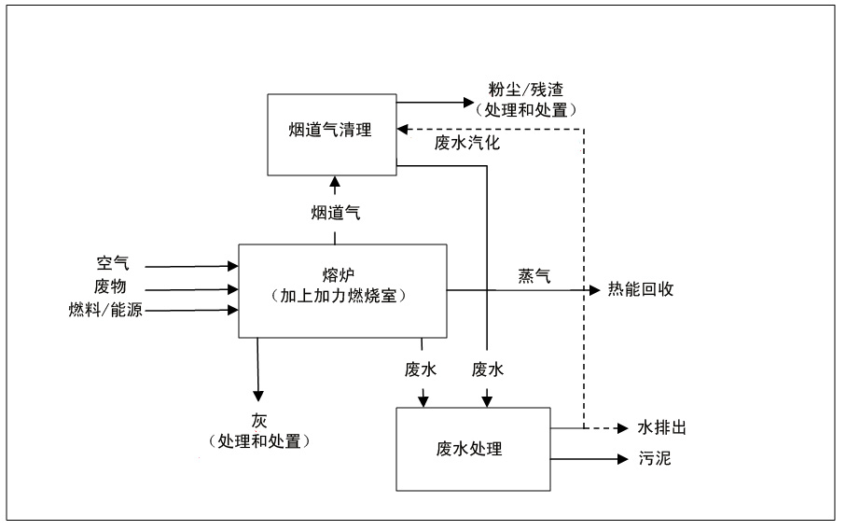
图1. 焚烧炉流程简图

2.2.2 供焚烧的废物预处理
废物混合
用于混合的技术可包括：
- 混合液体危险废物，以达到设施的投入要求
- 利用抓斗或其他机械在储存池里混合废物
废物混合的目的是改进进料和燃烧，并帮助避免燃烧废物里出现汞浓度高的情况。危险废物的混合显然有风险，不同类废物的混合应按照搭配要求进行。储存池里废物混合用仓式起重机。起重机操作员可鉴别可能有问题的废物（例如捆成包的废物、无法混合或会造成装载进料问题的离散物品），并确保这些物品被移除、粉碎或（酌情）与其他废物直接混合。起重机操作员难以鉴别含汞废物。
混合城市废物的粉碎
未经处理的混合城市废物可予粗略粉碎，方法是让运来的废物通过鳄鱼剪、粉碎机、磨碎机、转子剪或碎石机。废物经粉碎后变得更为均质，燃烧可更加稳定，减少熔炉的排放，而且使排放也更为稳定。确保未净化的气体更加均匀，将有助于优化烟道气净化流程。许多废物里含有相当数量的黑色金属和有色金属。这些可以是废物本身原有的一部分（如城市固体废物里的食品和饮料容器）或可以是因把废物（如危险废物）装在鼓形容器或其他金属容器里而产生的。
输入的废物被粉碎时，金属在焚烧前可被移除，便于循环使用。金属分离可用以下方法：
- 用上方带形磁铁来吸大块黑色金属，如粉碎的鼓形容器；
- 用鼓形磁铁来吸小块重铁物品，如电池、钉子、硬币等；
- 用Eddy电流分离器将有色金属分离，主要是用于包装和电器组件的铜和铝。
装入鼓形容器和经包装的危险废物的粉碎
包装的液体废物以及包装或散装的固体废物可予以预处理，混合后连续送入熔炉。合适的废物可处理成可用泵操作的状态，泵入窑里，或粉碎后加到储存燃烧器里，固体和液体分开，分别用抓斗和泵送入窑里。
内有低度到中度粘性的包装液体废物的货盘粉碎成5-10cm的碎粒。粉碎的废物在转入池子之前可经过筛选。选出的塑料可用作焚烧的能源来源，黑色金属可用磁铁移除，供循环使用。在其他情况下，废油等废物不予筛选，而是用稀释液混合液体和粉碎的固体泵入窑内（欧洲联盟委员会，2006年，废物焚烧）。

2.2.3 焚烧炉类型介绍
以下各节介绍连续焚烧流程。应该承认，间歇焚烧流程有时也用，但这通常与起始和关闭时高排放的情况有关。本章不进一步讨论这些问题。

2.2.3.1 回转窑焚烧炉
对于包括许多类医疗废物在内的危险废物 的焚烧，回转窑焚烧炉是最为常用的（图2），但炉排焚烧炉（包括与其他废物一起焚烧）有时也用于固体废物，流化床焚烧炉用于一些经预处理的材料。静态炉也在化工厂的现场设施广泛使用。
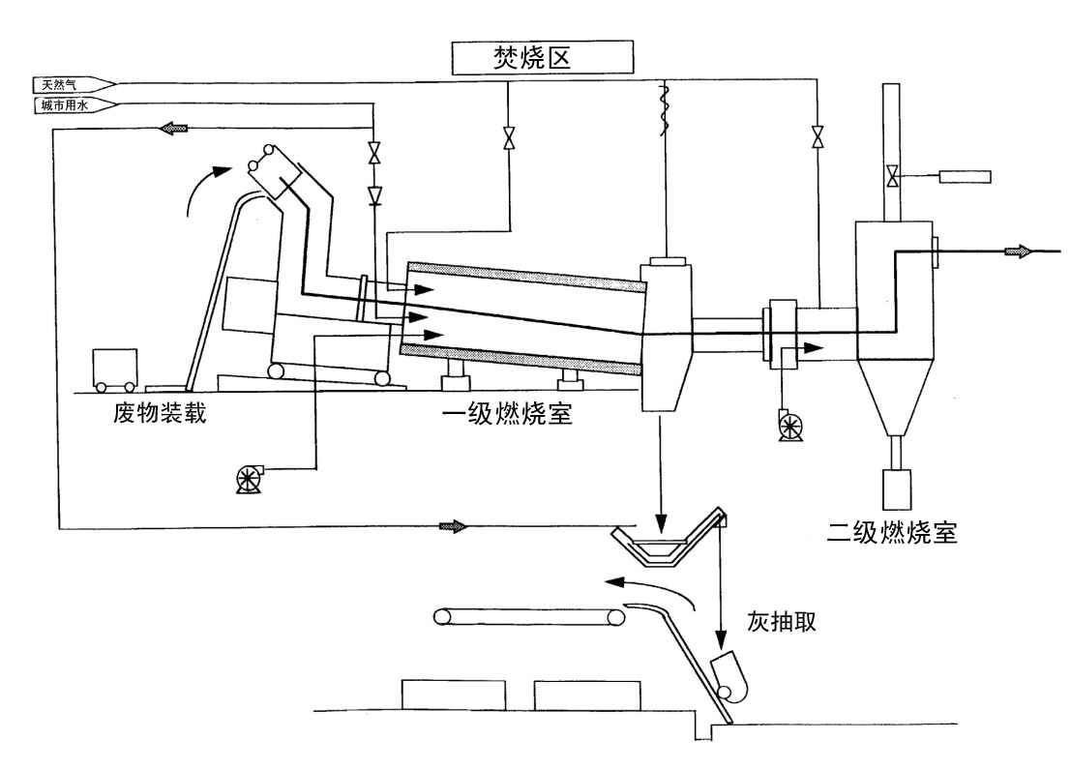
图2. 回转窑焚烧系统（www.hitemptech.com）
鉴于进来的废物流有危险成分（以及经常不确定的成分），与城市固体废物相比，需要更加重视接受准则、储存、搬运和预处理。对于低能源价值的废物来说，可能需要辅助燃料。
在回转窑里，固体、浆体、装在容器里的或可用泵喷的废物送到倾斜的滚筒上方。窑内温度通常在850 °C （作为汽化器时500 °C ）和1 200 °C（作为高温熔灰窑）之间。滚筒缓慢回转，停留时间可有30-90分钟。窑烧后在二级燃烧室使燃烧气体氧化。液体废物或辅助燃料可予喷入，同时输入二级空气，保持至少两秒的停留时间，温度在850 °C - 1 100 °C之间，使多数剩余有机化合物分解。对燃烧条件可作出规定，如欧洲联盟关于废物焚烧的第2010/75/EU号指示。回转窑和加力燃烧室在多数情况下是绝热、用陶瓷内衬的燃烧室。燃烧室燃烧后的烟道气通过一个空区，温度最后达到约700°C。随后有一批加热设备，如蒸发器、超级加热器和给水预热器。废物加热锅炉和能源供应系统与炉排焚烧系统类似。焚烧能力在每小时0.5至3顿之间（对医疗废物焚烧而言）。

2.2.3.2 喷液焚烧炉
喷液焚烧炉与回转窑焚烧炉一样，是焚烧危险废物常用的。喷液焚烧炉可用来处置几乎任何可燃液体或类似液体的废物（如液体、浆体和淤泥）。典型的喷液焚烧炉系统可能是最简单的一类燃烧装置。如图3所示，该系统包括一个废物焚烧系统、一个辅助燃料系统、一个空气供应系统、一个燃烧室和一个空气污染控制系统。液体废物通过废物燃烧喷嘴以雾状送入燃烧室。这些喷嘴将废物变成雾状，与燃烧空气混合。雾化通常是靠机械方法，如回转杯或压力雾化系统，或靠利用高压空气或蒸气的双流体喷嘴。表面积相对较大，雾化微粒迅速蒸发，形成高度可燃废气和燃烧空气的混合体。在燃烧室停留时间一般为0.5至2秒钟，温度在700 °C - 1 600 °C之间，以确保液体废物完全燃烧。液体废物进料率可超过每小时2 000升。如果废物里能源含量不够高，不足以保持充分的点火和焚烧温度，即得补充燃料，如燃油或天然气。在一些情况下，有高固体的废物在焚烧前先过滤，以避免喷嘴阻塞（美国环保署，2005年）。
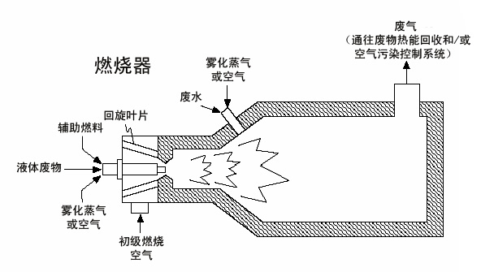

图3. 典型的喷液焚烧炉
炉排焚烧炉
炉排焚烧炉有不同类型：活动炉排与固定炉排。
活动炉排焚烧炉
城市固体废物焚烧厂一般用活动炉排焚烧炉。废物在这里穿过燃烧室，这样效率更高，燃烧完全。
设备可设计成各种不同容量的。一个例子是单一活动炉排锅炉，每小时可处理至多35顿废物，每年能运行8 000小时，只需停运检修一次，为时约一个月。废物用废物起重机通过炉排一端的“炉喉”送入，随着下行炉排向下移动，抵达另一端灰池。在这里灰通过水闸清除。一部分燃烧空气（初级燃烧空气）通过下面的炉排供应。
空气流还具有冷却炉排本身的作用。冷却对于炉排机械强度很重要，许多活动炉排也用内部水冷却。二级燃烧空气通过炉排上方喷嘴高速喷入锅炉，靠形成旋流帮助混合，并确保氧气过剩，便于完全燃烧。在多锅炉式或步进式焚烧炉，二级燃烧空气在初级燃烧室下游送入分别的燃烧室。
在欧洲联盟国家（欧洲联盟委员会，2000年），焚烧厂必须能确保烟道气达到至少850 °C，持续两分钟，以保证毒性有机物质适当分解。为了在任何时候都遵守这一要求，必须安装后备辅助燃烧器（经常用石油作燃料），在因废物热值过低而不能达到这一温度时，即用辅助燃烧器助燃。烟道气随后在超级加热器里冷却，热能转入蒸气，通常在压力4 000 kPa下把蒸气加热到400°C，用于涡轮机发电。
此时，烟道气温度约为200°C，穿过烟道气净化系统。焚烧厂经常有若干锅炉线（锅炉和烟道气处理厂），这样当其他锅炉线在维护、修理或升级时，一条锅炉线可继续接收废物。
固定炉排焚烧炉
较老式、简单的焚烧炉是砖砌的，用固定金属炉排，下面是灰池，上方或边上有一个开口供装载，边上有另一个开口供移除不可燃的固体，称为炉渣。以前公寓楼里的许多小型焚烧炉现已被废物捣碎机取代。

2.2.3.3 流化床焚烧炉
流化床焚烧炉广泛用于焚烧细碎的废物，如垃圾衍生燃料和下水道污泥。这个方法已经用了几十年，主要用于燃烧均质燃料。流化床焚烧炉是一个有衬垫的燃烧室，形状如立式圆筒。圆筒下节的炉排或配电板上是惰性材料（如沙或灰）床，靠空气产生流化作用。焚烧的废物不断从顶部或边上送到流化沙床。经预热的空气通过底板开口处送入燃烧室，与燃烧室里沙形成流化床。
废物随后用泵、星形加料器或螺旋管输送机送入反应器。干燥、挥发、点火和燃烧在流化床内进行。床上方的空间的温度一般为850 °C至950 °C之间。流化床材料上方的设计是允许气体在燃烧区能停留。床体本身的温度较低，可在650 °C左右。
由于反应器里混合良好，流化床焚烧系统一般能均匀分布温度和氧气，因而运行稳定。对于非均质废物，流化床燃烧需要对废物进行准备，使其符合尺寸规格。对一些废物来说，要做到这一点，可结合选择性收集废物和预处理，如粉碎。一些类型的流化床（如回转式流化床）可接收较大的颗粒状废物。在这种情况下，废物可能只需经过粗略粉碎或不需粉碎。

2.2.3.4 模块系统
模块系统是美国、欧洲和亚洲广泛使用的一种普通型城市固体废物焚烧炉。模块焚烧炉有两个立式燃烧室（一级和二级燃烧室）。模块配置燃烧的容量通常能每天1至270顿。模块系统有两大类：过量空气类和贫量空气类。
模块过量空气系统有一级和二级燃烧室，两个燃烧室都以超过化学计算要求的空气水平（即100-250%的过量空气）运行，空气以低于化学计算的水平输入一级燃烧室。未完全燃烧的产品吸入一级燃烧室里形成的燃烧气体，然后进入二级燃烧室。过量的空气加到二级燃烧室，用辅助燃料（一般用天然气）提高温度，使燃烧完成。二级燃烧室里均匀的高温再加上燃烧气体旋流混合，有利于减少微粒物质和有机污染物的形成和排放。

2.2.4 具体废物流的焚烧

2.2.4.1 城市废物焚烧
虽然在许多地区非循环废物填埋仍然是处置城市固体废物的主要手段，但在许多发达工业化国家，焚烧后填埋残渣的做法已很普遍。
在城市固体废物焚烧的同时通常也回收一些热能（“废物到能源”），以蒸气形式回收，并/或用来发电。焚烧炉也可使用经过加工的城市固体废物衍生燃料，并与化石燃料一起燃烧。城市废物焚烧炉有大有小，小型的只能一批批处理废物，每天仅处理数吨，大型的连续运行，日处理一千吨以上。
城市固体废物焚烧的主要好处是摧毁有机（包括毒性）材料，减少废物量，将污染物（如重金属）集中到相对小量的灰里，如果处置妥当，这些灰就进入安全池。回收的能源可带来重要的补充好处。

2.2.4.1.1 城市固体废物焚烧炉的运行考量
许多城市固体废物焚烧炉也焚烧其他废物，如大件废物（来自拣选厂等）、下水道污泥、医疗废物或经预处理（来自粉碎厂等）的高热值废物。这些废物在焚烧之前必须予以仔细评估，确定废物焚烧厂（包括烟道气处理、废水和残渣处理）能否处理这些类别的废物，处理时会不会有害人体健康或环境。一些重要参数是氯、溴和硫含量、重金属含量、热能含量（热值较低）和烧毁的情形。
溴浓度高可能形成溴化物，如多溴代二（PBDD）和多溴二苯并呋喃（PBDF）（CSTEE，2002年）。
汞在焚烧过程中会挥发，因此在焚烧前后应采取特别行动减少汞排放。忽视焚烧厂的限度，会造成运行问题（如因需要清理炉排或热交换器而反复关闭），或对环境造成不良影响（如大量排入水中，飞灰大量渗出）。图4显示大型城市固体废物焚烧炉的典型布局。
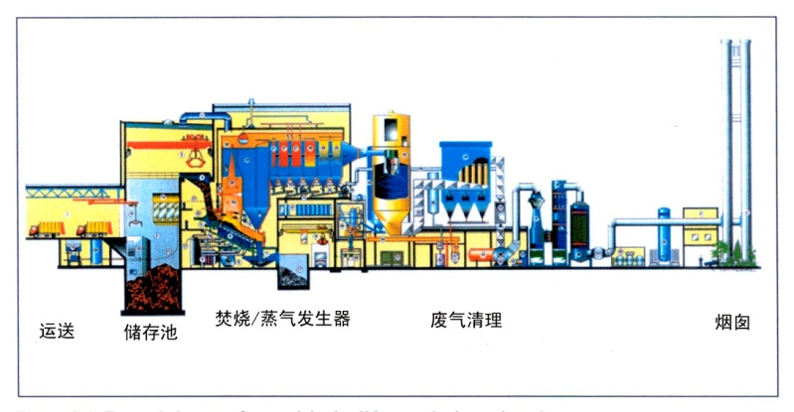
图4. 典型城市固体废物焚烧炉（资料来源：欧洲联盟委员会，2006年）

2.2.4.1.2 城市固体废物焚烧炉的设计
城市固体废物可在若干燃烧系统中焚烧，包括活动炉排式、回转窑式和流化床式。采用流化床（见第2.2.3.4分节）技术时，城市固体废物必须是特定的颗粒范围，这需要某种程度的预处理以及选择性地收集废物。城市固体废物焚烧炉的燃烧容量一般为每天焚烧城市固体废物90至2700顿（模块规格：每天4至270顿）。
其他工艺也已得到开发，其基础是把焚烧炉里的几个阶段分离开：废物的干燥、挥发、热解、碳化和氧化。另一个方法是利用气化剂进行气化，气化剂包括蒸气、空气、碳氧化物或氧。这些工艺是为了减少烟道气容积以及相关的烟道气处理费用。许多开发工作在扩大到商业和工业规模时遇到技术问题和经济问题，因此不再进行。一些工艺已供商用（如在日本），另一些正在欧洲示范工厂测试，但与焚烧相比，仅占总处理能力的很小一部分。

2.2.4.2 危险废物焚烧
危险废物通常在回转窑或炉排焚烧炉里焚烧。用于处理危险废物的其他类型的焚烧炉包括流化床、喷液设备和固定炉床设备。在接收危险废物处理前，焚烧炉业者必须评估材料，并予以定性。废物出处记录一般是需要的，包括废物来源、其编号或其他标识、责任人是谁、有无特定危险材料等。废物也必须予以适当包装，以避免在运输过程中发生可能的反应和排放。
焚烧炉场地的储存将取决于废物的性质和物理特征。固体危险废物通常存在储存池里，储存池防漏，废物不会泄露到环境介质里，同时便于把池里空气送入燃烧流程。液体废物存于储罐存放场里，经常存于惰性气体（如N₂）环境里，用管道输到焚烧厂。一些废物可用运输的容器直接送入焚烧炉。可能与废物接触的泵、管道和其他设备必须能防腐，可予清洗和采样。预处理可包括废物中和、排水和凝固。粉碎机和机械搅拌器也可用来处理容器或混合废物，使燃烧效率更高。
危险废物也在水泥窑里焚烧。本指导文件关于水泥的一章将讨论这个问题。

2.2.4.3 下水道污泥焚烧
处置日常下水道污泥有一些方法，包括经预处理后供农田使用、地面处置（如景观美化、填埋等）、焚烧、与储存固体废物一起处置、共同焚烧等。若干国家采用下水道污泥焚烧的做法，可单独焚烧，也可在城市固体废物焚烧炉里或在其他燃烧厂（如燃煤电厂水泥窑等）与其他废物一起焚烧。用这一工艺有效处置下水道污泥取决于一些因素，包括污泥是否与工业废物流混合（这会增加重金属量）、位置（沿海地点会有盐水进入）、有无经过预处理、天气（降雨稀释）等（EU IED，2010年）。
下水道污泥焚烧与城市固体废物和危险废物焚烧有一些不同。处理和预处理时需要特别考虑到水分、热值、与其他废物（如在下水道系统相互连接的情况下的工业废物）可能的混合等方面的差异。
下水道污泥焚烧的固体残渣主要是飞灰和底灰（来自流化床焚烧）以及烟道气处理的残渣（见上文第2.2.4.1节关于城市固体废物焚烧的介绍）。各种适当的烟道气净化措施必须妥善结合，确保最佳可得技术得到应用（见下文第5.5节）。

2.2.4.4 下水道污泥焚烧炉的设计与运行
下水道污泥焚烧炉一般每年处理多达80 000顿下水道污泥（35%干固体）。可供选择的下水道污泥焚烧技术有多炉膛焚烧炉（图5）和流化床熔炉系统，虽然较小的设施也用回转窑。
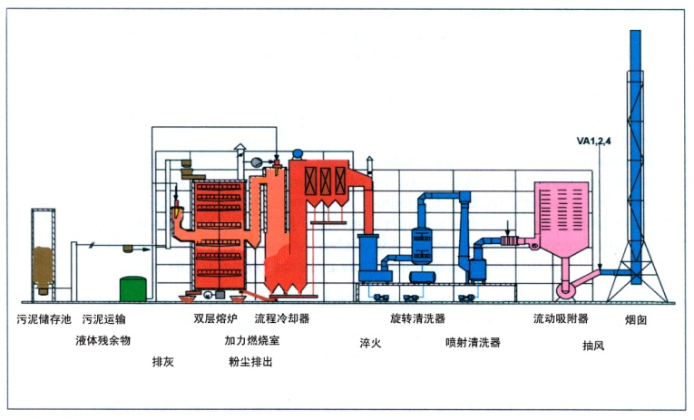
图5. 下水道污泥多炉膛焚烧炉示例（欧洲联盟委员会，2006年）
根据干固体的比例（干度），可供应辅助燃料，通常是加热燃料油或天然气。可取的运行温度为850 °C–950 °C，停留时间两秒钟，但一些流化床设施能在低至820°C的温度下运行，而不会影响性能。运行温度在980°C或高于这个温度时，会造成灰熔化（欧洲联盟委员会，2006年）。
用流化床和大规模（炉排式）焚烧炉时，下水道污泥与城市固体废物一起焚烧。如果用大规模焚烧炉，（污泥与废物）的比例一般为1：3，用喷洒器把干污泥作为粉尘或脱水污泥通过炉排送入焚烧炉膛。在一些情况下，脱水或干燥的污泥在送入焚烧炉之前可在储存池或储料器里与城市固体废物混合。对于需要共同焚烧的情况，送料方法在补充资本投资中占很大比例。

2.2.4.4.1 下水道污泥预处理
预处理，特别是脱水和干燥，对于污泥焚烧准备工作尤其重要。干燥处理可减少污泥容量，增加热能。为了有自热焚烧所需热能，水分至少需要降至35%（干固体）。如果考虑与城市固体废物一起焚烧，则可能有必要进一步干燥。
污泥预处理的一些工作也可在送入焚烧设施之前进行。这可包括拣选、厌氧与好氧消化、添加处理化学品等。
利用物理脱水，能减少污泥容量，增加热值。机械脱水方法包括滗水器、离心机、带式压滤机、厢式压滤机等脱水。在脱水前经常加入调节剂（如聚集剂），以便于脱水。用机械脱水方法通常能达到20-35%干固体水平（欧洲联盟委员会，2006年）。
烘干是用热能进一步调节污泥，使其脱水。焚烧设施用于烘干的热能通常由焚烧过程本身产生。烘干过程可以是直接的（污泥与热载体接触），或间接的（例如由蒸气厂供热）。直接烘干时，蒸气和气体的混合体随后必须加以清洁处理。
污泥自热焚烧（自我维持）需要35%的干固体。虽然用机械脱水法能达到此门槛，但为了增加热值，可能需要进一步干燥，使污泥达到80-95%的干固体。与城市固体废物一起焚烧时，污泥通常需要进一步干燥。

2.2.4.5 废木材焚烧
含汞或受汞污染的木材废料可在炉排焚烧炉或流化床焚烧炉里焚烧，温度与城市废物焚烧的温度一样。
所用的另一个技术是高温分解，通常产生三种产品：气体，热解油和木炭。三种产品的相对比例在很大程度上取决于高温热解方法、生物量的性质及反应参数。快速或闪速高温热解用来根据所用温度尽可能增加气体或液体产品。

2.2.4.6 焚烧过程中汞的行为
本节讨论焚烧过程中汞的行为。如第3节所述，各种控制方法捕捉排放的能力与烟道气里的汞的形态有关。
由于汞化合物的热化学不稳定性，温度超过700 °C–800 °C时，只有元素汞存在。这意味着在废物焚烧炉内的燃烧室里，汞只有以元素形式存在。汞很容易挥发，因此在烟道气里几乎仅以蒸气形式存在。烟道气通过热回收段时冷却，元素汞转变为氧化汞的反应取决于烟道气里的其它成分、温度和灰的成分。氧化汞化合物在烟道气里和在大气条件下通常不稳定（Galbareth, Zygarlicke，1996年）。
在某些条件下，元素汞可被氧化。转化的程度取决于温度、停留时间、灰、未燃碳和气体物质的存在，包括氯或SO₂。元素汞和以氯化汞为形式的氧化汞的分布在极大程度上取决于烟道气里HC1的数量。氧化汞与总汞的比例往往随氯化氢浓度增加而上升（Nishitani等人, 1999年）。由于下水道污泥焚烧厂里的HC1含量较低，元素汞的比例就高得多。

3 排放控制技术
在烟道气离开焚烧炉时，用于处理烟道气的各种工艺的类型和次序很重要，对于装置的优化运行和安装的总体成本效益都是如此。影响技术选择的废物焚烧参数包括：废物类型、组成和可变性；燃烧工艺的类型；烟道气流和温度；废水处理的必要性与可得性。下列处理技术对防止或减少汞排放具有直接或间接作用。最佳可得技术就是以最适当的方式结合各种烟道气净化系统。本指导意见导言（第1节）已经总体介绍了一些技术。以下各节提供与废物焚烧具体有关的信息。

3.1 粉尘（微粒物质）清除技术
清除烟道气粉尘对于所有焚烧炉的运行都十分重要。静电沉淀器（ESP）和织物过滤器（FF）作为捕捉焚烧炉烟道气微粒物质的技术已显示其效力。关于这些技术的一般原则介绍，见本文件导言。
为了以更高效率从烟道气里除汞，FF和ESP可与其他技术结合使用（见下文第3.4-3.5节）。
穿过织物过滤器的压力下降与烟道气温度（如果上游使用净化系统）应予以监测，以确保滤饼就位，虑袋没有漏或潮湿。
织物过滤器接触水会受损和腐蚀，气流必须保持在露点（130 °C–140 °C）以上，以防出现这种情况。一些过滤材料较不易于受损。
飞灰里的汞渗出的跨介质影响（EC，2006年，废物焚烧）
烟道气净化系统产生的飞灰应予以仔细处理，因为这种飞灰有可能渗入土地和地下水。
跨介质影响（与汞无关）
用于净化的ESP和FF由于需要静电载荷、大幅降压、脉冲高压空气净化，因而能源消耗量高。每吨投入废物的残渣量为12-20千克。
安装和运行成本（EC，2006年，废物焚烧）
装机容量为每年200 000顿的两条线城市固体废物焚烧炉的投资成本估计如下：
ESP（三磁场）：220万欧元
ESP（两磁场）：160万欧元
FF：220万欧元（如果包括上游烟道气冷却器，则成本不清楚）
FF与喷雾干燥或半干吸附剂注入法结合使用的附带好处
对于分离诸如粉尘、其他重金属、附在粉尘上的有机化合物等其他污染物来说，织物过滤器与干性或半干吸附剂注入法（喷雾干燥）结合使用好处更多，能增强过滤，并使滤饼有反应性表面。

3.2 湿法净化技术
气态汞可用湿法净化器吸附捕捉。在此阶段，去除以HgCl₂（氯化汞通常是废物燃烧后的主要汞化合物）为形式的氧化汞的效率超过95%（EC，2006年，废物焚烧）。但元素汞去除率只有0-10%，主要原因是在约60 °C–70 °C的净化器运行温度下出现凝结。
沉淀法是经常用于尽量减少净化水的氧化汞浓度的另一方法。在净化水里添加凝聚剂（经常用一种硫化物），以合理的效率把可溶的汞转变为不可溶的化合物，在第二阶段尤其如此。为了在汞转变为液态后能直接予以吸附，另一可能是在净化水里添加活性炭（Bittig，2014年）。为了避免溶解的汞重新排放到烟道气里，可用有机硫化物等螯合剂使溶解的汞成为化合物（Keiser等人，2014年）。
采用上述措施，元素汞吸收率可从20%最多提高到30%。总体除汞（包括金属汞和氧化汞）效率约为85%（EC，2006年，废物焚烧）。
跨介质影响
与汞无关的跨介质影响如表1所示。
表1. 跨介质影响——与汞无关
试剂消耗 | 投入的每吨废物用2–3千克(NaOH)或10千克CaO或5–10千克石灰石
残渣量: | 投入的每吨废物有10–15升
水消耗: | 投入的每吨废物用100–500升
排放到水里: | 投入的每吨废物有250–500升
资料来源：WT BREF，2005年
焚烧工艺废水主要是湿法净化技术产生的。要避免废水释放，可用喷洒吸附器或类似的系统把废水喷入烟道气。例如，在德国，有烟道气处理废水释放的焚烧厂极少。
如果不把废水注入烟道气，净化器废水应在物理化学处理设施里予以处理。为除汞的目的，应采用两阶段沉淀法。如果两阶段沉淀法与超级过滤或专用于汞的离子交换器结合使用，汞浓度可降至1微克/升以下（Marson等人，2013年；Riethman, 2013年；Owens等人, 2013年；Scheidereit， 2014年）。
成本
安装和运行成本如表2所示。
表2. 安装和运行成本
FGT组件 | 估计投资成本 | 备注
两阶段湿法净化器 | 500万欧元 | 包括废水处理
三阶段湿法净化器 | 700万欧元 | 包括废水处理
外部净化器废水蒸发厂 | 150万欧元–200万欧元
内部废水蒸发喷洒吸附器 | 150万欧元 | 估计成本较低
资料来源：EC，2006年，废物焚烧
焚烧炉制造商2014年提供的信息
对于有两条焚烧和烟道气处理线的装机容量为200 000顿的工厂，FF+两阶段净化器的成本为1 800万欧元。
利用浸碳材料的附带好处
为了将酸气、粉尘和粉尘所附的成分相分离，使用浸碳材料、活性炭或净化器填料里的焦炭，能在整个净化系统把多氯代二苯并二恶英（PCDD）和多氯代二苯并呋喃（PCDF）减少70%，但这可能不反映在释放总量上（欧洲联盟委员会，2006年）。

3.3 活性炭注入
本文件介绍性的一章已经概述了用活性炭提高除汞效果的方法。这一技术就是把活性炭或炉焦炭（HOK）注入袋滤器（见上文第3.1节）或其他净化装置的上游。这样，多数汞在过滤层被吸附。因此，FF在启用前先用试剂涂好，确保在进料开始时减汞性能良好。
为了达到沉降的目的，吸附材料必须与烟道气混合良好，而且要有充分的接触时间。在烟道气穿过净化器之后、在抵达下游的织物过滤器之前，加入碳基吸附剂，是已被证明有效的气体净化最后一步。
烟道气里汞的形态是估计活性炭控制汞排放效率的关键。一般而言，汞的氧化物质被认为比元素汞更易于控制。废物里的卤素含量对于确定氧化发生率很重要。城市废物焚烧炉烟道气里经常有较高的卤素含量，因而氧化汞的比例也就较高。活性炭注入法与FF结合使用的除汞效率可达95%。
实践证明，根据连续监测原来气体里汞浓度的结果分别注入活性炭的方法在废物焚烧中非常有效。这样，活性炭加入的数量可根据原来气体里的汞浓度随时调整。此外，如果气体里汞浓度达到峰值，可注入浸渍约25%的硫的高度有效的活性炭。这个方法与有效减汞方法相结合，可降低运行成本，因为吸附剂用量减少。应该注意到，汞气体测量装置的投资成本可远远低于清洁气体装置的成本，因为无需经过适用性测试的测量器具（Esser-Schmittmann 2012年）。
具体而言，在下水道污泥焚烧厂等设施，如果烟道气里的元素汞含量相对较高，要达到令人满意的减汞效率，只能使用浸渍硫酸或卤素（例如溴）的活性炭。
测试显示，减汞比例随烟道气温度降低而提高，如果原来的气体里汞含量高，减汞效率就会高得多（Takaoka等人，2002年）。
如果使用织物过滤器，而不是ESP，则碳吸附剂的除汞效率就会提高，因为停留时间的延长使吸附剂与含汞烟道气有更多的接触。结果，要捕捉相同数量的汞，所需吸附剂只有用ESP时的三分之一（LCP BREF，2013年草稿）。
为了更有效地从烟道气里除汞，可利用特别研制的经硫酸、元素硫或溴浸渍的活性炭。在这种情况下，除汞既靠化学吸附，也靠物理吸附。测试显示，减汞效率可提高到99%。
跨介质影响（与汞无关）
对于城市固体废物焚烧来说，碳消耗率一般为每吨废物用碳3千克。据报告，每吨危险废物用碳0.3至20千克（EC，2006年，废物焚烧）。
安装和运行成本
对于有两条焚烧和烟道气处理线的装机容量为200 000顿的工厂，干烟道气处理系统（包括吸附剂储存、剂量系统、吸附剂注入控制、FF和排灰）的安装成本在550万欧元至600万欧元之间。
活性炭储存装置的安装成本对于较小的工厂（容器储存）约为5万欧元，对于较大的工厂（筒仓储存）约为10万欧元（数据来自德国，2014年）。
运行成本取决于所用碳的类别。HOK的成本约每吨300欧元；经硫酸浸渍的较弱的碳（5%）约每吨400欧元；高度硫浸碳约每吨2 000欧元；溴活性炭约每吨1 500欧元。
对于一个装机容量为300 000顿的城市废物焚烧厂，如果使用清洁过滤器，那么低度硫酸浸渍碳用量估计每年30顿，如果装配有干烟道气处理系统，那么碳用量为每年200顿（数据来自德国，2014年）。
附带好处
在烟道气里也可分离诸如二氧芑等挥发性化合物。加碳时也加碱性试剂的做法是很通常的，这样可作为多功能装置在同一流程步骤里也减少酸气。

3.4 锅炉加溴
在熔炉里加溴，可在烟道气通过锅炉时加强汞氧化作用，从而便于不可溶的气态元素汞转变为在水里可溶的溴化汞（HgBr₂）以及可被吸附的汞物质。因而下游现有的诸如湿法净化器等控制装置的除汞功能可得到加强。另一个选项是在废物里添加卤素或其他卤素化合物（Vosteen，2006年）。
应该注意到，单独靠锅炉加溴（BBA）本身不能减少汞排放，因为捕捉元素汞是靠收集HgBr₂。BBA能帮助汞氧化，从而在湿法脱硫净化器等现有湿法空气污染控制（APC）系统或干法脱硫净化器间接减少汞排放。因此，BBA能提高在配有微粒净化器（ESP、FF）的设备里注入的活性炭的效率。（LCP BREF，草稿，2013年）。
在废物焚烧厂，如果废物里卤素含量很低，这一技术是有用的。因此，这一技术主要用于焚烧的废物里卤素含量低的下水道污泥焚烧厂和危险废物焚烧厂。例如，德国一家危险废物焚烧厂对烟道气进行连续监测。监测在湿法净化器之后、但在尾部选择性催化还原（SCR）之前进行，因为SCR装置保留着汞，随后会缓慢重新释放。如果在湿法净化器之后发现汞大幅增加，锅炉里即注入溴化物。这将大大减少清洁烟道气里的汞排放（Vostenn，2006年）。如果烟道气里的汞量高峰期很短，这一技术使用无效，因为在有可能反应之前烟道气处理系统里的高峰已过。
一般而言，据报告，应用高于300的Br/Hg质量比时，可实现汞完全氧化。最近，法国两家主要使用干法烟道气净化技术的废物焚烧厂的情况显示，利用活性炭的除汞效率接近100%。取得这一效率是因为几乎所有的汞都已氧化（Chaucherie等人，2015年）。使用多级净化系统时，也达到类似的除汞效率：99.8%。
在流程中用溴，可能会形成多溴二恶英、多卤代二恶英和呋喃，这些是不可取的物质。应该注意到，这些物质的排放，如果发生，需要加以控制。

跨介质影响
如果烟道气里有溴，测量汞含量可能非常困难。管道、空气加热器和烟道气脱硫（FGD）系统有可能受溴腐蚀。溴腐蚀通常是因为飞灰里溴和汞含量增加（LCP BREF，草稿，2013年）。
安装和运行成本
要取得同样的效果，与BBA一起使用活性炭注入法的成本效益可能高于单独使用其中任何一种方法的成本效益。

3.5 静态滤床
活性焦移动滤床可用作城市废物和危险废物焚烧厂烟道气二级净化流程。用这种吸附系统，能使烟道气里低浓度物质沉降，效率可达99%。移动床吸附器使用熔炉焦炭流程中产生的褐煤焦。
烟道气穿过一层颗粒状熔炉焦炭（HFC）——一层1.25-5毫米的细炭粉末。HFC的沉降作用主要靠吸附和过滤机制。因此有可能沉降几乎所有与排放有关的烟道气成分，尤其是盐酸、氢氟酸、硫氧化物和重金属（包括汞）的残余成分，有时达到检测限度以下的水平。
烟道气被引到装配有许多双层漏斗的配电床上方活性焦填充物上。气流从底部向上，而HFC通过顶部的吸附器向下。这样，烟道气能在吸附器整个平面实现理想的分布，吸附器的能力得到最佳利用，而活性焦的消费尽量减少。
移动滤床系统的一个基本特点是对控制各种排放都具有高效率，因为活性焦覆盖面大，焚烧和上游烟道气净化运行的变化不会产生不利影响。
由于静态滤床里有碳，火灾发生的可能性是存在的。由于有火灾风险和成本高，仅有极少数工厂安装了这种系统。应注意避免火灾发生，包括安装润湿装置。
与汞无关的跨介质影响（WT BREF，2005年）
与汞无关的跨介质影响包括以下方面：
- 能源消耗：投入的每吨废物每小时用30-35 kW
- 试剂消耗：投入的每吨废物用1 kg
- 残渣量：投入的每吨废物有0-1 kg
安装和运行焦过滤器的成本
对每年处理100 000顿城市固体废物的焚烧厂来说，焦过滤器的投资成本估计为120万欧元。一个静态湿法滤床（空的）（每年50 000 顿的焚烧线）的投资成本约为100万欧元（EC，2006年，废物焚烧）。
附带好处
使用活性焦移动滤床的附带好处包括能分离烟道气里的挥发性有机化合物，如二氧芑。

3.6 用上述技术得到的排放值示例
以下各图表显示使用上述技术取得的结果。图6列示德国焚烧城市废物、医疗废物和危险废物的51家工厂采用废物气体控制技术不同组合或一步式后年度汞排放中间值。所有工厂都装配有连续汞测量装置。对于每一种技术组合，所报告的所有数值的中位数（中线）与标准变化（橙色）以及最低和最高值（灰色）一并列出。
年排放中间值约为2.5 µg/Nm³（以日平均数为基础的年平均数），所用各种控制技术组合的情况类似。90%以上的设施的排放量低于10 µg/Nm³。所用的各种技术组合对于减汞都是合适的，所报告的各种组合的年排放值彼此相差较小。
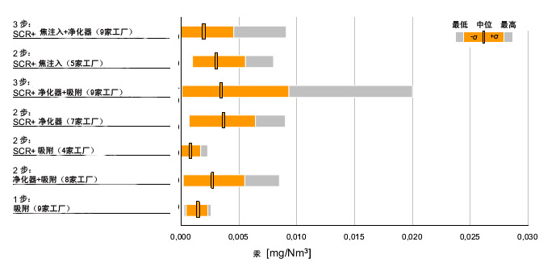
图6. 废物气体控制技术减汞效果比较（括号里为工厂数目）（Daschner等人，2011年）
表3和表4列示日本工业废物和城市废物焚烧厂的实际测量数据。但就工业废物焚烧厂而言，烟道气汞浓度偏差较大。应该注意到，并非所有工厂、城市废物焚烧炉和危险废物焚烧炉都使用活性炭。用活性炭注入法的设施取得的结果普遍较好。
表3. 烟道气汞浓度（mg/Nm³）分布，按烟道气处理技术分列（城市废物焚烧炉）
烟道气处理类型 | 分钟 | 算数中位数 | 最高值 | 标准偏差 σ
FF + 熟石灰注入(干) (86个焚烧炉) | 0.0005 | 0.0176 | 0.165 | 0.022
FF + 净化器 (32个焚烧炉) | 0.0002 | 0.0114 | 0.074 | 0.015
FF + (熟石灰或净化器) + 活性炭处理(229个焚烧炉) | 0.0002 | 0.0081 | 0.249 | 0.020
ESP + 净化器 (9 个焚烧炉) | 0.004 | 0.0154 | 0.047 | 0.014
ESP + 净化器 + 活性炭处理 (11个焚烧炉) | 0.0005 | 0.0043 | 0.014 | 0.004
活性炭处理：活性炭注入、活性炭吸附塔或活性焦吸附

表4. 烟道气汞浓度（mg/Nm³）分布，按烟道气处理技术分列（工业废物焚烧炉）
烟道气处理类型, 商业许可 |  | 分钟 | 算数中位数 | 最高值 | 标准偏差 σ
FF (结合干法或湿法系统)  工业废物ª (18个焚烧炉) | *1 | 0.0001 | 0.0057 | 0.046 | 0.010
FF (结合干法或湿法系统)  传染性废物或工业危险废物(15个焚烧炉) | *1 | 0.0002 | 0.0062 | 0.039 | 0.0084
FF + 净化器 (添加液体螯合剂)  工业废物、传染性废物或工业危险废物 (5个焚烧炉) | *2 | 0.0004 | 0.0064 | 0.035 | 0.0077
ESP + 净化器  工业废物、传染性废物或工业危险废物(7个焚烧炉) | *3 | 0.0001 | 0.035 | 0.210 | 0.051
ª “工业废物”在这里不包括工业危险废物。
*1：焚烧炉烟道气处理用织物过滤器（FF），加上下列一个或多个方法：净化器（水或碱洗）、活性炭注入、活性炭吸附塔或催化反应器
*2：焚烧炉烟道气处理结合FF和净化溶液，溶液里添加液体螯合剂除汞
*3：焚烧炉烟道气处理结合静电沉淀器（干法或湿法）和净化器。一些焚烧炉也用活性炭注入或活性炭吸附塔。
日本装配有喷洒塔、然后在FF之前用Ca(OH)₂和ACI注入的城市废物机械加煤焚烧厂的试验显示，排放率在0.4至11.3 µg/m³ 之间（Takaoka 2002年）。
第3.6节的图表显示，几乎所有设施都能达到10 µg/m³以下的浓度，在活性炭与其他技术结合使用时特别如此。欧洲和日本的一些工厂显示，汞排放浓度低于1 µg/m³。

3.7 焚烧固体残渣的使用和处置
虽然本指导意见主要与空气排放有关，但也应考虑跨介质影响。因此，以下各节介绍焚烧过程残余废物的管理，包括防止或尽量减轻以一些途径渗入环境或在环境里分布的风险的问题。
焚烧废物和残渣包括各类灰（如底灰、炉灰、飞灰）和其他烟道气处理过程产生的残余物（如湿法净化器产生的石膏），包括湿法净化系统废水。
由于值得关注的成分可能差异很大，通常应该保持分离残余物的做法，以便处理、管理和处置。这些残余物（如果分离处理）里的汞及其化合物的存在及浓度与它们在投入的废物以及烟道气处理时捕捉的物质里存在的数量有关。空气污染控制装置产生的残余物的处理尤其应注意避免汞及其化合物进一步蒸发或渗出。
这些干材料里的污染物可能会通过一些途径释放入环境，包括：风吹粉尘、渗入地下水、植物吸收或被人、家畜和野生动物直接食入。对这些材料实行管理时必须考虑到潜在释放问题。

3.7.1 固体烟道气残余物的处理
烟道气处理的一种主要残余物（或空气污染控制装置的残余物）是飞灰。用废物焚烧厂的干法净化器、旋风分离器或织物过滤器从烟道气里去除飞灰，会产生具有一系列特征的干性细微固体颗粒材料和污染物，具体情况视为产生残余物的燃烧源而定。与底灰不同，控制污染控制装置的残余物，包括飞灰和净化器淤浆，有含量相对较高的重金属、持久性有机污染物、氯化物和硫化物。采用分别去除飞灰和烟道气净化阶段（如酸气和二氧芑去除阶段）的残余物的方法，能防止低污染废物与高污染废物混合。废物流里多数的汞最终出现在减少污染的装置产生的残余物里（欧洲联盟委员会，2006年；Song，Kim等人，2004年）。
瑞士广泛使用从净化器出来的酸性废水处理飞灰。为了避免经处理的飞灰受汞污染，酸性废水先用烛形过滤器净化，然后再用专门用于除汞的离子交换器处理。除汞后，水可用来从飞灰里清洗重金属。洗过的水随后在传统的凝聚和沉淀装置里处理。废水的最后净化用第二个离子交换器。
经过净化的飞灰可加到废物焚烧厂的废物里，以摧毁飞灰里的有机成分（Bühler等人，2015年；Adam等人，2010年；BSH， 2015年）。
在许多国家飞灰在专门的填埋场处置。但要达到最佳可得技术的标准，填埋前可能需要预处理（例如见Song，Kim等人，2004年），具体情况要看国家接受填埋的准则而定。《巴塞尔公约》汞废物的环境友好型管理技术指导意见提供了关于废物焚烧炉含汞残余物的管理的更加详细的信息（巴塞尔公约秘书处，2015年）。

3.7.2 稳定和凝固
烟道气控制系统固体残余物的处理和处置选项包括用Portland水泥（其他火山灰质材料）来凝固或稳定，可使用或不用添加剂，或经过一些热处理，然后按照国家接受填埋的准则（以经处理的残余物的预计释放性为依据）适当处置。这种处理的必要性可根据对这些残余物的释放可能性的评估来确定。巴塞尔公约》汞废物的环境友好型管理技术指导意见提供了关于处理方法的更加详细的信息（巴塞尔公约秘书处，2015年）。

3.7.3 底灰和飞灰的使用
由于污染物含量不同，底灰和飞灰混合会污染底灰，这种做法在许多国家是受禁止的。这两类残余物分开收集和储存，可让运营者有更多的处置选择。底灰进一步使用（例如作为建筑材料）时，与其他烟道气处理残余物混合通常不是最佳可得技术。在许多国家，底灰（或流化床焚烧炉的熔渣）在填埋场处置，但经预处理后可再用于建筑和筑路材料。在把底灰用于这种用途之前，应对含量和渗出性进行评估，确定重金属和持久性有机污染物的最高含量。预处理技术包括干法、湿法处理和热处理，还有拣选、粉碎及把各种金属分离。
由于受重金属污染，把飞灰和混合的废物焚烧炉残余物用于建筑目的有环境风险。有例子显示这种做法可能导致严重环境污染（Pless-Mulloli, Edwards 等人，2001年；Watson，2001年；Petrlik 和Ryder ，2005年；Shaheen等人，2014年）。
来自废物焚烧炉的底灰和飞灰如果汞浓度超过值得关注的限度，决不能用于农业或类似方面的土壤改良。加到土壤里，可致使灰和污染物弥散。如果用于农业，植物可能吸收污染物，结果影响到食用这种植物的人或动物（Skinner等人，2007年）。啄食或放牧的动物可能直接食入污染物，随后有影响到食用动物或动物产品（如牛奶和鸡蛋）的人（de Vries等人，2007年）。

3.7.4 残余物的最终处置
如果要循环使用废物里除了汞以外的材料，应充分注意预防在这一过程中的汞排放。如果在填埋场处置，应考虑评估这类材料释放的可能性以及填埋场是否合适。更详细的信息见关于含有元素汞的废物和含汞或汞化合物或受其污染的废物的环境友好型管理技术指导意见（《巴塞尔公约》，2015年）。

3.8 处理焚烧时可能造成汞和汞化合物排放的废物流的替代技术
本节介绍目前已投入商用的一些替代性处理技术。替代性处理技术的目的是以同样的程度摧毁有机化合物，同时控制潜在的残余汞释放。
对于城市废物，焚烧的可能的替代方法有：
- 零废物管理战略，其目的是通过各种措施，包括立法和经济工具（循环经济政策和循环保险），消除废物的产生（Greyson, 2007年; Matete和rois, 2008年; Allen, Gokaldas等人，2012年）；
- 尽可能减少废物，来源分离，循环使用，以减少需要最后处置的废物量；
- 机械生物处理，用机械和生物方法减少废物量和需要最后处置的残余物（Bilitewski, Oros等人，2010年；Velis, Longhurst等人，2009年）。
对于医疗废物，焚烧的可能的替代方法有：
- 让废物在压力下处于压力容器或压热器的饱和蒸汽之中；
- 先进蒸气消毒系统。先进压热器或先进蒸气消毒系统将蒸气处理与蒸气处理之前、期间及之后预抽真空和各种机械处理方法相结合；
- 微波处理；
- 干热消毒。
《斯德哥尔摩公约最佳可得技术/最佳环境实践导则》（《斯德哥尔摩公约》，2008年）和《环境署医疗废物处理/销毁技术简编》（Emmanuel, 2012年）介绍了这些替代方法。环境署还编制了互动式Excel软件，便于利用可持续技术方法评估来选择医疗废物处理技术（Emmanuel, 2012年）。
对于危险废物，《巴塞尔公约汞废物技术导则》第三章列出了一些可能的替代技术（《巴塞尔公约》，2015年）。具体关于受汞污染的土壤，另见Bell对哈萨克斯坦受污染的场地的研究（Bell，2015年）。

4 新出现的技术

4.1 高效率活性炭吸附器
现已开发了高效率活性炭吸附器，商标名为“JFE-Gas-Clean-DX”，活性炭装在活性炭盒里，有固定的床部和侧流式结构，因而使烟道气和活性炭能高效接触。
图7为活性炭吸附装置图示，图8为活性炭盒图示。该装置有两个活性炭盒，体积小，在装置内易于取出，也易于安装。烟道气与活性炭高效接触是靠固定的床部和侧流式结构。
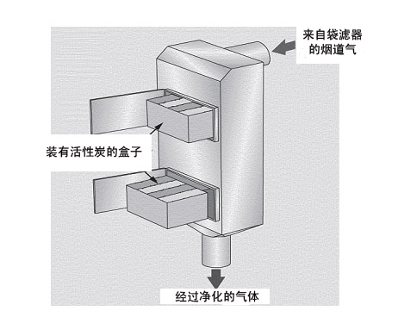
图7. 活性炭吸附器
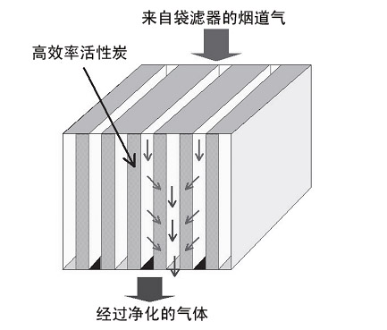
图8. 装有活性炭的盒子
如图8所示，烟道气通过活性炭盒里多层活性炭薄片时均匀弥撒。这样，活性炭与烟道气里微量有害物质接触的效率很高，所需活性炭量大幅减少。另一个好处是，由于用了多层活性炭薄片，与常规移动床式活性炭吸附器相比，压力损失较低。用常规吸附器的压力损失约为2-3 kPa。由于在每个活性炭盒使用的阶段压力损失不超过0.5 kPa，电力消耗可保持低水平。为了防止粉尘阻塞活性炭填充床，使用该装置时的基本方法是安装在袋滤器之后。因此，应该使用点火预防性能强的活性炭，这样最高操作温度可达200°C，这也是普通袋滤器的温度。
在一家废物焚烧厂的试验显示，气体进入时的汞浓度为65 µg/m³，而经过净化的气体里的汞浓度低于5 µg/m³的检测限度。这家废物焚烧厂在六个月后仍然把汞浓度保持在最低检测限度之下。
附带好处
附带好处包括减少二氧芑等其他有害物质和其他重金属。

4.2 椰子炭作为煤基活性炭的替代
作为活性炭的替代，现已开发了椰子纤维和椰子髓的碳。椰子壳是椰子加工的废物，在热带很常见。
试验显示，在试验条件下，椰子髓吸收元素汞的能力强于椰子纤维。在这些试验中，椰子髓碳吸收元素汞的能力（3 142 µg/g）远远强于煤基活性炭（119 µg/g）。这可能意味着来自椰子髓的活性炭可能是未来吸附剂来源，将取代现有吸附剂，如AC（Khairiraihanna等人，2015年）。
附带好处
椰子壳等废物的利用能减少添加剂数量，从而减少废物处置问题，此外还具有经济效益。受汞污染的椰子碳将仍然需要适当处置。

5 废物焚烧设施最佳可得技术和最佳环境实践

5.1 废物焚烧最佳可得技术介绍
本节的目的是帮助确定适用于废物焚烧工艺的最佳可得技术。废物焚烧最佳可得技术涉及有效尽量减少汞排放的废物焚烧厂的设计、运行和维护。
考虑废物焚烧最佳可得技术时，必须注意到特定类型的焚烧设施的最佳解决方案依当地条件而异。此处列出的技术不是作为当地最佳解决方案的列表，因为要选择当地最佳解决方案，需要考虑当地条件，而本文件只讨论一般最佳可得技术，不可能顾及当地条件。因此，如果不考虑当地条件，把此处所述的最佳可得技术加以简单的组合，那么对整个环境来说，就不太可能是当地最佳解决方案（欧洲联盟委员会，2006年）。
据报告，适当结合与最佳可得技术有关的一级和二级措施后，汞排放量不超过10 µg/m³（在11% O₂的情况下）（Daschner等人，2011年）。另外还注意到，如果废物焚烧厂设计妥善，在正常运行条件下，排放可低于1 µg/m³（见下文第5.5.2节）。世界各地有许多废物焚烧厂是按照确定最佳可得技术的多数参数设计和运行的，并符合相关排放标准。新的工厂应该达到这些水平。
包括医疗废物焚烧炉在内的小型焚烧设施是采用最佳可得技术方面可能有问题。《巴塞尔公约》汞废物的环境友好型管理技术指导意见（见本文件第3.7节）和《斯德哥尔摩公约》关于最佳可得技术和最佳环境实践的导则第二节所述的一些非焚烧技术可能是替代焚烧的环保型可行方案。

5.2 焚烧前废物预处理
重要的一点是混合非均质废物（如用仓式起重机混合）或对其进行进一步预处理（如混合一些液体和膏体废物，或粉碎一些固体废物），使其能满足接收设施的设计规格要求。如果某一设施设计规格范围小，只能处理均质废物，这时预处理很可能是必须的。

5.3 废物投入和控制的最佳可得技术
在考虑处理含汞或受汞污染的废物的最佳可得技术时，应考虑到废物投入和控制的下列一般做法：
- 保持场地总体整齐干净；
- 根据设施可能收取的废物类型对废物投入实行并保持质量控制。这可包括：
- 确立流程投入限度，确定关键风险；
- 与废物供应商沟通，改进对进来的废物质量的控制；
- 控制焚烧炉场地的废物进料质量；
- 对进来的废物进行检查、采样和测试。

5.4 废物焚烧最佳可得技术
运行的废物焚烧厂可能需要进行一些权衡。为了使销毁彻底，目标就是完全燃烧。下节首先介绍可能实现最完全的燃烧的一般考量，随后阐述特定废物流的特别考量。燃烧技术的选择取决于焚烧废物的类型。

5.4.1 燃烧技术的一般条件
下列条件对于实现最佳燃烧很重要：
- 确保熔炉设计与处理的废物的性质适当匹配；
- 把气体阶段燃烧区的温度保持在废物完成氧化的最佳范围（例如，城市固体废物炉排焚烧炉850 °C–950 °C，在废物氯含量高的情况下用1 100 °C–1 200 °C）；
- 确保停留时间充足（如至少两秒钟），确保燃烧室里盘旋搅拌帮助完成焚烧；
- 必要时预热初级和二级空气帮助燃烧；
- 凡是有可能，均采用连续处理法，而不是分批处理法，以尽量减少启动和关闭造成的释放；
- 建立制度监测关键燃烧参数，如温度、降压、CO和O2数量，并酌情监测炉排速度；
- 能进行控制干预，调整废物进料、炉排速度以及初级和二级空气的温度、容量和分布；
- 安装自动辅助燃烧器，使燃烧室的温度保持最佳水平；
- 用容器和储存设施的空气作为燃烧空气；
- 安装相关系统，以便在燃烧参数不合适时自动停止废物进料。

5.4.2 城市固体废物焚烧技术
以下是具体适用于城市固体废物焚烧的考量：
- 大规模（移动炉排）焚烧炉对于燃烧非均质的城市固体废物效果良好，这种焚烧炉的使用由来已久；
- 水冷式炉排焚烧炉的更多优点是燃烧控制更好，并能处理热能含量较高的城市固体废物；
- 带炉排的回转窑能接收非均质城市固体废物，但吞吐量小于大规模熔炉或移动炉排熔炉；
- 带运送系统的静态炉排熔炉的移动部件少，但废物可能需要更多的预处理（即粉碎、分离）；
- 带有二级燃烧室的模块设计广泛用于较小的设施。根据尺寸大小，一些这类设备可能需要分批操作；
- 流化床熔炉和横档或机械加煤熔炉广泛用于细微均质废物，如垃圾衍生燃料。

5.4.3 危险废物焚烧技术
以下是具体适用于危险废物焚烧的考量：
- 回转窑广泛用于焚烧危险废物，除固体外，还能接收液体和膏体（见第3.1-2.2.35分节）；
- 喷液焚烧炉常用于危险废物焚烧；
- 水冷式窑可在较高的温度下运行，能接收能源值较高的废物；
- 粉碎鼓状容器和其他包装的危险废物，可使废物（及燃烧）更加均匀；
- 进料均衡系统（如能起粉碎作用并连续向熔炉送入固体危险废物的螺旋输送机）将帮助确保连续、有控制地送料进窑，并保持均匀的燃烧条件。

5.4.4 下水道污泥焚烧技术
以下是具体适用于下水道污泥焚烧的考量：
- 流化床焚烧炉和多炉膛焚烧炉广泛用于下水道污泥的热处理；
- 循环流化床熔炉在使用燃料方面比沸腾床更加灵活，但需要旋风机保存床体的材料；
- 使用沸腾床时必须注意避免阻塞；
- 从流程中回收的热能利用将减少所需辅助燃料；
- 供应技术在城市固体废物焚烧炉一起焚烧下水道污泥时很重要。已经过示范的技术包括：把干淤浆作为粉尘喷入；通过喷洒器供应颗粒状的淤浆，在炉排上分布搅拌；颗粒状或干燥的淤浆与城市固体废物混合，一并送入（欧洲联盟委员会，2006年）。

5.4.5 医疗废物焚烧
以下是具体适用于下医疗废物焚烧的考量：
- 如果使用炉排，炉排的设计应有充分的冷却装置，允许为燃烧控制的主要目的调节初级空气供应，而不是为冷却炉排本身。空气冷却流分布良好的气冷炉排一般适合用于净热值（NCV）高至约18 MJ/kg的废物。NCV更高的废物（如超过约18 MJ/kg）可能需要水（或其他液体）冷却，这样就无需输入过多的初级空气来控制炉排温度，空气供应过多会影响燃烧的优化控制；
- 应利用燃烧室设计控制、搅拌和运送废物，如配有水冷或没有水冷的回转窑。在以下情况下，水冷对回转窑可能有利：
- 送入的废物的NCV较高（如超过15-17 GJ/tonne）；
- 使用较高的温度——超过1 100°C（如造渣或销毁特定废物）；
- 医疗废物可在城市废物焚烧厂的炉排式焚烧炉里焚烧，虽然需要作出一些专门调整。如果在城市废物焚烧炉里焚烧传染性医疗废物，则必须事先消毒灭菌，或装在适当的容器里用自动装卸设备送入焚烧炉（《斯德哥尔摩公约》，2008年）。应避免含汞或受汞污染的医疗废物与其他类废物混合，避免直接搬运。

5.5 烟道气处理最佳可得技术
本分节介绍在选择废物焚烧厂烟道气处理最佳可得技术时可予考虑的技术。除非另有说明，这些技术一般适用于新设施和现有设施。本分节还为现有设施的升级提供指导意见。
FF很常用，在与半干或干吸附剂注入法结合使用时具有优势，过滤性能增强，而且滤饼上形成反应性表面。ESP与湿法系统结合使用时，也可达到使汞排放很低的目的。与ESP相比，FF具有优势，如果FF预先用吸附挥发性污染物的活性炭涂层，则优势更大。另一个优势是无需事后废水处理。使用这种组合时，FF入口温度很重要。要防止虑袋凝结和腐蚀，温度通常需要高于130 °C–140 °C。
使用干法系统时，注入活性炭（活性炭也可用硫、溴等吸附剂浸渍），与织物过滤器上游的碳酸氢钠或氢氧化钙混合，可将汞排放减少95%以上。有效持续维护粉尘控制系统十分重要。
在高效率净化器第一阶段，以氯化汞为形式的氧化汞去除率超过95%。一般而言，氯化汞是废物焚烧后汞的主要化合物。总体除汞（包括元素汞和氧化汞）效率约为85%。
尽可能减少除尘水的汞并避免可溶的汞重新排放的另一个措施是用硫化物等合适的沉淀剂，并添加活性炭，使氧化汞沉降。
尤其在废物里卤素含量很低时，废物里或锅炉里加溴可达到较高的汞氧化率，从而增强下游控制装置（如净化器）的除汞能力（另见第3.4节）。这一技术主要在单一性焚烧厂使用，如下水道污泥焚烧厂和危险废物焚烧厂。
据报告，使用这些方法后，汞浓度低于10 µg/m³（年平均值）（联合国欧洲经委会，2013年）。一般而言，使用织物过滤器能达到此范围内的低排放水平。对于许多废物，要达到这样的排放水平，一般需要利用碳基试剂吸附。一些废物流的汞浓度变化大，在这种情况下可能需要废物预处理，以防止在高峰期烟道气处理系统能力超载。
对于汞含量高的废物，如危险废物或医疗废物，可结合使用各种烟道气处理步骤。例如，在使用织物过滤器之前，可用有氧化成分和活性炭注入的净化器。
表5列出多数相关二级减排措施。如果重新焚烧烟道气处理残余物，应采取合适的措施，以避免汞在装置内重新循环并积聚。
控制氧化氮的SCR也具有减少汞排放的附带好处，其方法是把汞变成一种可由FF收集或由湿法净化器沉降的形式。
织物过滤器里的降压幅度和烟道气温度（如果上游使用净化系统）应予监测，以确保滤饼就位，虑袋没有漏或潮湿。
如果预计汞浓度暂时会达到峰值，应考虑保留或注入硫浸活性炭或活性焦，作为安全预防措施。
减汞效率取决于汞投入、原来气体里的浓度和运行条件。
表5. 城市废物、医疗废物和危险废物焚烧烟囱气体控制措施和减排效率
控制措施 | 减排效率
净化液里添加成分的高效率净化器 | > 85%
净化器 + 含溴化学品注入燃烧室 | > 90%
活性炭注入 + FF | > 95%
资料来源：欧洲联盟委员会，2006年

5.5.1 现有处理技术升级和改进
现有工厂废气处理系统升级有各种选项。在装配有ESP的系统，可用织物过滤器取代ESP。在烟道气流穿过织物过滤器之前，必须添加焦基吸附剂（或具有同等效果的物质），以减少汞排放。为了尽可能减少火灾风险，可用与石灰石试剂混合的材料。
如果仅装配有净化器的设施的汞排放率高，可在下游安装织物过滤器，同时注入添加剂。
这两项措施还有附带好处：酸性和有机污染物也可从烟道气里去除。但由于火灾风险增加，增加使用活性炭或褐煤焦的静态床过滤器时，需要采取更多安全措施。

5.5.2 使用最佳可得技术的结果
据报告，结合使用第5.5节所述技术后，经过净化的气体里的汞浓度不超过10 µg/m³。第3.6节里的图表显示，几乎所有设施都能达到低于10 µg/m³的浓度，在活性炭与其他技术结合使用时尤其如此。欧洲和日本的一些工厂显示，使用活性炭后，汞浓度低于1 µg/m³。

5.6 最佳环境实践介绍
根据《水俣公约》的定义，最佳环境实践系指采用最适宜的环境控制措施与战略的组合。在采用最佳环境实践时，应考虑以下分级措施：
- 具备监管架构，有充分能力允许焚烧厂定期监控汞排放；
- 向公众、用户和决策者提供信息和教育，说明特定活动选择、产品选择及最终处置对环境的影响；
- 拟订并实施良好环境做法守则，守则涵盖产品生命周期内活动的所有方面；
- 采用标签制，指导处理废物流的人适当处理废物成分；
- 用标签向消费者说明环境风险，使他们能够在选择产品时作出知情的决定；
- 利用资源，包括能源；
- 把废物收集与处置系统整合入住宅、商业和工业流程中，确保所有废物均以环保方式加以管理；
- 避免使用危险物质或含有危险物质并会产生危险废物的产品；
- 循环、回收和再用；
- 利用经济工具、许可证制度、限制措施、禁令、核证、标准或其他政策工具；
- 对汞生命周期进行评价，作为以环保方式管理汞废物的一个重要视角，以努力减少废物焚烧流程中的汞投入（见《巴塞尔公约》技术导则）。
- 承认公众参与许可证签发过程的重要性。提高公众意识、增加公众参与的有效做法包括：预先告示见报；向地区住户分发信息；征求关于设计和运行选项的意见；在公共场所公布信息；随时登记污染物释放和转移情况；经常举办公众会议和论坛。当局和焚烧项目提议方应与所有利益攸关方互动，包括与公共利益群体互动。与公众的协商要有成效，就必须具有透明度，有意义，真诚。

5.6.1 废物管理做法
在考虑含汞或受汞污染的废物的全盘预防控制战略时，必须考虑到下列方法。
为有可持续性，废物管理不能只靠技术性最终解决方案，而需要有整合的方法。如第2.1.1节所述，这可被称为分级方法。受汞污染或含汞废物应根据《公约》第十一条的规定处理。

5.6.1.1 最大限度减少废物
减少必须以某一种手段处置的废物总量能减少从焚烧炉的释放和残余物。

5.6.1.2 来源分离和循环
在许多工业国，保健机构已开始逐步停用汞，并逐步采用可避免用汞的有效的替代产品或装置。无汞替代品的一个附带好处是能减少含汞废物的产生。许多保健机构还采用内部监控和管理做法，以改善其设施内仍然存在的所有来源的汞释放的控制。这些政策和做法可大幅度减少汞排放和释放到环境里。来源分离和循环是综合对待保健业废物管理的重要一环，能帮助尽量减少危险废物。如表6所示（Emmanuel，2012年），危险废物因具有传染性而需要特殊处理。
分离程度 | %危险医疗废物 | %无风险一般废物
差 | 60 | 40
中等 | 25 | 75
严格 | 15 | 85
资料来源：Emmanuel，2012年
表6. 按分离程度开列的典型情况
防止让汞进入废物的努力将有助于减少焚烧汞排放总量。因此，防止汞进入废物的措施特别重要。这些措施可包括建立分别收集系统或在焚烧前所有阶段都对废物进行适当分类，并在各个设施分离废物，以此作为一项主要技术。
对可能受大量汞污染的废物流进行分别收集，并将含汞废物送到以环保方式管理的设施，可大大减少送入焚烧炉的废物里的汞含量。对下列废物可进行分别收集：
- 含汞电池；
- 含汞灯泡；
- 含汞电器（开关等）；
- 家庭和城市机构可能受污染的废物（旧油漆和清漆、杀虫剂、溶剂、学校里用过的实验室化学品等等）。

5.6.1.3 焚烧前废物检查和定性
在确定处理含汞或受汞污染的废物的最佳可得技术时，应考虑到下列废物投入和控制的一般做法。在根据设施可能收到的废物的类别对废物投入实行和维持质量控制时，必须建立流程投入限制机制，并确定关键风险，同时与废物供应者沟通，改善对送来的废物的质量控制。
透彻了解送来的废物的特点和性质很关键。特定废物流的特点可能因国家和地区不同而有很大差异。如果某些废物被认为不适合焚烧，如《公约》第十一条所列的废物，应该订有程序在焚烧之前检测并分离废物流或残余物中的这类材料，除非废物是按照《巴塞尔公约》关于汞废物无害环境管理技术指导意见所述用于热处理回收汞的。检查、采样和分析应作为常规事项进行。对于危险废物，尤其需要这样做。记录清单和审核经过必须予以保留，不断更新。表7列示适用于不同类废物的一些技术。
表7. 检查方法例子（欧洲联盟委员会，2006年）
废物类别 | 方法 | 备注
混合城市废物 | 在储存池里目视检查  对分别卸载送到废物进行现场抽查  送到的废物称重  定期采样，对关键特点或物质进行分析 | 工业和商业废物可能风险较大
经预处理的城市废物和垃圾衍生燃料 | 目视检查  定期采样，对关键特点或物质进行分析
危险废物 | 目视检查  对所有散装容器进行采样和分析  对鼓状容器进行抽查  包装的废物予以解包检查  评估燃烧参数  在储存前对液体废物进行混合测试  控制储存池里废物的危险点  用EDXRFª等手段筛选投入废物里元素成分 | 对这一部门来说，广泛、有效的程序特别重要。接收单一废物流的工厂可采用较为简单的程序
下水道污泥 | 定期采样，对关键特点或物质进行分析  实行流程控制，适应污泥变化
ª EDXRF：能量色散X射线荧光（光谱仪）

5.6.1.4 焚烧前废物检查和定性
黑色金属和有色金属现场移除是城市固体废物焚烧厂的通常做法，有助于防止可能含有汞作为杂质的这些废物进入废物焚烧流程。

5.6.1.5 适当搬运和储存
废物尤其是危险废物的适当搬运和储存很重要，应该加以适当分拣和分离，以便能安全处理。
储存区必须适当密封，排水加以控制，能防水。另应考虑使储存区具备火灾检测和控制系统，并有充分能力防止受污染的消防用水流到别处。储存和搬运区应防止污染环境介质，并在发生外溢或渗出时便于清理。可利用储存池空气供应燃烧流程，从而最大限度减少气味和易挥发的持久性有机污染物的释放到环境介质。

5.6.1.6 最大限度缩短储存时间
在大型城市固体废物焚烧厂，废物持续供应对于连续运行和稳定的燃烧条件很重要。虽然如此，特定废物积聚和长时间储存是不可取的。最大限度缩短储存期，将有助于防止腐烂和多余的反应以及容器和标签变质。对运到的废物实行管理并与供应商沟通，将有助于确保储存不超过合理的时间（例如，对于城市固体废物，四至七天）。

5.6.1.7 废物装载
对于接收非均质城市固体废物的设施，用进料斗进行适当混合及装载很关键。装载起重机操作人员必须有经验，并处于有利位置，能选择废物类别的适当混合，使焚烧炉保持最高效率。
焚烧含汞或受汞污染的废物的最佳环境实践有以下方面：
- 在焚烧前废物预防；
- 焚烧炉运行和管理做法；
- 焚烧后运行和管理做法。

5.6.1.8 焚烧炉运行和管理做法
适当运行对于达到设计指标很关键。一般而言，设备制造商或设计者应提供使用手册，包括启动程序、关闭程序、正常运行、故障查询、保养程序、建议的部件等等。运营者必须能准确预测燃烧的废物的热值和其他特征，以确保达到焚烧炉的设计指标。要做到这一点，可利用对进料关键污染物和参数的监测结果。如果进料成分差异增加，采样分析频率及严谨性也应增加。详细信息见以上第2.2.3.1-2.2.3.5分节。

5.6.1.9 焚烧厂场地选择
焚烧厂的地点会在很大程度上与烟囱里烟的弥散情况有关，而烟的弥散又会与环境浓度、沉积以及对工人和社区的影响有关。除考虑与弥散有关物理因素外，选址时还必须考虑到许可证、所有权、出入便利性等问题，也必须考虑到社会、健康问题和其他环境影响。按最佳实践要求选址的目标是找到能最大限度减少危害公共健康和环境的风险的焚烧厂地点（环保署，1997年）。

5.6.1.10 设计
周全的规划和图纸及质量控制对于焚烧厂的建造很重要。这必须包括尺寸图纸、公差、材料列表和其他准备性研究。如果设计和运行适当，焚烧炉应该能达到可取的温度、停留时间和其他尽量减少汞排入环境的所需条件，能避免（一级燃烧室里）炉渣形成、炉灰结渣，避免耐火材料损坏，尽量减少燃料消耗。

5.6.1.11 定期设施检查和维护
运营者应对熔炉和空气污染控制装置进行例行检查，主管当局也应定期进行检查，以确保系统正常，确保焚烧炉及其部件适当运行。无论设备设计有多完善，正常使用中的磨损以及不良的运行和维护做法都会造成部件退化，结果燃烧质量下降，排放增加，对运营者和公众都构成潜在风险。

5.6.1.12 操作人员培训
人员定期培训是废物焚烧炉良好运行的关键。焚烧炉适当运行是尽量减少排放和其他风险所必须的。只有经过训练的合格操作人员才可操作或监督焚烧炉流程。焚烧炉运行时，操作人员必须在场。如果没有适当的人员培训和管理层的支持，焚烧炉就不能适当处理废物，不能把排放保持在可接受的水平。

5.6.2 火灾风险预防
在废物焚烧厂，废物储存池里的火灾会造成严重污染，例如汞和其他重金属、危险有机化合物等会散发到工厂周边。为了最大限度减少火灾风险，以下措施可被视为最佳环境实践：
- 在废物储存池安装自动火灾检测系统，如红外线照相机；
- 在废物储存池安装冗余监测器；
- 为织物过滤器和静态床焦过滤器安装自动火灾检测系统，如烟雾警报器等，对温度控制室、配电控制室以及其他确定的风险区进行监测；
- 安装自动火灾控制系统，如采用惰性气体。这类措施用于一些情况，最通常的是用于易燃液体废物的储存，在其他风险区也用；
- 准备足量的灭火用水；
- 充分防止灭火用水外流；
- 设置足够的烟道气开口处，以便烟和热量散发（在正常运行条件下关闭）；
- 储存池墙壁有足够的开口处，以便在发生火灾时灭火（在正常运行条件下关闭）；
- 消防作业时能圈住焚烧厂。

6 汞监测技术
本文件介绍性的一章已讨论了跨越各领域的一般测试、监测和报告问题。废物焚烧工艺特有具体问题在下节讨论。

6.1 直接方法
对汞的直接测量可连续进行，也可间歇进行。
连续排放监测系统（CEMS）
连续监测的优点是帮助确保烟道气处理装置适当运行，确保尽早发现废物里汞含量的任何变化。
尽管有控制或尽量减少汞进入废物焚烧厂的措施，但相当数量的汞仍然偶然能通过废物储存池进入燃烧室，进而进入烟道气里，因而使汞排放量发生变化。
靠连续运行汞监测装置，能发现这种污染，并视需要尽早启动应对措施。图9显示汉堡一家废物焚烧厂净化气体里汞含量在一年里的变动。图里可见明显的高峰期，特别是在10月和11月。
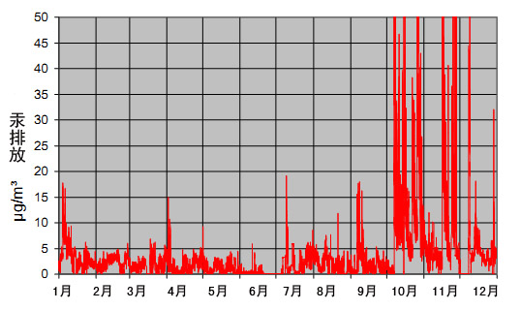
表9. 2014年汉堡一家废物焚烧厂一条作业线的汞排放数据
在一些国家，多数废物焚烧厂装配有连续运行装置。如果发现烟道气里汞含量增加，即可启动应对措施。这些措施包括：
- 增加注入烟道气流的吸附剂；
- 使用硫浸活性炭增强减汞效率；
- 燃烧室加溴增强汞氧化。
如果在废物热点发现汞含量高，这些热点应予以清除。如果在烟道气净化系统发现汞含量高，应考虑净化烟道气除汞。
如果发现汞排放增加，设施运营者应检查监测和运行系统，查出原因，并采取纠正措施。运营者还应监测投入情况，向废物运送者通报投入监测结果。这些措施在多数情况下是有效的，能大大减少超标次数。
CEMS有时用于在微粒控制装置之前对充满微粒的气流进行采样（见第3.3节）。这样就有可能立刻作出反应，例如注入活性炭或卤素化合物。
固定源测量（吸收瓶）
废物焚烧厂传统上的优先选择是用吸收瓶方法进行汞监测。吸收瓶采样法操作复杂，且成本高，因此较少使用，通常仅每季度或每年一次。用吸收瓶固定源测量方法测量烟道气处理装置是否适当运行，只有在短暂的采样期内是可能的。用这个方法通常无法检测烟道气里汞达到峰值的情况，因此也就无法启动应对措施。吸收瓶方法不适合于较长的采样期，实际上只限于数小时。
吸附收集系统
用吸附收集系统，能在采样期之后监测烟道气处理装置是否适当运行。虽然吸附收集系统不能提供实时结果，但所获数据能显示前一设定时段里的运行状况。有了这一反馈循环办法，可视需要对流程作出调整。与吸收瓶采样法相比，吸附收集法能更加稳定地保留取到的汞样本，采样程序也更简单。由于采样程序简单，在较长时间监测时可无人操作，而用吸收瓶方法时，这是不可能的。
这一系统在欧洲联盟不常用，因为没有法律规定要求使用该系统。在世界其他区域可能是用的。

6.2 间接方法
质量平衡
用质量平衡法极其困难，这是因为投入的废物里的汞含量可能差异很大，而且可靠监测非均质废物里汞含量非常困难。
预测性排放监测
在废物焚烧厂进行预测性排放监测（参数监测）是不可能的，因为烟道气里的其他污染物与汞没有关联。此外，熔炉进料里的汞含量在短时间内会因废物里的汞含量不同而大幅变化。
排放因素
为监测的目的，排放因素不应用来确定废物焚烧厂汞排放，因为废物里的汞含量有差异。
工程估计
工程估计法不是废物焚烧厂监测空气汞排放的精确的方法。

6.3 废物焚烧业最适当的监测技术
连续监测和间歇监测都被视为是最佳可得技术的组成部分。连续测量的做法合适，有各种原因，主要由于这种测量能：
- 监测烟道气处理设施是否适当运行；
- 迅速发现废物里汞含量变化；
- 查出汞含量高是不当送入受污染的废物所致。
若干国家已经要求在废物焚烧厂连续监测汞排放。这些国家认为连续监测是最佳可得技术。进行汞监测的多数国家采用间歇监测方法，如吸收瓶采样。
只有连续监测才能确保及时发现经净化的气体里汞含量高，以便采取有效控制措施。在这些情况下，可用吸附剂，如硫浸活性炭。
尤其对于危险废物、医疗废物、混合商业和城市废物以及其他类别的废物（包括非法送入的废物），在无法保证废物里不含汞时，对汞含量进行连续测量可能是最有效方法。
间歇测量法也是适用的。靠吸附收集系统和固定源测试（吸收瓶）监测，可查看烟道气处理装置在采样期内是否适当运行。 用这些间歇测量方法不太可能发现烟道气汞含量达到峰值的情况，因此无法启动应对措施。
间接方法，如质量平衡、预测性排放监测、排放因素、工程估计等，对于废物焚烧厂不是有用的测量方法。

7 参考文献
Adam, F., et al. (2010). KVA-Rückstände in der Schweiz – Der Rohstoff mit Mehrwert- Bundesamt für Umwelt (BFU), Bern.
Allen, C., V. Gokaldas, A. Larracas, L. A. Minot, M. Morin, N. Tangri, B. Tyler and B. Walker (2012). On the Road to Zero Waste: Successes and Lessons from around the World. Berkeley, GAIA, p. 88.
Andersson, S., P. Lindgren (2010). Simultaneous Dioxin and Mercury Removal in Wet Scrubbers (Paper # 56), Air and Waste Management Association -PUBLICATIONS- VIP THEN CP; p .189; pp. 515–524
APGEN (Applied PhytoGenetics) (2003). Letter from David Glass, APGEN, to Walter Kovalick, EPA Technology Innovation Office (TIO), regarding the field study of Eastern cottonwood trees to treat mercury contaminated soil at a Superfund site in Danbury, Connecticut.
Basel Convention Secretariat. (2015). Technical Guidelines on the Environmentally Sound Management of wastes consisting of, containing or contaminated with mercury and mercury compounds. Basel Convention on the Control of Transboundary Movements of Hazardous Wastes and Their Disposal, UNEP, Geneva
Bell, L. (2015). Identification and Management of mercury, PCB and dioxin contaminated sites in Kazakhstan: A Collective Impact approach to civil society engagement. Contaminated sites and their management. Case studies: Kazakhstan and Armenia. Prague-Karaganda, Arnika - Toxics and Waste Programme. http://english.arnika.org/contaminated-sites
Bittig, M., and S. Heap (2014). Maßnahmen zur Minderung luftseitiger Emissionen unter besonderer Berücksichtigung von Quecksilber, Feinstaub und Stickoxiden, Energie aus Abfall, Band 11.
Bilitewski, B., C. Oros and T. H. Christensen (2010). Mechanical Biological Treatment. Solid Waste Technology and Management, John Wiley and Sons, pp. 628–638.
Bühler, A., et al. (2015). Schwermetalle aus der Flugasche zurückgewinnen – saure Flugaschewäsche – FLUWA-Verfahren – ein Zukunftsweisendes Verfahren in der Abfallverbrennung,
http://www.bsh.ch/upload/public/0/71/BSH-Umweltservice-AG-Saure-Flugaschenwaesche-FLUWA-Verfahren.pdf.
BSH (2015). BSH Umwelt Service AG – Quecksilber-Abscheidung.
http://www.bsh.ch/upload/public/0/71/BSH-Umweltservice-AG-Selektive-Quecksilber-Ionentauscher.pdf.
Chaucherie, X., et al. (2014). Mercury abatement at two French rotary kiln hazardous waste incineration plants with mainly dry flue gas cleaning, VDI Conference, 15–16 April 2014 in Düsseldorf, Germany.
Daschner, R., et al.: Emissionen und Abgasreinigungsverfahren bei der Abfallverbrennung, Technische Sicherheit Bd. 1 (2011) Nr. 1/2 Jan./Febr. Emission Control – Thermal Waste Treatment – Fundamentals – VDI 3460 Part 1, Kommission Reinhaltung der Luft im VDI und DIN – Normkontrollausschuss KRdL; VDI/DIN-Handbuch Reinhaltung der Luft, and 3: Emissionsminderung II VDI Handbuch Energietechnik.
Emmanuel, J. (2012). Compendium of Technologies for Treatment/Destruction of Healthcare Waste. Osaka, UNEP DTIE: 225.

European Commission (2006). Integrated Pollution Prevention and Control (IPPC) Reference Document on Best Available Techniques for Waste Incineration, July 2005, Seville, Spain, eippcb.jrc.es/pages/FActivities.htm.
European Commission (2000). Waste Incineration Directive 2000/76/EC.
European Commission (2010). Industrial Emissions Directive 2010/75/EU.
European Commission (2013). Best Available Techniques (BAT) Reference Document for the Large Combustion Plants Draft 1 (June 2013) Joint Research Centre – Institute for Prospective Technological Studies Sustainable Production and Consumption Unit European IPPC Bureau, Seville, Spain.
Esser-Schmittman, W. (2012). Quecksilberabscheidung aus Feuerungsprozessen mittels Chemisorption an Aktivkohle und anderen Sorbentien. Berliner Planungs- und Immissionsschutzkonferenz am 19. und 20. November 2012.
Federal Remediation Technologies Reference Guide and Screening Manual, Version 4.0. 2004. In Situ Biological Treatment – Phytoremediation. Federal Remediation Technologies Roundtable. June 2004. http://www.frtr.gov/matrix2/section4/4-3.html.
Fundamentals – VDI 3460 Part 1, Kommission Reinhaltung der Luft im VDI und DIN – Normkontrollausschuss KRdL; VDI/DIN-Handbuch Reinhaltung der Luft, and 3: Emissionsminderung II VDI Handbuch Energietechnik
Galbreath, K.C., and C. Zygarlicke (1996). Mercury speciation in coal combustion and gasification flue gases. Environmental Science and Technology 30, pp. 2421–2426.
Gebhardt, P. Quecksilberemissionen durch die Müllverbrennung, Ingenieuerbüro für Umweltschutztechnik, Salzböden, September 2005.
GORETM Mercury Control System, Overview, February 2014.
Greyson, J. (2007). An economic instrument for zero waste, economic growth and sustainability. Journal of Cleaner Production 15 (13–14): pp.1382–1390.
Hall, B., P. Schager and O. Lindqvist (1991). Chemical Reactions of Mercury in Combustion Flue Gases. Water, Air and Soil Pollution, 56, pp. 3–14.
Health Care Without Harm (2001). Non-Incineration Medical Waste Treatment Technologies. Health Care Without Harm. Washington D.C., 118 pp.
Health Care Without Harm Europe (2004). Non-Incineration Medical Waste Treatment Technologies in Europe. Health Care Without Harm Europe. Prague, 44 pp.
Heaton, A.C.P., C.L. Rugh, T. Kim, N.J. Wang and R.B. Meagher (2003). Toward detoxifying mercury-polluted aquatic sediments with rice genetically engineered for mercury resistance. Environmental Toxicology and Chemistry 22 (12), pp. 2940–2947.
Hubbard, J., S. Tsadwa, N. Willis, and M. Evans (1990). Site Sampling and Treatability Studies for Demonstration of WasteChem’s Asphalt Encapsulation Technology Under EPA’s SITE Program. Journal of the Air Waste Management Association 40(10), pp.1436–1441.
ITRC (1998). Technical Guidelines for On-site Thermal Desorption of Solid Media and Low Level Mixed Waste Contaminated with Mercury and/or Hazardous Chlorinated Organics. The Interstate Technology and Regulatory Cooperation Work Group – Low Temperature Thermal Desorption Work Team, 68 pp.
Kalb, P.D., and P. Colombo (1997). Composition and Process for the Encapsulation of Radioactive Hazardous and Mixed Wastes. United States Patent 5,649,323.
Kalogirou, E. (2012). The development of WtE as an integral part of the sustainable waste management worldwide, Recuwatt Recycling and Energy Conference, Mataró, Spain, 4 October 2012.
Kalb, P.D., D. Melamed, B.R. Patel and M. Fuhrmann (2002). Treatment of Mercury-Containing Wastes. United States Patent 6,399,849.
Keiser, B.; Glesmann, S.; Taff, B.; Senior, C.; Ghorishi, Behroos, Mimna, Richard; Miller, J.; Byrne, H. (2014): Improving Capture of Mercury Efficiency of WFDGs by reducing Mercury Reemissions, Institute of Clean Air Companies (ICAC), 6/2014. http://www.greatlakes.com/deployedfiles/ChemturaV8/GreatLakes/GeoBrom/GeoBrom%20Brochures/ICAC%20Improving%20Capture%20of%20Mercury%20Efficiency%20of%20WFDGs.pdf.
Khairiraihanna et al. (2015). Removal performance of elemental mercury by low-cost adsorbents prepared through facile methods of carbonisation and activation of coconut husk; Waste Management and Research 2015, vol. 33(1), pp. 81–88.
Klaist: Vorbeugender chemischer Holzschutz in: Johann Müller (Hrsg.): Holzschutz im Hochbau. Grundlagen – Holzschädlinge – Vorbeugung – Bekämpfung. Fraunhofer IRB Verlag, Stuttgart 2005.
Licata, A., et al. (2007). Safety aspects in the use of carbonaceous sorbents during waste gas treatment, Metallurgical Plant and Technology 3, pp. 144–152.
Looney, B.B., et al. (2001). Ultralow Concentration Mercury Treatment Using Chemical Reduction and Air Stripping. WSRC-MS-2001-00388. 24 April 2001.
Mattigod, S.V., G. Fryxell, R. Skaggs, K. Parker, J. Liu and X Feng (2003). Mercury Removal from Waste Streams Using a Novel Synthetic Nanoporous Sorbent. Industrial Water Conference. Las Vegas, Nevada, United States, December 2003.
Löthgren, C.-J., et al. (2007). Mercury Speciation in Flue Gases after an Oxidative Acid Wet Scrubber, Chemical Engineering and Technology, 30(1), pp. 131–138.
Marsan, R. et al. 2012: Maintaining High Level Mercury Capture in wFGD Absorber, STEAG Energy Services LLC. APC Round Table Expo Presentation. Reinhold Environmental Ltd. Baltimore, 16./17.7.2012.
Meng, X., Z. Hua, D. Dermatas, W. Wang and H.Y. Kuo (1998). Immobilization of mercury (II) in contaminated soil with used tire rubber. Journal of Hazardous Materials. 57, pp. 231–241.
Miller, C.M., S.E. Duirk and K.H. Gardner (2000). Chromium leaching from a silicone foam-encapsulated mixed waste surrogate. Environmental Science and Technology 34(3), pp. 455–460.
Miller et al (2014). Mercury Control with Brominated PAC and Injection Upstream of a WET FGD System. Presented at the Power Plant Pollutant Control “MEGA” Symposium, 19–21 August 2014, Baltimore, United States.
Mineur, M., et al. Betriebliche Erfahrungen zur Minderung von Quecksilberemissionen bei der Hausmüllverbrennung VDI Wissensforum, Oktober 2012, Würzburg, Germany.
Muenhor, D., et al (2009). Mercury contamination and potential impacts from municipal waste incinerator on Samui Island, Thailand, Journal of Environmental Science and Health. Part A, Toxic/Hazardous Substances and Environmental Engineering, March, 44, pp. 376–387.
Material Safety Data Sheet according to EU Directive 1907/2006/EC, Article 31 on PRAVO
Nethe, L.-P.. Optimierung der Quecksilberabscheidung in der Rauchgasreinigung von Verbrennungsanlagen durch den Einsatz schwefelhaltiger Zusatzkomponenten, Texocon Potsdam, January 2009.
Nishitani, T., et al. (1999). The relationship between HCl and mercury speciation in flue gas from municipal solid waste incinerators. Chemosphere, 39, (I), pp. 1–9.
Orebaugh, E.G. 1993. Lead Macroencapsulation Conceptual and Experimental Studies. WSRC-RP-93-227. Aiken, SC, Westinghouse Savannah River Company, January 1993.
Owens, M.; Goltz, H. R.; Mingee, D.; Kelly, R. (2011): Trace Mercury Removal from Flue Gas Desulfurization Wastewater. Degremont Technologies, Dow Chemical Company, Degremont North American Research & Development, Internetpublikation, 5.5.2011, 5.5.2011. http://www.degremont-technologies.com/IMG/pdf/tech_infilco_FGD-Mercury.pdf.
Petrlik, J., and R. Ryder (2005). After Incineration: The Toxic Ash Problem. Prague, Manchaster, IPEN Dioxin, PCBs and Waste Working Group, Arnika Association, 59 pp. http://english.arnika.org/files/documents/ASH_report.pdf
Pless-Mulloli, T., R. Edwards, O. Päpke and B. Schilling (2001). Report on the anlaysis of PCDD/F and heavy metals in soil and egg samples from Newcastle allotments: Assessment of the role of ash from Byker incinerator, 50 pp.
Reinhold Environmental Ltd. 2012. Maintaining high level mercury capture in wFGD Absorber. 2012 APC Round Table & Expo Presentation, 16–17 July 2012 in Baltimore, United States.
Riethmann, Thomas (2013): Untersuchungen zur Sorption von Quecksilber aus Verbrennungsabgasen und Nebenprodukten in Entschwefelungsanlagen. Dissertation am Institut für Feuerungs- und Kraftwerkstechnik, Universität Stuttgart. Shaker Verlag. Aachen. 11/2013. http://www.shaker.de/de/content/catalogue/index.asp?lang=de&ID=8&ISBN=978-3-8440-2302-2,
Robles, I., M.G. García, S. Solís, G. Hernández, Y. Bandala, E. Juaristi, and E. Bustos (2012). Electroremediation of mercury polluted soil facilitated by complexing agents. International Journal of Electrochemical Science, 7, pp. 2276–2287.
Sahu, S.K., R.C. Bhangare, P.Y. Ajmal, S. Sharma, G.G. Pandit, and V.D. Puranik (2009). Characterization and quantification of persistent organic pollutants in fly ash from coal fueled thermal power stations in India. Microchemical Journal 92, pp. 92–96.
Schager, P. Report No. FBT-91-20, Status energiverk, National Energy Adminstration Sweden, 1990.
Schmid (2014). Information provided by Susanne Schmidt, Stadtentwässerung Frankfurt, on 10 October 2013.
Schneidereit, D. (2014): Pilotanlage – Versuchsergebnisse – Kraftwerk Heyden - Wasserrecht 2013 – Erweiterung Pilotanlage; bereitgestellt per E-mail an C. Tebert von Bezirksregierung Detmold, 28.4.2014.
SEF (2013). Description of the sewage sludge incineration plant in Frankfurt Sindlingen http://www.stadtentwaesserung-frankfurt.de/index.php/anlagen/abwasserreinigung/seva-sindlingen.html?limitstart=0
Shaheen, S.M., P.S. Hooda and C.D. Tsadilas (2012). Opportunities and challenges in the use of coal fly ash for soil improvements: A review. Journal of Environmental Management 145, pp. 249–267.
Siebert, J. (2005). An Examination of Using In-Situ Thermal Desorption to Remediate Mercury Contaminated Soils Through Laboratory Experiments and Numerical Modeling. Masters Thesis. University of Texas at Austin, United States, May 2005.
Skinner, K., et al. (2007). Mercury uptake and accumulation by four species of aquatic plan. Environmental Pollution 145, pp. 234–237.
Smith, L.A., J.L. Means, A. Chen, B. Alleman, C.C. Chapman, J.S. Tixier, S.E. Brauning, A.R. Gavaskar, and M.D. Royer (1995). Remedial Options for Metals-Contaminated Sites. Lewis Publishers, Boca Raton, United States.
Snowman Network BRGM (2014). Enhanced knowledge in mercury fate and transport for improved management of Hg soil contamination.
Song, G.-J., et al. (2004). Characteristics of ashes from different locations at the MSW incinerator equipped with various air pollution control devices. Waste Management 24(1), pp. 99–106.
Stockholm Convention (2008) Guidelines on Best Available Techniques and Provisional Guidance on Best Environmental Practices relevant to Article 5 and Annex C of the Stockholm Convention on Persistent Organic Pollutants; Section V Guidance/guideline by source category; Source categories in Part II of Annex C Part II Source category (a) Waste Incinerators.
Takaoka, M., et al. (2002). Control of mercury emissions from a municipal solid waste incinerator in Japan, Journal of the Air and Waste Management Association, 52, pp. 931–940.
Takaoaka, M., et al. (2012). Mercury emission from sewage sludge incineration in Japan, Journal of Material Cycles and Waste Management 14, pp. 113–119.
United States Department of Energy (1998). Innovative Technology Summary Report. Plasma Hearth Process at the Science and Technology Research (STAR) Center, Idaho Falls, Idaho. November 1998. http://costperformance.org/pdf/itsr26.pdf.
United States Environmental Protection Agency (EPA), Office of Research and Development (1997). Engineering Bulletin, Technology Alternatives for the Remediation of Soils Contaminated with Arsenic, Cadmium, Chromium, Mercury, and Lead. Cincinnati. EPA-540-S-97-500. March. http://www.epa.gov/clariton/clhtml/pubtitleOSWER.html.
United States Environmental Protection Agency (EPA) (2005). Technical Support Document for HWC MACT Standards Vol. 1 Description of Source Categories, Washington D.C., September 2005.
United States Environmental Protection Agency (EPA), Office of Research and Development (2004). Minergy Corporation Glass Furnace Technology Evaluation Report. EPA/540/R-03/500. March. ttp://costperformance.org/pdf/20040702_353.pdf.
United States Environmental Protection Agency (EPA) (1995). Superfund Innovative Technology Evaluation (SITE) Technology Capsule, Geosafe Corporation In Situ Vitrification Technology. Office of Research and Development. EPA/540/R-94/520. March. http://www.epa.gov/ORD/SITE/reports/540_r94_520.pdf.
United States Environmental Protection Agency (EPA), Office of Solid Waste and Emergency Response (2002). Arsenic Treatment Technologies for Soil, Waste, and Water. EPA-542-R-02-004. September 2002.
United Nations Economic Commission for Europe (UNECE) (1998). Protocol to the 1979 Convention on Long-range Transboundary Air Pollution on Persistent Organic Pollutants. New York and Geneva. www.unece.org/env/lrtap/full%20text/1998.POPs.e.pdf.
United Nations Economic Commission for Europe (UNECE) (2013). Convention on Long-range Transboundary Air Pollution, Guidance document on best available techniques for controlling emissions of heavy metals and their compounds from the source categories listed in annex II to the Protocol on Heavy Metals, UN ECE/EB.Air/116, July 2013.
United Nations Environment Programme (UNEP) (2005). Basel Convention Technical Guidelines: General technical guidelines for the environmentally sound management of wastes consisting of, containing or contaminated with persistent organic pollutants (POPs).
Velis, C. A., P. J. Longhurst, G. H. Drew, R. Smith and S. J. T. Pollard (2009). Biodrying for mechanical–biological treatment of wastes: A review of process science and engineering. Bioresource Technology 100(11), pp. 2747–2761.
Vosteen, B., et al. Bromine-enhanced mercury abatement from combustion flue gases – recent industrial applications and laboratory research, VGB Power Tech Volume 86, Issue 3/2006.
De Vries, W., et al (2007). Critical soil concentration of cadmium, lead and mercury in view of health effects on humans and animals. Reviews of Environmental Contamination and Toxicology 191, pp. 91–130.
Wagh, A.S., D. Dingh and S.Y. Jeong (2000). Mercury Stabilization in Chemically Bonded Phosphate Ceramics. Invited paper for Environmental Protection Agency’s Workshop on Mercury Products, Processes, Waste, and the Environment: Eliminating, Reducing and Managing Risks, Baltimore, MD, 22–23 March 2000.
Watson, A. (2001). Comments on the “Report on the analysis of PCDD/PCDF and Heavy Metals in Soil and Egg samples related to the Byker incinerator”. http://www.greenpeace.org.uk/media/reports/alan-watson-comments-on-the-byker-ash-report.
Werther, J., and M. Sänger (2000). Emissions from sewage sludge combustion in Germany – status and future trends, Journal of Chemical Engineering of Japan, Vol. 33 (1), pp. 1–11.
Wirling, J. Safety aspects in the use of carbonaceous sorbents for entrained-phase adsorption, Stahl und Eisen 126 (2006) Nr. 6, pp. 47–54.
WHO (2014). Safe management of wastes from health-care activities, edited by Y. Chartier et al. – 2nd ed.

附件七
水泥熟料生产设施
摘要
石灰石和其他矿物成分烧成熟料，用某些添加剂混合研磨成最后产品水泥。在生产流程中可用不同种燃料提供所需热能。
水泥熟料生产会造成汞排放到空气中。汞来自原材料和燃料。根据《公约》规定，新建设施或重大改装的设施应采用最佳可得技术/最佳环境实践，以控制并于可行时减少汞排放。此外，缔约方可针对现有水泥熟料生产设施采用最佳可得技术/最佳环境实践，作为一系列措施之一，以便在一段时间里减少排放方面取得合理进展。
因此，本章的目的是概要讨论水泥熟料生产设施控制空气汞排放的最佳可得技术/最佳环境实践选项。本章先概述水泥生产工艺以及汞在此工艺中的行为，进而介绍汞排放控制的一级、二级战略和多污染物控制战略，并列出最佳可得技术/最佳环境实践选项，此外还提供具体适用于这一行业的汞排放监测信息。本章最后有一个附录，补充介绍汞在水泥熟料生产设施中的行为，并总结各种水泥厂排放汞的化学形式。

目录
1 导言 153
2 所用工艺，包括投入材料和汞在工艺中的行为考量 154
2.1 水泥生产工艺概况 154
2.2 熟料生产工艺 154
2.2.1 熟料焚烧介绍 154
2.2.2 水泥熟料回转窑介绍 155
2.3 工艺中汞的投入与行为 156
2.3.1 不同投入流里的汞含量 156
2.3.2 汞的行为和汞平衡 156
3 汞排放控制措施 158
3.1 一级措施 158
3.1.1 投入控制 158
3.2 二级措施 159
3.2.1 粉尘穿梭除汞法 159
3.2.2 结合吸附剂注入的粉尘穿梭法 161
3.2.3 吸附剂注入法结合精法袋滤室使用 164
3.3 多种污染物控制措施 165
3.3.1 湿法净化器 165
3.3.2 选择性催化还原 167
3.3.3 活性炭过滤器 168
4 最佳可得技术和最佳环境实践 170
4.1 一级措施 170
4.2 二级措施 170
4.3 多种污染物控制措施 171
5 监测 172
5.1 导言 172
5.2 水泥工艺汞采样点 172
5.3 水泥工艺里汞的化学形式 172
5.4 水泥工艺的汞采样和测量方法 172
5.4.1 材料平衡（间接方法） 173
5.4.2 汞定点测量手工方法（吸收瓶方法） 173
5.4.3 长期测量 174
5.4.3.1 吸附收集监测系统 174
5.4.4 连续汞排放监测系统 174
6 附录 176
6.1 熟料生产厂里汞的行为 176
6.2 排放的汞的化学形式 182
7 参考文献 184

1 导言
水泥生产需要大量材料投入烧成熟料，熟料与某些添加剂混合形成最后产品水泥（图1）。水泥已成为建筑物和基础设施（桥梁、隧道、大坝、下水道、电厂等）建设不可或缺的材料。目前尚无替代品。几十年来一直努力改进和优化水泥熟料生产工艺。从环境角度来看，这主要是减少能源消耗，尽可能减少排放，特别是向空气排放。从经济角度来看，重点是用替代物取代传统燃料，特别是使用具有充分热值的废物衍生燃料，又称代用燃料。常规原材料也在较小程度上由不同种类的废物所取代，又称代用原材料。在一些情况下，代用燃料和代用原材料的使用是作为废物管理基础设施的一部分，或因为这些材料便于获取。
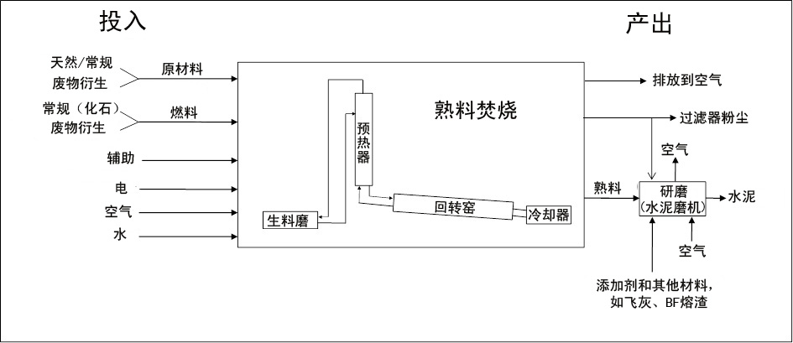
图1. 水泥厂主要投入与产出（Schoenberger, 2015年）
使用代用燃料或代用原材料不一定增加（或减少）汞排放。这种排放只取决于材料里的相对汞含量。熟料焚烧流程使用废物衍生原材料和燃料称为附带加工，使用废物衍生燃料有时称为附带焚烧。

2 所用工艺，包括投入材料和汞在工艺中的行为考量

2.1 水泥生产工艺概况
熟料和水泥的生产有下列共同的分流程：
- 原材料（天然和废物衍生）——采石、储存、质量要求、控制和准备
- 燃料（常规和废物衍生）——储存、质量要求、控制和准备
- 窑系统、窑焚烧流程和减排技术
- 水泥研磨——储存、质量要求、控制和准备
- 包装和发货
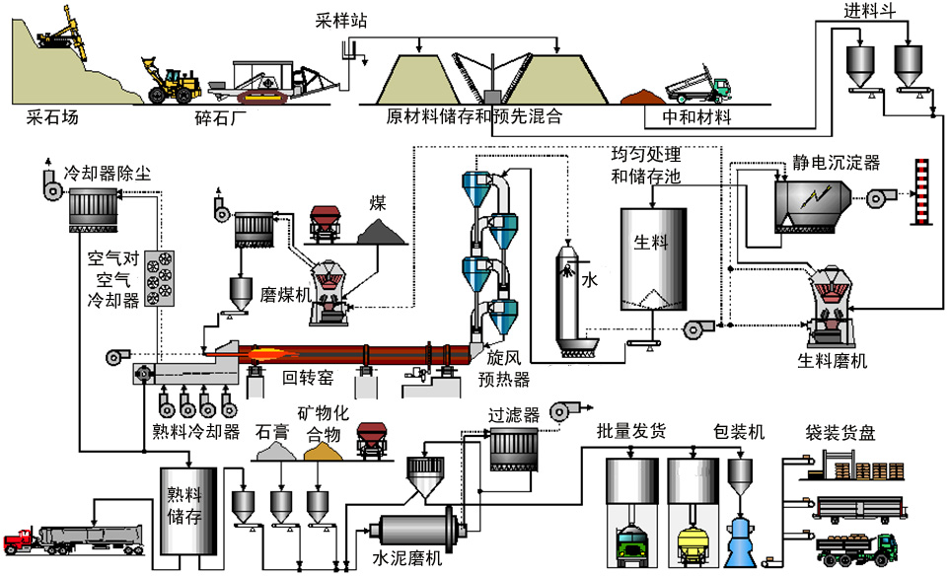
图2. 水泥厂概况（BREF CLM，2013年）
本文件重点介绍熟料生产流程，因为这是空气汞排放的主要来源。

2.2 熟料生产工艺
熟料生产工艺的基本化学过程先是在约900 °C的温度下原材料里的碳酸钙（CaCO₃）分解，留下氧化钙（CaO，石灰），放出二氧化碳（CO₂）气体。这一过程称为煅烧。随后是熟料形成过程，氧化碳在高温（通常1 400 °C至1 500 °）下与二氧化硅、氧化铝和氧化铁反应，生成硅酸盐、铝酸盐和铁酸钙，这就是Portland熟料（SC BAT Cement，2008年）。
熟料生产工艺主要是熟料焚烧（预热、窑烧——窑烧前可预先煅烧或不经过预先煅烧，可用窑气旁路或不用窑气旁路），然后熟料冷却 。经过焚烧的熟料送入水泥磨机，与添加剂一起研磨制成最后产品（即水泥）。

2.2.1 熟料焚烧介绍
水泥生产有四条主要工艺路线——湿法工艺、半湿法工艺、半干法工艺和干法工艺。工艺的选择在很大程度上取决于原材料的状态（干或湿），具体情况如下：
- 用湿法工艺时，原材料加水研磨成可用泵喷洒的浆体，水分为28-42%。浆体直接送入窑内。这一工艺的日产能为100至3 600顿。湿法工艺需要较多的能源，因此运行成本较高；
- 用半湿法工艺时，浆体先用压滤机脱水。剩余水分为18-23%。滤饼挤压成球体，送入炉排预热器。这类带有炉排预热器的窑是O. Lellep和 Polysius公司开发的，因此称为Lepol窑（Locher，2000年，第58页）。这一工艺的日产能为100至3 000顿；
- 用半干法工艺时，干生料加水磨成球状，在进窑之前送入炉排预热器。这类窑也称为Lepol窑。但进料水分减少至11-14%。这一工艺的日产能为500至3 200顿。使用半干法工艺的工厂在需要扩大或重大改进时可能会改用干法技；
- 用干法工艺时，原材料经研磨干燥，成为可流动的粉状生料，水分不到1%。干生料送入旋风预热器（有四至六级）或煅烧前烧窑或长干窑，用长干窑的情况较少。带有预热器的窑能效较高，窑身短得多（40-100米）。现有绝大多数窑都是干法工艺窑，其日产能为500至10 000顿以上。
多数水泥窑都是较短的干法工艺回转窑。此处不介绍竖井窑，因为竖井窑能效低，对环境影响大。

2.2.2 水泥熟料回转窑介绍
回转窑是用耐火材料作内衬的钢管，钢管直径最大的约6米，长度与直径的比在10：1与38：1之间。钢管倾斜度为2.5-4%，旋转速度为每分钟0.5至5圈，通常每分钟转动1.2-3圈。由于钢管倾斜并转动，送入窑内待焚烧的材料通过钢管移向出口处的火焰焚烧点（Locher, 2000年，第55页；Ullmann’s, 1986年；BREF CLM，2013年）。因此，气流反向流向固体。所有长湿窑和长干窑都装配有内部构件（链、十字器具），以改善传热。
图3所示的预煅烧技术是1960年代开发的，以提高特定大小的窑的生产能力。1993年之前，欧洲的许多四级旋风预热器窑、多数五级旋风预热器窑和所有为数不多的六级旋风预热器窑都装配有预煅烧器和第三级空气管道（Erhard/Scheuer, 1993年）。自从那时以来，更多的工厂装了预煅烧器。新工厂都是用预煅烧技术。预煅烧器位于窑与预热器之间，来自熟料冷却器的热气通过第三空气管道供应（图3）。预煅烧器为使用可能热值较低的不同种类的代用（废物衍生）燃料提供了灵活性。
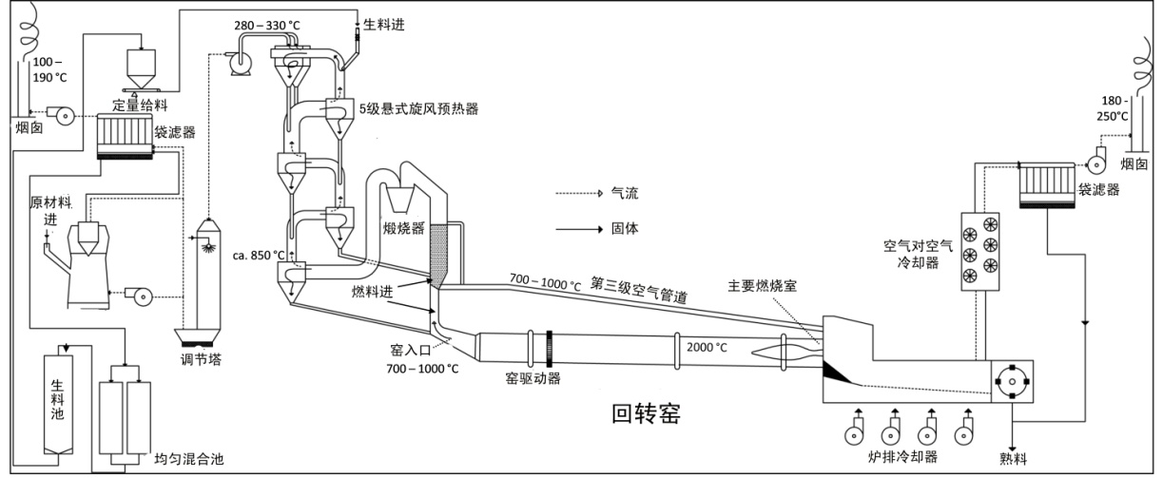
图3. 带有预煅烧器的干窑系统（Schoenberger, 2015年）

2.3 工艺中汞的投入与行为

2.3.1 不同投入流里的汞含量
所有种类的投入物质流、天然原材料和废物衍生原材料以及常规燃料和废物衍生燃料（包括危险废物燃料）里都可能有汞。这意味着汞会通过所有三个主要进料点，即通过原材料、主要燃烧室和二级燃烧系统进入熟料生产系统。
根据现有来源的数据，表1载列投入物质流汞含量。该表证实所有投入都可能含汞。但应该注意到，汞含量可能会大大高于或低于表中所列数字。
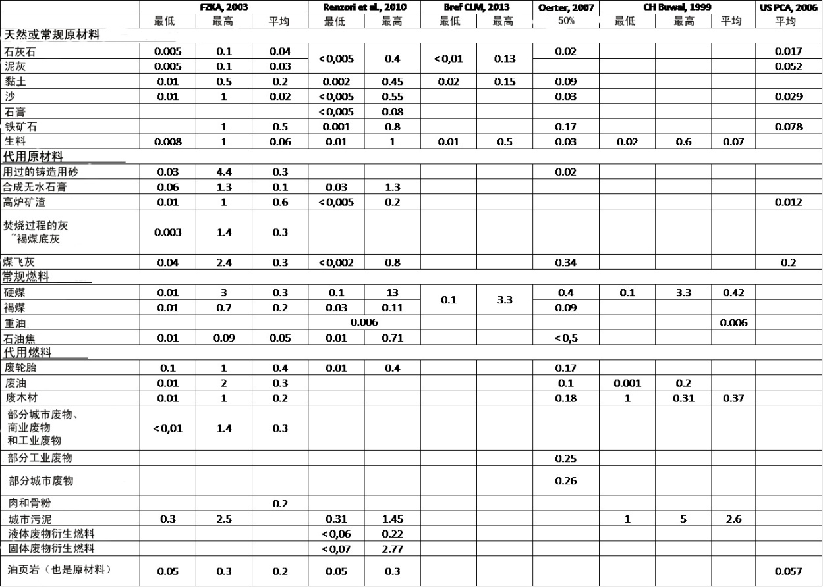
表1. 天然和代用原材料以及常规和代用燃料汞含量平均值和范围，按不同来源开列，数字单位是ppm

2.3.2 汞的行为和汞平衡
由于元素汞和多数汞化合物具有高度挥发性，熟料里没有汞或含量可予忽略（Weisweiler/Keller, 1992年; Kirchartz, 1994年, 第57 和63页; Locher, 2000年, 第156页; Eriksen等人, 2007年; Renzoni等人, 2010年, 第57、X和XIII页）。原材料和燃料焚烧时，汞被释放，汞的外部周期即形成。
由于外部周期的关系，汞集中于预热器与通常称为粉尘过滤器的除尘装置（ESP或袋滤器）之间。但总是有一部分汞与窑废气一起排放。如果过滤器粉尘没有丢弃，投入的所有的汞将最终随废气排放（Weisweiler/Keller, 1992年; Paone, 2008年; Linero, 2011年; ECRA, 2013年）。这里的逻辑是汞最终不会留在熟料里；汞唯一能离开系统的途径就是随废气排放。为了量化汞外部周期的浓缩情况以及随废气排放的百分比，需要计算汞平衡。
必须强调的是，要得出汞平衡，需要大量时间，因为这需要在稳定状态条件下进行，可能需要将近一个月才能完成（Paone，2008年）。计算汞平衡至少需要一星期，十分频繁地进行采样（如小时平均数），这样才能看出差异。实际上，如此长时间的调查期往往不能维持。
一次汞平衡结果曾于2002年以Sankey图解形式公布（Schäfer/Hoenig, 2002年），后来的许多次研究曾引用此结果（Oerter, 2007年; Renzoni 等人, 2010年; Oerter/Zunzer, 2011年; Zheng等人, 2012年; Hoenig, 2013年; ecra, 2013年）。有关图解见下面图4。这个结果被称为“外部质量平衡”，原材料和燃料是投入，熟料、去除的粉尘（如果有氯旁路或如果过滤器粉尘被去除）以及从窑里、生料磨机、冷却器和氯旁路排放到空气里的物质是产出。左图显示在没有去除过滤器粉尘的情况下的汞平衡，右图显示在去除过滤器粉尘的情况下的汞平衡。
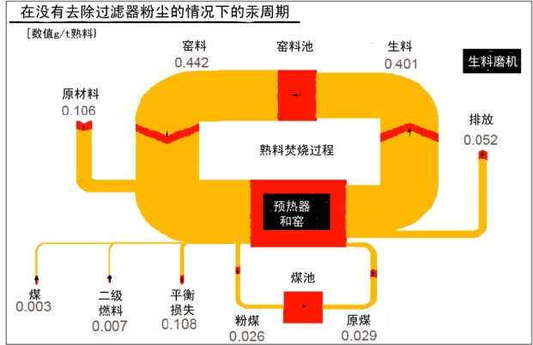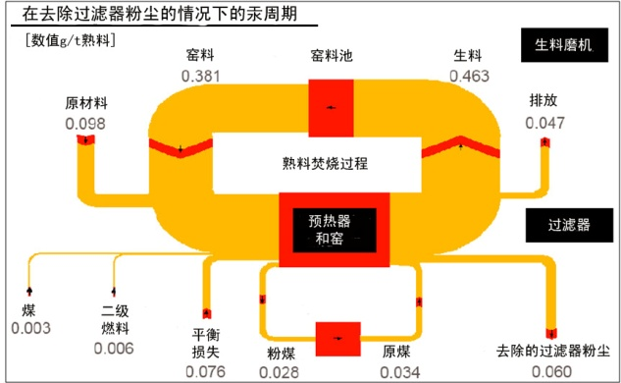
图4. 熟料生产厂在没有去除过滤器粉尘的情况下和去除过滤器粉尘的情况下的汞平衡Sankey图解（Schaefer/Hoenig, 2002年）
汞平衡可以通过在烟囱进行连续汞监测和数百次固体采样计算（Schaefer/Hoenig, 2002年）图4右图显示在计算平衡期间投入的汞只有一半排放。但如果没有控制，所有的汞最终都会通过烟囱排放。
右图显示从系统里去除过滤器粉尘后汞周期缩短。
图4也显示窑进料是大量汞停留之处。
在这两种情况下，平衡损失反映了在平衡计算期间窑料池里储存的汞与断定所有（投入和产出）质量流动和汞浓度的不确定性。
熟料生产厂里汞行为的更多细节见附录。

3 汞排放控制措施
本节介绍适用于新来源和现有来源的控制措施，以减少水泥熟料生产工艺的空气汞排放。这些排放控制措施是对最佳可得技术/最佳环境实践指导文件介绍性的一章所述适用于各类污染源的一般性排放控制措施的补充，应与该章所述措施一起采用。
利用本章第5节和指导文件介绍性的一章所述的排放监测技术，可确定具体应如何应用此处所述一项或多项措施控制或减少水泥熟料生产工艺的汞排放。

3.1 一级措施

3.1.1 投入控制
汞自然存在于原材料里，并存在于燃料里，虽然量更少。汞作为微量元素进入窑系统。要减少水泥熟料生产设施的汞排放，非常重要的是应仔细选择和控制进入窑内的所有物质，以减少投入的汞，同时应使用有效的空气污染控制装置。
如果黏土或沙等成分用汞含量较低的原材料替代，许多水泥窑可能可以减少排放。替换主要原材料石灰石比替换其他添加剂更无可能。石灰石占用于生产水泥的原材料的75-100%，出于经济原因，多数水泥厂设在石灰石出产地。由于运输费用，从其他地点购买石灰石的做法在经济上不可行。此外，石灰石采石场往往是水泥厂或其母公司所有，不会为所有权不同的其他水泥厂供货。在选择新设施地点时，石灰石的性质，包括汞含量，特别重要。
原材料（石灰石、泥灰或黏土）里汞含量因采石场不同而差异很大。有时甚至在同一矿床，汞含量也会有很大差异，因此有时需要进行选择性开采。在这种情况下，对采石场进行勘探和分析后，原则上能确定采石场里汞含量较高的特定区段，而仅使用汞含量较低的区段的石灰石。但在许多情况下，这一程序过于复杂，不能都得到实施。
其他非石灰石原材料（如黏土、页岩、沙和铁矿石）一般从场外各个来源购买运到厂里。因此，工厂可获得汞含量低的材料，尽管这种选择的可行性程度得根据场地的具体情况而定。为了满足工艺的要求和产品规格，可能需要用铝土矿、铁矿石或沙等所谓的“中和”材料来调整原材料组合的化学成分。
代用原材料用来取代天然原材料和中和材料的情况是有的，但比较有限。
如果使用代用原材料导致进入系统的汞大增，那么这些代用原材料可能只得用另一代用材料替代。例如，飞灰的汞含量可能会高于或低于其所取代的原材料，因此飞灰的来源需要予以仔细选择。
水泥生产工艺使用常规燃料，如煤、天然气、石油焦和石油，也使用代用燃料，如轮胎和其他废物衍生燃料。因此，要减少水泥熟料生产设施汞排放，非常重要的是应选择汞含量低的燃料，包括汞含量低的代用燃料，同时利用质量保障系统确保所用燃料具备合适的特点。
一般而言，水泥厂运营许可证会具体说明允许工厂使用或焚烧哪些废物衍生原材料和燃料。代用原材料和燃料里的汞含量也可在许可证里加以限制。许可证可规定必须定期进行分析，在换用原材料或燃料时必须遵守这些限制性要求。例如，瑞典为Slite的 Cementa AB签发的许可证对一些特定废物衍生燃料（如塑料、轮胎和废油）的限制是要求汞含量低于2 ppm（Cementa AB许可证，2007年）。
表2列出一些国家对水泥厂所用废物汞含量的限值的例子。
废物类别 | 奥地利 | 德国 | 瑞士
塑料 | 2 | 1.2
纸张 | 2 | 1.2
废油、溶剂 | 2 | 1
下水道污泥 | 3
一般可燃废物 | 0.5 |  | 0.5
用作原材料的废物 |  |  | 0.5
表2. 水泥厂所用一些废物汞含量的限值的例子，数值为毫克/千克干物质[ppm]（BREF CLM，2013年）
已实现的环境好处
投入材料持续保持汞含量低，汞排放也就低。2014年，瑞典Slite的 Cementa AB所用的60%的燃料为代用燃料。由于石灰石里汞含量低，而且实行了有效的投入控制，汞排放为0.0014 mg Hg/Nm³（采样期的平均数，定期测量，参考条件为273 K, 101.3 kPa，10%氧气和烟道气）。该水泥厂还装配有一个湿法净化器，用以减少SO₂，但该净化器对汞排放的效果尚未得到分析。
适用性
投入控制可用于所有水泥厂。
参考工厂
Cementa AB: 瑞典Slite

3.2 二级措施

3.2.1 粉尘穿梭除汞法
限制窑粉尘里汞积聚的一项已证实有效的技术是选择性穿梭法，即让含有浓缩汞的窑粉尘渗出。
窑粉尘里浓缩的汞从窑内循环粉尘里抽取出来（见图4）。抽取汞之后，粉尘与熟料和石膏一起重新直接送到精轧机（窑之后）。
粉尘穿梭可按两种规格运行：
- “生料磨机关闭式”粉尘穿梭法（只有窑在运行）：这个方法除汞效率高。从预热器里收集粉尘的汞含量相对较高，因为粉尘未在生料磨机里稀释。
- “生料磨机运行式” 粉尘穿梭法（窑和生料磨机同时运行，因为窑气体用来烘干生料磨机里的生料）：这个方法除汞效率差一些。从预热器里收集的含浓缩汞在生料磨机里稀释。应该注意到，这种情况又细分为三种配置：
- 装配有立式生料磨机的工厂=>所有窑气体穿过生料磨机=>过滤器粉尘里汞含量极少=>在进行粉尘穿梭时最好关闭生料磨机；这也适用于装配有球磨机的工厂和原材料水分高的情况；
- 装配有球磨机的工厂=>一些窑气体可能绕过生料磨机=>如果旁路流装配有分别的过滤器，可考虑对旁路流适用“生料磨机运行式” 粉尘穿梭法；
- 除主要窑和生料磨机过滤器外还装配有分别的渗出物过滤器的工厂。预热器里的气体送入这一较小的渗出物过滤器。只要所有其余气体都经过生料磨机，这种过滤器的粉尘穿梭功能是高效率的。
粉尘收集器里温度很重要。温度降低时，汞的蒸气压大幅下降（见附录图6.5）。此外，如图5所示，粉尘表面汞的吸附功能随温度下降而增强。这一效果主要是对氧化汞而言，对元素汞不那么明显。为了使粉尘穿梭技术具有高效率，气体温度必须低于140 °C，最好低于120 °C。采用生料磨机运行法时，过滤器里的气体温度通常在90 °C至120 °C之间。采用生料磨机关闭法时，过滤器里的气体温度通常在140 °C至170 °C之间，可以高达200 °C。这意味着，为了使粉尘穿梭技术具有高效率，生料磨机关闭时的温度必须在调节塔里降低或以空气淬火方式降低，降至120-140°C。用水调节法把温度降到140°C以下，经常会因硫酸凝结而造成系统腐蚀，除非粉尘收集器的壁和管道绝缘度极高。粉尘收集器的漏斗经常需要加热。因此，为了避免腐蚀，必须采取适当技术措施。
无论过滤器类型为何，沉淀的粉尘都可从系统里移除。在使用静电沉淀器（ESP）的一些情况下，实践证明较为有效的做法是仅从最后一段移除粉尘（那里的粉尘通常更细微，表面较高）。在其他情况下没有发现这一现象。粉尘应收集到分别的储存池里，以便能够灵活地决定去未来用途。在许多水泥厂，粉尘用作水泥的矿物补充，这与多数水泥标准是一致的。如果不可能这样做，粉尘可用于生产其他产品，如某些粘合剂，或如果这也不是一个选项，那就只得作为废物处理。
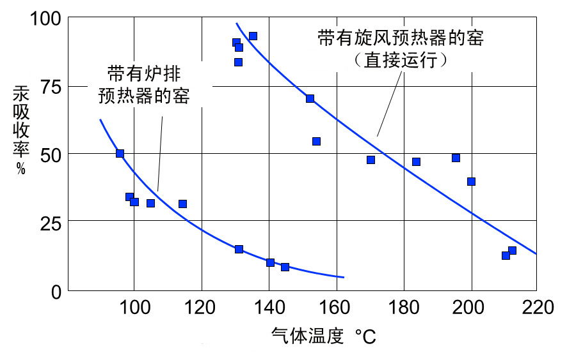

图5. 炉排预热器和旋风预热器在不同清洁气体温度下吸汞比较（Kirchartz, 1994年）
如果添加具有特定化学特征的吸附剂（如活性炭或碳基吸附剂），这一技术的效率可得到加强，提高汞贴附微粒的速率（见第3.2.2节）。
已实现的环境好处
主要环境好处是减少汞排放。减排的潜力很大，主要取决于废物气体温度、穿梭（去除）的粉尘比例和直接运行模式与综合运行模式的比例（另见附录图6.9）。除汞效率需要在至少数日或数周内才能确定。经验表明，使用这一技术后，汞排放可减少10-35%（Oerter/Zunzer, 2012年; Schäfer/Hoenig, 2001年）。德国水泥厂的经验显示，利用这一技术，还可减少氨等其他化合物的空气排放。
跨介质影响
经穿梭法处理的粉尘用作水泥的添加成分时，汞将转移到最后产品里。如果粉尘在最后产品里分布均匀，汞浓度将与在原材料里的浓度类似。最后产品里的汞含量应予以监测。水泥水合时，汞将依附于模型。经穿梭处理的粉尘如果不能用于最后产品，那就只得予以适当处置。
适用性
粉尘穿梭技术原则上可适用于所有水泥厂。这种技术对于装有预热器/预煅烧器的窑在生料磨机停止运行时最为有效，在生料磨机运行时，在只有一部分废气在生料磨机里使用时才是有效的。用其他配置（如长干窑）时，这一技术的效率较差，因为废气的温度通常在200°C以上。要取得高效率，取决于一些参数，包括：
- 废气里氧化汞与元素汞的比例
- 生料磨机运行与停运的比例
- 生料磨机容量与窑容量的比例
- 生料磨机停运时能达到的废气温度
- 去除的粉尘有无专门的储存池
- 粉尘利用的可能性
- 系统里汞浓缩的程度（浓缩程度低意味着粉尘较多或进料必须从系统里移除）
成本
对于尚未采用粉尘穿梭法的设施，需要有进一步投资用于粉尘输送系统、储存池和给水泥磨机定量送料的设备。
参考工厂
Cemex：美国佛罗里达Brooksville

3.2.2 结合吸附剂注入的粉尘穿梭法
粉尘穿梭法与吸附剂注入法结合使用的除汞效率高于单独使用粉尘穿梭法的效率。吸附剂通常在生料磨机停运时注入，以便减少在这一运行模式下的高峰排放，同时也减少把汞排放降低到可取的水平所需的吸附剂数量。除极少数情况（特定投入条件）外，在生料磨机运行时不需要注入吸附剂，因为生料磨机里捕汞作用已足以把汞排放控制在可取的水平。
市场上有若干种吸附剂，如碳、活性炭、活性褐煤（褐煤焦）、沸石以及含有活性黏土或碳化合物的反应性矿物混合物。
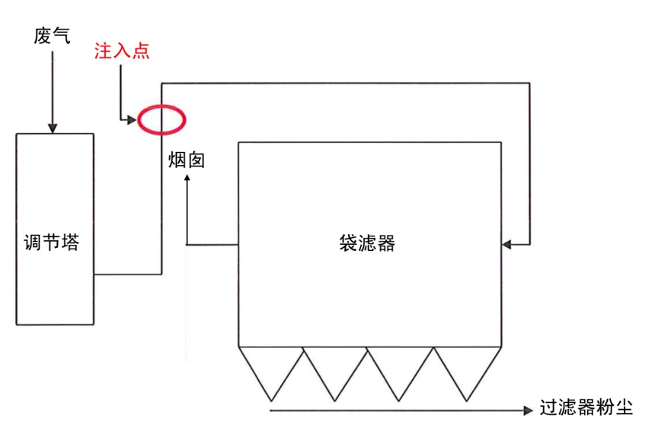
图6. 活性褐煤（褐煤焦）在调节塔与袋滤器之间注入烟道气图示（Lafarge Wössingen, 2015年）
为了保持吸附高效率，烟道气温度应尽量低，最好低于130°C。注入的方法可以是用一个装有吸附剂的大袋和一个定量供料仪器。
吸附剂开始定量注入后，几分钟内即可观察到汞排放减少（图7）。
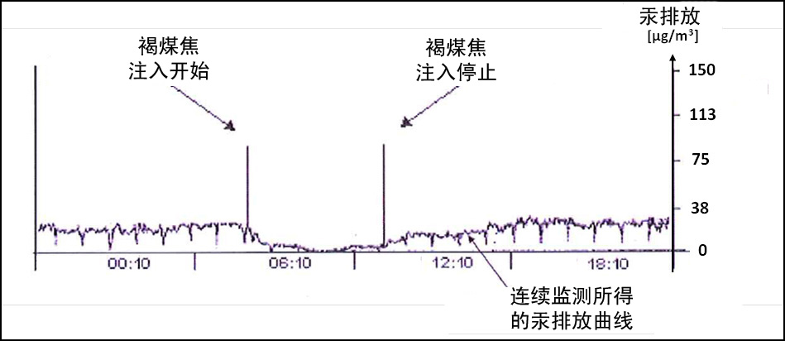
图7. 注入褐煤焦减少汞排放的例子；所示排放曲线由对烟囱废气连续汞排放监测所得（依据Lafarge Wössingen, 2015年）
使用吸附剂时需要移除受沾满汞的吸附材料污染的粉尘。正因为如此，吸附剂注入法才可被视为是提高粉尘穿梭法的捕汞效率的一个手段。由于粉尘穿梭技术去除氧化汞的效率高于去除元素汞的效率，使用诸如溴、硫或具有类似化学特征的更为复杂的化合物等添加剂，可进一步增强吸附能力。少数水泥厂为了提高捕汞效率，使用了以溴或硫浸渍的吸附剂。
为了减少高峰排放，每天可能只需数小时定量注入吸附剂。带有沾满汞的吸附剂的粉尘很可能可送入水泥磨机。如果吸附剂注入是连续性的，带有沾满汞的吸附剂的粉尘可能只得分别处置，因为把大量带有沾满汞的吸附剂的粉尘加到水泥里，会影响水泥质量。如果去除的粉尘在水泥磨机里用作水泥成分，对水泥质量的影响必须予以监测。
已实现的环境好处
粉尘穿梭法结合吸附剂注入法使用，能使汞排放降到很低的水平。汞排放可减少70-90%（Lafarge Wössingen, 2015年）。排放水平取决于系统设计要达到的目标浓度。德国一些工厂安装的吸附剂注入系统根据设计要求，汞排放每日中位值应低于0.03 mg/Nm³，每半小时中位值低于0.05 mg/Nm³，参考条件为273 K, 101.3 kPa, 10%氧气和干气体。在德国Walzbachtal 的Lafarge Zement Wössingen厂，达到的汞浓度低于28 µg/Nm³（每日中位值，参考条件为273 K, 101.3 kPa, 10%氧气和干气体）。
跨介质影响
经穿梭法处理的粉尘加到水泥里时，吸附剂和汞将转移到最后产品。如果粉尘在最后产品里均匀分布，其汞含量将与原材料的类似。在这种情况下，最后产品里的汞含量应予以监测。但这些产品里不应该出现汞排放到空气里的情况。此外，吸附剂对水泥质量的影响应予以监测和控制。经穿梭法处理的粉尘如果不能用于最后产品，就只得适当处置。
适用性
这一技术适用于新设施和现有设施。据报告，用吸附剂减少空气汞排放的方法主要在美国和德国使用。
粉尘穿梭法与吸附剂注入法结合使用比单独使用粉尘穿梭法费用更高。但由于粉尘穿梭法的效力在很大程度上取决于场地具体因素，吸附剂注入法具有更广的适用性，能达到降低总体汞排放的目的。
成本
为了减少高峰排放，每天只需数小时定量注入吸附剂，在这种情况下，运行成本很低。所涉成本只有电费（电扇和定量进料设备）和吸附剂消耗（约每天一顿）。运行成本估计约为每吨熟料用0.2欧元（每天1顿活性褐煤焦，168 kWh，2 300顿熟料；2015年德国的价格）。按此用料情况，过滤器粉尘里的吸附剂很可能可以加到水泥磨机里。因此无需进一步处置费用。
采用连续注入法时，带有沾满汞的吸附剂的粉尘如果不能加到水泥磨机里，就只得予以适当处置。
吸附剂注入系统的投资成本（购买和安装）约为50 000美元至100 000美元，具体情况要看供应商和工厂产能。
参考工厂
- Lafarge Zement Wössingen GmBH: 德国Walzbachtal (2015年卖给CRH)
- Cemex OstZement GmbH: 德国Rüdersdorf
- 德国Holcim Zementwerk Beckum-Kollenbach (前Cemex)
- Lehigh Cement: 美国加利福尼亚Cupertino
- Lehigh Cement: 美国加利福尼亚Tehachapi

3.2.3 吸附剂注入法结合精法袋滤室使用
使用这一技术时，吸附剂在主要微粒控制装置下游注入，与去除沾满汞的吸附剂的精滤器结合使用。根据除汞要求，吸附剂可连续注入，或仅用于减少高峰排放，高峰排放通常发生在生料磨机停运期间。
为了避免沾满汞的吸附剂与预热器粉尘混合，吸附剂（如活性炭）在主要粉尘控制装置和第二个粉尘过滤器或用于捕捉用过的碳的被称为精法袋滤室的装置之后喷入烟道气。第二个粉尘过滤器在水泥业不常用，因为需要额外资本投资。下面图8显示吸附剂注入法与精法袋滤室结合使用的情况。
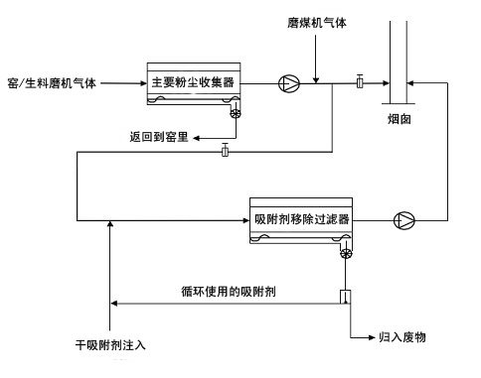
图8. 需要进一步过滤去除吸附剂时，在粉尘过滤器下游注入活性炭的情况（Paone，2009年，第55页）
影响吸附剂吸收汞的能力、因而也影响除汞效率的有一些变数。这些变数包括（Zheng，2011年）：
- 汞的形态和浓度
- 吸附剂的物理和化学特征，如微粒尺寸分布、细孔结构和分布以及表面特点
- 烟道气温度
- 烟道气成分
- 吸附剂浓度（即注入率）
- 汞与吸附剂接触时间
- 吸附剂分散在含汞气流里充分度
此外，袋滤器类型和过滤器的空气与织物比例也会影响可吸收的汞量，因此精滤器必须具有足够大的尺寸。
在美国一家水泥厂评估全面汞排放控制装置关键设计参数的一项研究结果断定，就强化汞控制而言，未经处理的活性炭的性能与经卤素处理的活性炭的性能相当，这样可避免与卤素使用相关的其他潜在问题，如腐蚀（US Cement，2007年）。此外，要使吸收率高，废气温度应比较低（Renzoni等人，2010年）。
已实现的环境好处
活性炭注入法与精滤器结合使用能达到90%的除汞率（Barnett，2013年）。
跨介质影响
在这一过程中沾满汞的粉尘将需要适当处置。
适用性
这一技术可适用于所有水泥窑。根据总体除汞要求，吸附剂可连续喷入，或仅用于减少高峰排放，高峰排放通常发生在生料磨机停运期间。
美国一家水泥厂已成功安装运行活性炭注入系统，为了控制汞排放，活性炭在主要粉尘控制装置之后注入烟道气，然后由精滤器过滤。该厂的窑系统是带预热器和预煅烧器的系统，包括回转窑、预热和预煅烧塔以及相关空气污染控制系统。该厂装配有与其他设备连成一体的生料磨机，从窑系统出来的气体直接送入生料磨机，提供烘干生料的热能。生料磨机停运（全年约15%的时间）时，气体绕过生料磨机，直接送到精滤器。该厂一般每年消耗原材料150万短顿，熟料年产能为100万短顿（US Cement，2007年）。
成本
美国环境保护署关于水泥窑安装控制汞排放的活性炭注入系统的成本分析涉及精滤器的成本。估计这些成本时，采用原先为电力通用锅炉估算的成本。废气流率作为共同因素，根据电业控制成本按比例推算出Portland水泥窑的控制成本。资本和年度成本因素（每短顿熟料成本）根据锅炉成本和不同尺寸的锅炉的气流数据确定。在美国，对于年产能120万短顿的新水泥窑，安装带有精滤器的吸附剂注入系统的总投资成本为320万美元（按2005年美元价值）。年度成本为110万美元（US Cement，2010年成本）。
根据BREF（BREF CLM，2013年）的数据，对于日产3 000顿的水泥窑，粉尘过滤系统（袋滤器或ESP）的投资成本为210万欧元至600万欧元。
参考工厂
- Ash Grove水泥厂：俄勒冈Durkee（美国）

3.3 多种污染物控制措施
为去除NOx和SOx而安装的空气污染控制装置也能带来捕汞的附带好处，对于氧化汞的排放特别有效。

3.3.1 湿法净化器
熟料生产工艺中如需要控制SO₂排放，湿法净化器是已被证明有效的烟道气脱硫技术。
用湿法净化器时，SO₂由在喷洒塔里喷洒的液体或浆体吸收。所用吸附剂是碳酸钙。在所有烟道气脱硫（FGD）方法中，湿法净化系统对可溶酸气的脱硫效率最高，过量化学计量因子最小，固体废物产生最少。湿法净化器也能大幅减少HC1、残余粉尘、NH₃，并在较小的程度上减少金属含量，包括汞排放。
浆体以逆气方向喷洒到烟道气里，被收集于净化器底部的循环池，在那里形成的亚硫酸盐被空气氧化成硫酸盐并生成硫酸钙二水合物。二水合物分离出来，根据石膏的物理化学性质，可用于水泥研磨，水返回到净化器里。
氧化汞的气态化合物在水里是可溶的，能在湿法净化系统的含水浆体里吸收。因此，一部分气态氧化汞蒸气可被高效移除。但气态元素汞在水里是不可溶的，因此不会在这种浆体里吸收。各种水泥窑的氧化汞与元素汞的形态可有很大差异，形态还取决于窑运行的工艺条件。所有这些都会影响湿法净化器去除的汞量。在湿法脱硫过程中，石膏作为副产品产生，可用作天然石膏的代用品，加到细磨机的熟料里。
已实现的环境好处
美国有五个水泥窑安装了湿法净化器控制SO₂排放，这些装置也附带控制空气汞排放。根据烟囱测试和从这五个石灰石湿法净化器收集的数据，会排放到空气的所有汞里至多有80%被附带控制（即被去除）（Barnett，2013年）。如果水泥厂废气里元素汞含量高，则除汞效率就会降低。
适用性
湿法净化器通常用在SO₂排放高的水泥厂使用。
如果水泥厂排放的汞主要是氧化汞，这一技术是最为有效的。如果元素汞含量很高，则湿法净化器不是有效的手段，除非使用使汞氧化的添加剂。
跨介质影响
- 汞转移到副产品里，如石膏
跨介质影响（与汞无关）
- 增加能源消耗
- 增加烟道气脱硫（FGD）废物产生，进行维护时会产生更多废物
- 增加CO₂排放
- 增加水消耗
- 可能排放到水里，增加水污染风险
- 增加运行成本
- 取代天然石膏
成本
2000年，据报告，Castle水泥厂净化器的投资成本（包括工厂翻修成本）为700万欧元，运行成本每吨熟料约用0.9欧元。1998年，瑞典Cementa AB的投资成本约为1 000万欧元，运行成本每吨熟料约用0.5欧元。对于起初SO₂浓度达到3 000 mg/Nm³、窑日产能3 000顿熟料的水泥厂，投资成本在1990年代末为600-1 000万欧元，运行成本每吨熟料约用0.5-1欧元。对于日产能1 100顿的参考水泥厂，安装为实现SO_{x}减排75%的湿法净化器的投资成本为550万欧元，可变的运行成本每吨熟料用0.6欧元，每吨熟料的总成本3欧元（2000年的数据，10年有效期，4%利率，包括电费、人工成本和时间成本）。2008年，据欧洲水泥业报告，投资成本为600万欧元至3 000万欧元之间，运行成本每吨熟料用1欧元至2欧元（BREF CLM，2013年）。
在美国，新的年产120短顿的水泥窑安装湿法净化器的总资本成本，包括连续排放监测系统（CEMS）的成本，为每个窑2 510万美元（以2005年美元价值计算）。每个窑的年度成本，包括监测成本，为360万美元（US Cement，2010年成本）。
参考工厂
- Cementa AB: 瑞典Slite
- Holcim: 美国得克萨斯Midlothian
- Lehigh Cement: 美国爱荷华Mason市

3.3.2 选择性催化还原
选择性催化还原法（SCR）是在气流里注入NH₃或尿素，在约300–400 ºC的温度下在催化器表面发生反应，使排放的NOx还原。SCR技术在其他行业（燃煤电厂、废物焚烧炉）广泛用于减少NOx，自1990年代以来在水泥工业应用（CEMBUREAU, 1997年; 荷兰, 1997年），在世界各地用于六家水泥厂（德国、意大利和美国）。SCR催化器有一个陶瓷机体，涂有催化反应性化合物，如V₂O₅或其他金属氧化物。SCR技术的主要目的是把废气里的NO和NO₂催化还原成氮。
水泥工业基本有两种系统：在除尘设备与烟囱之间的低灰配置；预热器与除尘设备之间的高灰配置。低灰废气系统需要废气在除尘之前预热，这可能增加能源成本，并造成压力损失。高灰系统不需要预热，因为预热器出口处的废气温度通常属于SCR运行的适当温度范围。另一方面，对低灰系统来说，在过滤器之前输入的灰多，不会构成问题。此外，这种系统的温度较低（流量也较小），所需的催化器层次较少。
电力部门的经验显示，众所周知的一点是，作为一种副作用，SCR催化器表面元素汞在一定程度上被氧化。这种氧化汞更有可能在下游的粉尘过滤器等空气污染控制装置里去除。这意味着，用SCR技术，元素汞将转化成较易于捕捉的化学形式。
目前正在广泛研究如何改进水泥工业减少NOx的SCR技术的应用。对欧洲各水泥厂（德国、奥地利、意大利）的调查显示， SCR技术应用于水泥厂的废气时，对元素汞有氧化作用。汞捕捉系统应设在SCR催化器之后，只有这样，才能达到除汞目的。这意味着，这种系统可与高灰SCR结合使用，但不能与设在尾部的（低灰）SCR结合使用。
已实现的环境好处
部分元素汞转化为氧化汞，这对环境有间接的好处。作为一种附带作用，这一技术与粉尘穿梭法和湿法净化器并用时能改进捕汞能力。
跨介质影响（与汞无关）
水泥厂的电力需求会增加，每吨熟料用电增加5-6 kwh，降低了工艺能效，增加了间接温室气体排放。此外会产生更多含有稀有金属的废物。
运行经验
目前欧洲水泥厂有四套SCR装置在运行，世界各地也还有一些在运行（示范）。要使汞氧化效果量化，还需要进一步研究。
适用性
只有在装配有高灰SCR系统的水泥厂才有汞氧化的附带作用，因为该系统是装在粉尘收集系统的上游。这种系统与粉尘穿梭法或湿法净化器结合使用时能增加减汞能力。
成本
使用SCR技术的结果显示，每吨熟料在这方面的成本为1.25-2欧元，具体情况视工厂规模和所需NOx去除效率而定。SCR技术在经济上是否可行的问题主要由投资成本决定。催化器的使用增加运行成本，因为降压，而且催化器需要清洗用空气，使能耗增加。SCR的具体运行成本已下降，每吨熟料约用1.75-2欧元（BREF CLM，2013年）。
参考工厂
- 高灰SCR: Schwenk Zement KG: 德国Mergelstettenany
- LaFarge: 美国伊利诺伊Joppa

3.3.3 活性炭过滤器
SO₂、有机化合物、金属（包括挥发性金属，如汞和铊）、NH₃、NH₄化合物、HCl、HF、（ESP或织物过滤器使用之后的）残余粉尘等污染物，可用活性炭从废气里吸附去除。活性炭过滤器有一填料床，有模块分隔壁。模块设计使过滤器尺寸可根据不同气体吞吐量和窑容量调整（BREF CLM，2013年）。
原则上，吸附器由若干立式过滤床组成，过滤床由褐煤焦填塞。每一过滤床再分为薄床（0.3米）和厚床（1.2米）。来自袋滤器的废气在压力下经电扇鼓动通过褐煤焦吸附器。床高约20米。经第一张薄床时，废气受预清理，经第二张厚床时，废气里的污染物被进一步移除。饱和的褐煤焦取到外部，用新的或经循环处理的褐煤焦取代。这种替换以半连续的方式小步进行（每三小时）。新的褐煤焦通过分配槽只用于厚床，从过滤床向下移动（约每天0.3米）。在薄床里，褐煤焦下移速度约为每天1.2米。正是由于这个原因，这种装置被称为移动床吸附器。在厚床的底部，褐煤焦被移走，用提升输送机送回到薄床。因此形成了逆流操作模式。2007年，原有的ESP由设计良好的袋滤器所取代，以便在吸附器之前使粉尘含量降低。
已实现的环境好处
活性炭吸附器的最重要的特点是有效同时去除许多种污染物。除汞效率非常高。只有一些挥发性极强的短链碳氢化合物（C1–C4分子）无法高效捕捉，苯不能予以完全去除。但所有其他污染物，包括持久性有机污染物（POP）和挥发性重金属，特别是汞和铊，都可被吸附，效率超过90%。此外，二氧化硫可减少90%以上（Schoenberger, 2009年）。

跨介质影响
废物，如用过的带有汞的活性炭以及多氯二苯（P）、二恶英和呋喃（ PCDD / F）等其他污染物，必须予以适当处置。
跨介质影响（与汞无关）
由于吸附器降压，耗电增加，这是最重要的跨介质影响。
适用性
水泥工业唯一的活性炭过滤器安装在瑞士Siggenthal的一家水泥厂。Siggenthal的水泥窑是带有四级旋风预热器的窑，日产能为2 000顿熟料。测量显示，去除SO₂、金属和PCDD/F的效率很高。在为期100天的试验期里，过滤器入口处SO₂浓度在50至600 mg/Nm³之间，而在出口处SO₂浓度总是远远低于50 mg/Nm³。粉尘浓度从30 mg/Nm³降至大大低于10 mg/Nm³的水平（BREF CLM，2013年）。活性炭过滤器可在任何干窑系统安装。为了防止焦过滤器起火，监测和控制温度及CO对这些流程特别重要（BREF CLM，2013年）。
成本
Siggenthal的系统还包括一个选择性非催化还原（SNCR）流程。系统的总投资成本约为1 500万欧元，1999年苏黎士市为其出资约30%。投资这一减排系统是为了使水泥厂能利用经消化的下水道污泥。运行成本可能增加（BREF CLM，2013年）。
参考工厂
水泥业唯一的参考工厂是瑞士Siggenthal的Holcim水泥厂，该厂使用活性炭过滤器（褐煤焦移动床吸附器）。但褐煤焦移动床吸附器也应用于其他行业，特别是废物焚烧行业。

4 最佳可得技术和最佳环境实践
要减少汞排放，可采取一级措施，如控制投入窑内的汞量，也可采取二级措施，如用粉尘穿梭法和吸附剂注入法。应用湿法净化器、选择性催化还原、活性炭过滤器等多种污染物控制技术，也可附带控制汞排放。
根据所报告的汞排放数据，世界各地多数水泥厂的汞排放均低于0.03 mg/Nm³。关于水泥工业汞排放的报告（Renzoni等人，2010年）显示，许多数值在0.001 mg/Nm³以下，（低于检测限度），极少有超过0.05 mg/Nm³的。
新的水泥熟料生产设施和现有设施控制空气汞排放最佳可得技术和最佳环境实践的指示性性能水平是把每日平均或采样期平均排放控制在0.03 mg Hg/Nm³以下，参考条件为273 K, 101.3 kPa, 10%氧气和干气体。
采用本指导文件介绍的技术，上述指示性性能水平一般是可以达到的。但有一些具体因素可能妨碍水泥厂达到这一排放水平，例如：
- 当地石灰石矿床很高的汞含量；
- 工厂设计和运行模式及条件；
- 监测空气汞排放的采样时间。

4.1 一级措施
仔细选择和控制入窑原材料和燃料是减少和限制汞排放的有效途径。为了减少窑的汞投入，可采取下列措施：
- 对原材料和燃料汞含量实行限制；
- 对投入材料，特别是对废物衍生原材料和燃料，采用质量保证系统，以控制投入材料里的汞含量；
- 凡在可能时均使用汞含量低的投入材料，避免使用汞含量高的废物；
- 如果采石场汞含量有差异，凡在可能时进行选择性采石；
- 选择新设施地点时考虑到石灰石采石场的汞含量。

4.2 二级措施
一些二级措施应予酌情考虑。
要减少空气汞排放，可采用粉尘穿梭法收集粉尘，而不是将其送回到进窑的生料中。进一步提高粉尘穿梭的效力的一个途径是在调节塔之后把废气温度降至140 ºC以下，以帮助汞及其化合物在粉尘过滤期间沉淀。收集的粉尘可在水泥细磨机里使用，或用于产生其他产品。如果这样做不可能，那就得作为废物适当处置。
粉尘穿梭法与吸附剂注入法结合使用的除汞效率高于单独使用粉尘穿梭法的效率。吸附剂通常在生料磨机停运期间注入，以减少此时的高峰排放。粉尘穿梭法与吸附剂注入法结合使用能使汞排放降到非常低的水平；汞排放可降低70-90%。排放水平取决于系统设计要达到的目标浓度。
吸附剂注入法与精法袋滤室结合使用时，在吸附剂注入烟道气之前，先使用主要粉尘控制装置，并用第二个粉尘过滤器或精法袋滤室捕捉用过的吸附剂。根据总体除汞要求，吸附剂可连续注入或仅用于减少高峰排放，高峰排放通常发生在生料磨机停运期间。吸附剂注入法与精法袋滤室结合使用的除汞效率可达90%。利用这些技术时，应该考虑到，经穿梭法处理的粉尘在水泥生产中的价值可能有限，可能产生更多废物。
使用溴等帮助使汞氧化的添加剂也能提高吸附剂注入法的除汞效率。

4.3 多种污染物控制措施
为去除硫和氮氧化物而安装的空气污染控制装置也具有附带除汞的好处。
湿法净化器是水泥生产工艺烟道气脱硫的由来已久的技术。氧化汞的气态化合物在水是可溶的，能在湿法净化器系统的含水浆体里吸收，因此大部分气态氧化汞蒸气可被高效去除。但气态元素汞在水里是不可溶的，因此不能在这种浆体里吸收，除非使用添加剂使汞氧化。
SCR技术能将烟道气里的NO和NO₂ 催化还原成 N₂，一个附带作用是元素汞也能在一定程度上氧化。这样的氧化汞在下一步的粉尘过滤器或湿法净化器里较易于从烟道气里去除。用高灰SCR技术时有这种附带作用，但用低灰（尾部）SCR时没有这种作用。
SO₂、有机化合物、金属（包括挥发性金属，如汞和铊）、NH₃、NH₄化合物、HCl、HF、（ESP或织物过滤器使用之后的）残余粉尘等污染物，可用活性炭从废气里吸附去除。活性炭过滤器有一填料床，有模块分隔壁。模块设计使过滤器尺寸可根据不同气体吞吐量和窑容量调整。
采用这些技术时，应考虑到跨介质影响，如汞转移到他处，如转移到湿法净化器产生的石膏里，或产生更多需要适当处置的废物，如用过的活性炭。

5 监测

5.1 导言
最佳可得技术/最佳环境实践指导意见的介绍性一章讨论了测试、监测和报告的跨领域的一般问题。本节仅讨论水泥生产工艺的具体问题。
排放报告制度的目标对选择某一设施的监测类型关系很大。测试和监测包括材料平衡（以采样和分析为基础）和烟囱排放测量。
水泥工艺的汞排放限制可定为某一时段（如8小时、12小时、24小时、30天）的平均值，或可为较短时段（如30分钟）具体设定的数值，以防出现排放高峰。排放限制也可按生产特定量的熟料产生的汞量（例如生产的每吨熟料产生汞mg）设定，此为美国的做法，或按烟囱气体里汞浓度（X µg/Nm³， Y% O₂，干性）设定，此为欧洲的做法。在一些情况下，主要是在使用代用品的情况下，对原材料和燃料里汞量也加以限制。水泥工艺空气汞排放的测试和监测需要考虑到设施内测试或监测的具体情况的所有条件。

5.2 水泥工艺汞采样点
根据本文件前面讨论的水泥熟料生产工艺的汞投入与产出情况，水泥工艺里汞的主要采样点是：
- 对于材料平衡法：未经处理的原材料和燃料、收集和从系统里去除的粉尘
- 对于排放测量法：烟囱的排放
如果排放限值已经设定，为了与限值作比较，排放测量很重要。第1章图1为水泥生产系统主要投入与产出的图示，其中有汞排放监测的可能的采样点。

5.3 水泥工艺里汞的化学形式
关于材料平衡法，汞在固体材料里粘附的程度不太重要，因为在采样和分析过程中丢失一部分汞的风险很低。但在含汞样本的储存和处理过程中应很仔细，因为一部分汞可能会吸附到容器而丢失或在样本处理（如研磨）加热时丢失。
关于烟囱测量法，汞的存在形式可能是元素汞或气态氧化汞（Hg(I)或Hg(II)）（见附录）。汞也可能吸附在微粒上。采样和分析必须包含总汞。由于分析和检测是针对元素汞，氧化汞必须换成元素汞。根据推测，水泥窑里产生的汞氧化物为HgCl₂、HgO、HgBr₂、HgI₂、HgS、HgSO₄等。虽然用非连续采样法（定点采样）能采到气态和固态的汞样本，但连续排放监测系统只能测量气态汞的状况，因为为保护仪器而使用了微粒过滤器。如果减少粉尘的装置效率很高，测量气态汞应该能足够精确，因为在粉尘浓度很低的情况下粘附在微粒上的汞是非常少的。

5.4 水泥工艺的汞采样和测量方法
水泥工艺的汞采样和测量方法如下：计算材料平衡时，对未经处理的原材料和燃料、去除的过滤器粉尘进行固体采样和分析；进行排放测量时，采取定点采样法、烟囱半连续采样和连续采样方法、实行流程控制、控制粉尘过滤器的气体温度。

5.4.1 材料平衡（间接方法）
水泥窑系统汞的主要通道是烟囱排放和水泥窑粉尘（如果粉尘从水泥窑系统去除）。
与定点烟囱测量相比，利用系统的汞质量平衡可更好地估计排放量。燃料和投入材料汞含量的差异以及样本是否具有代表性的问题会影响定点样本的分析结果。
用材料平衡法时，原材料、燃料和收集的粉尘的采样必然具有代表性。如果废物一起焚烧，成分的差异可能更大，要获取具有代表性的样本，必须更加细心。
美国测试与材料学会（ASTM）和欧洲为煤采样制定的采样及固体样本分析初步准备标准（标准ASTM D2234和D2013；标准EN 932-1）可用于对水泥工艺投入的采样。
采样应定期进行，可用某一时段末的综合样本。例如，原材料、燃料和收集的粉尘的样本可每天或每周获取，具体情况视汞含量的差异而定。如果每周对原材料成分和燃料取样，每月的综合样本将是由每周样本构成。每月的综合样本应予分析，以确定特定月份里的具有代表性的汞浓度。
用于确定汞浓度的分析方法可以是环保署（EPA）方法或ASTM方法，如EPA 1631或7471b。化学分析用冷蒸气原子吸收光谱法（CVAAS）或用冷原子荧光光谱法（CVAFS）或用电感耦合等离子体质谱法（ICP-MS）。
每月投入率（每月汞投入质量）是月样本汞浓度与这一流程中送入的原材料成分和燃料的相应质量的乘积。连续12个月的汞投入率（每年汞投入率）是单独的12个月记录之和。
优点：与连续和半连续方法相比，年度成本低（假定每月采样分析，每月用每周综合样本）；长期排放平均值的精确代表性中等；精确性中等；结果主要为总汞的数值；
缺点：低排放时精确性差；此方法可能不能用来显示遵守排放限值的情况，具体要看设定限制的方式而定。

5.4.2 汞定点测量手工方法（吸收瓶方法）
在发展中国家，水泥工艺烟囱采样分析的手工方法在检查遵守规章情况方面发挥重要作用。此方法经常用于这一目的。一些发达国家（德国、美国）的规章正在调整，原来只要求定点烟囱采样，现在要求连续采样分析（分析仪或吸附收集CEMS），以便更好地确定排放情况。手工方法测量汞排放可以是水泥工艺对其他污染物排放进行年度测量的一项内容。
定点汞测量的标准主要是欧洲和美国的标准。日本也有自己的标准。这些标准在汞测量方式上可能不同。欧洲（EN方法）和美国（美国环保署方法和ASTM方法）烟囱排放汞采样测量的通常测试方法可用于水泥厂。最佳可得技术/最佳环境实践指导文件关于监测的一章简要介绍了这些方法。
对于装配有与其他设备连成一体的生料磨机的水泥窑，与任何种类的烟囱采样相关的一个关键问题是汞排放因生料磨机运行模式的变化而有重大差异。为了确定长期排放量，需要在生料磨机运行时和停运时都进行测试。
优点：与质量平衡法、连续和半连续方法相比，年度成本最低；通常确定汞排放是测量若干种污染物的大范围测量活动的一部分，从而减少了成本；定点测量在世界各地都用；在排放量少的情况下准确度和精确度为中等至高等；可确定汞形态。
缺点：由于结果仅为短期的，不能清楚说明长时间的排放情况；长期平均代表性差；此方法可能不能用来显示遵守排放限值的情况，具体要看设定限制的方式而定。

5.4.3 长期测量

5.4.3.1 吸附收集监测系统
这是半连续方法，用吸附材料收集排放的汞，再用CVAFS予以进一步分析。用此方法能精确地确定水泥工艺排放情况，而且可能不会比CEMS费用高，但比CEMS更易于运行和维护。参考方法在最佳可得技术/最佳环境实践指导文件关于监测的一章中介绍。
美国已核准吸附收集监测系统用于水泥厂汞排放监测。欧洲联盟尚未核准吸附收集系统用于汞排放监测，这是由于排放限度被定为每日平均值，有的国家甚至限定更短时间内的数值。在美国，排放限值为（滚动式）30天平均值，用这一系统的测量已得到接受并广泛使用。
优点：与所列其他方法相比，年度成本中等；在汞排放量低的情况下准确度高；反映长期平均排放量的代表性为中等至高等；精确度高。
缺点：吸附收集器有可能堵塞，原因可能有汞排放量大，例如在生料磨机停运时；此方法可能不能用来显示遵守排放限值的情况，具体要看设定限制的方式而定；用此方法不能连续提供可用于以最高效率运行汞控制装置的汞数据。

5.4.4 连续汞排放监测系统
连续排放监测是一个重要工具，可借以更好了解固定来源汞排放时间和与运行方式有关的变化，并控制减汞装置的运行。欧洲一些国家，如奥地利和德国，要求使用代用燃料的水泥厂对汞排放实行连续监测（汞CEMS）。
在德国，自从2000年以来，使用代用燃料的水泥窑都必须装配有汞CEMS。第一代汞CEMS是1990年代开发的，在1994至2001年经过适用性测试。经验表明，尽管适用性测试顺利完成，但实际上在CEMS长期稳定运行方面仍然出现困难。一段时间来，根据使用中所获经验，各种装置已得到调整和改进。
2013年，美国核准了最后一条规则，设定Portland水泥生产业危险空气污染物排放的全国标准，其中包括汞排放的限制。根据这条规则，受汞排放限制的水泥厂需要通过运行汞CEMS或吸附收集监测系统来遵守汞标准。
优点：在汞排放低的情况下准确度为中等至高等；反映长期平均值的代表性强；能连续提供可用于以最高效率运行汞控制装置的数据。
缺点：与其他方法相比，年度成本高；定期质量保证程序、校准和维护需要有经验的人员；在生料磨机运行时和停运时都需要进行校准，因为在生料磨机停运期间汞量通常会超过校准的磨机运行时的水平。

6 附录

6.1 熟料生产厂里汞的行为
在熟料生产系统里，温度是决定汞及其化合物的行为的最重要的参数。不同的汞物质和反映条件在以下温度简况（见图6.1）里加以解释，从温度最高的回转窑主要燃烧室开始到粉尘过滤器和烟囱排放为止。
此外，图6.1列示温度简况，概要列出可能的反应伙伴和相关反应产品，但所列的并非详尽。另应指出，原则上，汞物质有三类：元素汞（Hg⁰）、一价汞（Hg⁺）和二价汞（Hg²⁺）。
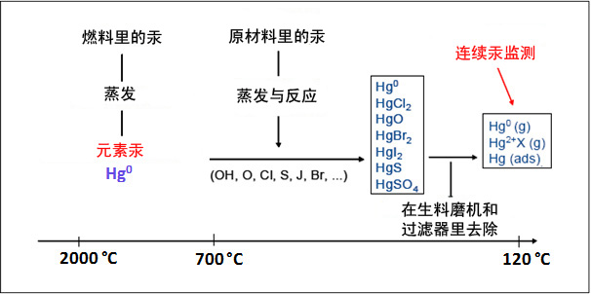
图6.1：熟料生产工艺中可能的汞转化反应（Renzoni等人, 2010年; Oerter/Zunzer, 2011年; ECRA, 2013年）
三个可能的汞投入点（主要燃烧室、二级燃烧和预煅烧、生料磨机）很重要，将予相应讨论。
主要燃烧室和回转窑
热力学平衡计算表明，在700 °C–800 °C以上的温度下，只有元素汞以气体状态存在（Martel, 2000年; Schreiber 等人, 2005年; Krabbe, 2010年）。这对于主要燃烧室和回转窑很重要，那里的温度高达2 000°C（见图3）。因此，经主要燃烧室进入系统的所有汞化合物都会转化成元素汞，并将离开窑进入预热器。如前面所说明，实际上没有汞会进入熟料。
预热器
预热器里有复杂的反应条件，窑进口处的气体温度约为900 °C–1 000 °C，在预热器之后温度为270 °C–450 °C。如果厂里有氯旁道，一部分元素汞可被抽取，一部分被吸收到过滤器粉尘里，一部分排放到空气里。从窑里出来的一部分元素汞可能在预热器里转化为其他物质。
前面已经讨论了通过主要燃烧室的汞投入。下一个投入点是二级燃烧，从那里可以把燃料（常规燃料或废物衍生燃料）送到窑入口处或送到预煅烧器（见图3）。在700 °C–800 °C以上的温度下，燃料里的汞将转化为元素汞，如上文所述，元素汞在预热器里可转化为其他汞物质。
在熟料生产厂，主要的汞物质往往是元素汞、二氯化汞（HgCl₂）和氧化汞（HgO）；其他汞物质不那么重要（ECRA，2013年）。所有这三种物质的挥发性都很强。氧化汞在400°C以上的温度下会分解。
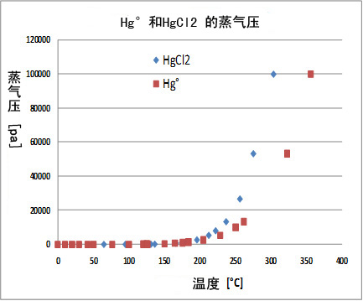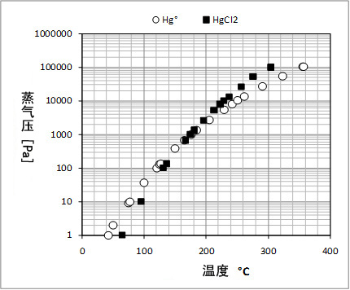
图6.2：Hg°和HgCl₂的蒸气压对温度的依赖性（左图为线性表，右图以对数标度）（Holleman-Wiberg, 1985年; CRC Handbook, 1976年; CRC Handbook, 1995年; CRC Handbook, 2012年）
如图6.2 所示，元素汞和氯化汞的蒸气压随温度上升而以几何级数增加。图6.2显示线性表和对数曲线。
图中数字表明这些汞物质的挥发性很强。因此，它们在预热器里已挥发，并保持气态。对生料进行的挥发性测试也证实了这些物理化学特征。生料是第三种投入。这些测试显示，生料含有不同种类的汞物质，在180 °C至500 °C的温度下挥发。图6.3里的左图显示四种不同生料的汞挥发性曲线。
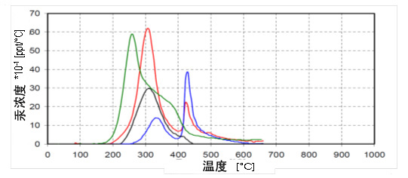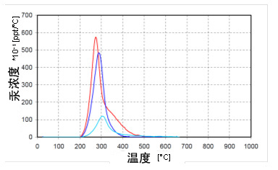
图6.3：4种生料（左图）和3种过滤器粉尘（右图）的汞挥发性曲线（AiF，2008年）
相比之下，过滤器粉尘的挥发性曲线较窄（180 °C–400 °C），表明元素汞、氯化汞和氧化汞被吸附到粉尘微粒表面（图6.3右图）。
上述关于汞物质挥发性的温度范围意味着，生料里大部分汞在预热器上面两节旋风机里已经挥发（AiF, 2008年; Paone, 2008年; Renzoni等人, 2010年）。由于反应动力关系，预热器里挥发不会100%，但接近于100%，在窑里将完全挥发。
上文已经说明，由于上述外部周期的形成，汞在预热器与粉尘过滤器之间浓缩。气体温度降低和吸附的作用意味着，汞在一定程度上与过滤器粉尘一起被去除（主要取决于气体温度），过滤器粉尘又循环到生料，送入预热器，在那里汞再次挥发。因此，如图6.4所示，外部汞周期就这样形成，过滤器粉尘的循环与去除均予以考虑。
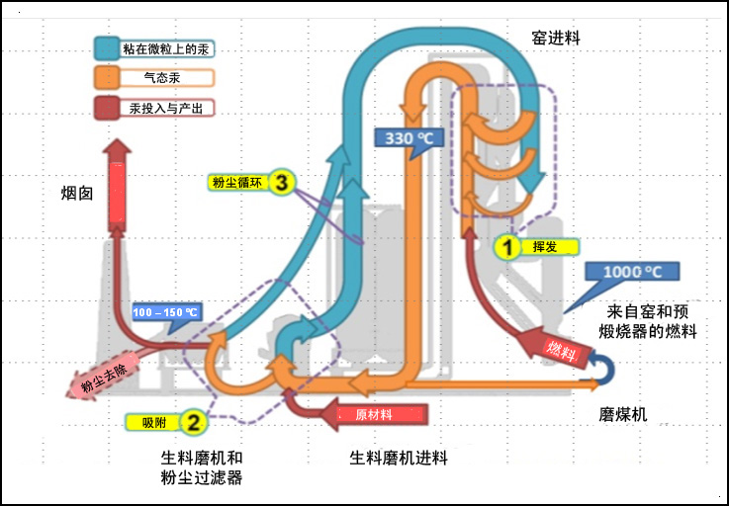
图6.4：熟料生产厂外部汞周期，过滤器粉尘循环与去除的考虑（依据Sikkema等人，2011年）
离开预热器的气体通常有适合于熟料的粉尘含量5-10%，即有50-100克粉尘用于每千克熟料。现代工厂有效率更高的旋风机。在这些情况下，适合于熟料的粉尘含量低于5%。但多数汞物仍然几乎完全处于气态，而不是粘附于微粒。废气的热能进一步被热交换机回收，使其通过生料磨机，烘干生料。在带有滚压机的几乎所有的现代系统里，在生料磨机之前无需调节气体；此外，生料磨机里用水喷洒来控制磨机出口处的温度。球磨系统里有时用水喷洒控制磨机出口处温度，但更经常的是对进入生料磨机的热气量加以调节，以控制出口处的温度，其余气体绕过磨机，在抵达过滤器之前往往通过调节塔（或在输往过滤器之前与磨机出口气体混合）。生料磨机处于停运状态时，调节塔里总是用喷水的方法。
生料磨机的冷却或调节塔的作用导致汞物质发生由气态到粉尘微粒状态的第一次重大转变。调节塔也产生一小部分粉尘。
气体热交换在生料磨机里发生，气体进一步冷却。数据显示，在0 °C–400 °C的范围内，蒸气压以几何级数增加。在粉尘过滤器运行的温度范围（约90 °C–190 °C）内情况也是如此（图6.5）。
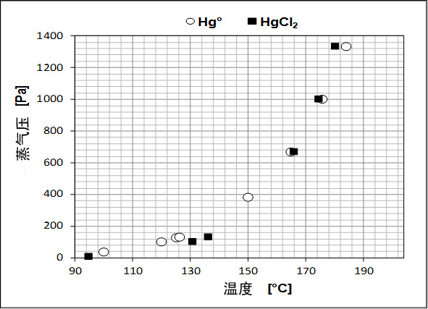
图6.5：在90 °C–190 °C的温度范围内Hg°和HgCl₂的蒸气压对温度的依赖性（Schoenberger, 2015年）
根据曲线，似乎可以逻辑地认为，如果尽量降低废气温度，能从粉尘过滤器里去除的粘附于微粒的汞的百分比就会提高。在优化去除条件下，粉尘微粒在很大程度上将被去除。因此，如果废气温度低于130 °C，除汞效率高于90%（Kirchartz, 1994年, 第79页; Oerter, 2007年; Hoenig, 2013年; ECRA, 2013年）。
用综合运行模式（生料磨机运行）时，废气通过生料磨机烘干生料。在多数情况下，从预热器出来的一些气体会绕过生料磨机，这些气体在与生料磨机废气混合进入过滤器之前可能没有被冷却到相同的程度。
与生料一起，汞从储存池里返回到预热器，在那里再次挥发，再次被去除，因而形成周期。储存池是一个巨大的缓冲带和储库，在任一时刻整个系统里存在的所有的汞的大部分都在此处（见图6.4）。
在直接运行模式下，预热器里的气体完全穿过调节塔，而不是生料磨机，输往粉尘过滤器；气体没有冷却到与综合运行模式下相同的程度。因此，一方面预热器粉尘（含汞）没有用生料稀释，另一方面气体（废气）温度较高，因为没有在生料磨机里进行热交换。
2001年有人首次对外部周期、汞浓缩、废气温度的影响与运行温度的关系进行了综合研究和说明（Schäfer/Hoenig, 2001年）。论文公布的数字已多次被重新公布（VDZ Activity Report, 2002年; Oerter, 2007年; Renzoni等人, 2010年; Oerter/Zunzer, 2011年; Hoenig, 2013年; ECRA, 2013年）。图6.6 为显示去除的过滤器粉尘循环的图表之一，即一周时间内汞排放曲线（数值以连续方式确定）以及相关废气温度、使用综合和直接运行模式的时间。
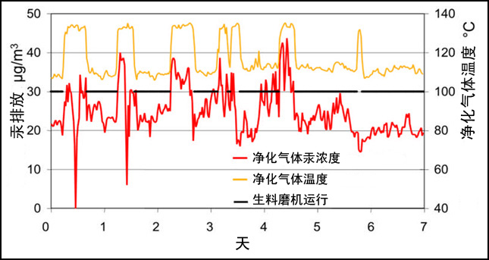
图6.6：熟料生产干回转窑在没有过滤器粉尘循环的情况下一周内的汞排放情况，同时显示ESP之后的废气温度（净化气体温度）和生料磨机运行的时间（资料依据：Schäfer/Hoenig, 2001年；曾在下列文献里引用：VDZ Activity Report, 2002年; Oerter, 2007年; Renzoni等人, 2010年; Oerter/Zunzer, 2011年; Hoenig, 2013年; ECRA, 2013年）
以上图表清楚显示，直接运行模式下废气温度和排放量较高。这也是由于在综合运行模式下汞在外部周期里浓缩。直接运行模式的时间约占26%。直接运行模式比例下降，往往导致浓缩率提高。2001年的例子清楚说明，汞排放在直接运行模式下较高，但差异少于两倍，而其他工厂有报告大得多的差异倍数：多至400倍（Linero，2011年）。
差异倍数不同的原因有：
- 离开预热器的气体的粉尘含量：新的或经过改装的预热器旋风机产生的粉尘较少，因此在较低温度下沉淀后，粉尘汞含量较高。
- 综合运行模式与直接运行模式的比例：这一比例为50:50和90:10。比例高时，汞在外部周期里浓缩更多，因此，综合运行模式与直接运行模式之间的汞排放因素增加。
- 废气温度：废气温度越低，蒸气压就越低，汞物质沉降到粉尘微粒的也就越多。
- 粉尘过滤器除汞效率：以往粉尘浓度为50–100 mg/Nm³。自从应用设计良好的袋滤器以来，粉尘浓度低于10 mg/Nm³，甚至低于1 mg/Nm³。如果结合废气低温，汞排放率就会很低。
另一重要因素是用阀去除过滤器粉尘，因为过滤器粉尘去除的程度很重要。图6.7为用阀去除过滤器粉尘的图示。
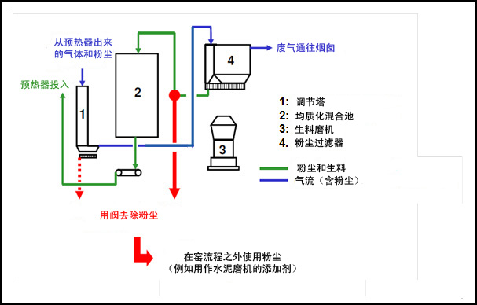
图6.7：安装一个阀门去除过滤器粉尘示意图（Waltisberg, 2013年）
如图6.8所示，汞排放更加具有连续性。但所显示的时间相对较短（五天），当时（2001年）综合运行模式与直接运行模式的比例很高（88:12）。
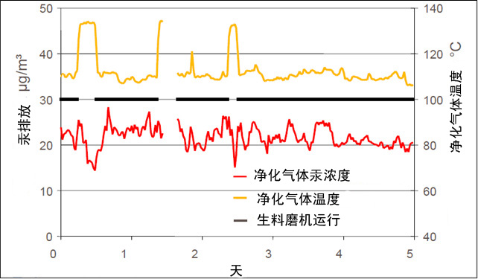
图6.8：熟料生产干回转窑在没有过滤器粉尘循环的情况下五天里的汞排放情况，同时显示ESP之后的废气温度（净化气体温度）和生料磨机运行的时间（资料依据：Schäfer/Hoenig, 2001年；曾在下列文献里引用：VDZ Activity Report, 2002年; Oerter, 2007年; Renzoni等人, 2010年; Oerter/Zunzer, 2011年; Hoenig, 2013年; ECRA, 2013年）
粉尘去除的效果是不言自明的。
图6.9显示在没有去除粉尘的情况下直接运行模式与在100%去除粉尘的情况下直接运行模式的百分比对汞排放的影响。综合运行模式的差异很小，而对于直接运行模式来说，差异很大。如果不去除粉尘，汞排放到空气就会大幅增加，前提是粉尘过滤器的除汞效率是恒定的。如果去除粉尘，汞排放可视具体条件减少35-40%。但图6.9显示的例子是根据某些假设的情况。在其他情况下，减汞效率可能更低或更高，如其他报告所示，可达78%（Renzoni等人，2010年，第X页）。实际例子显示的减少率一般在10%至30%之间。
过滤器粉尘里的汞含量也取决于具体情况。如果粉尘过滤器除汞效率超过90%，废气温度约100°C，综合运行模式与直接运行模式比例约90:10，进料汞含量不低，那么，过滤器粉尘的汞含量可不超过40 毫克/千克（Renzoni等人，2010年，第XI页）。
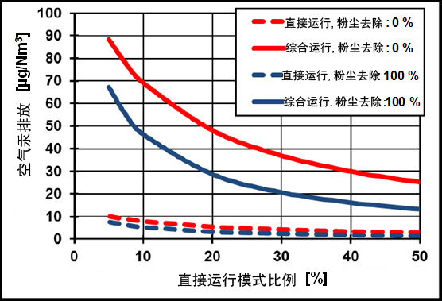
图6.9：在没有去除粉尘的情况下直接运行模式与在100%去除粉尘的情况下直接运行模式的百分比对汞排放的影响

6.2 排放的汞的化学形式
大气层里汞的迁移和沉淀在很大程度上取决于汞的形态：元素汞或氧化汞（环境署汞评估，2013年，第19页）。元素汞存在于大气层时间很久，会迁移到世界各地（目前估计汞在大气层的寿命为0.5-1.5年），而氧化汞和微粒汞寿命较短（为数小时至数日），可因湿性或干性沉淀而很快被去除（环境署汞评估，2008年，第65页）。因此，气态元素汞是全球性污染物，而氧化汞和粘附于微粒的汞在本地区内沉淀（环境署汞评估，2008年，第65页）。由于如何粘住汞的问题与捕汞有关，因此重要的是要了解水泥厂排放的汞的化学形式。
图6.10的相关数据是根据不同来源的资料汇编的。一些工厂以元素汞为主，另一些以氧化汞为主。排放的元素汞与氧化汞的比例取决于具体情况，这意味着这两者之间可以没有联系。
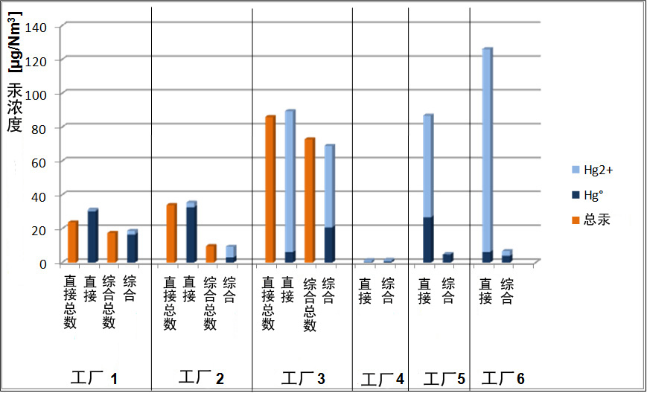
图6.10：元素汞和氧化汞空气排放，不同来源的数据
显示的数据来源：
工厂1和2：Oerter/Zunzer, 2011年
工厂3：VDZ Activity Report, 2002年
工厂4：Mlakar等人, 2010年
工厂5：Linero, 2011年

7 参考文献
AiF, 2008: Arbeitsgemeinschaft industrieller Forschungvereinigungen (AiF), AiF-Forschungsvorhaben-Nr. 14547 N: Betriebstechnische Möglichkeiten zur Minderung von Hg-Emissionen an Drehrohranlagen der Zementindustrie (2008)
Barnett, 2013: Barnett, K. (official of the US-EPA), Final Portland Cement Rule 2013, http://www.unep.org/chemicalsandwaste/Portals/9/RoundTableMercury_6_24-13-final.pdf
BREF CLM, 2013: Reference Document on Best Available Techniques in the Cement, Lime and Magnesium Oxide Manufacturing Industries, (2013), online: http://eippcb.jrc.ec.europa.eu/reference/BREF/CLM_Published_def.pdf
CEMBUREAU, 1997: BAT for the cement industry, November 1997 / Information for cement and lime BREF 2001
CRC Handbook, 1976: CRC Handbook of Chemistry and Physics 1976-1977, CRC Press, Inc., 57rd edition (1976), D-185, D-191
CRC Handbook, 1995: CRC Handbook of Chemistry and Physics 1995–1996, CRC Press, Inc., 76rd edition (1995), 6–77, 6–110
CRC Handbook, 2012: CRC Handbook of Chemistry and Physics 2012-2013, CRC Press, Taylor&Francis Group Boca Raton, United States, 93rd edition (2012), 6–88, 9–92
ECRA, 2013: Hoenig, V., Harrass, R., Zunzer, U., Guidance Document on BAT-BEP for Mercury in the Cement Industry, Technical report of the European Cement Research Academy (ecra) on behalf of WBCSD Cement Sustainability Initiative (2013)
Erhard/Scheuer, 1993: Erhard, H.S., Scheuer, A., Brenntechnik und Wärmewirtschaft, Zement-Kalk-Gips 46 (1993) No. 12, pp. 743–754
Eriksen et al., 2007: Eriksen, D.Ø., Tokheim, L.-A., Eriksen, T.A., Meyer, J., Qvenild, C., Assessment of mercury emissions at Norcem’s cement kiln by use of 203Hg-tracer, Journal of Radioanalytical and Nuclear Chemistry 273 (2007) No. 3, pp. 739–745
Hoenig, 2013: Hoenig, V., Sources of mercury, behavior in cement process and abatement options, Presentation at the event “Cement Industry Sector Partnership on Mercury, Partnership Launch Meeting” of European Cement Research Academy on 19 June 2013, http://www.unep.org/hazardoussubstances/Portals/9/ECRA_WBCSD-CSI%20Mercury_20130618_upload.pdf
Holleman-Wiberg, 1985: Holleman, A.F., Wiberg, E., Lehrbuch der Anorganischen Chemie, 91.-100. Verbesserte und stark erweiterte Auflage, Walter de Gruyter, Berlin/New York (1985), pp. 1042–1049
Kirchartz, 1994: Kirchartz, B., Reaktion und Abscheidung von Spurenelementen beim Brennen des Zementklinkers, VDZ-Schriftenreihe der Zementindustrie, (1994) Heft 56, Verlag Bau + Technik, Düsseldorf, Germany
Krabbe, 2010: Krabbe, H.-J., Grundlagen zur Chemie des Quecksilbers am Beispiel von Rauchgasreinigungsanlagen, Manuscript of the presentation at the ‘VDI Wissensforum – Messung und Minderung von Quecksilberemissionen’ on 28 April 2010 in Düsseldorf, Germany (2010)
Lafarge Wössingen, 2015: Lafarge Zement Wössingen GmBH. Wlazbachtal/Germany, personal communication (2015)
Linero, 2011: Linero, A.A., Synopsis of Mercury Controls at Florida Cement Plants, Manuscript for presentation at the 104th Annual Conference and Exhibition of the Air and Waste Management Association in Orlando, Florida, United States, on 22 June 2011
Locher, 2000: Locher, F.W., Zement – Grundlagen der Herstellung und Verwendung, Verlag Bau und Technik (2000)
Martel, 2000: Martel, C., Brennstoff- und lastspezifische Untersuchungen zum Verhalten von Schwermetallen in Kohlenstaubfeuerungen, VDI Fortschritts-Berichte, Reihe 15, Nr. 225 (2000)
Mlakar et al., 2010: Mlakar, L.T., Horvat, M., Vuk, T., Stergaršek, A., Kotnik, J., Tratnik, J., Fajon, V., Mercury species, mass flows and processes in a cement plant, Fuel 89 (2010) pp. 1936–1945
Netherlands, 1997: Dutch notes on BAT for the production of cement clinker: Information for cement and lime BREF 2001
Oerter, 2007: Oerter, M., Influence of raw materials on the emissions of mercury, presentation at the seminar of the European Cement Research Academy (ecra) on 26 April 2007
Oerter/Zunzer, 2011: Oerter, M., Zunzer, U., Messung und Minderung von Quecksilber in der Zementindustrie, manuscript and presentation at the VDI Fachkonferenz „Messung und Minderung von Quecksilber-Emissionen“ on 13 April 2011
Paone, 2008: Paone, P., Heavy metals in the cement industry: A look at volatile cycles and simple mitigation techniques, http://www.asocem.org.pe/bivi/sa/dit/icem/01-04-2008. pdf
Paone, 2009: Paone, P., Mercury reduction technologies for cement production, 7th Colloquium of Managers and Technicians of Cement Plants – “Development, innovation and sustainability: the three cornerstones of cement industry” in Malaga, Spain, in November 2009
Permit Cementa AB, 2007: Permit from Stockholms Tingsrätt, M 26737-05, issued to Cementa AB, Slite, in 2007
Renzoni et al., 2010: Renzoni, R., Ullrich, C., Belboom, S., Germain, A., Mercury in the Cement Industry, Report of the University of Liège independently commissioned by CEMBUREAU (2010), online: www.unep.org/hazardoussubstances/Portals/9/Mercury/A_Inventories/CEMENT%20Industry%20-%20Hg%20report%20CEMBUREAU%20April%202010.pdf
SC BAT Cement, 2008: Secretariat of the Stockholm Convention on Persistent Organic Pollutants, Guidelines on Best Available Techniques and provisional Guidance on Best Environmental Practices relevant to Article 5 and Annex C of the Stockholm Convention on Persistent Organic Pollutants, Section V.B. – Part II Source category (b): Cement kilns firing hazardous waste (2008)
Schoenberger, 2009: Schoenberger, H., Integrated pollution prevention and control in large industrial installations on the basis of best available techniques – The Sevilla Process, Journal of Cleaner Production 17 (2009) pp. 1526–1529
Schoenberger, 2015: Schoenberger H.,Personal communication, 2015
Schreiber et al., 2005: Schreiber, R.J., Kellet, C.D., Joshi, N., Inherent Mercury Controls Within the Portland Cement Kiln System, Research & Development Information, Skokie, Illinois, United States, Portland Cement Association, Serial No. 2841 (2005)
Schäfer/Hoenig, 2001: Schäfer, S., Hoenig, V., Operational factors affecting the mercury emissions from rotary kilns in the cement industry, Zement Kalk Gips 54 (2001) No. 11, pp. 591–601
Schäfer/Hoenig, 2002: Schäfer, S., Hoenig, V., Effects of process technology on the behaviour of mercury in the clinker burning process: Technical Field 6: Sustainability and cement production; Presentation slides and documentation in: Process Technology of Cement Manufacturing: VDZ Congress 23-27 September 2002 in Düsseldorf, Germany, Verein Deutscher Zementwerke (VDZ) (Hrsg.), Verlag Bau+Technik (2003) pp. 484–488
Sikkema et al., 2011: Sikkema, J.K., Alleman, J.E., Ong, S.K., Wheelock, T.D., Mercury regulation, fate, transport, transformation, and abatement within cement manufacturing facilities: Review, Science of the Total Environment 409 (2011) pp. 4167–4178
Sprung, 1988: Sprung, S., Spurenelemente, Zement-Kalk-Gips 41 (1988) No. 5, pp. 251–257
Ullmann’s, 1986: Locher, F.W.; Kropp, J., Cement and Concrete, in Ullmann’s Encyclopedia of Industrial Chemistry, 5th ed., Vol. A 5 (1986) pp. 489–537
UNEP Hg, 2008: UNEP, Technical Background Report to the Global Atmospheric Mercury Assessment (2008),
UNEP Hg Assessment, 2013: UNEP, Global Mercury Assessment: Sources, emissions, releases, and environmental transport (2013), http://www.unep.org/PDF/PressReleases/GlobalMercuryAssessment2013.pdf
US Cement, 2007: USEPA, Letter from F.L Steitman, Vice President, Environmental Affairs, Ash Grove Cement Company to Keith Barnett, SSPD/USEPA. October 1, 2007 accessed at www.regulations.gov, [EPA-HQ-OAR-202-0051-3371]
US Cement, 2010: USEPA, Summary of Environmental and Cost Impacts for Final Portland Cement NESHAP and NSPS, 6 August 2010 available online at http://www.epa.gov/ttn/atw/pcem/summary_impacts.pdf
VDZ Activity Report, 2002: Verein deutscher Zementwerke e.V. (VDZ), Activity Report 1999-2001 (2002)
Waltisberg, 2013: Waltisberg, J., personal communications (2013)
Weisweiler/Keller, 1992: Weisweiler, W.; Keller, A., Zur Problematik gasförmiger Quecksilber-Emissionen aus Zementwerken, Zement-Kalk-Gips (45 (1992) No. 10, pp. 529–532
Zheng, 2011: Zheng Y., Mercury Removal from Cement Plants by Sorbent Injection upstream of a Pulse Jet Fabric Filter, PhD Thesis at the Technical University of Denmark (2011), http://wwwx.dtu.dk/upload/kt-chec/phd%20thesis,%20yuanjing%20zheng,%20endelig%20version,%20klar%20til%20print.pdf (accessed 23 January 2014)
Zheng et al., 2012: Zheng, Y.; Jensen, A.D.; Windelin, C.; Jensen, F., Review of technologies for mercury removal from flue gas from cement production processes, Progress in Energy and Combustion Science 38 (2012) pp. 599–629

* UNEP(DTIE)/Hg/INC.7/1。
见《公约》第一和二条。
例如，见《公约》序言。
关于汞可能对健康的影响的进一步信息，可查阅：http://www.who.int/mediacentre/factsheets/fs361/en。
环境署（2013年）全球汞评估。
例如，K. Sundseth, J.M. Pacyna, E.G. Pacyna M. Belhaj and S. Astrom. (2010). Economic benefits from decreased mercury emissions: Projections for 2020. Journal of Cleaner Production. 18: 386–394。
为此目的，“有色金属”是指铅、锌、铜和工业用金。
为满足该公约的要求利用最佳可得技术/最佳环境实践的详细指导意见，可查阅http://chm.pops.int/Implementation/BATandBEP/Overview/tabid/371/Default.aspx。
技术准则可查阅http://www.basel.int/Implementation/Publications/TechnicalGuidelines/tabid/2362/Default.aspx。
环境署理事会第23/9号决定。
注意利用氧作为替代物的数量与稀释数量的比较尚有问题，应予进一步研究。
欧洲标准化委员会，“EN 15259:2007：固定来源排放量空气质量测量——对测量区段和场地以及对测量目标、计划和报告的要求”，2007年8月18日。http://standards.cen.eu/dyn/www/f?p=204:110:0::::FSP_PROJECT:22623&cs=106F3444821A456A90F21590F3BFF8582。
EU IPPCB, NFM BREF草案，2013年2月，第67页。
欧洲标准化委员会，“方法EN 13211:2001/AC: 2005——空气质量——固定来源排放——确定总汞浓度的手工方法”，2005年2月15日。http://standards.cen.eu/dyn/www/f?p=204:110:0::::FSP_PROJECT,FSP_ORG_ID:25042,6245&cs=19B884B499893080A731C45504F6F2FB2。
美国环保署，“方法29——固定来源金属排放”。http://www.epa.gov/ttn/emc/methods/method29.html。
美国环保署，“方法0060——烟囱排放金属的确定”。http://www.epa.gov/wastes/hazard/testmethods/sw846/pdfs/0060.pdf。
美国测试与材料学会（ASTM），“方法ASTM D6784- 02（2008年重新核定）——固定燃煤来源产生的烟道气里元素汞、氧化汞、微粒汞和总汞标准测试方法（安大略水利法）”，2008年。http://www.astm.org/Standards/D6784.htm。
日本标准协会，“JIS K0222；1997；确定烟囱气体汞含量的方法”，1997年8月20日。
日本标准协会，“JIS Z8808:2013：烟道气烟尘浓度测量法”，2013年8月20日。
美国环保署方法30B，http://www.epa.gov/ttn/emc/promgate/Meth30B.pdf。
日本标准协会，“JIS K0222；1997；烟囱气体汞含量确定法”，1997年8月20日。
美国环保署方法30A，http://www.epa.gov/ttnemc01/promgate/Meth30A.pdf.
美国环保署性能规格12B，第13页。http://www.epa.gov/ttn/emc/perfspec.html。
Amar, P., C. Senior, R. Afonso and J. Staudt (2010). NESCAUM Report “Technologies for Control and Measurement of Mercury Emissions from Coal-Fired Power Plants in the United States: A 2010 Status Report”, July 2010, pp. 2–22. http://www.nescaum.org/activities/major-reports.
美国环保署性能规格12B。http://www.epa.gov/ttn/emc/perfspec.html。
Amar, P., C. Senior, R. Afonso and J. Staudt (2010). NESCAUM Report “Technologies for Control and Measurement of Mercury Emissions from Coal-Fired Power Plants in the United States: A 2010 Status Report.”, July 2010, pp. 2–7. http://www.nescaum.org/activities/major-reports.
Gerter, F., and A.G. Sick, Germany, personal communication. September 2015.
美国环保署性能规格12A。http://www.epa.gov/ttn/emc/perfspec.html。
欧洲标准化委员会，“EN 14884:2005：空气质量——固定来源排放——总汞的确定：自动测量系统”，2005年11月28日。http://standards.cen.eu/dyn/www/f?p=204:110:0::::FSP_PROJECT:22225&cs=1D527AD08718E6354287EA554A53ADF26.
欧洲标准委员会，“EN 14181:2014——固定来源排放——自动测量系统的质量保证”，2014年10月11日。http://standards.cen.eu/dyn/www/f?p=204:110:0::::FSP_PROJECT:33416&cs=1D563C09742AECB59945D4E1D645A5DCB.
EN15267-1空气质量——自动测量系统核证——第1部分：总则，EN15267-2：空气质量——自动测量系统核证——第2部分：AMS制造商质量管理系统和制造过程核证后监督，EN15267-3：空气质量——自动测量系统核证——第3部分：固定来源排放监测自动测量系统性能标准和测试程序。
欧洲标准委员会，“EN 13211:2001/AC: 2005：空气质量——固定来源排放——手工确定总汞浓度的方法”，2005年2月15日。http://standards.cen.eu/dyn/www/f?p=204:110:0::::FSP_PROJECT,FSP_ORG_ID:25042,6245&cs=19B884B499893080A731C45504F6F2FB2.
日本标准协会，“JIS K0222；1997；烟囱气体的汞确定法”，1997年8月20日。
Environment Canada, “Guide for Reporting to the National Pollutant Release Inventory (NPRI) 2012 and 2013, Canadian Environmental Protection Act, 1999 (CEPA 1999)”, 2013, p. 18. https://www.ec.gc.ca/inrp-npri/default.asp?lang=En&n=28C24172-1.
这些研究所用渗出情况测试方法已由美国环保署发展成标准测试方法，称为“LEAF”法。方法编号为1313-1316，可查阅：http://epa.gov/wastes/hazard/testmethods/sw846/new_meth.htm。
www.mercuryconvention.org/Portals/11/.../EG1/EU_information.pdf；2015年3月24日查阅。
http://www.sulphuric-acid.com/techmanual/Properties/properties_acid_quality.htm；2015年3月24日查阅。
http://www.outotec.com/en/About-us/Our-technologies/Gas-cleaning/Mercury-removal/#tabid-2；2015年3月24日查阅。
http://www.sulphuric-acid.com/techmanual/GasCleaning/gcl_hg.htm；2015年3月24日查阅。
http://www.outotec.com/en/About-us/Our-technologies/Gas-cleaning/Mercury-removal/; 2015年3月24日查阅。
Nm³是正常立方米，指在气压为1、温度0°C的条件下测量的气体容积。
联合国欧洲经济委员会，《重金属议定书》，可查阅：http://www.unece.org/env/lrtap/hm_h1.html; 2015年3月24日查阅。
其他种类的活性炭，包括经卤素、氟化物、碘和溴浸渍的活性炭，也用于控制汞，但不清楚有色金属业是否积极使用这些种类的活性炭。这些活性炭的使用可能更合适在我们关于新出现的技术的一节讨论。因此，本章重点讨论经过硫浸渍的活性炭。
[JMIA bulletin “Kozan (http://www.mmf.or.jp/) ” for the April 2015] Takashi Shimizu: Mercury Removal from the Nonferrous Smelter’s Off-gas in Japan.
http://www.sulphuric-acid.com/techmanual/GasCleaning/gcl_hg.htm; 2015年4月16日查阅。
ASTM方法D2234：煤总样收集标准做法。
ASTM方法D2013：煤样本分析准备标准方法。
欧洲标准EN 932-1：聚合一般特征测试。采样方法。
美国环保署方法1631：对水里的汞冷用氧化、净化和冷蒸气原子荧光光谱法。订正版E，2012年8月。
美国环保署方法7471b：固体或半固体废物里的汞（手工冷蒸气方法）。订正版2。2007年2月。
所有方法的优点和缺点对燃煤电厂来说，主要依据是：E. Mazzi, Glesmann, S., Bell, A (2006) . Canada Wide Standards Mercury Measurements methodologies for coal-fired power plants. EPRI-EPA-DOE-AW&MA Power Plant Air Pollutant Control “MEGA” Symposium, 28–31 August 2006, Baltimore, Maryland, United States. http://www.ires.ubc.ca/files/2010/05/MazziMegapaper152006final.pdf.

